**АЛҒЫ СӨЗ**

XXI ғасыр – дамудың ерекше кезеңі. Ол тек әлеуметтік, экономикалық және саяси даму ғана емес, сонымен қатар, ақпараттық жүйелердің жаңа форматқа ауысуына, бұқаралық коммуникацияның кеңеюіне алып келді. Бұқаралық ақпарат құралдары – бұл кең аудиторияны қамтитын қарым-қатынастың түрі екендігі бұрыннан белгілі. Оған қоса, қазіргі таңда, бұқаралық ақпарат құралдары әлемдік деңгейде дамып, мәдениетаралық және халықаралық қатынасты қамтамасыз етуші құралға айналғаны сөзсіз.

Бұқаралық ақпарат құралдары саясат, экономика, мәдениет және ғылым әлеміндегі жаңалықтарды тасымалдаушы ең сенімді байланыс құралы. Ол ел ішінде немесе бүкіл әлемдегі соңғы оқиғаларды хабарлауға, оларды бағалауға көмектеседі. Бүгінгі таңда өміріміздің кез-келген саласын ақпараттық қатынастарынсыз, қажетті ақпаратты алу және пайдалану мүмкіндігінсіз елестету қиын.

Сонымен қатар, бұқаралық ақпарат құралдары тек ақпарат тасымалдаушы жүйе емес, адамдардың ой-өрісіне, санасына, идеологиясы мен сеніміне, көзқарасына әсер етуші күшті құрал екенін ескерген жөн.

Бұқаралық ақпарат құралдарының негізгі түрлеріне баспасөз (газет-журналдар), теледидар мен радио және соңғы кезде әлеуметтік желілер (ағылшын тілінде SNS - Social networks) жатады. Қазіргі кезде ғаламтор да бұқаралық коммуникацияның айнымас бөлігіне айналды.

Бұқаралық ақпарат құралдарының, оның ішінде баспасөздің, халықаралық, мәдениетаралық деңгейде дамуы бірқатар лингвистикалық мәселелердің туындауына алып келді. Бұл – тілдік кедергі. Қазіргі таңда шетелдік медиамәтіндердің басым көпшілігі алдымен ағылшын тіліне, одан кейін қазақ немесе орыс тіліне аударылып, отандық бұқаралық ақпарат құралдарында жарық көреді. Алайда тез дамып келе жатқан ақпараттық заманда үш тіл арасындағы аударма жүргізу уақыттың жоғалуына алып келеді. Сол себепті, аударманың неғұрлым тез жүзеге асу жолдарын қарастырған жөн.

Қазіргі тіл білімі қарастыратын көптеген күрделі мәселелердің ішінде «аударма» – тіларалық сөйлеу әрекетінің тілдік аспектілерін зерттеуге бағытталған.

Жаңалық медиа материалдарын аударудың бірқатар ерекше аспектілері бар. БАҚ тілі, оның ішінде жаңалық көздері, аударуда қиындықтар туғызатын әр түрлі қоғамдық, мәдени және саяси реалиялардан, аллюзиялар мен дәйексөздерден тұрады.

Медиамәтіндерінің маңызды белгілерінің бірі – хабарлама мен әсер ету функцияларының үйлесуі. Бұқаралық коммуникацияның негізгі мақсаты ақпаратты жеткізу деген ойдың қалыптасқанына қарамастан, аудиторияға әсер ету элементтерінің айтарлықтай маңызы бар. Себебі, медиамәтіндер оқырманнан белгілі бір реакция алуға, оны ақпаратқа назар аудартуға, мақсатты көзқарасқа бағыттауға итермелейді. Мұндағы аудармашының басты қызметі, автордың интенциясын, тілдік белгілер мен қатар әсер етуші прагматикалық элементтерді дұрыс, әрі тиянақты түрде аударма тілінің оқырманына жеткізу болып табылады.

Медиамәтіндердің ерекшелігі және аударманың проблемасының бірі – тақырыптар. Мәтінде газет тақырыптарының орны бөлек – оқырмандар бірінші кезекте тақырыпқа назар аударады, сол арқылы мақаланың мазмұнын бағалайды. Сонымен қатар мәтінде көрсетілген проблемаға белгілі бір алдын-ала көзқарасты қалыптастырады. Ақпараттық мәтіндерді аударудың ерекшеліктері газет хабарламаларының тақырыптарын аудару кезінде байқалады. Публицистикалық стильдің ерекше стилистикалық және лингвистикалық сипаттамалары бар екендігін ескере отырып, жаңалықтар тақырыптары аударманың ауыр нысаны бола алатындығын ескерген жөн. Жаңалық тақырыптары оқырманның мақаланы толығымен оқу не оқымау шешіміне тікелей байланыстылығын есте сақтай отырып, аударманың барлық аспектілерін егжей-тегжейлі қарастырған маңызды. Бір тақырып оқырманның тілдік, мәдени, ұлттық фонына байланысты әр түрлі әсер қалдыруы мүмкін. Сол себепті аудармашы мақсатты аудиторияның ерекшеліктеріне мән беруі тиіс.

Оқу құралында заманауи Жапон Бұқаралық Ақпарат Құралдарының ерекшелігі, Жапондық жаңалық тақырыптарын қазақ тіліне аудару ерекшеліктері мен олардың функционалды-прагматикалық сипаттамалары, NHK жапон теле-радиохабар тарату корпорациясының білім беру арнасының даму үрдісі қарастырылады.

Басылым құрылымы кіріспе, негізгі бөлім, қорытынды, библиографиялық тізім, глоссарий мен қосымшалардан тұрады.

Негізгі бөлім 13 дәрістен тұрады. Дәрістерде жалпы БАҚ ұғымы, қызметтері мен мақсаттары, оның ішінде баспасөз саласына айырықша назар аудару арқылы медиакоммуникация негіздері талқыланды. Жапондық заманауи БАҚ ерекшеліктері мен сипаттары, ақпараттық агенттіктер мен олардың жапон БАҚ-тағы алатын орны, баспа тілі мен оның басты белгілері және телекоммуникация негіздері қарастырылды. Жаңалық тақырыптарының маңызы, оның ішінде жапондық жаңалық тақырыптарының айырықша белгілері мен функциялары анықталды. Сонымен қатар, жаңалық тақырыптарын жапон тілінен қазақ тіліне аудару ерекшеліктері мен қиындықтары мысалдар арқылы талданды. 160 респондент арасында жүргізілген сауалнама нәтижелері талданып, қарастырылды. NHK жапон теле-радиохабар тарату корпорациясының білім беру арнасының даму үрдісі қаралды. Білім беретін теле-радиохабарларға, олардың түрлері мен типологиясына сипаттама берілді. Сонымен қатар, білім беру телерадиохабарларын контент-талдау және оларды қабылдау тиімділігінің факторлары зерделенді. Сауалнама әдісі арқылы талдау жүргізілді.

Осы оқу құралында қамтылған ақпарат жапон тілін оқып жүрген шығыстану, шетел филологиясы, аударматану, аймақтану мамандықтары студенттері мен кәсіби аудармашы мамандары үшін материал бола алады. Зерттеу нәтижелері аударма мамандарын оқыту үрдісін жаңғырып, дамытуға көмектеседі. Сонымен қатар журналистика мамандары үшін практикалық нұсқаулық бола алады.

**1-дәріс**

**МЕДИА КОММУНИКАЦИЯ: ЗАМАНАУИ БАҚ ЕРЕКШЕЛІКТЕРІ**

**Сабақтың мақсаты:** Заманауи БАҚ ұғымы, ерекшеліктері мен функцияларымен студенттерді таныстыру.

**Тірек сөздер:** медиа, БАҚ, бұқаралық коммуникация, газеттер, жаңалықтар, электронды газет

**Сабақ жоспары:**

1. Медиа коммуникация және заманауи БАҚ ұғымын анықтау.

2. Газет басылымдарының сипаттамалары мен функциялары.

3. Электронды газеттердің айырықша белгілері.

Қазіргі қоғамның қалыптасуында бұқаралық ақпарат құралдары маңызды рөл атқарады. Нәтижесінде ол бірқатар функцияларды орындайды. Атап айтқанда, *ақпараттық* және *нормативтік*. Ақпараттық функция іргелі функциялардың бірі болып табылады: адамдар БАҚ-қа қоршаған ортада болып жатқан оқиғалар туралы ақпарат алу үшін жүгінеді немесе өздерін қызықтыратын ақпаратты іздейді. Алайда, БАҚ-тың қоғамдық пікірді қалыптастыру және өзгерту құралы ретіндегі рөлін елеусіз қалдыруға болмайды. Оның рөлі барған сайын маңызды бола түсуде. Бұған дәлел – әлеуметтік, лингвистикалық және әлеуметтік-мәдени зерттеулер.

Медиа коммуникация көпшілікке арналған. Оның ең маңызды ерекшеліктерінің бірі – барлық адамдарға колжетімді. Бұқаралық коммуникацияның маңызды және зерттелген құрамдас бөлігі – аудитория. БАҚ өзінің аудиториясының көлемі мен құрамына тәуелді, соның арқасында ғана орын алады.

Жаңалықтарды ұсынатын БАҚ (News media) әртүрлі тараптармен жасалған тілдің классикалық үлгісін ұсынады. Медиа аудиториясы кең әрі көпжатқы - ол жаңалықтар жасаушысына сұхбат берушілерден бастап, әр түрлі фрагменттерден тұратын көзге көрінбейтін көпшілік тобына дейін жалғасады. Бұқаралық коммуникацияның жеті сипаттамасының алтауы аудиаторияға қатысты. Олар:

* Коммуникацияның қандай да жағдайларына аудиторияның қатысы бар;
* Медиа мазмұны барлық адамға қолжетімді;
* Аудитория әртүрлі болуы мүмкін;
* Әртүрлі адамдармен бір мезгілде байланыс орнату;
* Бұқаралық байланыс бейтарап және бір бағытталған ағыны бар;
* Бұқаралық аудитория заманауи қоғамды құрады [1].

Осыған орай, қазіргі медиадискурс негізінде әлемнің бейнесі қалыптасады [2, 21 б.].

Газеттер ақпарат пен сенімнің құралы ретінде көпшілікке және әртүрлі аудиторияға бағытталған. Әдетте, газеттерді шоғырлану өте қиын жағдайларда оқиды: трамвайда, пойызда, таңғы астан кейін, жұмыс күнінен кейін және тағы басқа. Осыған байланысты газетте ақпаратты қысқа және тұтас құру маңызды, тіпті егер ақпарат соңына дейін анық емес болса, ең қажетті бөлімдерін хабарлау қажеттілігі туындайды. Реципиентке белгілі бір эмоционалдық әсер етуі қажет. Газет мақалаларындағы ақпаратты қабылдау оқырманнан ешқандай дайындық талап етпей, барынша қолжетімді, контекстке байланысты көлемі қысқа да нұсқа болуы тиіс. Яғни, мақалада қандай да арнайы терминдер, тек түсінетін адам саны шектеулі материалдар ұсынылмауы керек. Кез-келген газет мақаласының стильдік факторлары бар. Көп жағдайда мақалалар кез-келген пәнде жиі кездесетін қарапайым сөздер мен анықматалармен беріледі.

Газет тілінің негізгі сипаттамаларына мыналар жатады:

1. Тілдік ресурстардың нақтылығы мен үнемділігі, ақпараттың қанықтылықпен ұсынылуы;
2. Нақты түсіну мақсатында тілдік медианы таңдау (газет – ең танымал БАҚ-тың бірі)
3. Әлеуметтік-саяси лексика мен фразеологияны қолдану, терминологиялық лексиканы түсіну үшін оны өзгерту;
4. Осы стильге тән сөйлеу стереотиптерін, тұрақты тіркестерді қолдану;
5. Жанрлардың алуан түрлілігі, сондықтан тілдік құралдардың стилистикалық қолданылуы: сөздердің полисемиясы (көп мағыналылығы), сөзжасамдық ресурстар (авторлық неологизмдер), эмоционалды және экспрессивті лексика;
6. Әр түрлі тақырыптар мен жанрларға байланысты публицистикалық стильдің ерекшеліктерін басқа ғылыми, ресми-іскерлік, әдеби-көркем, сөйлесу стильдерінің ерекшеліктерімен пайдалану;
7. Тілдің көрнекі және экспрессивті құралдарын, мысалы, стилистикалық синтаксистік құралдарды қолдану (риторикалық сұрақтар мен лептер, құрылыстың параллелизмі, қайталанулар, инверсия және т.б.)

Газеттің маңызды функциялары – *ақпараттық* (informative) және *ықпалды* (influential).

Газеттің *ақпараттық функциясы* мақалалардың авторлары қоғамдық маңызы бар және осы мәселелерге авторлардың көзқарастары туралы оқырмандарды барынша кеңірек хабардар етуге бағытталған. Ал *ықпалды функциясы* мақаладағы ақпарат арқылы оқырманның мәселеге деген көзқарасы, көңіл күйі мен шешімдеріне әсер ету болып табылады.

Қазіргі заманғы сапалы газет тілі бүгінгі күні неғұрлым ақпараттандыруға көңіл бөледі. Бұл газет жанрлары жүйесінің үздіксіз өсуі мен эволюциясында, сондай-ақ осындай үрдіс газет мақалаларының тақырыптарында да байқалады [3].

«Жаңалықтар» түсінігі екіұштылыққа ие. Біріншіден, адамдар «жаңалықтар» деген ұғымды «жаңа ақпарат» деп түсінеді. Олар күнделікті «Менде жаңалықтар бар» немесе «Сыныптастарыңнан қандай жаңалықтар бар?» деген сөйлемдермен кездеседі. Бұдан жаңалықтар ұғымын екі мағынада қарастыруға болатындығы шығады. Осылайша, «жаңалықтар» тұжырымдамасының екінші класы БАҚ пен бұқаралық коммуникацияны қамтиды. Мысалы, «Сіз жаңа жапон дәуірінің басталуы туралы жаңалықтарды оқыдыңыз ба?» немесе «Сіз кеше жаңалықты көрдіңіз бе?». Алайда, осы екі мысалда да түсініксіздік бар. Бірінші мысалда жаңа мақала жаңалық мақаласы ретінде көрінсе, екіншісі теледидарлық бағдарламалардағы жаңалықтарды ұсынады. Нәтижесінде, күнделікті қолданыстағы медиа жаңалықтар анықтамасы келесі тұжырымдамаларды ұсынады.

1. Кез-келген күнделікті оқиғалар, заттар және тіпті адамдар туралы жаңа ақпарат.
2. Жаңалықтар материалдарын ұсынатын теледидарлық бағдарламалар мен радио.
3. Теледидардағы немесе газеттегі жаңалықтар, мақалалар. Атап айтқанда, олар жақында болған оқиғаларды ұсынады.

Бүгінгі таңда адамдардың газет мақалаларды тұтыну жолы өзгеруде: мақалалар баспа газеттерінен гөрі ғаламтор парақшаларынан жиі оқылады.

Адамдар газетті сатып алған соң, мақала тақырыпшаларын шола отыра қызықтырған мақаланы оқып, газетті басынан аяғына дейін қарап шығатын [4]. Қайткенмен, бастапқы жарияланымынан тыс, ғаламтордан жеке мақалаларды оқитын адамдар саны өсуде. Жиі оқырман мақаланы әлеуметтік желіде, не болмаса, басқа ғаламтор платформаларында бөлісілгендіктен оқиды [5].

Ғаламтор бүгін ақпараттың негізгі көзі болып келеді. Газеттер және жаңалықтар жарияланымдарымен қоса, жаңалықтар дискурсы желіде кеңінен қолжетімді. Қысқа уақыт ішінде ол басқа дереккөздердегі жаңалықтарды үсыну жолынан ерекше, өзіндік белгілеріне иеленді. Атап өтер болсақ, олар тиімділік (ақпараттың тез жаңартылуы), шоғырлану (көптеген жаңалықтардың бір веб-парақшада болуы), оқиғаға жан-жақты көзқарас (кез-келген уақытта кез-келген тақырыпқа қатысты ақпараттың табылуы).

ХХ ғасырдың соңында ақпараттық технологиялар саласында елеулі өзгерістер орын алды. Ғаламтор адамзат өркениетін жаңа даму деңгейіне шығарды. Қазіргі таңда тәуліктің 24 сағатында болған барлық оқиғаларды бақылауға мүмкіндік бар. Адамдардың көпшілігі баспадан электронды газеттерге көшті және онлайн газеттердің артықшылығын ескерсек, таңқаларлық жайт емес. Қазіргі кезде Facebook пен Twitter сияқты әлеуметтік желілерден де жаңалықтар оқи алатындықтан, жаңалықтар бағанасының табиғаты да өзгерді: пайдаланушы мақаланы оқу үшін Facebook-тен «NHK News» сайтына сілтеме бойынша өтіп, мақаланы талқыға салу үшін дереу Facebook-ке қайта оралады. Контентті тарату тәсілдері де әртүрлі болып келеді: планшет, смартфон, электронды кітап. Осылайша, кең аудитория қамтылады. Сонымен қатар, ақпараттық технологиялардың дамуы соңғы жаңалықтардан хабардар болуға мүмкіндік беретін түрлі мобильды қосымшалардың пайда болуына әкелді. Ғаламтор нәтижесінде адресат не қабылдаушы факторын өзгертетін виртуальды диалог құрылуына жол ашады. Осылайша, егер әдетте басып шығарылған газет мәтінінің адресанты белсенді, ал адресаты пассивті болса, онлайн газерттерде адресант пен адресат та қарым-қатынасқа белсенді түседі. Енді мәліметті қабылдаушы оны жіберушімен «пікірлері секциясында өз көзқарасымен бөлісу немесе мақала жарияланған веб-сайтқа кіріп, редактордың электрондық поштасын тауып, оған белгілі бір мәселе жайлы пікірталасқа тарту арқылы байланыса алады.

Электрондық газеттің келесі айрықша белгісі – оның медиамәтінді гипермәтін түрінде ұсына алуы. Электрондық баспаның осы ерекшелігіне байланысты оқырман алдыңғы оқиғалармен, тарихи есімдермен, географиялық атаулармен, яғни мақалада талқыланған барлық тақырыптар және нәрселермен танысу үшін гипермәтін («сызықтық» немесе «linear» мәтін) элементтерінің арасында жеңіл қозғала алады. Сондықтан, егер басылып шығарылған газеттер мәтіндерінің арасында семантикалық өзара байланыс болса, электрондық мәтіндер арасында тек семантикалық емес, сондай-ақ сілтемелер көмегімен байланыс құрылуы мүмкін.

Интернеттің қарқынды дамуының арқасында, ірі ақпараттық агенттіктер хабарламаларын газет, радио немесе теледидарда шығарудан бұрын, тікелей және үздіксіз өз веб-сайттарында жариялайды. Әлеммен ақпарат алмасу жылдам өтеді. Солай ақпараттық агенттіктер негізгі жаңалықтар жеткізушілеріне айналды.

Бүгінгі күнде көптеген ақпараттық агенттіктер баспа БАҚ-тан ерекше репортаждың өзіндік стилін әзірлеуде. Олар агенттіктерде жұмыс істеуге арналған ақпаратты қалай дұрыс ұсыну керектігі бойынша нұсқаулықтар шығаруда. Мысалы, «Интерфакс ұсынған технология жаңалықтары. Стиль нұсқаулығы». Бұл мысал грамматикадан құрылымға дейінгі мәтіннің барлық ережелері сипатталған.

Жаңалықтарды ұсыну үрдісінде маңызды *«Тақырып»* (Headline) нақты әрі дұрыс құрастыру маңызды. Атап айтқанда, тақырып көп дегенде 76 таңбадан тұратын қарапайым бағыттаушы сөйлем болуы керек; ырықсыз етсітен гөрі сабақты етіс ұнамды; жаңалық тақырыбын шылаулар мен сан есімдерден бастауға тыйым салынады және тағы басқа ерекшеліктер бар.

Тақырып ақпараттық хабарламада ерекше рөл атқарады. Негізінен ол бүкіл мәтіннің тиімділігін танытады. Газет және публицистикалық стильдің жалпы ерекшеліктері тақырыптардан айқын көрінеді. Өйткені көптеген лексикалық және грамматикалық ерекшеліктер оларда шоғырланған.

**Бақылау сұрақтары:**

1. Бұқаралық коммуникацияның аудиаторияға қатысты сипаттамасы қандай?
2. Газет тілінің негізгі сипаттамаларын түсіндіріңіз.
3. Газеттің маңызды функциялары қандай? Анықтама беріңіз.
4. Медиа жаңалықтар ұғымына түсіндірме беріңіз.
5. Электронды газеттердің айырықша белгілерін атаңыз.

**Жаттығулар:**

* + - 1. Қазақтанда басып шығарылатын газеттер тізімін құрастырыңыз (кемінде 5 газет). Жанрлық құрылымын сипаттаңыз.
      2. Жапонияда басып шығарылатын газеттер тізімін құрастырыңыз (кемінде 5 газет). Жанрлық құрылымын сипаттаңыз.

1. Қазіргі таңдағы өзекті мәселе қозғалатын қазақ тіліндегі 3 мақалаға талдау жүргізіңіз. Мақалалар қандай функция (ақпараттық, ықпалды) атқаратынын анықтаңыз.
2. Таңдалған мақалалардың тақырыбына назар аударыңыз, дәрістегі мәліметтерге сәйкес талдау жүргізіңіз.

**2-дәріс**

**БАСПАСӨЗДІҢ ЖАПОНДЫҚ БАҚ-ТАҒЫ РӨЛІ МЕН ҚЫЗМЕТІ**

**Сабақтың мақсаты:** Жапондық баспасөздің тарихы, ерекшеліктері, рөлі мен қызметтерін анықтау.

**Тірек сөздер:** баспасөз, газет, интернет

**Сабақ жоспары:**

1. Жапондық медиа коммуникация және баспасөздің әлемдегі алатын орны.

2. Жапондық газеттердің пайда болу тарихы.

3. Телекоммуникация мен интернеттің баспасөз қызметіне әсері.

Қазіргі таңда Жапонияда және дамыған әлемнің басқа түпкірлерінде БАҚ аясы қарқынды өзгерістерге ұшырауда. Бұл өзгерістер мультимедиялық технологиялардың өсуіне және цифрлық қызметтердің енгізілуіне байланысты орын алып жатыр. Заманауи, индустриалды дамыған қоғамдағы бұқаралық ақпарат құралдарының күнделікті өмірі үшін маңыздылығы БАҚ-тағы жарияланымдар санының, БАҚ-қа деген меншік құқығының және БАҚ-тың бақылануының күн санап өсуінен көрінеді. Сонымен қатар, бұқаралық ақпарат құралдарының саяси және әлеуметтік өзгерістердегі рөлі, олардың коммерциализмді насихаттаудағы орны, ақпарат пен ойын-сауық үшін маңызы және белгілі бір тақырыпты қозғаған кездегі бұқаралық ақпарат құралдары қолданатын тіл кең талқылануда.

Алайда, Жапониядағы бұқаралық ақпарат құралдары жапонтану саласындағы ғалымдардан тиісті назар ала алмады. Жапондық емес зерттеушілердің Жапонтану саласындағы саясат, тарих, өнер немесе әдебиет сияқты негізгі бағыттарға қарағанда Жапондық БАҚ туралы жарияланымдарының салыстырмалы түрде аз болуы Жапондық БАҚ-қа деген қызығушылықтың төмендігін көрсетеді [6].

Жапон журналистикасындағы көптеген зерттеулерді халықаралық деңгейде салыстыру және қарастыру, оның мақсаттары мен әдістерінің өзгеше болуына байланысты қиын. Жапондық БАҚ-тың көпшілігі тек ұлттық аудиторияға назар аударуға бейім болғандықтан, зерттеулердің басым бөлігі елдің нақты аспектілері мен тәжірибелеріне ғана бағытталған. Сол себепті, Жапондық БАҚ-ты халықаралық контекстке орналастыратын зерттеулер онша көп емес [7].

Дегенімен, журналистер мен медиа-ойыншылардың жұмысын бейнелейтін және медиа, саясат, өнеркәсіп және қоғамдағы басқа топтар арасындағы күрделі өзара байланыстардың шын өмірден алынған дәлелдермен ұсынылатын, қазіргі немесе бұрынғы БАҚ өкілдері жазған жарияланымдардың саны артып келеді.

Жапониядағы медиа коммуникация жайлы жүргізілетін эмпирикалық зерттеулер БАҚ мазмұны мен тіліне қатысты болады да, негізінен сандық әдістерді қолданады, мысалы, аудиторияны зерттеу кезінде. Бұл Еуропа мен АҚШ-та жүргізілген медиа-зерттеулерден әлдейқайда өзгеше. Онда дискурс пен сұхбатты талдау (conversation analysis) немесе медиа-сауаттылық сияқты сапалық әдіснамалар медиа мазмұнды талдаудағы маңызды құралдарына айналды. Алайда, АҚШ пен Еуропадағы бұқаралық ақпарат құралдарына сапалық зерттеулер жүргізу кезінде бұл елдердегі мәдениетаралық және салыстырмалы талдауларға әдетте шектеулі көлемде назар аударылған. Жапонтану аясында Жапондық бұқаралық ақпарат құралдары өздеріне лайықты назарды баяу тарта бастады [6].

Jochen Legewie «Japan’s Media: Inside and Outside Powerbrokers» атты зерттеуінде Кесте 2.1 -де көрсетілген 2008 жылғы Дүниежүзілік газеттер қауымдастығының мәліметтерін талдап көрсеткен.

Кесте 2.1 Жапонияның әлемдегі ең бай медиа-қоғамдардың бірі екенін көрсетеді. 2008 жылы күнделікті газеттердің саны 51 миллионнан асты, бұл 1000 ересек адамға 630 газетке тең. Бұл таралу жылдамдығы кез-келген басқа G-8 елін (сегіз жоғары индустриалды елдер тобы – Франция, Германия, Италия, Ұлыбритания, Жапония, Америка Құрама Штаттары, Канада және Ресей) басып озады. Cоның ішінде Германияда 1000 адамға 298 газет, Ұлыбританияда 335 газет және АҚШ-та 241 газет таралымы тең [8], [9].

Кесте 2.1 – Әлемдегі ең үздік 10 күнделікті газет, 2008

|  |  |  |  |
| --- | --- | --- | --- |
| **Орны** | **Атауы** | **Ел атауы** | **Таралымы** |
| 1. | Yomiuri Shimbun | Жапония | 13, 800, 000* |
| 2. | Asahi Shimbun | Жапония | 11, 650, 000* |
| 3. | Mainichi Shimbun | Жапония | 5, 200, 000* |
| 4. | Nihon Keizai Shinbun | Жапония | 4, 660, 000* |
| 5. | Chunichi Shumbun | Жапония | 4, 230, 000* |
| 6. | BILD | Германия | 3, 548, 000 |
| 7. | Cankao Xiaoxi | Қытай | 3, 183, 000 |
| 8. | The Times of India | Үндістан | 3, 146, 000 |
| 9. | The Sun | Ұлыбритания | 3, 146, 000 |
| 10. | People’s Daily | Қытай | 2, 986, 000 |

Ескерту – *таңғы және кешкі басылымдарды қоса есептегенде

Дерекөз: Дүниежүзілік газеттер қауымдастығының вэб парақшасы [9]

Жапондық 120 түрлі газеттің үштен бірі таңертең және кешке шығады. Бес ірі газет күн сайын төрт миллионнан астам дананы сатады, бұл Германиядағы BILD (3,5 млн.), Ұлыбританиядағы The Sun (2,9 млн.) немесе АҚШ-тағы USA Today (2,3 млн.) сияқты батыстық әріптестерінің кез-келгенінен көп. Cонымен қатар, қытайлық Cankao Xiaoxi-ден (3,1 млн.) көп. Тіпті таңқаларлық мәселе, жапондықтардың бес басылымы Bild, The Sun немесе USA Today газеттеріне қарағанда сапалы қағаздар болып табылады. Әлемдегі ең ірі «Yomiuri Shimbun» газетінің таңертеңгілік басылымы 10 миллион данадан асады, бұл Германияның немесе АҚШ-тың ең үлкен 10 күнделікті газетінің жалпы санынан көп [8, 2 б.].

Үлкендігі бойынша бесінші күнделікті газет – Sankei Shimbun 産経新聞 (Sankei News). Жапонияда басылып шығарылатын барлық газеттердің ішінде ұлттық газеттердің үлесі 53%, жергілікті және аймақтық газеттердің үлесі 37%, ал спорттық газеттердің үлесі 10% құрайды [10].

Ал салыстырмалы түрде Дүниежүзілік газеттер қауымдастығының 2016 жылғы зерттеулері Кесте 2.2-дегі көрсеткіштерге тең [11].

Ондағы көрсеткішке сәйкес, Yomiuri Shimbun және Asahi Shimbun басылымдары алғашқы үштіктегі орнын сақтап қалғанын байқауға болады. Қалған үш газеттің екеуі – Mainichi Shimbun, Nihon Keizai Shinbun – 6 және 10-шы орынға түскеніне қарамастан, алғашқты ондыққа кіреді.

Кесте 2.2 – Әлемдегі ең үздік 10 күнделікті газет, 2016

|  |  |  |  |
| --- | --- | --- | --- |
| **Орны** | **Атауы** | **Ел атауы** | **Таралымы** |
| 1. | [Yomiuri Shimbun](https://en.wikipedia.org/wiki/Yomiuri_Shimbun) | Жапония | 9, 101, 000 |
| 2. | [Asahi Shimbun](https://en.wikipedia.org/wiki/Asahi_Shimbun) | Жапония | 6, 622, 000 |
| 3. | [USA Today](https://en.wikipedia.org/wiki/USA_Today) | Америка Құрама Штаттары | 4, 139, 000 |
| 4. | [Dainik Bhaskar](https://en.wikipedia.org/wiki/Dainik_Bhaskar) | Үндістан | 3, 818, 000 |
| 5. | [Dainik Jagran](https://en.wikipedia.org/wiki/Dainik_Jagran) | Үндістан | 3, 308, 000 |
| 6. | [The Mainichi Newspapers](https://en.wikipedia.org/wiki/Mainichi_Shimbun) | Жапония | 3, 166, 000 |
| 7. | [Reference News](https://en.wikipedia.org/wiki/Reference_News) | Қытай | 3, 073, 000 |
| 8. | [Amar Ujala](https://en.wikipedia.org/wiki/Amar_Ujala) | Үндістан | 2, 935, 000 |
| 9. | [The Times of India](https://en.wikipedia.org/wiki/The_Times_of_India) | Үндістан | 2, 836, 000 |
| 10. | Nihon Keizai Shimbun | Жапония | 2, 729, 000 |

Дерекөз: Дүниежүзілік газеттер қауымдастығының вэб парақшасы [11]

Баспасөз клубтарының жүйесі жапондық медиа жүйесінің маңызды элементі болып табылады. Жапонияда парламент, министрліктер, ұлттық және аймақтық мемлекеттік органдар, мемлекеттік ұйымдар немесе өнеркәсіптік бірлестіктер сияқты ірі институттардың құрамына кіретін 800-ге жуық баспасөз клубтары бар [8, 5 б.]. Баспасөз клубтарының құрамына бұқаралық ақпарат құралдарының барлығы кірмейді: апта сайынғы және ай сайынғы журналдар, арнайы газеттер, көптеген коммерциялық хабар таратушылар, шетелдік БАҚ, дербес журналистер және интернет-БАҚ жатпайды [12].

Жапондық медиа-бизнес жеке меншік және коммерциялық болып табылады. Журналистер тікелей университеттерден жұмысқа алынады және медиа-компаниялардың көпшілігі БАҚ тәжірибесі бар отбасылар мен жеке тұлғаларға тиесілі акционерлік корпорациялар болып келеді және оларды президенттер мен басқармалар басқарады [13]. Жапондық медиа бизнестің бір ерекшелігі - меншіктің жоғары дәрежеде шоғырлануы. Ірі күнделікті газеттердің жеке меншігінде хабарламалық компаниялар ғана емес, сонымен қатар журналдар, апта сайынғы газеттер және спорттық газеттер бар. Бұл бес ірі медиа-конгломераттың пайда болуына әкелді. Олардың әрқайсысының негізінде аталмыш бес ірі күнделікті газеттердің біреуі жатыр [8, 21 б.]. Бірыңғай жағдай – жартылай мемлекет иелігінде деп жіктелетін NHK. Ол мемлекет тапсырысы бойынша құрылған. Парламент пен үкімет оны қаржылық тұрғыда бақылайды және маңызды билік органдарын тағайындайды [12].

*БАҚ және баспа ісі*

Баспа және хабар тарату БАҚ-ы Жапонияда ұзақ уақыттан бері ықпалды болып келеді. Олардың қызметі Екінші дүниежүзілік соғыстың аяғына дейін үкіметпен басқарылып, соғыстан кейінгі одақтастардың оккупациясы кезінде цензураға ұшырағанымен, олар қазір айтарлықтай еркіндікке ие. Соғыстан кейінгі демократия мен экономикалық өсім бұқаралық ақпарат құралдарының тез өсіп, қарқынды таралуына ықпал етті. Сонымен қатар, коммерциялық жарнама үлкен индустрияға айналды да, Жапония АҚШ-тан кейінгі екінші ірі нарыққа айналды. Теледидар мен газеттер ұзақ уақыт бойы ең маңызды жарнамалық ақпарат құралы болып есептелді. Ал журналдар мен радио жарнамаларының маңыздылығы біріншілерге қарағанда төменірек келді. Дегенмен, технологиялардың дамуына байланысы, Интернеттегі жарнама мен маркетинг пайда болып, айтарлықтай маңызды жетістіктерге жетті.

*Баспасөз*

Жапонияның тұңғыш заманауи газеттері Мейдзи кезеңінің басында пайда болды. Алғашқы болып «Yokohama mainichi Shimbun» (1871) басылды, одан кейін «Yomiuri Shimbun» (1774) және «Asahi Shimbun» (1879) шықты. Сонымен қатар, сол кезде Жапонияның жетекші күнделікті газеті «Nihon Keizai Shimbun» (1876) құрылды. Газеттердің рөлі маңызды болып қала берді. Жапониядағы ең ірі күнделікті басылымдар таралымы бойынша әлемдегі ең жоғары орындардың бірін алады және барлық ірі газеттер, әдетте, жоғары редакциялық стандарттарды сақтайды. Ірі күнделікті газеттердің таңертеңгі де, кешкі де басылымдары бар және олардың бір күнгі таралымы жоғары. Ең үлкен газеттердің әрқайсысы күніне бірнеше миллион данадан сатылады. Бірқатар газеттер жалпыұлттық тиражға ие және кейбір жергілікті газеттер де үлкен тиражға ие. «Kyōdō Tsūshinsha» және «Jiji Press» - Жапонияның ең ірі ақпараттық агенттіктері [14].

Жапониядағы газеттің прототипі 1615 жылы пайда болған кавабаран (kawabaran) немесе «плитка баспа блогы» («tile block print») болды. Кавабаран - теріс баспа ретінде үйлердің шатыр тақтайшаларын пайдаланып басылған бір беттік парақшалар. Олар жүйесіз шығып тұрды және ғашықтардың өз-өздеріне қол жұмсауы, түрлі апаттар және басқа да сенсациялық оқиғалар туралы жанжалды ақпаратты қамтыды. Жапониядағы алғашқы заманауи газет басқа мемлекеттермен салыстырғанда өте кеш пайда болды. Алғашқы газет 1861 жылы ағылшын тілінде жарық көрді. Ол аптасына екі рет шығатын «The Nagasaki Shipping List and Advertiser» болды. Жапон тіліндегі алғашқы газет 1862 жылы пайда болды. Алғашқы күнделікті газет, Yokohama Mainichi, алғаш рет 1871 жылы 28 қаңтарда жарық көрді [15], [16]. Қазіргі уақытта Жапониядағы газеттерді төрт санатқа бөлуге болады: жалпы газеттер, спорттық газеттер, мамандандырылған (көбінесе іскерлік) газеттер және тегін газеттер. Ұлттық таралымдағы бес жалпы газет бар (zenkokushi): Yomiuri Shimbun (10 миллион), Asahi Shimbun (8 миллион), Mainichi Shimbun (төрт миллион), Nihon Keizai Shimbun (үш миллион) және Sankei Shimbun (екі миллион) дана шығып тұрады. Бұл ұлттық газеттердің әрқайсысы күніне екі басылым шығарады.

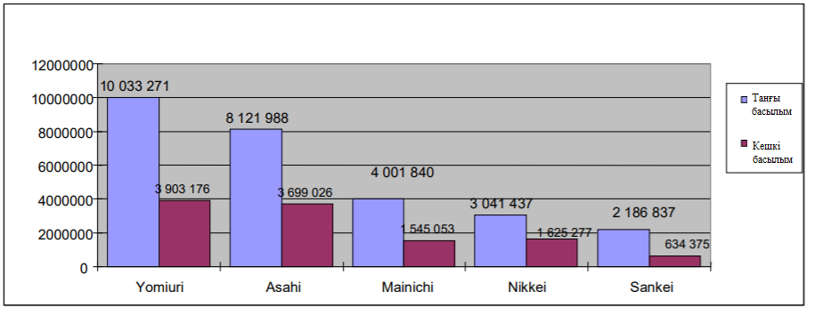

Диаграмма 2.3 – Таралымы бойынша ең ірі күнделікті газеттер

Дереккөз: Shimbun Nenkan; Mapping Media and Communication Research: Japan [15].

Қалаларда ұлттық газеттердің молықтырылу деңгейі өте жоғары. Олардың жергілікті басылымдары да бар. Қазіргі кездегі ұлттық газеттердің күшті болуының тарихи себебі бар. 1920-1930 жылдардағы милитаристік жүйе кезінде, әсіресе, 1931 жылы орын алған Маньчжурия оқиғасынан кейін үкімет газет компанияларының бірігуін қолдады. Осылайша, оқырманы көп, аудиторисы үлкен газеттер санын азайту арқылы үкімет үшін бақылау мен цензура жүргізу жеңілдеді. Жапондық газеттер негізінен есікке дейін жеткізіледі, газет сатудан келетін кірістің аз ғана бөлігі газет дүңгіршектерінен түседі.

*Спорттық газеттер*– бұл Ұлыбританиялық саржағал баспасөздің баламасы. Спорттық газеттердің мазмұны спорт, ойын-сауық, бос уақыт, құмар ойындадар сияқты мәліметтерден тұрады. Соңғы уақытта спорттық газеттер қорқынышты қылмыстар, табиғи апаттар, ауқымды көлік апаттары және әлеуметтік жанжалдар туралы мақалалармен жанжалды журналистикаға көшті. Негізгі спорттық газеттерге Nikkan Sports, Sports Nippon, Sankei Sports, Daily Sports, Chunichi/ Tokyo Sports, Tokyo Sports, Kyushu Sports және Chukyo жатады.

*Мамандандырылған газеттер мен іскерлік газеттер* едәуір азырақ таралымға ие. Ең ірі іскерлік газеттер – Nikkan Kogyo Shimbun (20 мың), Nihon Nogyo Shimbun (390 мың), Nikkei Ryutsu Shimbun (270 мың) және Nikkei Sangyo Shimbun (180 мың). Ағылшын тіліндегі үш негізгі газет бар: Japan Times (50 мың), Herald Asahi (40 мың) және Daily Yomiuri (40 мың) дана басып шығарады.

Тегін газет-журналдар Жапонияда 1971 жылдан бастап шығарылып, таратылуда. Тек жарнама арқылы қаржыландырылатын олар станцияларда таратылады. Ең ірі тегін газет – айналымы 2 миллион данадан асатын Sankei Living. Тегін басылымдар жарнама және оқырмандар саны бойынша жаңалықтар газеттерімен және спорттық газеттермен бәсекелеседі [15].

Жапондықтар газеттер мен басылымдарды әлемдегі ең көп оқитын оқырмандар қатарына жатады. Сондықтан, Интернетті қолданудың жиіленуі күнделікті газеттердің таралымына әлі де айтарлықтай қатты әсер еткен жоқ.

Газеттердің таралымы біршама тұрақты болып қалғанымен, Интернеттің дамуы баспа секторы үшін үлкен соққы болды. Бәлкім, газеттер үшін өзгерістер баяу болғандықтан, олар ғаламтор әлеміне еніп, онда бизнес-модель құрып тырысуға да баяу келді. Газеттер, негізінен жарнама арқылы қаржыландырылып, қосымша қызмет ретінде басылымдарды Интернетке шығарады да, интернет арқылы жаңалықтардың тез таралуын қамтамасыз етеді. Олар сонымен қатар зерттеушілер үшін қажет, бірақ үлкен аудиторияны тарта алмайтын сұраныстағы қызметтерге мұрағат ашу сияқты ақылы қызметтерді дамытуда.

Nikkei – интернет-стратегиясы және онлайн қызметтеріне ақылы жазылу керек, ағылшын тілінде де қол жетімді сирек кездесетін газет компанияларының бірі. Басқа жағынан, журналдар Интернетке белсенді түрде енуде. Digital Ef сияқты кейбір физикалық баспадан толығымен арылып, жарияланымдарды ғаламторға көшірді. Ғаламтордағы нұсқалар бет-әлпетімен, толық беттік суреттердің болуымен шын журналдарға ұқсайды. Digital Ef жарияланымдары ақылы жазылу мен жарнама арқылы қаржыландырады. Сонымен қатар, өз кірістерін жарнамаға негіздейтін тегін интернет-журналдар да бар. Шамамен 10-20-ға жуық журнал Интернетке көшті [15]

Ұзақ уақыт бойы газеттер Жапонияда ең ықпалды ақпараттық құрал болып есептелді. Дегенмен, 1980 жылдардың ортасында коммерциялық жаңалықтар таратылымының пайда болуымен аудиторияның теледидарға деген көзқарасы өзгерді. Қайткенмен, батыстық зерттеулер 1990 жылдардың ортасына дейін Жапондық бұқаралық ақпарат құралдарының ішінде негізінен газеттерге назар аударуды жалғастырды да, хабар тарату индустриясының, атап айтқанда, коммерциялық теледидардың өсіп келе жатқан көлемі мен маңыздылығын елеген жоқ.

Газеттерді үйге жеткізу жүйесі арқасында оқырмандарға жеткізіліп, олардың қолдауына ие болған газеттер ұзақ уақыт бойы жапон мәдениетінің ажырамас бөлігі болды. Дегенмен, Интернеттің кең таралуы бұл саладағы құрылымдық өзгерістерге әкелді. Жапониядағы баспа басылымдары, әлемнің басқа түпкірлеріндегідей, қиындықтарға тап болады. Бұл жағдайды шешудің негізгі жолдарының бірі - басшылықты өзгерту болуы мүмкін: штаттық кестені оңтайландыру, басып шығаруды аутсорсинг және кешкі басылымдарды алып тастау сияқты жаңашылдықтарды енгізу. Сонымен қатар басылымдар өздерінің цифрлық басылымдарын алға жылжыта бастайды. Nihon Keizai Shimbun және Asahi Shimbun басылымдары алғашқылардың бірі болып электронды мақаланы оқу үшін ақы төлеу жүйесін енгізді. Кейіннен Mainichi Shimbun және бірнеше аймақтық газеттерде осы үрдісті енгізген болатын [17].

Сондай-ақ Кюсю аралында *Nishinippon Shimbun*, Хоккайдода *Hokkaido Shimbun,* Тохокуда (Хонсю аралындағы Жапонияның шығыс аймағы) *Kahoku Shimpō* сияқты бірқатар аймақтың газеттер бар [17].

Жапонияда көптеген журналдар апта сайын, екі апта сайын, ай сайын және тоқсан сайын жарияланады. Көптеген журналдарды ірі компаниялар шығарады, басқаларын мамандандырылған басылымдар шығарады, ал үшіншілерін тәуелсіз ұйымдар немесе ерекше қызығушылығы бар топтар шығарады. Танымал журналд Bungei Shunjū (жапон тілінде – 文藝春秋)) жыл сайын әдеби марапаттарға ие болады, сондай-ақ Сhūō Kōron (жапон тілінде – 中央公論), жапон зиялылары арасында сұранысқа ие Жапонияның жетекші журналдарының бірі және Sekai журналы (жапон тілінде – 世界, ағылш. «World»; жапон саяси журналы), жоғары беделге ие. With және More сияқты жас әйелдерге арналған сән журналдары да өте танымал. Соңғы жылдары журналдар белгілі бір жас топтарына және ерекше қызығушылықтары бар адамдарға: коллекционерлерге, спорт әуесқойларына және ДК пайдаланушыларына назар аудара отырып, олардың мазмұнына көбірек көңіл бөлді. Жапонияда халықтың қартаю тұрақты өсуіне байланысты орта жастағы және қарт адамдарға бағытталған жаңа журналдардың саны үнемі өсіп келеді. Манга деп аталатын комиктің журналдар мен кітаптар жастар мен ересектер арасында өте танымал. Жапон анимациясының жаһандық танымалдылығының әсерінен жапон мангасында ұсынылған әңгімелер шет тілдеріне аударылып, шетелде жарияланады [18]. 3300-ден астам жарияланымдардағы әртүрлілік Жапонияда журналдардың ерекше құндылығын тудырады. Теледидар сияқты, журналдар газеттерге қарағанда практикалық ақпаратты кеңірек қамтиды. Бұл интернет-ресурстарына да қатысты [19].

**Бақылау сұрақтары:**

1. Не себепті халықаралық деңгейдегі жапондық БАҚ туралы зерттеулер аз?
2. Жапониядағы медиа коммуникация зерттеулерінің Еуропа және Американдық зерттеулерден айырмашылығы қандай?
3. Жапондық медиа бизнестің ерекшелігі неде?
4. «Каварабан» деген не?
5. Телекоммуникация мен интернет желісінің қарқынды дамуы жапондық баспасөзге қандай өзгерістер әкелді?

**Жаттығулар:**

* + - 1. Қосымша мәліметтер іздестіру арқылы Жапондық баспасөздің даму тарихына хронологиялық кесте құрастырыңыз.
      2. Жапондық газеттердің басылым жиілігіне назар аударыңыз, айырмашылығын атаңыз.
      3. Дәрісте аталған жапондық газет баспаларының электронды нұсқасын интернет желісі арқылы қарастырыңыз. Бір-бірінен айырмашылығын анықтаңыз.

**3-дәріс**

**ЖАПОНДЫҚ ТЕЛЕКОММУНИКАЦИЯ (NHK ЖӘНЕ Т.Б.)**

**Сабақтың мақсаты:** Жапондық аудиовизуалды хабарлама желілерімен студенттерді таныстыру. NHK хабар тарату корпорациясының қызметіне шолу.

**Тірек сөздер:** радио, телехабарлама, NHK

**Сабақ жоспары:**

1. Жапониядағы радио хабарламаларының орны.

2. Жапондық қолданыс аясына телекоммуникацияның кіруі.

3. NHK хабар тарату корпорациясы және оның жобалары.

Ақпараттың көп бөлігі бізге аудиовизуалды түрде беріледі. Осыған байланысты, ақпараттық технологиялардың қарқынды дамуына қарамастан, Жапонияда, әлемнің көптеген дамыған елдеріндегідей, ұзақ уақыт бойы радио мен теледидар басым болды.

Жапонияда толық масштабты хабар тарату 1925 жылы басталды және оның таралу жылдамдығы Екінші дүниежүзілік соғысқа дейін шамамен 50% - ға жетті, сол кезде радио өзін жаңалықтар тарату құралы ретінде көрсете бастады. 1960 жылдары теледидар таратылғанға дейін радио көпшілікке жаңалықтар мен ойын-сауықтың жалғыз сымсыз құралы болды. Kimi-no-Na-wa (ағылшынша – Your Name Is?) соғыстан кейінгі қиын жылдары жапондардың көңілін көтеру үшін қызмет етті. Хабар тарату мен адамдар арасындағы байланыс өте күшті және жіберуші мен ақпарат алушы арасындағы қарапайым қатынастарды ғана емес, сонымен бірге соңғы жылдары ақпарат алушының өзі оны құра және жібере алатын өзгерістерге алып келді. Алайда, теледидардың пайда болуымен оған барлық салаларда жетекші рөл берілді және спорттық іс-шаралар мен музыкалық бағдарламаларды тарату арқылы БАҚ нарығындағы нишаларды толтыруға тырысты. Сондықтан қазіргі жапон қоғамында радио негізгі медиа тасымалдаушылардың бірі болса да, ол жапондықтар арасында аса сұранысқа еи емес [20; 7 б].

Хабар таратудың басынан бастап негізгі идея пайдалы ақпаратты беру болды, атап айтқанда хабар таратуды білім беру процесіне енгізуге ұмтылу еді. Осы идеяның негізінде «мектептегі хабар тарату» құрылды. Бұл 1950 жылдардағы радиохабарлар дамуының негізгі принциптерінен байқалады: «мәдени дамудағы тең мүмкіндіктер», «отбасылық өмір жағдайының жақсаруы», «қоғамның барлық топтары үшін білімге қол жетімділік» және «экономикалық даму» және дәл осы тәрбиелік-дамытушылық мәдени білім осы принциптердің негізіне алынды. «Мектептегі хабар тарату» бұл оқушыларға білім беруге жарамды ақпарат жинағы ретінде жасалған материал, ал оны қолданудың негізгі орны мектеп болды. Екінші жағынан, хабар тарату механизмін оқыту немесе осы процесс арқылы оқыту үрдісі «мектеп радиохабары» деп те аталады. Кейбір мектептер қазір радиохабарды оқулықтарды оқытуды қолдау құралы ретінде қолданады. Радиохабардың негізгі тұжырымдамасы лингвистикаға арналған [21; 181 б].

Дамуының басында «радиохабар балалар оқуы мен ән айту сабақтарына, экспрессивті іс-әрекеттер ретіндегі сөйлемдерге, оқытушылардың дәрістеріне, ертегілерге, әңгімелерге және т.б.» қолданылды. Осыған байланысты бүкіл мектептің шамамен 70%-ы мектеп радиохабарларын пайдаланды. Бірақ Жапониядағы әскери қызметтің кеңеюімен мұндай хабар таратуды мектептерге енгізу процесі және мектептегі білім беру үшін қолданылатын радио бағдарламаларының мазмұны айтарлықтай өзгерді. Соғыс кезінде ол милитаристік мазмұнға өз орнын берді. Мысалы, 1931 жылға дейін жапон радиосының ұраны: «адамдар бәрінен бұрын» болды. Бірақ милитаризмнің өсуімен ол басқасына ауысты: «ең алдымен Мемлекет». Әскери ұстаным радио таратуда басым рөл атқара бастады. Эфирлер саяси бағдарламалармен толтырылды [22].

Соғыстан кейін дамуға деген ұмтылыс алдыға қойылды және жылдам прогресс тағы да хабар тарату сипатына әсер етті. Мұғалімдердің басшылығымен оқу процесінде балалардың өзін-өзі дамыту саласына баса назар аударылды. Демократиялық бостандықтар жағдайындағы жапон радиосының жаңа кезеңі 1950 жылдан, электронды БАҚ-тың дамуы туралы заңдар қабылданғаннан кейін басталды. Содан кейін заңнама коммерциялық хабар таратуға жол ашты және алғашқы коммерциялық станциялар пайда болды [22].

Радионың эволюциясының өзіндік тарихы бар, ол «мектеп радиохабарында» оқыту тәсілдері туралы ғана емес, сонымен қатар бұқаралық ақпарат құралдарының өздері туралы да білуге мүмкіндік береді. Сонымен қатар, «мектеп радиохабары» білім беру жүйесіне мектептегі хабар тарату мен синхронды байланыс үшін аппараттық жүйе ретінде ғана емес, оған қоса балалардың мәдени дамуына мүмкіндік беру ретінде де енгізілді [21; 180 б].

Бүгінгі таңда Жапонияда радиостанциялар салыстырмалы түрде аз. Сондай-ақ, әлемнің басқа дамыған елдеріне, бір географиялық аймақтағы елдерге қарағанда бүкіл ел бойынша радио тыңдаушылардың саны аз. Бұл бірнеше факторларға байланысты болуы мүмкін: жапондықтардың радио мен теледидарды қабылдауындағы мәдени айырмашылық; Жапониядағы автомобильдер стандартты түрде орнатылған Теледидарлары бар бақылау мониторымен бірге келеді; сонымен қатар жас буын арасында радионы тыңдауға қызығушылық төмен.

Жапониядағы қазіргі заманғы хабар тарату құрылымы коммерциялық және коммерциялық емес станциялар әлемінен тұрады. Коммерциялық емес саланы ең көне жапондық NHK қоғамдық хабар тарату корпорациясы ұсынады, ол өз қызметінің ауқымы бойынша Жапонияның барлық коммерциялық радио желілері мен радио компанияларынан асып түседі. 90-жылдардың басында елдегі радиостанциялардың жалпы санынан (1269 радиостанция) NHK 856 радиостанцияны құрады. Корпорация телехабарлама тарату үшін төленетін абоненттік төлем есебінен жұмыс істейді; ал радиохабар тарату үшін абоненттік төлем 1968 жылы алынып тасталды. NHK теледидар мен радиоарналарда жарнама таратуға тыйым салаы. Коммерциялық станциялар жарнама мен демеушілік кірістерге сүйенді [22].

Қазіргі таңда негізгі радиостанцияларға мыналар кіреді: жаңалықтар қойылымдарына негізделген Radio-1-ді, классикалық FM Radio музыкасына негізделген мәдени-білім беру Radio 2-ні басқаратын қоғамдық NHK арнасы. Ол сонымен қатар Radio Japan-ның сыртқы қызметтерін басқарады; Токио Inter FM және J-Wavе коммерциялық музыкалық станциялары; Токио FM-Токиодағы коммерциялық радио тарату желісі; және Tokyo Broadcasting System басқаратын TBS Radio бар [23].

Жапонияда барлық коммерциялық және коммерциялық емес хабар тарату желілері үшін келесі талаптар белгіленген:

* қоғамдық тыныштық пен қоғамдық моральды қорғау;
* саяси әдептілік пен бейтараптықты сақтау;
* күрделі мәселелер бойынша барлық көзқарастарды ұсыну;
* ақпараттық, білім беру, көркем, ойын-сауық және басқа да бағдарламалардың теңгерімін сақтау [22].

NHK мектеп радиосы мен «Веб-оқу материалдары (бағдарламалар, клиптер, құжаттар мен бағдарламалар жиынтығы, оларды пайдалану жоспарлары және жұмыс парақтары және т.б.» және соларға байланысты мұғалімдерге арналған материалдарды ұсынады. NHK for School арнайы веб-сайтындағы барлық бағдарламалар NHK-ETV-де теледидардан көрсетіледі (білім беру арнасы) және қазір мектептегі хабар тарату негізінен теледидарға бағытталған [24].

Тек фондық музыканың дыбысы мен диктордың дауысы бар Радио (яғни, хабар таратушы), ақпарат таратуда радио, тыңдаушыларға бейнеден басқа әртүрлі қосымша элементтері бар теледидармен салыстырғанда аз әсер етеді [25; 56 б.].

Шынында да, теледидар өте қуатты медиа-тасымалдаушы, әсіресе қоғам дамуының жаңа мәдени тенденцияларын құруға қатысты. Интернеттен табылған барлық жапон трендтерінің шамамен 70%-ы бастапқыда теледидардан көрсетілді. Көптеген жас көрермендердің бөлмелерінде дәстүрлі теледидар болмаса да, қазіргі техникалық құрылғылар оларға теледидар мазмұнына қол жеткізуге мүмкіндік береді. Теледидардан көрсетілетін мазмұнның 60%- дан астамын интернеттен жас ұрпақ таба алады. Бұл сан YouTube сияқты дереккөздерді қамтиды [19]

Теледидар Жапонияда 1953 жылы 1 ақпанда NHK хабар тарату корпорациясының алғашқы эфирімен дебют жасады. Ол кезде NHK-да үш камерасы бар бір ғана студия болды. Эфир 866 көрерменге таратылды. Ал сол көрермендер 200 дюймдік қара және ақ теледидар үшін айына шамамен 20 АҚШ. долларын төлеуге жеткілікті деңгейде бай болды [18].

Алғашқы жеке станция – «Yomiuri shimbun» филиалы Nippon TV (бұдан әрі-NTV) 1953 жылдың тамыз айында хабар таратуды бастады. Содан кейін компания 30 минуттық эфир уақытының бағдарламасына демеушілік жасай алды. Tokyo Broadcasting System (бұдан әрі – TBS) 1955 жылы пайда болды. Ханзада Акихито (қазіргі император) таққа отырған кезде және оның ханшайым Сёда Митикомен үйлену рәсімі кезінде, Fuji TV, Asahi TV және NHK-Educational теледидар желілері барлығы тікелей эфирде болды [18].

Алғашқы жылдары теледидар тек бірнеше адам ғана қол жеткізе алатын сәнді тауар болды, ал адамдардың көпшілігі сумо ұлттық спортын және басқа да спорттық іс-шараларды көрі үшін теміржол станциялары мен басқа жерлерде орнатылған теледидарлардың айналасына жиналды. Ол енгізілгеннен кейін бес жыл ішінде тіркелген теледидар қабылдағыштарының иелерінің саны 1 миллионға жетті. 1959 жылы сәуірде мұрагер ханзада Акихито мен Ханшайым Седаның патшалық үйлену тойы және 1964 жылы Токиодағы жазғы Олимпиада Жапонияда телехабарлама желісі үшін маңызды кезең болды. Көптеген жапондар осы оқиғаларды көру үшін теледидар сатып алды. Корольдік үйлену тойынан бір жыл бұрын Жапонияда 1 миллион теледидар болды. Бірнеше айдан кейін олардың саны 3 миллионға дейін өсті [26; 3 б.].

NHK спутниктік хабар таратудың толық масштабты таратылымы 1989 жылы екі арнадан басталды. 1991 жылы Жапонияда WOWOW деп аталатын алғашқы коммерциялық BS арнасы енгізілді. Аналогтық форматтағы (CS) спутниктік хабарламалар 1992 жылы басталды, ал 1996 жылы PerfecTV цифрлық CS таратылымдарын іске қосты. Жердегі цифрлық теледидарлық хабар тарату кескінді немесе дыбыстық сигналды қысу арқылы дыбыс, сурет және мәтін сияқты әртүрлі ақпараттың үлкен көлемін бір уақытта жіберуге мүмкіндік береді. Бұл аналогтық теледидар ұсынатын сурет пен дыбыс сияқты функциялардың сапасын жақсартып қана қоймайды, сонымен қатар жаңа қызметтерді ұсынуға мүмкіндік береді [26; 4 б.].

Нақты және егжей – тегжейлі кескіндер мен жоғары сапалы дыбыстардан басқа, жапондық «интеграцияланған қызметтері бар цифрлық хабар тарату – жер» стандарты (бұдан әрі-ISDB-T) жаңалықтар, ауа-райы немесе көлік қозғалысы үшін субтитрлерді құрайтын мәтіндік деректерді жіберуге мүмкіндік береді; бір арнада бірнеше бағдарламаны бір уақытта жіберу; интерактивті теледидар және т.б. Мәтіндік деректерді беру егде жастағы көрермендерге немесе мүмкіндігі шектеулі адамдарға маңызды ақпаратқа оңай қол жеткізуге мүмкіндік береді. Интерактивті теледидар көрермендерге интернет байланысы арқылы теледидар бағдарламаларына қатысуға мүмкіндік береді, бұл көптеген NHK-ETV білім беру бағдарламаларында өте жақсы қолданылады. Көптеген пайдалы функциялары бар ISDB-T тек Жапонияда ғана емес, бүкіл әлемде қолданылады. 2006 жылдың желтоқсанына дейін Жапонияның барлық 47 префектураларында цифрлық хабар тарату қол жетімді болды [18].

Бүгінгі таңда Жапония әлі күнге дейін теледидар технологиясы бойынша әлемде, соның ішінде 3D теледидарлары мен EL органикалық дисплейлері бойынша көш бастап келеді. Ақпараттық технологиялардың дамуы осы уақытқа дейін екі дискретті сектор болып келген телерадио хабарлары мен телекоммуникациялардың конвергенциясының негізін қалады, Мысалы, 2006 жылы көрермендерге ұялы телефондары арқылы теледидар көруге мүмкіндік беретін «бір сегментті хабар таратудың» іске қосылуы.

Жапондық теледидардың жоғарыда аталған мүмкіндіктеріне қоса, бір уақытта ағылшын, жапон немесе екі тіл арасында хабар тарату әдісін таңдауға болатын түймесі бар теледидардың қашықтан басқару пульттерін атауға болады. Жаңалықтармен, мысалы, көрермендер түпнұсқа жапондық хабарды немесе ағылшын тіліндегі дубляжды таңдай алады; Голливуд фильмімен олар ағылшын немесе жапон дубляжының бірін таңдай алады. Осы мүмкіндіктің арқасында телекөрермендердің ағылшын тілін білу деңгейі айтарлықтай жақсарды [27; 255 б.].

Ең ірі жапондық коммерциялық телехабарлама желілері Жапонияның негізгі ұлттық күнделікті газеттерімен тығыз ынтымақтасады: NTV, TV Asahi, TBS және Fuji TV – ұлттық ақпараттық коммерциялық телевидение желілері, жалпы ойын-сауық контенті, Yomiuri Shimbun, Asahi Shimbun, Mainichi shimbun, Sankei Shimbun газеттерімен өзара әрекеттеседі.

NHK-ге келетін болсақ, бұл тәуелсіз қоғамдық корпорация. Ол келесілердің жұмысын реттестіреді: коммерциялық әріптестерімен тікелей бәсекелестікте жаңалықтар, драмалар, викториналар/эстрадалық шоулар, музыка, спорт, аниме көрсететін General TV негізгі теледидар қызметтері; оқу теледидары; және NHK World, ғаламдық ағылшын тіліндегі теледидар желісі.

NHK өз қызметін хабар таратудан бастады, содан кейін жердегі, содан кейін спутниктік теледидарға кеңейе түсті. NHK халықаралық трансляцияны 1995 жылы бастады. NHK World 2009 жылы іске қосылды және бірінші мерейтойында 124 миллион үй шаруашылығына жетті, бірақ бұл аса танымал емес. Хабар тарату корпорациясы әдеттегі теледидарда екі арнаны және спутниктік желіде екі арнаны (BS1 және BS2) басқарады. Бұл арналарда жарнамалар жоқ және олар көрермендерге драмалардан, жаңалықтардан және спорт түрлерінен тұратын аралас мазмұнды ұсынады [18].

NHK Educational TV басқа арналар мен теледидар желілерінен ерекшеленеді, өйткені ол білім беру, мәдени немесе интеллектуалдық сипаттағы бағдарламаларды көрсетеді, сонымен қатар аниме таратады. ETV-де әртүрлі білім беру бағдарламалары таратылады, соның арқасында олардың типологиясын жүйелеуге болады. Типологияда оқу теле-радио бағдарламаларының жанр бойынша бөліністерін атап өту маңызды. ETV білім беру бағдарламаларының негізгі жанрлары: 0-ден 5 жасқа дейінгі балаларға арналған бағдарламалар, бастауыш сынып оқушыларына арналған бағдарламалар, орта және орта мектеп оқушыларына арналған бағдарламалар, тәрбиелік-дамытушылық сипаттағы бағдарламалар, ата-аналарға бала тәрбиесіне көмектесетін бағдарламалар, әлеуметтік сипаттағы бағдарламалар (welfare), тіл білімі (әртүрлі шет тілдерін оқытуға арналған бағдарламалар, мысалы, испан, француз және т. б.), жапон тілін үйренуге арналған бағдарламалар, ағылшын тілін үйренуге арналған бағдарламалар, шетелдік драма, хобби және практикалық қолдану, қолөнер (handmade), бау-бақша, өмір, өнер, аниме, ғылым, тамақ дайындау, денсаулық, музыка, ойын-сауық және тағы сол сияқты [28].

NHK for School арнайы веб-сайтында келесі бағдарламалар бар: 0 жастан 5 жасқа дейінгі балаларға арналған бағдарламалар, бірінші сыныптан алтыншы сыныпқа дейінгі бастауыш сынып оқушыларына арналған бағдарламалар, орта және орта мектеп оқушыларына арналған бағдарламалар. Бұдан басқа жанрлар бар: ғылым, қоғам, мемлекеттік тіл, математика, этика, музыка, дене тәрбиесі, сурет салу, Өнер, үйде оқыту, жан-жақты оқыту, ағылшын тілі, арнайы іс-шаралар және арнайы функциялар [24].

Типология бойынша мақсатты аудиторияның жас категорияларына бөлінуі жанрлық сипаттамаларға сәйкес ерекшеленеді. Мақсатты аудиторияға байланысты хабарлардың эфир уақыты, олардың ұзақтығы, сондай-ақ осы хабарлардың мазмұны ерекшеленеді.

**Бақылау сұрақтары:**

1. Жапониядағы радио бағдарламалардың негізгі сипаты қандай болды?
2. Жапонияда радиостанциялардың аздығы және қазіргі таңда радио тыңдаушылардың азаю себебі неде деп ойлайсыз?
3. Хабар таратуды (телерадио хабарламалар) Жапондық білім беру үрдісіне енгізу мәселесіне тоқталыңыз.
4. Жапониядағы коммерциялық және коммерциялық емес хабар тарату желілері қойылатын талаптарды атаңыз.
5. Жапонияда телекоммуникацияның пайда болу алғышарттарын атаңыз.

**Жаттығулар:**

Қазіргі таңдағы танымал жапондық радиостанцияларды атаңыз және олардың жанрлық ерекшеліктерін сипаттаңыз.

Жапондық коммерциялық және коммерциялық емес телеарналар тізімін құрастырыңыз.

* + - 1. NHK TV, NHK for School және NHK Educational TV теледидар желілері туралы қосымша ақпарат іздестіріңіз, айырмашылықтарын атаңыз.

**4-дәріс**

**ЖАПОН АҚПАРАТТЫҚ АГЕНТТІКТЕРІ KYODO TSUSIN ЖӘНЕ JIJI TSUSIN**

**Сабақтың мақсаты:** Ақпараттық агенттігік ұғымын анықтау және Жапониядағы негізгі ақпараттық агенттіктер қызметімен таныстыру.

**Тірек сөздер:** ақпараттық агенттік, Kyodo tsusin, Jiji tsusin

**Сабақ жоспары:**

1. Ақпараттық агенттік ұғымын анықтау.

2. Kyodo Tsushin ақпараттық агенттігінің қызметі.

3. Jiji Tsushin ақпараттық агенттігінің қызметі

Ақпараттық агенттіктер – бұл ерекше түрдегі БАҚ. Бұл ақпарат құралдары құрылған күннен бастап уақыт талабына бағынып, үнемі түрленіп, жаңарып келеді. Ал бүгінгі таңда интернеттің белсенді дамып, өмірімізге басқа да ақпараттық технологиялардың енуі кезеңінде ақпараттық агенттіктер ақпараттық үдерістің алдыңғы қатарында.

Т.И.Фролова БАҚ деректерінің келесі анықтамасын ұсынады. «Ақпараттық агенттіктер – бұқаралық ақпарат құралдарына қызмет көрсететін мамандандырылған ақпараттық кәсіпорындар (ұйымдар, қызметтер, орталықтар). Олардың негізгі қызметі газет, журнал редакцияларын, теледидар, радиохабарларын, сондай-ақ олардың өнімдеріне жазылушы басқа да мекемелерді, ұйымдарды, жеке тұлғаларды жедел саяси, экономикалық, әлеуметтік, мәдени ақпаратпен қамтамасыз ету болып табылады» [29]. Бұл анықтама ақпарат агенттіктерінің ақпарат өндірушілері мен тұтынушылары арасында делдал ретінде әрекет ететініне баса назар аударады.

Ақпараттық агенттіктердің алдында тұрған негізгі міндеттерді атап өтейік:

1. тиісті әлеуметтік маңызы бар ақпаратты іздеу, жинау және өңдеу;

2. басқа бұқаралық ақпарат құралдарына жаңалықтар беру;

3. ақпаратты сақтау;

4. аналитикалық ақпараттық қызмет.

Жапон ақпарат агентікттеріне Kyoudo Tsusin және JIJI Tsusinді жатқызуға болады.

Kyodo News ресми парақшасында ұсынылған мәліметтерге сәйкес, 1945 жылы қарашада коммерциялық емес кооперативтік ұйым ретінде құрылған KYODO NEWS Жапониядағы жетекші ақпарат агенттігі болып табылады. Kyodo Жапониядағы және әлемнің басқа елдеріндегі үнемі өзгеріп отыратын оқиғаларды дәл және жылдам жеткізеді, жаңалықтарды тәулік бойы отандық және шетелдік БАҚ-қа, сондай-ақ халықаралық ұйымдар мен мекемелерге таратады. Жапондық газеттер мен хабар тарату станцияларының көпшілігі Kyodo арқылы әрекет етеді.

Kyodo мүшелік жарналардан және басқа да жазылу кірістерінен түсетін жылдық бюджетпен жұмыс істейтін. Сол себепті Kyodo үкіметтік және коммерциялық мүдделерден толығымен тәуелсіз.

Ол Жапондық жетекші газеттер мен NHK хабар тарату корпорациясының кооперативтік бірлестігі болып табылады. Ол тек жаңалықтарды ғана емес, сонымен қатар фотосуреттерді, графиканы, аудио және бейне сценарийлерді тарататын Жапониядағы ең сенімді, интеграцияланған ақпарат агенттігі ретінде беделге ие болды. Азиядағы ең ықпалды ақпарат агенттіктерінің бірі ретінде Kyodo жапон тіліндегі қызметке қосымша ағылшын және қытай тілдеріндегі қызметтерді ұсынады.

Киодо Жапония мен бүкіл әлемді жапондық және азиялық тұрғыдан қамтиды. Әлемнің басқа бөліктерінде орналасқан Kyodo тілшілері де Азияға қатысты жаңалықтарды жіті бақылап отырады.

Kyodo Japan Broadcasting Corp. (NHK) мен Жапония бойынша 120-ға жуық негізгі коммерциялық хабар тарату станцияларына мәтін, фото, аудио және бейне қызметтерін ұсынады.

Тарату БАҚ қызметтерді спутниктік немесе Интернетке қосылған тәулік бойы жұмыс істейтін Kyodo News Net байланыс жүйесі арқылы дербес компьютерлерде ала алады. Жүйенің басты ерекшелігі - кез келген элементті дербес компьютер терминалдарынан шығарып алып, жаңалықтар таратушылар оқуы үшін басып шығаруға болады. Kyodo News Net барлық саланы, соның ішінде саясатты, қала жаңалықтарын, халықаралық оқиғаларды және спортты қамтиды.

Kyodo сонымен қатар телеарналарды бейне суреттермен, соның ішінде әртүрлі сұхбаттар мен оқиғалармен қамтамасыз етеді және жергілікті телеарналардың сұрауы бойынша әртүрлі тақырыптардағы бейнелерді түсіреді. Kyodo осы қызметті күшейту үшін өзінің ішкі және шетелдегі кеңселеріне сандық бейнекамералар орнатты.

Kyodo-да 1000-нан астам журналист жұмыс істейтін және дүниежүзілік байланыс жүйесін басқаратын кең ауқымды жаңалықтар жинайтын желі бар. Мүше газеттер, радио-телеарналар және басқа да жазылушылар өз жаңалықтарының маңызды бөлігін Kyodo-дан алады. Журналистердің жартысы Токиода, ал 70-ке жуық тілші әлемнің 43 ірі қаласында орналасқан.

Тәулік бойы халықаралық және ішкі саясатты, бизнес пен нарықты, қаржыны, құқық пен қылмысты, апаттар мен жазатайым оқиғаларды, ғылым мен технологияны, өнер мен мәдениетті, сондай-ақ спорт пен адам мүдделеріне қатысты оқиғаларды қамтитын 28 000-нан астам жолдар қозғалады.

Kyodo-ның жапон тіліндегі қызметі оның 56 мүшесі шығаратын 70-тен астам газетке және Жапониядағы 120-ға жуық радио-телеарналарға таратылады. Kyodo-ның жапон және ағылшын тілдеріндегі жаңалықтар қызметі Интернет арқылы шетелдегі жапон дипломатиялық мекемелеріне нақты уақыт режимінде жетеді.

Kyodo Kyodo World Service (KWS) деп аталатын ағылшын тіліндегі жаңалықтарды нақты уақыт режимінде тәулігіне 24 сағат бойы жапондық және трансұлттық БАҚ-қа таратады. Жазылушылар Азиядағы, АҚШ-тағы және Еуропадағы ірі газеттердің, телерадиостанциялардың және электронды ақпарат құралдарының бас кеңселері мен Токиодағы бюроларын қамтиды. Олар KWS-ті негізінен Жапония мен Азияның қалған бөлігі туралы бірінші қолмен ақпарат көзі ретінде пайдаланады. KWS сонымен қатар дүние жүзіндегі халықаралық ұйымдар мен жапон дипломатиялық миссияларына жіберіледі [30].

1945 жылдың қарашасында Екінші дүниежүзілік соғысқа дейін және соғыс кезінде ақпарат таратуға жауапты үкімет бақылайтын жаңалықтар қызметі Domei Tsusin ыдырауынан кейін құрылды. JIJI Domei-дің бизнеске бағытталған жаңалықтар операцияларын иеленсе, ал Kyodo News оның жалпыға ортақ ақпарат тарату операцияларын иеленді.

JIJI Press ресми парақшасынағы мәліметке сәйкес, Jiji Press - Жапониядағы және шетелдегі жазылушыларға жаңалықтардың, деректердің және басқа ақпараттың кең ауқымын ұсынатын жетекші жапондық ақпарат агенттігі.

Дәлдік пен жылдамдық 140-қа жуық медиа ұйымға, соның ішінде газет шығарушыларға, хабар таратушыларға және баспа компанияларына, сондай-ақ жалпы жұртшылыққа тікелей интернет арқылы соңғы жаңалықтарды жеткізу қызметтері үшін өте маңызды.

Дүние жүзінің түкпір-түкпірінен көптеген жаңалықтар мен фотосуреттерді Jiji Press журналистері, соның ішінде шетелдегі тілшілері және Thomson Reuters және Agence France-Presse (AFP) сияқты серіктес халықаралық ақпарат агенттіктері жібереді.

Jiji Press сонымен қатар бұқаралық ақпарат құралдарына және басқа ұйымдарға ағылшын тіліндегі кең ауқымды жаңалықтарды, соның ішінде саяси, экономикалық және қалалық жаңалықтарды ұсынады.

Jiji Press ағылшын тіліндегі жаңалықтар қызметі JIJI-WIN деп аталады, Жапонияның саяси, экономикалық, қалалық және басқа да жаңалықтарымен әлемге жетеді. Оны БАҚ және институционалдық инвесторлар ел ішінде де, шетелде де кеңінен пайдаланады, сонымен қатар Thomson Reuters бүкіл әлем бойынша өз терминалдарында тасымалдайды [31].

**Бақылау сұрақтары:**

1. Ақпараттық агенттік дегеніміз не?
2. Ақпараттық агенттіктердің негізгі міндеттерін атаңыз.
3. Kyoudo Tsusin ақпараттық агенттігінің негізгі қызмет ету салаларын атаңыз.
4. Kyoudo Tsusin-нің қаржыландыру түрі қандай?
5. Jiji Tsushin ақпараттық агенттігінің ерекшліктерін сипаттаңыз.

**Жаттығулар:**

Kyoudo Tsusin және Jiji Tsushin ақпараттық агенттіктерді ұқсастықтары мен айырмашылықтарын кесте толтыру арқылы қорытындылаңыз.

Салыстырмалы түрде, Қазақстандағы ақпараттық агенттіктер туралы ізденіңіз.

Domei Tsusin ақпараттық агенттігің тарихи алғышарттары мен құлдырау себебін қосымша іздену арқылы анықтаңыз.

**5-дәріс**

**МЕДИА ТІЛІ: ҒАЛАМТОР ЖӘНЕ ЖАПОНДЫҚ ГАЗЕТТЕР**

**Сабақтың мақсаты:** Интернет желісі арқылы таратылатын бұқаралық ақпараттар мен дәстүрлі жапондық газеттердің құрылымын оқыту.

**Тірек сөздер:** әлеуметтік желілер, газеттер, тақырып

**Сабақ жоспары:**

1. Жапонияда кеңінен қолданылатын әлеуметтік желілерге шолу.

2. Жапондық БАҚ-ты тілдік зерттеу ерекшеліктері.

3. Газеттердің құрылымы.

Интернет-БАҚ барған сайын танымал бола бастады. Жапон жастары, 30 жастан асқан адамдармен салыстырғанда, ақылды құрылғылар мен компьютерлерді жиі қолдануға бейім. Американдық Yahoo! Компаниясы Жапониядағы ең қуатты жаңалықтар агрегаторы және көптеген батыс елдерінен айырмашылығы, оның іздеу жүйесі компьютерлерде де, смартфондарда да кеңінен қолданылады.

Жапониядағы барлық негізгі БАҚ әлеуметтік желілердің көптеген түрлерін пайдалануға еркін қол жетімділікті қамтамасыз етеді:

а) смартфондар мен компьютерлерге арналған Line қосымшасы қазіргі уақытта Жапонияда 50 миллионнан астам қолданушысы бар барлық жас топтары үшін жетекші әлеуметтік және коммуникациялық мессенджер қосымшасы және әлеуметтік медиа платформасы болып табылады. Оның қызметтері сонымен қатар бизнесті жүргізуге бағытталған және арнайы есептік жазбаларды, хабарламалар мен фирмалық жапсырмаларды, сөйлесулерде қолдануға арналған маркаларды сақтауға мүмкіндік береді.

б) барлық әлеуметтік медиа пайдаланушыларының жартысы Twitter-ді пайдаланады. Twitter-бұл анонимді пайдаланушы аттары мен таңбалар санының шектелуіне байланысты өте танымал қызмет, жапон пайдаланушыларына үлкен артықшылық береді, өйткені кандзи, яғни иероглифтер, жазуға болатын сөздердің санын екі есе арттырады.

в) бір кездері жетекші Mixi-ді (Жапонияда танымал әлеуметтік желі) басып озған Facebook-тің танымалдығы әлі де өсіп келеді және бүкіл әлем бойынша орташа деңгейден гөрі күнделікті қолданудың жоғары деңгейіне ие.

г) Instagram көбінесе Жапонияда сән, дизайн және тамақтану саласында танымал. Қазіргі уақытта 20 жастан асқан жасөспірімдер мен әйелдер арасында жиі кездеседі [19].

*БАҚ тілі*

Жапон аудиториясы күн сайын БАҚ тілімен бірнеше сағатқа дейін өзара әрекетке түседі. Сондықтан, БАҚ тілі жапондық аудиторияның күнделікті қолданысындағы тілдің маңызды бөлігін құрайды. Бұл факттың өзі лингвистикалық назар аударылуына кепілдік береді және бұқаралық ақпарат құралдарының тілі туралы көптеген жапондық лингвистикалық зерттеулер бар.

Алайда, Еуропа мен АҚШ-та жүргізілетін тілдік зерттеулер мен Жапонияда өткізілетін тілдік зерттеулердің арасында үлкен айырмашылықтар бар. Жапонияда БАҚ тілін зерттеуді көбінесе NHK қоғамдық хабар тарату комитеті (*Hōsō Yōgo Iinkai*) жүргізеді, ал NHK-ден тыс зерттеушілер медиа тіліне лингвистикалық зерттеулерді жүргізбейді.

NHK тілдік зерттеулер комитетінің басымдық рөлі таңқаларлық зат емес, өйткені Kindaiichi Haruhiko және Shibata Takeshi сынды көптеген атақты жапон тілі мамандары көптеген жылдар бойы NHK тіл комитетінде жұмыс істеген болатын. Сонымен қоса, NHK Ұлттық Тілдік Зерттеулер институты (Kokuritsu Kokugo Kenkyūjo) сияқты танымал тілдік институттармен бірлесіп бірқатар ірі зерттеулер жүргізеді.

NHK жүргізген зерттеулер әдетте жоғары стандартқа ие. Дегенмен, олардың ауқымы шектеулі. Себебі, олар негізінен хабар тарату кезіндегі тілдік нормаларды қорғауға және NHK бағдарламаларындағы жаңалықтар мен ақпараттардың түсініктілігін жақсартуға бағытталған. Сондықтан, жеке меншік телехабардағы тіл қолданысы мен бағдарламалар мазмұны туралы зерттеулер өте аз. Сондай-ақ, NHK-дің тілдік сауалнамалары көбінесе сандық әдістерге сүйенеді. Олар тіл қолданысының микро деңгейлеріне назар аударады (акцент, кірме сөздер, тақырыптардың құрылымы және т.б.). Бұқаралық ақпарат құралдарының мәтіндері мен олардың коммуникативті функцияларына кеңінен қызығушылық танытатын дискурстық талдау немесе белгілі бір теледидарлық бағдарламаларға тән коммуникациялық стратегияларды талдау сияқты сапалық әдістер енді ғана жапондық әлеуметтік және лингвистикалық зерттеулерде баяу өз орнын табуда. 1990 жылдары «медиа сауаттылығы» зерттеудің сапалы әдістерін негізінен *Shimin no terebi no kai* («Азаматтық телехабар форумы, келесіде АТФ» / «Forum for Citizen's Television, FCT») сияқты қоғамдық топтар насихаттады.

Екінші жағынан, Еуропада және АҚШ-та медиа шығарылымын сандық эмпирикалық зерттеу (мысалы, мазмұнды талдау) лингвистикалық прагматика, дискурс және cөйлеуді талдау, сондай-ақ, медиа сауаттылық пен мәдениеттану саласында жүргізіліп жатқан сапалық медиа зерттеулерімен толықтырылуда. Бірқатар эмпирикалық зерттеулер ақпараттың ұсынылу тәсілі мен көрермендердің бұл ақпаратты қалай өңдейтінінің арасында тығыз байланыс бар екенін көрсетеді. Brosius-тың (1995) пікіріне сүйенсек, телевизиялық жаңалықтардың негізгі әсері ақпараттың нақты фрагменттерін зерттеу болып табылмайды. Керісінше, теледидардан көрсетілетін жаңалықтар көрерменде «белгісіз» әсерін қалдырады. Бұл әсер, мысалы, саясат қайраткерлердің қоғамдық беделіне, мәселелердің қабылданған өзектілігіне және көрерменнің белгілі бір мәселелер бойынша қоғамдық пікірдің қайда екендігі туралы болжамдарына қатысты болуы мүмкін [6], [33].

Лингвистикалық медиа зерттеу стратегиялық коммуникативті мақсаттарға жету үшін бұқаралық ақпарат құралдарында ақпаратты өңдеудің әртүрлі тәсілдерін зерттейді. Мысалы, жаңалықтар секторында бұл мақсаттарға жаңалықтар бағдарламаларының «түсінуге оңай», «сенімді», «өзекті», «ақпараттық», «объективті», «сыни» немесе «ойын-сауық» болып көрінуі кіруі мүмкін. Сол сияқты, саяси сұхбат сияқты бұқаралық ақпарат құралдарындағы диалогқа қатысушылар аудиторияға жағымды әсер алу үшін бұқаралық ақпарат құралдарына тән коммуникациялық стратегияларды қолданады.

БАҚ зерттеулерінің кең көрінісінде «сапалық» зерттеулер саяси және әлеуметтік ғылымдарда жиі қолданылатын «сандық» әдістерді толықтырады. Мысалы, сауалнамалар мен мазмұнды талдау. Медиа коммуникациясының саясат пен қоғамға әсерін бағалауда сандық және сапалық әдістерді біріктіру қажет [6; 50 б.]

*Жапон газеттерінің түрлері мен құрылымы*

Жапон газетінің түрлері мен олардың форматтары әр-түрлі болып келеді. Алайда, олардың типологиясын анық әрі түсінікті жеткізген зерттеушілердің бірі – А.Г.Фесюн. Ол өзінің «Жапондық БАҚ тілі» оқу-әдістемелік нұсқаулығында Жапон газеттерінің тарихы, түрлері, типологиясы, тақырыптары мен форматтары туралы, сонымен қатар, жапон мақалаларын жазу және құрастыру жолдары мен ерекшеліктеріне назар аударған.

А.Г.Фесюнның пайымдауынша, Жапон газеттерін құрылымдық тұрғыдағы екіге бөліп қарастыруға болады. Олар ***жалпы*** газеттер мен ***кәсіби*** газеттер.

**Жалпы газеттер** – кең ауқымды мәселелер мен тақырыптарды қамтитын, жан-жақты қарастырылатын газеттің түрі. Ол сату және тарату бағыттарына байланысты келесідей болып бөлінеді.

* Жалпыұлттық;
* Аймақтық;
* Блоктық;
* Аудандық.

Сәйкесінше, *жалпұлттық газеттер* – бұл бүкіл ел ауқымында басылып, таратылатын газеттің түрі.

*Айқмақтық газеттер* тек белгілі бір аймақ үшін шығарылады және сол аймақ ауқымындағы мәліметтерді қамтып, сол аймақ аумағында ғана сатылады.

*Блоктық газеттер* префектуралық округтер мен мемлекетке бағынысты қалалар, яғни Токио, Осака, Киота сияқты қалалар үшін шығарылатын газеттің түрі. Префектуралық газеттердің басылым көлемі айтарлықтай көп емес. Себебі әр префектурада шығатын газеттердің әсер ету аймағы сол префектурадан артық шықпайды. 47 префектураның әрқайсысы өзінің газетін басылымға жібереді.

*Аудандық газеттер* әр түрлі қалалар мен ауылдарға арналып, басылып шығарылатын газеттердің түрі.

**Кәсіби газеттер** – белгілі бір салаларға арналған газеттің түрі. Өз кезегінде кәсіби газеттер де бірнеше түрлерге бөлінеді. Олар:

* Партиялық газеттер;
* Іскерлік газеттер;
* Спорттық газеттер;
* Кешкі газеттер.

*Партиялық газеттер* – бұл саяси партиялардың соңғы әрекеттері, шешімдері, мемлекетке қосқан үлестері туралы хабарланатын арнай баспа түрі.

*Іскерлік газеттер* өнеркәсіпке, шағын немесе орта кәсіпкерлікке, өндіріске қатысы бар жаңалықтар мен мәліметтерді таратуға арналған басылым.

*Спорттық газеттер* негізінен спорт мәселелеріне, спорт жарыстарына, ойыншыларына қатысты жаңалықтарды шығарады. Ескеретін мәселе, спорт газеттері Жапон халқы арасында жалпы газеттермен қатар көп оқылады.

Сонымен қатар, өзге газеттерден өзінің басылып шығатын уақытмен ерекшеленетін – *кешкі газеттер*. Олар тек кешке сатылымға қойылып, станциялардағы дүңгіршектерде сатылады.

Газеттердің бет көлемі олардың түріне байланысты ажыратылады. Мысалы, жалпы газеттердің таңертеңгі басылымдары 20-40 бер құраса, кешкі басылымдар 20-дан кем беттен тұрады.

Газет беті «жолақ» (面 – men ) деп аталады. Жаңалықтар әдетте жолақтың жоғарғы жағында көрсетілген типтер бойынша топтастырылады: «саясат», «экономика» және т.б. Әр түрлі газеттерде бұл типтердің атаулары әртүрлі болып келеді, бірақ олардың орналасу реті бәрінде бірдей. Жалпы, маңызды саяси және экономикалық мәселелер бірінші жолақта немесе оған жақын газеттің бірінші жартысында орналасады; спорт, мәдениет, аймақтар, отбасы және қоғам тақырыптары, сондай-ақ, жеке мүдделердің басқа аспектілері газеттің екінші жартысында. Маңызды және шұғыл жаңалықтар олардың тақырыбына қарамастан бірінші жолақта орналастырылады [33].

Жапон газет басылымдарын зерттеу барысында газет жолағының алғашқы бет құрылымынаназар аударған маңызды. Жапондық журналист Ikegami Akira (池上彰) 「新聞まるごと大かいぼう (学習に役立つ! なるほど新聞活用術)」(Shinbun marugoto dai kai bō (gakushū ni yakudatsu! Naruhodo shinbun katsuyō-jutsu) атты кітабында газеттің рубрикалары және оның құрылымын анықтап көрсеткен [34]. Сонымен қатар Г.А.Фесюн де газет жолағын талдау мәселесіне көңіл аударған [33]. Екеуінің талдауларын қорытындылайтын болсақ, Сурет 1.5.1-дегі Ikegami Akira мысал ретінде көрсеткен Mainichi Shimbun [35] газетінің алғашқы жолағындағы нәтижеге келуге болады: Жаңалық газеттері келесідей бірқатар бөлімдерден, тақырыптардан, айдарлардан тұрады.

* コラム – koramu – тұрақты айдар.

Әр түрлі дәйексөздер, редактордың естігендері мен көргендері, жеке әсерлері туралы сипаттамалар кіреді.

Сонымен қатар, Yomiuri Shimbun газетінде «Редактордың ескертпелері/жазбалары, Asahi Shimbun газетінде «Халық дауысы - Құдай дауысы» және тағы басқа қысқаша жазбалары бар бағандар әр түрлі дәйексөздерді, естіген және көрген нәрселердің сипаттамасын, жеке әсерлерді қамтиды.

* 社説 / 主張 – Shasetsu/ shuchō – Редакциялық мақала.

Газеттің маңызды мәселелер бойынша ұстанымын баяндайды. 900-1200 таңбадан тұрып, әдетте екі бөлек тақырыпты қозғайды. Оның ерекшелігі әдеттегіден гөрі ұзын сөйлемдерден, қатаң және ашық түрде білдірілген ойлардан және нақты тұжырымдалған позициядан тұруында. Оқу және мазмұндау сабақтарында жаттығулар ретінде жиі қолданылады.

* 投書 – Tōsho – Оқырмандардың хаттары.

Жалпы көлемі ең көп дегенде 500 таңбадан тұратын оқырмандардың (аты, жасы, кәсібі және тұрғылықты жері көрсетілген) хаттары. Онда оқырмандардың ойлары, пікрлері, сұрақтары қамтылуы мүмкін.

* 書評 – Shohyō – Кітаптарға рецензия.

Жаңа кітаптардың аннотациялары. Оларды жазушылар, рецензиялаушылар, жоғары оқу орындарының профессорлары жазады. Жоғары сынып оқушыларына арналған әдебиеттерге шолу мен авторлармен сұхбаттар жарияланады.

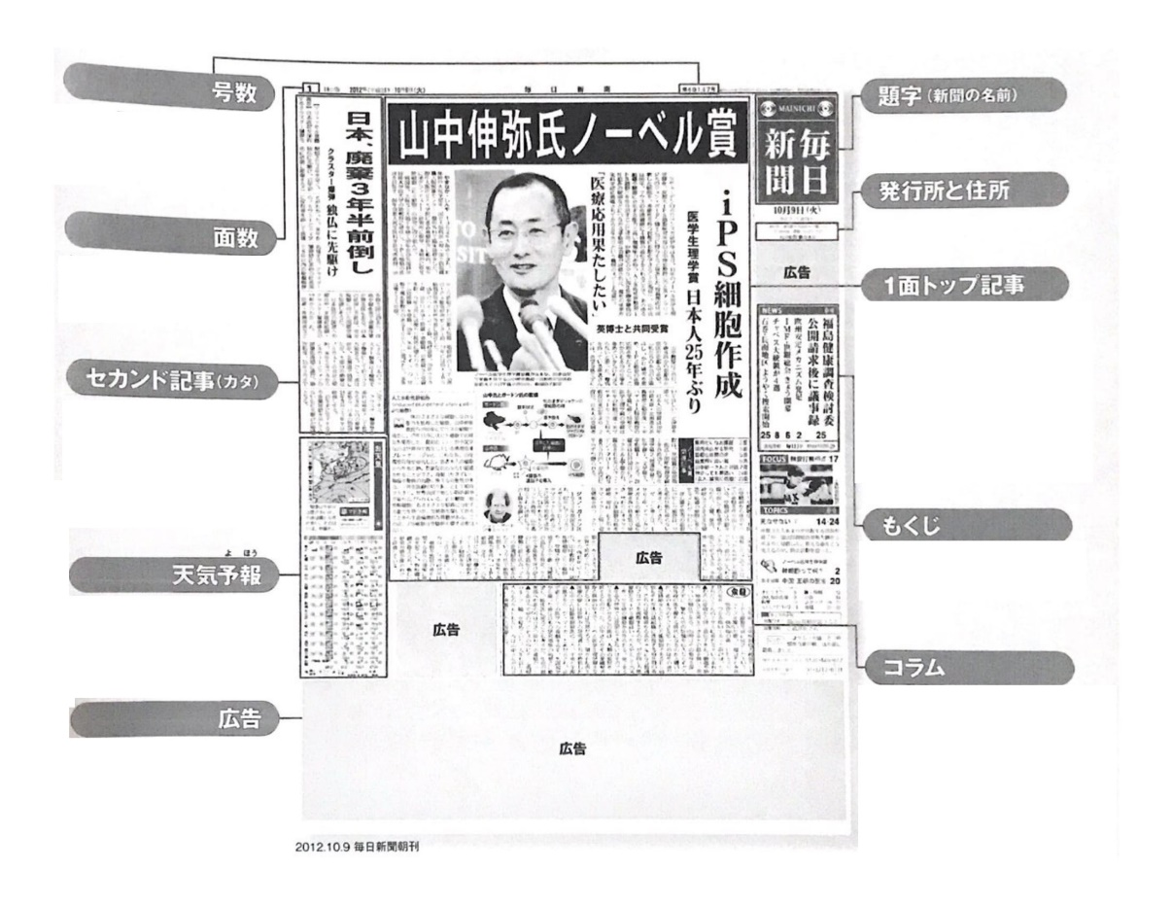

Cурет 1.5.1 – Mainichi Shimbun газетінің алғашқы беті

Дереккөз: 1. Ikegami Akira (池上彰) 「新聞まるごと大かいぼう (学習に役立つ! なるほど新聞活用術)」(Shinbun marugoto dai kai bō (gakushū ni yakudatsu! Naruhodo shinbun katsuyō-jutsu)

2. Mainichi Shimbun 09.10.2012

**Титулдық бөлік** – бұл кішкентай қаріппен жазылған деректерден тұратын жоғарғы қатар. Ол газет туралы басты мәліметтерді анықтайды. Мысалы, жолақтың реттік нөмірі (ページ – Pēji), басылым нөмірі (版 – Han), шығарылған күні (発行日 – Hakkō-bi), газет басылымының реттік нөмірі (号数 – Gōsū).

* 題字 – Daiji – газет атауы.

Газет жолғанының алғашқы бетінде міндетті түрде көзге жақсы көрентіндей етіп газеттің атауы белгіленеді.

**Тақырыптар кешені** – мақалаға тақырып қою. Жапон газет құрылымында келесідей тақырып түрлері кездеседі.

見出し – Midashi – Тақырып.

Мақаланың мазмұнын бір жолмен, қысқа да нұсқа көрсетуге арналған бірлік. Жапон газет құрылымында мақалаға бірнеше тақырып құрастырылады. Ондағы ең маңызды, мақала мазмұнына көз тартатын элемент見出し (midashi). Газет бетінде ең үлкен қаріппен жазылады.

袖見出し – Sode midashi – Тақырыпша**.**

Тақырыптың және кейде бүкіл мақаланың мағынасын нақтылайды немесе кеңейтеді. 見出し (midashi)-ға қарағанда кішірек қаріп қолданылады.

カット見出し – Katto midashi – Айдардың тақырыпшасы.

Мақаланың көрсетілген типтегі бірнеше мақалалардың бірі екендігін білдіреді. Айдар осы мақалаға не материалға арналып құрастырылуы мүмкін.

「見出し (midashi)」,「袖見出し (sode midashi)」және「カット見出し (katto midashi)」тақырып түрлерін тағы 「大見出し　(ōmidashi)」、「中見出し (chū midashi)」、「 小見出し (komidashi)」деп те аталады да, «үлкен тақырып», «орташа тақырып», «кіші тақырып» деп аударылады.

* リード – Rīdo – Лид.

Мақаланың негізгі мазмұнын бірнеше сөйлемдермен жеткізеді. Тақырыптың мазмұны лидте бекітіледі.

* 記事下広告 – Kiji-ka kōkoku – Мақаланың төменгі жарнамасы.

Жолақтың ең төменгі бөлігі. Онда әдетте жарнамалар орнатылады.

* 写真 – Shashin – Сурет [34].

Қорытындылай келе, жапондық БАҚ-тың, атап айтқанда алғашқы газеттердің пайда болу және даму тарихы айтарлықтай ұзақ уақытты қамтиды. Қазіргі таңда, Жапондық газеттердің басылымы әлем бойынша басылымы және таралымы бойынша алдыңғы ондық қатарында. Ұзақ жылдар бойы құрастырылып, жүйеге келтірілген БАҚ-тың Жапон халқының арасында алатын орны ерекше.

Сонымен қатар, публицистика мен журналистика барлық елдерде бар, жалпы стандарттары ортақ дегеннің өзінде, БАҚ тілі әр елде ерекшеленеді. Осылайша, жапон тілінің лингвистикалық және стилистикалық аспектілеріне байланысты көптеген айырмашылықтар кездеседі. Оған қоса, жапондық газет бетінің құрамы, атап айтқанда жаңалық тақырыптарының құрылысының өзі өзге елдердің басылымдарынан ерекшеленеді. Әрине, бұл факторлардың барлығы әрбір елдің өзіндік мәдени, тілдік және басқа да ерекшеліктерімен тығыз байланысты.

**Бақылау сұрақтары:**

1. Жапонияда кеңінен қолданылатын әлеуметтік желілерді атаңыз.
2. Жапондық БАҚ тілін зерттеудің Америка және Еуропа елдеріндегі зерттеулерден айырмашылығы қандай? NHK қоғамдық хабар тарату комитетінің (*Hōsō Yōgo Iinkai*) қызметін сипаттаңыз.
3. Жапондық газет қандай түрлерге бөлінеді?
4. Газеттердің құрылымдық ерекшеліктерін атаңыз.
5. Мақала тақырыптарының түрлері қандай?

**Жаттығулар:**

* + - 1. Жапония мен Қазақстанда қолданылатын әлеуметтік желілерді қолданыс сұранысына қарай салыстырыңыз.
      2. Дәрісте көрсетілген үлгі бойынша, жапондық және қазақстандық газеттерді мысал ретінде алып, құрылымдық талдау жүргізіңіз. Айырмашылықтарын анықтаңыз.
      3. Жапон тіліндегі келесі сөздердің оқылуы мен аудармасын түсіндіріңіз:

面

コラム

社説 / 主張

投書

書評

ページ

版

発行日

号数

題字

見出し

袖見出し

カット見出し

大見出し

中見出し

小見出し

リード

記事下広告

**СӨЖ (студенттің өзіндік жұмысы) тақырыбы:**

«Каварабан» газеті және Мэйдзи дәуірі

Теледидардың басталуы (NHK және Showa дәуірі)

Жапондық радио хабарламараның дамуы мен құлдырауы

**СӨЖ орындауға қажетті әдебиеттер:**

1. 池上彰．新聞まるごと大かいぼう (学習に役立つ! なるほど新聞活用術). – 岩崎書店、 2013.
2. 逢坂巌．日本政治とメディア : テレビの登場からネット時代まで．⁻　東京 : 中央公論新社, 2014.9
3. 平本厚．日本におけるラジオ工業の形成、⁻社会経済史学66 (1) p.3 、2000

**6-дәріс**

**ЖАҢАЛЫҚ ТАҚЫРЫПТАРЫ ҰҒЫМЫ МЕН ОНЫҢ ФУНКЦИЯЛАРЫ**

**Сабақтың мақсаты:** Жаңалық тақырыптарының атқаратын қызметтері және функцияларымен студенттерді таныстыру.

**Тірек сөздер:** жаңалық, тақырыптар, функциялар

**Сабақ жоспары:**

1. БАҚ-тағы тақырып ұғымы.

2. Тақырыптың маңызды қызметтері.

3. Тақырыптық түрлері мен функциялары.

«Тақырып» қазіргі журналистикада маңызды орынға ие. Тақырып жаңалықтар пайда болған сәтте баспаның алғашқы бетінде көрсетілген тек бағдар рөлін атқарған. Алайда, қазіргі журналистика «тақырыпқа» медиамәтіннің негізгі элементтерінің бірі ретінде баса назар аударылады. Ол тек бағдар емес, сонымен қатар визуалды құрамдас бөлік, оқырманға қандай да әсер етуші құралға айналды. Оның бір қарағандағы қарапайымдылығына қарамастан, тақырып шындықтың әртүрлі қырларын көрсетеді: автордың және редактордың ұстанымдарын, саяси және идеологиялық көзқарастарын, мәдени құндылықтарын, баспа басылымының техникалық мүмкіндіктерін және тағы сол сияқты ерекшеліктерін көрсетеді [35, 6 б.].

Ю.В.Верещинская тақырып әсер етуші функцияны жүзеге асыруға бағытталған қосымша семантикалық жүктеме береді деп көрсетеді. Сонымен қатар, ол ақпараттық материалды таңдау арқылы анықталады. Бұл материал тақырыпта, оның тілінде және графикалық дизайнында орналасқан [36].

Н.А.Гедгафова мен М.Н.Николаева анықтамасына сәйкес «Тақырып газет мәтінінің өкілі болып табылады, өйткені ол белгілі бір функционалды-жанрлық типтің негізгі ерекшеліктерін қадағалайды, онда белсенді рөл хабарлама функциясын немесе ықпал ету функциясын әртүрлі тіл деңгейлерінің құралдары мен тәсілдерін қолдану арқылы жүзеге асыруға ықпал ететін компоненттерге жатады. Қазіргі газет мәтінінің тақырыбы өте сирек тек номинация немесе ақпарат беру функциясын орындайды. Көбінесе тақырып әсер етеді. Ол адресаттың назарын аудару, газет мақаласының мәтінінде қамтылған ақпаратты «сату» мақсатында жұмыс істейді» [37].

Жаңалық тақырыбының оқырманға әсері оқырманды логикалық түрде көндіру әдістерімен қатар, аудиорияға эмоционалды әсер ету әдістерімен де жүзеге асуы мүмкін. Ал екі әдісті біріктірген жағдайда нәтижелілігік жоғарылайды.

Тақырып ұсынатын ақпарат тек мазмұндық-рационалистік емес, сонымен қатар, эмоционалды-жұқпалы болуы керек. Тақырып арқылы оқырманға экспрессивті және бейтарап тілдік құралдарды қолдану арқылы үлкен әсер етуге қол жеткізуге болады. Оның ақпараттық функциясы тақырыпты ұсыну үрдісінде кез-келген ақпараттың, фактілердің байланысын ғана көрсету емес. Тақырып, сонымен бірге, қандай да бір мақсатқа жетуі тиіс, мысалы, оқырманды сендіру мақсаты көзделеді. Әсер ету функциясы әдеттегі қарапайым ақпараттық мәтінде де жүзеге асырылады. Сәйкесінше, ақпараттық тақырыпта да, өйткені ол мәтіннің бөлігі [38].

Ең үздік тақырыптар «tell and sell» немесе «айт та, сат» принципі бойынша жүзеге асады. Яғни, тақырып бір-екі сөзбен оқырманға жаңалықтың не жайлы екенін көрсетіп қана қоймай, оның оқуға тұрарлығына сендіруі тиіс [39, 107 б.].

Әдетте бірінші болып «тақырып» оқылады. Ондағы ақпарат редакторлар, я болмаса, арнайы тақырып жазушы авторлармен стратегиялық түрде беріледі. Біріншіден, жақсы тақырып оқырмандарды істеп жатқан ісінен тоқтатып, уақытын берілген мәтінді оқуға бөлуге көндіреді. Мұндай тақырып оқиғаның мән-жайын түсіндірумен қатар, оқырманның қызығушылығын оятып, назарын өзіне аудартады.

Әйтсе де, «нашар» тақырыптар да бар. Олар әдетте «headlinese», яғни тақырып жазуда жиі қолданылатыны соншалықты, оқырман елемей кететін сөздерге толы.

Кейде тақырып назар аудартқанымен, ақыр соңында мәтін тақырыпқа қатысы жоқ болып шығуы мүмкін. Қисынсыз, орынсыз, абыржытатын немесе жаңылыстыратын тақырыптан артық ешнәрсе оқырмандардың мазасын ала алмас.

Екіншіден, газеттің сатылуы тікелей оның мұқабасындағы тақырыпқа тәуелді екені айдан анық. Сондықтан, тақырып ұшқындаған, тапқыр, айқын, көзге түсетін және дұрыс болғаны жөн.

Тақырыптың келесі маңызды қызметі – ол жаңалықтармен үйлесу. Бұл мақсатта тақырып авторлары жаңалықтың маңыздылығы мен сапасын баса айту үшін қаріптің стилі және көлемімен жұмыс істейді. Қаріптің көлемі жаңалықтардың маңыздылығы мен сапасымен бірге өседі.

БАҚ тақырыбының формасы мен құрылымы әртүрлі болып келеді. Газет мақаласының атауы бір жеке тақырып ретінде енгізілгенміен, көмекші қосалқы элементтер де қолданылуы мүмкін. А.П.Бессонов өзінің «Газет тақырыбы» атты жұмысында мақала мәтінінен бұрын келетін тақырыпты толықтыратын негізгі элементтерді атап өтіп, сипаттаған [40]. Ең көп тарағандары: ***«cap»*** («қалпақ») сөзді толығымен жоғарғы регистрде жазу (caps lock), тақырыптың өзі, тақырыпша. Бұл жағдайда біз тақырыпшалар кешені жайлы сөз қозғап жатырмыз: «Тақырыпша кешені тақырыпты шамадан тыс жүктеуге емес, ақпараттық қызметті қосымша компоненттерге ауыстыру арқылы байланыс қызметін атқаруға мүмкіндік береді» [41, 97 б.].

«Қалпақ» деп аталатын газет тақырыпшасының кең қолданылатын түрі тақырыптары ортақ біртекті материалдарды топтауға пайдаланылады. Ол таңдау (екі, үш не одан да көп бағандар, жиі бүкіл бет немесе тіпті толық парақ (екі бет)) ені бойынша ірі қаріппен теріледі. Қалпақ «оқырман назарын өзекті тақырыптағы материалдар таңдауына аударып, бұл материалдардың жалпы мағынасын нақты және қысқаша тұжырымдауға көмектеседі» [40, 11 б.].

Бірнеше материалдарды біріктіретін «қалпаққа» қарсы, әр мақалаға бөлім тақырыпша (heading) беріледі, сондықтан олардың саны көбірек. Тақырыптар – суреттер және баспаханалық қаріптер аралас қолданылып жасалған суретші туындысы. Әлбетте, мұндай тақырыптар газет беттерін безендіріп, оқырмандарға өздерін қызықтырған материалдарды табуға көмектеседі.

Газеттердің редакциялық кеңестері көбінесе бөлім тақырыпшаларын (subheadings) қолданады. Олар «түсіндіру, тақырыпты нақтылау немесе ауқымды мәтінді кішірек бөлімдерге бөлу қажет болғанда жүгінетін» бөлім тақырыптарының көмекшілері болып табылады [40, 15 б.]. Тақырыпша (subtitle) мағынаны қажетті түрде айқындайтындықтан, тақырыппен (title) өзара әрекеттесуі керек. «Тақырыптың негізгі идеясын өзгертіп айтылуы болмаса да, ол оқырмандарға қосымша маңызды ақпарат беру үшін идеяны «іліп алып», дамыту керек» [42, 100 б.].

Сонымен қатар, алуан түрлі газет-журнал тақырыптарына назар аудару керек. М.И.Шостак тақырыптар түрлері мен оларды саралау әдістерін жіктеуді ұсынған болатын:

* *Жылнама тақырып*. Бұл тақырып одан кейін келетін мақаланың мәтініндегі ең маңызды ақпаратты ұсынады.
* *«Жүгіртпе жол» тақырыбы.* Тақырып – мәтінге енетін материалдың басы.
* *Мазмұнның түйіндеме тақырыбы*. Мұндай тақырып кез-келген оқиға мән-жайын тікелей айтпай, мысқыл не ойнақы түрде баяндайды.
* *Дәйексөз (төл немесе төлеу) тақырыбы.* Тақырыптардың бұл түрі оқырмандардың қызығушылығын екі еселеуге мүмкіндік береді.
* *Шиеленіс пен сенсациялық тақырып.* Бұл тақырып фактіні толық ашпау арқылы адамдарды мақаланы әрі қарай оқуға ынталандырады.
* *Ұран және үндеу тақырыбы.* Әдетінше, бұл түрдің тақырыптарының ішінде танымал сөз, тіркес, үндеу [43, 62 б.].

Лингвистикалық талдау «жаңалықтар редакторларына ортақ кәсіби интуицияға» [43] негізделген «жанасымды» тақырыптарды құруда заңдылықтарды [1] анықтаудан тыс қалмады. D.Dor таксономиясы көшіру-өңдеу тәжірибесін келесі қасиеттер бойынша жүргізуді үлгі ретінде ұсынды:

1. Мүмкіндігінше қысқа болу;
2. Анық, түсінуге оңай және тиянақты;
3. Қызықты;
4. Жаңа ақпаратты ұсыну;
5. Оқырмандарға белгісіз ақпаратты болжамау;
6. Оқырмандар үшін жоғары “жаңалық құндылығына» ие атаулар мен ұғымдарды қосу;
7. Оқырмандар үшін төмен «жаңалық құндылығына” ие атаулар мен ұғымдарды болдырмау;
8. Бұрын белгілі фактілер мен оқиғалармен «байланыстыру»;
9. Оқиғаны алдыңғы болжамдармен байланыстару;
10. Тарихты лайықты түрде жиектеу [44].

Мәтінді қабылдаудың үш кезеңі бар. Олар сылтаулар, танысу және түсіну. Олардың әрқайсысында газет тақырыбы өз міндеттерін орындайды. А.В. Иванов өзінің ғылыми зерттеуінде жаңалықтар тақырыбының келесідей типтері мен анықтамаларын ашық көрсеткен:

1. Тақырыптар мәліметтерді бір-бірінен ажыратуға бағытталған. Алғашқы кезең *графикалық-бөліп көрсету функциясы* болып саналады. Оның арқасында тақырыптар ерекшеленіп, ақпараттарды бөле тұра, оларға визуалды әсер қалдырады. Бұл тілдік емес құралдармен жүзеге асырылатын жалғыз қызмет. Бұл функция графикалық құралдарды қолдану арқылы жүзега асады. Оқырман тақырып формасына әдейі назар аудармайды, тартымды көрінгенді таңдап, зейін салады. Алайда, көп ұзамай еріксіз назар еріктіге ауысып, әрекет саналы бола бастайды. Оқырман тақырып дизайны тіліне жүгінеді. Оқудың кіріспе кезеңінде тақырып номинативті қызметке жауапты. Мәтін есімдер мен таңбалар түрінде беріледі.

*2. Номинативті функция* мәтіннің аса маңызды жерлерін ерекшелеп, мазмұнды құрамдас бөліктерге бөлуге көмектеседі. Тақырып ойлауды белсендетеді, қызығушылықты оятады, мәтін туралы ақпаратты қамтиды және сол мезетте қажетті мәліметке ие болса, адамды материалды оқуға шақырады. Газет тақырыбы белгілер жүйесіне ғана емес, адамның психикасына, мәдениетіне де сүйенетіндіктен, ақпаратқа назар аудара алады. Бұл кезеңде тақырып *жарнамалық қызметті* жүзеге асырады, ментальды фонды қалыптастырып, адамды мақсатты түрде жарияланымды оқуға мәжбүр етеді.

3. Ақпаратпен танысу барысында оқырман үнемі тақырыпты көз алдында ұстайды. Бұл материалдың мағынасын ашып, журналистік ұстанымды түсінуге көмектеседі. Үрдіске *ақпараттық функция* кіреді.

4.Тақырып адамның эмоционалды деңгейіне әсер етіп, күтілген *экспрессивті қызметті* жүзеге асырады. Материал оқырманға журналист жеткізуге тырысқан ұғымдарға сендіріп, белгілі бір көзқарасты оятуы керек болғандықтан, бұл өте маңызды. Газеттің тақырыбы тілдік қарым-қатынас ретінде әрекет ете отырып, материалды қабылдауды жеңілдетеді.

*5. Интегративті функция* орамдылықтың (когнезия – cohesion) әртүрлі түрлеріне – коммуникация құралдарына сүйеніп, мәтіннің тұтастығына қол жеткізуді қамтамасыз етеді және бұл оны дербес бірлік ретінде қарастыруға мүмкіндік береді. Тақырыпшалар композициялық рөл атқарады, олар оқуды жеңілдетеді.

6. Оқырман қызығушылық оятқан материалды, мазмұнды және экпрессивті композициялық сөйлеу құрылымын есте сақтайды.

Тақырыпқа көптеген зерттеушілер алуан түрлі көзқараспен қарайды. Оны жеке мәтінге бөліп алу арқылы біз оны жалпы мазмұнның жеке бірлігі ретінде зерттеуге мүмкіндік аламыз. Бұл тәсіл заманауи газет тақырыптарының маңыздылығы мен құндылығын көрсетіп, оның аудиторияға әсер етуінің негізгі тетігі ретінде қарастыруға мүмкіндік береді. Осы зерттеуде тақырыпты жеке мәтін ретінде анықтап, оны заманауи газеттер үшін маңызды деп есептейтінімізді ескере отырып, газет тақырыптарын жеке зерттеп, олардың қызметін назарға алу қажеттілігі туындайды. Осындай функциялардың бірі – газеттер аудиториясын материал мазмұнын қарап шығып, зерттеуге ынталандыру [35].

**Бақылау сұрақтары:**

1. «Тақырып» (Headline) ұғымына анықтама беріңіз.
2. Тақырыптардың маңызды қызметтері қандай?
3. Тақырып түрлері мен оларды саралау әдістерін қандай?
4. D.Dor бойынша тақырыптар қандай негізгі сипатқа ие болуы керек?
5. Жаңалық тақырыптарының функцияларын атаңыз.

**Жаттығулар:**

* + - 1. Yomiuri газетінің электронды нұсқасынан 1 мақала тақырыбын талдаңыз. Тақырыптың құрылымдық ерекшеліктері меня функцияларын анықтаңыз.
      2. Mainichi газетінің электронды нұсқасынан 1 мақала тақырыбын талдаңыз. Тақырыптың құрылымдық ерекшеліктері меня функцияларын анықтаңыз.
      3. Asahi газетінің электронды нұсқасынан 1 мақала тақырыбын талдаңыз. Тақырыптың құрылымдық ерекшеліктері меня функцияларын анықтаңыз.
      4. 3 мақала тақырыбын салыстыру арқылы, газеттердің айырмашылығын сипаттаңыз.

**7-дәріс**

**ЖАПОНДЫҚ ЖАҢАЛЫҚ ТАҚЫРЫПТАРЫНА ТАЛДАУ**

**Сабақтың мақсаты:** Жапондық газеттердегі жаңалық тақырыптарын талдау арқылы олардың функционалды маңыздылығын түсіндіру.

Тірек сөздер: газет, жаңалық, тақырыптар

**Сабақ жоспары:**

1. Медиамәтінді зерттеуге кіріспе.

2. «Hard news – soft news» және «local news – foreign news» категориялары.

3. Жаңалық тақырыптарын талдау.

Бұқаралық ақпарат құралдары қазіргі қоғам өмірінде ерекше маңызды рөл атқарады. Оның адамдардың өміріне әсер ететіндігін, психологиялық және эмоционалды әсер ету мақсатын көздейтіндігін жоққа шығаруға болмайды. Сондықтан психология, мәдениеттану, филология және сол сияқты әр түрлі саланың ғалымдары бұқаралық коммуникация құралдарының бүкіл кешенін талдауға қызығушылық білдіруде. Сонымен бірге медиамәтіннің негізгі жүйеcін құраушы элементі ретінде және хабарланатын ақпаратты вербалдау құралы ретінде бұқаралық ақпарат құралдарының тілін зерттеуге ерекше назар аударылады.

Медиамәтінді зерттеудің жаңа бағыттарының бірі – медиалингвистика болып табылады. Ол медиакоммуникациядан бөлініп шыққан зерттеудің бір саласы. Бұл саланы қарастыру барысында медиамәттінің түрлі аспектілері мен компоненттері зерттеу үрдісіне ұшырайды. Яғни, мәтіннің функционалды-жанрлық, интерпретациялық және мәдени, идеологиялық, прагмалингвистикалық құндылықтары терең зерттеледі [45].

Осы дәріс БАҚ-тағы, атап айтқанда медиа мәтіндердегі тақырыптардың прагматикалық рөлін зерттеу және оны жүзеге асырудың лингвистикалық құралдарын анықтауға бағытталған. Медиамәтін – бұл қазіргі заманғы баспасөз беттеріндегі барлық басылып шыққан мәтіндердің жиынтығы. Медиамәтіннің басты мақсаты – қоғамдық санаға әсер ету. Бұл іс-шара белгілі бір оқиғалар туралы хабарлауға байланысты пайда болады.

Жаңалық хабарламаларының мазмұны негізгі екі дихтомиялық категорияға негізделеді. Олар «hard news – soft news» және «local news – foreign news». «Hard news» жаңалықтардың маңыздылығы мен қысқа уақыт қамтитынына байланысты жедел хабарлауды талап етеді. Ал «soft news» жаңалықтарының ішкі немесе жеке маңыздылығы аз немесе мүлдем жоқ, сондықтан оны кез-келген уақытта хабарлауға болатындай етіп айтады [46]. «Қатты жаңалықтар» сияқты хабарламалар кез-келген жаңалықтар мәтінінің негізін құрайды, ал «жұмсақ жаңалықтар» сияқты хабарламалар фактілерді жалпы құндылықтар мен эмоцияларға үндеу арқылы толықтырады.

«Local news – Foreign news» категориясы жергілікті жаңалықтар мен шетелдік жаңалықтар ретінде бөлінеді. Бұл санатты түрлі ұлттық бұқаралық ақпарат құралдарында жүзеге асыру мәдени тұрғыдан ерекшеленеді. Өйткені ол әлемді ұлттық қабылдау ерекшеліктерін көрсетеді. Жаңалық хабарламалардың мазмұны сонымен қатар саясат, экономика, қаржы және бизнес, білім, ғылым, мәдениет, денсаулық сақтау, әлеуметтік мәселелер, ауа райы және қоршаған орта, спорт және т.б. қамтитын белгілі бір тақырыптық блоктармен немесе тұрақты медиа тақырыптарымен байланысты [47, 74 б.].

Осы санаттар мен стильдік ерекшеліктерді ескере отырып, Қазақстанның алғашқы президенті Н.Назарбаевтың ұсынған «Болашаққа бағдар: рухани жаңғыру» бағдарламалық мақаласы [48] аясында жарияланған жаңалық көздеріндегі тақырыптар, сондай-ақ 2012-2020 жылдар аралығында Жапонияның премьер-министрі қызметін атқарған Синдзо Абэның Ұлттық парламенттік кездесулердегі «Сенім туралы мәлімдемесіне» негізделген жаңалық тақырыптары қарастырылады. Мұнда жанрлық-стилистикалық тұрғыда саяси мәтін, ал дихтомиялық категориялар қатарынан екі тақырыпта hard news-қа жатса, «Болашаққа бағдар: рухани жаңғыру» – local news, «Сенім туралы мәлімдемесіне» – foreign news ретінде прагматикалық тұрғыда өзара сараланады. Аталған екі тақырыптың зерттеу жұмысында талданудың басты себебі, әлеуметтік тұрғыда маңыздылығы мен құндылығының жоғары болуында. Олар әр елдің жергілікті аудиториясына жаппай бағытталады және азаматтардың барлығына қатысты мәселе. Сондықтан, саяси мәтін тұрғысынан прагматикалық әсерін талдау қажет.

*「所信表明演説」- «Сенім туралы мәлімдеме».*

«Сенім туралы мәлімдеме» *–* бұл Жапон үкімет басшысы өзінің ойын, яғни сенімін халыққа білдіретін хабарлама. Жапон Парламенті жағдайында «Сенім туралы мәлімдеме» премьер-министрдің жалпы жиналыста айтқан сөзін білдіреді. Сондай-ақ, жиналыс басындағы мемлекеттік министрдің хабарламасы да «Сенім туралы мәлімдемеге» жатады. Алайда, премьер-министрдің сөзі халық арасында кеңірек танылған. Премьер-Министрдің мәлімдемесі келесі жағдайда Өкілдер палатасы және Кеңесшілер Палатасының негізгі жиналысында айтылады:

* Кезектен тыс парламент өкілдерінің жиналуы;
* Премьер-министр ұсынылып, арнайы парламентте тағайындалғаннан кейін;
* Парламент сессиясында премьер-министр ауысқанда.

«Сенім туралы мәлімдеме» әдетте шамамен 20-30 минутқа созылады, бірақ премьер-министр Юкио Хатояманың 2009 жыл 26 қазанда Өкілдер палатасының отырысындағы сөзі 52 минутты құрады. Бұл соңғы жылдардағы ең ұзақ рекорд болып саналады. Қазіргі кезге дейін «Сенім туралы мәлімдеме» 200 ұлттық жиналыста айтылған. Соңғы мәлімдеме 2019 жылдың 4 қазанында жарық көрді [49].

Жапония Премьер-Министрі халық алдында сөйлейтін сөзінің екі түрі бар – «Сенім туралы мәлімдеме» және «Саяси сөздер». Екеуінің айырмашылықтарын анықтап алған жөн. «Сенім туралы мәлімдеме» *–* бұл кезектен тыс Парламент жиналысының басында немесе Премьер-министр сайланатын арнайы Парламентте өткізіледі. «Сенім туралы мәлімдеме» *–* бұл премьер-министрдің жеке ойы мен пікірін білдіретін сөз. «Саяси сөйлеу» *–* премьер-министр жыл сайын қаңтарда шақырылатын парламентте талқылайтын сөзі. Бұл бүкіл кабинеттің сол жылға арналған негізгі саясатын көрсетеді.

«Сенім туралы мәлімдеме» барысында премьер-министр мемлекетке қатысты маңызды ойларымен, ұсыныстарымен бөліседі. Халықтың өмірін жақсарту шаралары туралы хабарлайды. Әдетте, бұл экономикалық, әлеуметтік, саяси мәселелердің жиынтығы. Сонымен қатар, халықтың әл-ауқатын жақсарту, елді дамыту мәселелері көтеріледі [50].

«Сенім туралы мәлімдеменің» басты коммуникативті мақсаты жолдау жасау арқылы халықтың сеніміне ие болу, халықтың алдында жасалған және болашақта жоспарланып отырған мәселелерді талқылау болып табылады. Мұндағы прагматикалық интенция ең алдымен мәлімдеменің авторына, яғни премьер-министрге тиесілі. Ал екінші сатыда премьер министр мен халық арасындағы делдал – журналистке. Алайда, «Сенім туралы мәлімдемеге» Қазақстан оқырмандары үшін «foreign news» болғандықтан, арадағы делдал қатарына аудармашы да қосылады. «Foreign news» тарапындағы жаңалықтарды аударудың өзіндік ерекшеліктері бар. Дегенімен, аударма мәселесі келесі бөлімде сарапталатын болады. Алдымен, «Сенім туралы мәлімдемені» прагматикалық тұрғыда зерттеген жөн.

«Сенім туралы мәлімдемеге» (所信表明演説) қатысты жаңалық тақырыптары «Asahi Shinbun», «Mainichi shinbun» және «Nihon Keizai Shinbun» газет басылымдарынан талданды.

1. *Оқиға*.

[JP] *首相、改憲へ「責任果たす」*

[Транскрипция] Shushō, kaiken e `sekinin hatasu'

[KAZ] Премьер-министр конституциялық реформа үшін «жауапкершілікті орындайды» [51]

Мұндағы жаңалық тақырыбының прагматикалық интенциясы оқырманды сендіру болып табылады. Біріншіден, конституциялық реформа мемлекеттің әрбір азаматына қатысы бар жағдай болғандықтан оқырманды қызықтырады. «Hard news» тобына жатады. Екіншіден, «Жауапкершілікті орындайды» сөз тіркесі тырнақшалармен белгіленіп, оқырманның көңілін алдымен соған бөледі. Сол себепті оқырманға әсер қалдырады. «Жауапкершілік» сөзі күшейткіш рөлін атқарады.

1. *Істің объективті жағдайы*

[JP] *外国人就労拡大に意欲*

[Transcription] Gaikoku hito shūrō kakudai ni iyoku

[KAZ] Шетелдіктердің жұмыспен қамтылуын кеңейтуге дайын болу [52].

2018 жылғы «Сенім туралы мәлімдеме» кезінде талқыланған өзекті мәселелердің бірі шетелдік жұмыс күшін Жапон еліне тарту болды. Прагматикалық тұрғыда шетелдік жұмыскерлерді қабылдауға дайын емес жапон халқы үшін жаңалық тақырыбы әсер қалдырады.

1. *Басқа біреудің бағалауы немесе пікірі*

[JP] *志位・共産委員長：「首相の演説、歴史を歪曲」*

[Транскрипция] Shii Kyōsan iin-chō: `Shushō no enzetsu, rekishi o waikyoku'

[KAZ] Коммунистік партияның төрағасы: «Премьер-министрдің жолдауы тарихты бұрмалайды» [53].

Автордың функционалды-прагматикалық мақсаты – оқырманда күмән тудыру, «тарихды бұрмалайды» сөз тіркесі арқылы «Неге? Не себепті?» деген сұрақтарға жауапты мақаладан іздеуге ынталандыру. Коммунистік партияның төрағасының сөзіне көңіл бөлу арқылы, автор кәсіби маманның пікірі арқылы ықпал етуге тырысады.

1. *Хабарлама субъектісінің атынан бағалау (ақпарат агенттігінің корреспонденті*)

[JP] 「国民と共に」は本当か

[Транскрипция] `Kokumin to tomoni' wa hontōka

[KAZ] «Халықпен бірге» деген рас па? [54].

Сұрақ қою арқылы автор оқырманға ықпал етеді. Оны қызықтырады, ізденуге мәжбүрлейді.

Қорытындылай келе, БАҚ-тың адам өміріне, көзқарасына психологиялық және эмоционалды әсер ететіндігі белгілі болды. Медиакоммуникацияда мәтіннің жанрлық, мәдени, идеологиялық құндылықтарына көңіл бөлінеді. Оның ішінде прагматика маңызды орын алады. Прагматика медиамәтінді оқырманмен дұрыс қабылдануын зерттейді. Медиамәтіннің прагматикалық әсерін зерттеу арқылы ақпаратты оқырманға тиімді, оған белгілі бір эмоционалды әсер ететіндей жеткізу тәсілдерін анықтауға болады.

Медиамәтінді саясат, спорт, мәдениет, дін тақырыптармен топтауға болады. Олардың арасында аудторияға ықпал ету әсері бойынша кең тарағаны – саясат. Себебі, саяси медиамәтін оқырманның барлығына әсер ету күшіне ие. Спорт, мәдениет, дін тақырыптары адамның қызығушылығына байланысты қарастырылатын болса, саясат тақырыбы мемлекет азаматтарының барлығына бірдей маңызды, өміріне қандай да бір ықпал ету, маннипулятивті күшіне ие.

**Бақылау сұрақтары:**

1. Медиалингвистка дегеніміз не?
2. «Hard news – soft news», «local news – foreign news» ұғымдарына анықтама беріңіз.
3. 「所信表明演説」- «Сенім туралы мәлімдеме» дегеніміз не?
4. Жаңалық тақырыптарын аударуда жиі қолданылатын аударма тәсілдерін атаңыз.
5. Саяси медиамәтіндердің ерекшелігі неде?

**Жаттығулар:**

Yomiuri газетінің электронды нұсқасынан 1 саяси мақала тақырыбын дәрістегі тәсілдерді қолдана отырып, аударыңыз.

Mainichi газетінің электронды нұсқасынан 1 саяси мақала тақырыбын дәрістегі тәсілдерді қолдана отырып, аударыңыз.

Asahi газетінің электронды нұсқасынан 1 саяси мақала тақырыбын дәрістегі тәсілдерді қолдана отырып, аударыңыз.

**СӨЖ (студенттің өзіндік жұмысы) тақырыбы:**

1. Жапонияның баспа басылымдары (Asahi shinbun, Yomiuri shinbun, Nihon keizai shinbun)
2. Жапониядағы заманауи телешоулардың тақырыптары мен мазмұны
3. Телехабарламалар мен жапондық мәдениет

**СӨЖ орындауға қажетті әдебиеттер:**

1. 池上彰．新聞まるごと大かいぼう (学習に役立つ! なるほど新聞活用術). – 岩崎書店、 2013
2. 岩崎達也日．本テレビの「１秒戦略」．- 株式会社 小学館、2016
3. 北村日出夫,中野収編. 日本のテレビ文化 : メディア・ライフの社会史. - 東京 : 有斐閣, 1983

**8-дәріс**

**ЖАҢАЛЫҚ ТАҚЫРЫПТАРЫН ЖАПОН ТІЛІНЕН ҚАЗАҚ ТІЛІНЕ АУДАРУ ЕРЕКШЕЛІКТЕРІ**

**Сабақтың мақсаты:** жапондық жаңалық тақырыптарының лингвистикалық ерекшеліктерін ескере отырып қазақ тіліне аудару тәсілдерін үйрену.

**Тірек сөздер:** аударма, трансформация, барабарлық, баламалылық, элипсис

**Сабақ жоспары:**

1. Аударма түрлері.

2. Аударма трансформациялары.

3. Жапон жаңалық тақырыптарындағы барабарлық пен баламалылық

4. Жапон жаңалық тақырыптарындағы элипсис

Шет тілдерін білу мәтіндерді түпнұсқада оқуға мүмкіндік береді. Алайда, адамзаттың барлығы ең болмағанда бір шет тілін үйренуге үлгере бермейді, ал жер бетінде дүниежүзілік тілдердің барлығында немесе ең болмағанда көпшілігінде кітап оқи алатын адам жоқ. Аудармалар көптеген ұлттық әдебиеттер мен тілдердің дамуы мен қалыптасуында ерекше рөл атқарды. Аударылған шығармалардың басым көпшілігі жаңа әдеби және тілдік формаларды дамытып, оқырмандардың кең ауқымын тәрбиелеген.

*Жазбаша аударма* – бұл бір тілде құрастырылған жазбаша мәтінді басқа тілдегі жазбаша мәтінге айналдыру [55, 21 б.]. Жазбаша аударманың үш түрі бар:

* Әдеби аударма – троптарға, бейнелі өрнектерге толы мәтіндердің аудармасы;
* Қоғамдық-саяси аударма – мөртабандар мен клишелерге толы мәтіндердің аудармасы, мысалы газет материалдары;
* Ғылыми-техникалық – бұл терминдерге қаныққан мәтіндерді аудару.

Көптеген жағдайларда сөзбе-сөз формальды-грамматикалық аударма идиомалар мен идиомалар бар өрнектердің, әсіресе әртүрлі тілдердің қолданылуының болмауына байланысты мүмкін емес екендігі белгілі. А.В. Федоровтың айтуынша, грамматикалық сәйкессіздіктердің үш негізгі түрін ажыратуға болады [56].

Бірінші жағдайда, бастапқы тілде аударма тілінде ресми сәйкестік жоқ элемент бар [55, 240 б.].

Екінші жағдайда, аударма тілінде басқа тілде сәйкес келмейтін элементтерді табуға болады. Мысалы, бір тілде етістіктің қандай да бір формасы жоқ, ал басқа тілде ол бар.

Үшінші жағдайда, екі тілде де формальды түрде сәйкес келетін грамматикалық элементтерді табуға болады, бірақ олар атқаратын функциялары бойынша ерекшеленеді. Мысалы, аудармада сөйлеудің басқа бөлігіне көшу жүзеге асырылады.

Аударма процесі көбіне салыстыру емес, керісінше, аударма принциптерінің қарсылығын білдіреді. Себебі, ол аударылатын материал түрлерінің өздері де, олардың ішкі ерекшеліктеріне байланысты.

Сөзбе-сөз аударма-түпнұсқа мәтінінің синтаксистік құрылымы басқа тілде ұқсас құрылымға айналатын аударма әдісі. Бұл әдіс басқаша «нөлдік» трансформация деп аталады және екі тілде параллель синтаксистік құрылымдар болған жағдайда қолданылады. Бұл әдіс көбінесе сөздердің санын және олардың түпнұсқада және аудармада орналасу реттілігін толық сәйкестендіруге әкеледі. Мысалы, «Мен күнде газет оқимын» деген сөйлем «私は毎日新聞を読みます (Watashi wa mainichi shinbun o yomimasu)».

Тақырыптарды аударудың ерекшелігі олардың салыстырмалы түрде тәуелсіз шағын мәтіндер сипатымен түсіндіріледі. Тақырыптарды аудару кезінде аудармашы көптеген аударма нұсқаларында тақырыптың шағын мәтін ретіндегі әлеуетін сезіне отырып, қосалқы автор ретінде әрекет етеді [57].

Жапон тіліндегі тақырыптарды аудару кезінде лексикалық және грамматикалық түрлендірулер жиі қолданылады. Аударма түрлендірулеріне арналған лингвистикалық әдебиеттің көптігіне қарамастан, аударманың теориясы мен практикасында трансформация ұғымы және оның түрлері әр түрлі анықталады. Зерттеу барысында кейбір лингвистердің пікірлерін қарастырамыз.

Аударма трансформациялары – бұл аудармашы түпнұсқа бірліктерінен белгілі бір контексте сәйкес келетін тіл біргілін қолдану мүмкін болмаған кезде аударма тілінің коммуникативті эквивалентті бірліктеріне ауысуды жүзеге асыратын қайта құрулар.

«Аударма трансформациясы» терминін Л.С.Бархударов, В.Н.Комиссаров, А.Д.Швейцер, Я. И.Рецкер және тағы басқа зерттеушілер қарастырған.

Ал Л.С. Бархударов өз кезегінде аударма трансформацияларының келесі түрлерін ұсынған [58]:

1. *Алмастыру* – сөйлеу бөліктерін, жалпы мағынасы бар сөздерді, ерекше мағынасы бар сөздерді алмастыру мен антонимдік алмастырулар;
2. *Ауыстыру* – қарапайым түрде – сөйлемдегі сөздердің орнын өзгерту;
3. *Қосу* – белгілі бір мағыналарды білдірудің грамматикалық құралдарының жоғалуының орнын толтыру ретінде лексикалық толықтыруларды қосу;
4. *Түсіру* – қосуға қарама-қайшы әрекет [58].

Сонымен бірге Л.С. Бархударов мұндай бөлудің шамамен және шартты екендігін ескеру жөн деп түсіндірді. Бұны кейбір жағдайларда кез-келген трансформацияны сол немесе басқа түрдегі қарапайым түрлендірулер ретінде түсіндіруге болатындығымен айқындады. Сонымен, қарапайым түрлендірулердің осы төрт түрі «таза түрінде» іс жүзінде өте сирек кездеседі. Әдетте, олар бір-бірімен үйлесіп, күрделі түрлендірулер құрайды.

Л.С. Бахрударовтың **Қосу** және **Түсіру** сияқты аударма трансформациялары аударманың прагматикалық сипатында маңызды рөл атқаратынды.

***Қосу –*** аударма мәтініндегі лексикалық толықырулардың қажеттілігінің себептері әртүрлі болуы мүмкін. Олардың бірі – ең кең таралған себеп– түпнұсқа тілдегі сөйлемнің семантикалық компоненттерінің «формальды көрініс таппауы» деп атауға болады. Басқаша, түпнұсқа сөйлемде «түсіру» немесе «эллипсис» болған жағдайда, аударма тіліне аудару барысында толықтырулар орын алады [58].

[JP] 首相、求心力維持に腐心

[Транскрипция] Shushō, kyūshinryoku iji ni fushin [59]

[KAZ] Премьер-министр Абэ орталық күшті қолдауға берік

Мұндағы қосу функциясымен қатар прагматикалық толықтыру қызметін атқарып отырған «Абэ» - Жапонияның алдыңғы премьер-министрінің аты-жөні. Мұндағы қосудың негізгі себебі, түпнұсқа жапон тілінде Жапон халқына бағытталғандықтан, сонымен қатар жалпы контекст тұрғылықты оқырман үшін белгілігі болғандықтан, қандай премьер-министр екендігін анықтаудың қажеті жоқ. Ал, қазақ тіліндегі аудармасында премьер-министрдің аты-жөнін немесе оқиға орын алып жатқан елдің атауын қосып жазған жөн. Себебі, қазақ тілді оқырмандар үшін бұл шетелдік жаңалық және қай ел екендігін айқындамаған жағдайда оқырмандар жаңылысып, Қазақстандық жаңалық деп қабылдауы мүмкін.

***Түсіру*** – қосуға керісінше трансформацияның түрі. Бұл, көбінесе, бастапқы тілдегі семантикалық мағынасы төмен сөйлем бірліктерін алып тастауға болатын транформация. Яғни, сол мағынасы төмен бірліксіз сөйлемнің аударма тілінде мағынасы толығымен сақталуы. Тұтастай алғанда кез-келген тілдің жүйесі, сондай-ақ нақты сөйлеу жұмыстары, өте үлкен дәрежеге ие, бұл аударма процесінде белгілі бір кемшіліктер жіберуге мүмкіндік береді [58].

[JP] 少子高齢化対策に軸足

[Транскрипция] Shōshi kōreika taisaku ni jikusoku [60]

[KZ] Бала туу көрсеткішінің төмендеуімен күрес.

Бұл мысалда 「少子高齢化　Shōshi kōreika」сөз тіркесінің түрленуі жүзеге асты. Себебі, 「少子高齢化　Shōshi kōreika」тіркесін қазақ тіліне сөзбе сөз аударғанда «Бала туудың төмендеуі және халықтың қартаюы» деп аударылады, ал аударма трансформациясының «түсіру» түрін қолдану арқылы «Бала туу көрсеткіші» деп түрленді.

Мұндай түрлендірудің бірнеше себебі бар.

Біріншіден, 「少子高齢化　Shōshi kōreika」сөз тіркесінің «Бала туудың төмендеуі және халықтың қартаюы» деген сөзбе сөз аудармасы қазақ тілінде айтарлықтай жиі қолданылмайды. Бала туу көрсеткішінің төмендеуі мен халықтық қартаюы жалпы халық санының төмендеуін білідіретін демографиялық мәселені анықтайды. Ағылшын тілінде бұл демографиялық мәселені сипаттау үшін «Aging population – халықтың қартаюы» ұғымы қолданылып, «бала туу көрсеткішінің төмендеуі» ұғымы түсірілсе, қазақ тілінде керісінше «бала туу көрсеткішінің төмендеуі» ұғымы сақталып, «Халықтың қартаюы» ұғымы түсіріледі. Бұның негізгі себебі демографиялық мәселені сипаттау аумағында «бала туу көрсеткіші» ұғымының қазақ тілінде жиірек қолданылуында.

Екіншіден, жаңалық тақырыптарының негізгі ерекшеліктері мен функцияларын еске алатын болсақ, тақырып көзге түсетін, қысқа да нұсқа болуы тиіс. Өзінің мазмұны және құрылымымен оқырмандардың назарын аудартуы керек. Сөзбе сөз аудармадағы «Бала туудың төмендеуі және халық қартаюымен күреске назар аудару» сөйлемі жапон тіліндегі түпнұсқаданда әлдеқайда ұзын және күрделі, ал қазақ тіліндегі жаңалық тақырыптары 5-6 сөзден аспағаны жөн. Жапон тілінде кандзи қолданылатындықтан және «бала туудың төмендеуі және халық қартаюын» білідретін тұрақты тіркес болғандықтан жаңалық тақырыбы қысқа, әрі мазмұнды. Сол себепті, қазақ оқырмандарында түсінікті болатын, демографиялық мәселені анықтайтын «бала туу көрсеткіші» сақталып, «халық санының қартаюы» мен «назар аудару» сөздері түсірілді. Бұл түрлендірудің арқасында сөйлем жаңалық тақырыптарының функцияларына сәйкестендіріліп қана қоймай, сөйлемнің мағынасын да сақтап қалдық.

Ресми-грамматикалық тұрғыдан өте жоғары дәлдікке қарамастан, іс жүзінде аударма мысалдарында сөзсіз бірқатар сәйкессіздіктер бар. Әдетте, жапон тілінен қазақ тіліне аударма жүргізу барысында сөйлемдер біршама көлемді болып шығады. Ойткені кейде аударма үшін көбірек сөздер қажет. Сондықтан, кейбір комбинацияларды аудару кезінде қазақ тіліндегі сөздерді үш есе көп қолдану керек. Өйткені сөзбе-сөз аударма барысында қазақ тілі мен жапон тілінің сәйкес келмейтін грамматикалық және лексикалық аспектілері туындауы мүмкін. Оған, мысалы, жапон тілінде «кандзи», яғни иероглифтердің қолданылуы арқасында сөйлемнің қазақ тіліндегі аудармасына қарағанда қысқа болатыны бір қарағаннан анық.

*Жапон жаңалық тақырыптарындағы барабарлық пен баламалылық*

Кез-келген аударманың басты мақсаты – ***барабарлыққа*** (адекваттылық) жету. Барабарлық дегеніміз – бұл түпнұсқа мәтіннің мағыналық мазмұнының аударма тілінде нақты жеткізілуі және түпнұсқаның толық функционалды-стилистикалық сәйкестігінің берілуі. Л.С.Бархударов, аударма мәтіні ешқашан түпнұсқа мәтіннің толық және абсолютті баламасы бола алмайды деген анықтама берген [58].

«Барабарлық» және «баламалылық» терминдері этимологиялық тұрғыдан байланысты. Олар бірдей латын тілінен «тең», «бірдей» мағынасын береді.

«Баламалылық» сөзі кез келген мәселені кез келген жағынан толықтай алмастыратын баламаның қолданылуын білдіреді.

Барабарлық ұғымы аударма мәтініндегі түпнұсқаның коммуникативті функциясын, автордың коммуникативті мақсатын аудармада сақтауға бағытталады. Алайда, нәтижесінде семантикалық-құрылымдық деңгейде бұл мәтіндер бір-біріне ұқсас болмауы мүмкін.

А.Д.Швейцер *«*Перевод*и*лингвистика» атты жұмысында [61]баламалылықты айтылымның басым функциясын сақтау деп анықтады. Оның пікірінше, жеке сөздердік баламалылығы мәтіннің мазмұнын құрайтын сөздердің мағыналық құрылымының барлық компоненттерінің мүмкіндігінше жақындығын болжайды.

А.Д.Швейцер функционалды баламалылық ұғымын түпнұсқа мәтін оқырманының хабарламаға реакциясы мен сол мәтінді аударма тіліндегі оқырманның реакциясын қатар қою арқылы қарастырады. Мысалы, жапон оқырманының жапон тіліндегі хабарламаға реакциясы мен сол мәтіннің қазақ тіліндегі аудармасына қазақ оқырманның реакциясын қарастыру.

А.Д. Швейцер түпнұсқа мәтін мазмұнының 4 элементін ұсынады:

* денотативті мағына (тақырыптық жағдайларды белгілеу);
* синтаксистік мағына (тұжырым элементтері арасындағы синтаксистік байланыстар сипаты);
* коннотативті мағына (тілдік экспрессияның функционалды-стилистикалық және экспрессивті боялуымен анықталады);
* прагматикалық мағына (лингвистикалық экспрессия мен коммуникативті әрекеттің қатысушылары арасындағы қатынаспен анықталады).

А.Д. Швейцер өзара байланысты 2 сипаттаманы ескере отырып, баламалылықтың иерархиялық модель құрастырады. Ол модельды құруға өзара байланысты екі белгіні ескереді:

1. Аударма кезінде бастапқы тұжырымның ұшырайтын трансформацияның сипаты.
2. Инварианттың сақталу сипаты (түпнұсқаның өзгеріссіз сақталған қасиеті).

Бұл модельді құру кезінде семиотикада ерекшеленетін семиоздың үш белгісі негізге алынды – синтаксис, семантика және прагматика. Оның әрқайсысында өзінің инвариант тобы болады.

А.Д.Швейцер инварианттар ретінде мыналарды анықтайды: қарым-қатынас мақсаты (прагматикалық инвариант), мәтінде сипатталған жағдай (ситуациялық инвариант), берілген жағдай (компоненттік инвариант) және синтаксистік құрылым (синтаксистік инвариант) арқылы сипатталған сема мен компоненттер жиынтығы. Кесте 8.1 арқылы А.Д.Швейцер ұсынған деңгейлер мен инварианттардың қатынасын қарастыруға болады [61].

Кесте 8.1 – А.Д.Швейцер ұсынған деңгейлер мен инварианттардың қатынасы

|  |  |  |  |  |
| --- | --- | --- | --- | --- |
| Баламалылық деңгейі | Инвариант сипаты | | | |
| Қарым-қатынас мақсаты | Сипатталған жағдай | Семалар құрамы (компоненттер) | Синтаксистік құрылымы |
| Прагматикалық | + | **－** | **－** | **－** |
| Семантикалық ситуациялық (анықтамалық) | + | + | **－** | **－** |
| Семантикалық компоненттік | + | + | + | **－** |
| Синтаксистік | + | + | + | + |

Кесте 8.1-ге сәйкес, аударманың «жоғарғы шегі» *синтаксистік деңгейдегі баламалылық* болып табылады. Синтаксистік белгі аударма мәтін мағынасының барлық деңгейлерде ауысқандығын көрсетеді. Мысалы:

[JP]「国民と共に」は本当か

[Транскрипция] `Kokumin to tomoni' wa hontōka [54].

[Kaz] «Халықпен бірге» деген рас па?

және

[JP] 教育無償化どんな制度

[Транскрипция] Kyōiku mushō-ka don'na seido [62].

[KAZ] Тегін білім – қандай жүйе?

Бұл мысалдарда аударма үрдісі синтаксистік инвариантты сақтай отырып, түпнұсқа тіліндегі бір белгіні аударма тіліндегі баламасына ауыстыру болып табылады. Түпнұсқадағы және аудармадағы сөйлемдердің синтаксистік баламалылығы сирек кездесетін құбылысы. Оның негізгі себебі, грамматикалық жүйелердің бірегейлігінің аздығы мен тілдердің синтаксистік ұйымының ортақ болмауы. Қазақ тілі мен жапон тілінің синтаксистік тәртібі ұқсас деген пікірлерге қарамастан, жапондық БАҚ тілі әлдеқайда күрделі құрастырылған. Жапондық БАҚ тілінің ерекшеліктеріне байланысты, оның ішінде күрделі сөз тіркестері мен эллипсистің жиі қолданылуы, толық синтаксистік баламалылыққа жету оңай емес.

*Семантикалық деңгейдегі баламалылық* екіге бөленеді – компоненттік және ситуациялық [61].

Компоненттік деңгей сөз таптарын, сөйлем мүшелерін ауыстыру, сабақты және ырықсыз етістерді түрлендірулер арқылы жүзеге асады. Мұндағы компоненттік деңгейді келесі мысалда байқауға болады:

[JP] 代表質問に稲田氏「抜擢」

[Транскрипция] Daihyō shitsumon ni Inada-shi `batteki' [63].

[Kaz] Өкілдік сұраққа Инада мырза «таңдалды»

Мұнда ырықсыз етіске түрлендуру байқалады. Сонымен қатар, синтаксистік құрылымда айырмашылықтар туындағанда, семалардың ұқсас болуы компоненнттердің деңгейін көрсетеді.

Ситуациялық деңгейде бірдей объективті жағдай әр түрлі тілдік құралдарды қолдану арқылы сипатталады. Мұнда компоненттік деңгеймен салыстырғанда күрделі түрлендірулер қолданылады: лексико-грамматикалық түрленулер, мысалы метафоралық және метонимиялық ауысулар, конкретизация, жалпылау және т.б.

Синтаксистік және семантикалық деңгейлерде аударманың баламалылығына жету мүмкін емес болған жағдайда, аудармашы ақпараттық коммуникативті мақсаты мен интенциясын жеткізуі керек. Себебі, алдыңғы бөлімдерде де ескерілгендей, әрбір тілдің өзіндік дәстүрлі немесе мемлекеттік бекітілген тілдік формалары бар. Мұндай жағдайда аударма баламалылықтың прагматикалық түрінде жүзеге асады. Көп жағдайда, бұл баламалылықтың түрі аударма лексикалық және грамматикалық түрлендірулерге салына алмайтын жағдайда жүзеге асады [61].

[JP] 少子高齢化を克服する具体策が聞きたい

[Транскрипция] Shōshi kōrei-ka o kokufuku suru gutai-saku ga kikitai [64].

[Kaz] Премьер-министр Абэ халықтың қартаюы мәселесінің шешімін талап етуде

Мұндағы прагматикалық баламалылық автордың ең басты коммуникативті мақсаты – премьер-министрдің талабын жеткізу. Алайда адресантты нақытыламаған жағдайда қазақ оқырмандары мақала не туралы екендігін түсіне алмайды. Ал мұндай түспейшілік кейбір оқырмандардан мақаланы оқуға қызығушылық тудырса, басқалары керісінше мән бермей, аттап кетеді. Сол себепті бұл мысалда «премьер-министр Абэ» адресант есімі қоса айтылады.

Баламалылық деңгейлерінің иерархиясында ең жоғарғы орынды прагматикалық деңгей алады. А.Д. Швейцердің пікірінше бұл деңгей басқа баламалалық деңгейлердің ішінде де жүзеге асуы тиіс. Себебі, ол орталық ақпаратты, яғни коммуникация мақсатын, ол ақпараттың коммуникативті әсерін және адресақта қатынасын қамтиды [61].

*Жапон жаңалық тақырыптарындағы эллипсис*

Жапон тілінде «түсіру», яғни эллипсис жиі орын алады. Жаңалық тақырыптарындағы эллипсистің орнын талдаудан бұрын, эллипсис ұғымын анықтаған жөн.

О.С.Ахманованың лингвистикалық терминдер сөздігінде берілген анықтама бойынша: «Эллипсис – бұл берілген контекстте немесе жағдайда оңай қалпына келтірілетін ақпараттың элементін түсіру» [65].

Эллипсистің мағыналық қызметі - сөйлеуді мүмкіндігінше динамикалы ету үшін қасақана немқұрайлылықтың әсерін жасау. Ана тілділер үшін эллипсис қызықты грамматикалық құрал болып көрінеді. Ал аудару барысында бірқатар ерекшеліктер орын алуы мүмкін.

Жапон жаңалық тақырыптарында жиі түсірілетін сөйлем мүшесі – баяндауыш. Баяндауышты түсірудің нәтижесінде түгел айтылмағандық әсері туындап, жаңалықтар тақырыбының мәнерлілігі артады. Нәтижесінде, бұл бейтарап мәтіндер арасында жаңалық тақырыптары тұтынушылардың көпшілігінің назарын аударатындығына әкеледі. Себебі, сөйлемнің жетіспейтін мүшесін қалпына келтіру белгілі бір зейін мен ой еңбегін шоғырландыруды қажет етеді [66]. Сонымен қатар, эллипсистің қолданылуы жаңалық тақырыптарының негізгі сипаты, яғни қысқа да нұсқа болуына септігін тигізеді.

Жаңалық тақырыптарын аудару барысында эллипсистік қонструкциялар көбіне трансформациялық түрлендірулер арқылы жүзеге асады. Ол аударма тілінің лексикалық және грамматикалық ерекшеліктеріне тікелей байланысты. Алайда, түсірілген сөзді аударма тілінде түрлендіру қажеттігі туындамауы да мүмкін. Бұл аударма тіліндегі жаңалық тақырыптарының құрылымына байланысты.

Баяндауыштың түсірілуінен бөлек, жапон жаңалық тақырыптарында сөйлемді демеулік сөзбен аяқтау жиі кездеседі. Яғни, жапон жаңалық тақырыптарында демеуліктен кейінгі сөз, сөздер, сөйлем мүшесі түсіріледі. Алайда, демеуліктерден кейінгі сөздер түсіп қалғанымен, сөйлем контекстінен белгілі болады. Мұндағы демеулікпен аяқталатын сөйлемдер жапон тілінде 「助詞止め joshitome」ұғымымен анықталады.「助詞 joshi」– демеуліктер, ал 「止めtome」– тоқталыс. Яғни, сөйлемдер 「へ he」、「に ni」、「を o」、「か ka」、「もmo」демеуліктеріне аяқталады [67]. Осындай сөйлемдердің басқа эллипсистік түсірілулерден айырмашылығы, әрбір демеулік сөз өзінен кейінгі түскен сөзге сілтеме береді. Олар келесі мысалдарда қарастырылады:

「へ he」

Болашақ уақыт жүйесі – кеңістіктік метафора 「へ he」демеулік сөзімен сөйлемнің аяқталуы арқылы көрсетіледі.

Жапондық тақырыптары 「へhe」демеулік сөзімен аяқталған жағдайда, соған тиісті жаңалықтар мәтінінде дәл сол 「へ (he)」демеулік сөзін қолдануға сирек жол беріледі. Оның орнына「方針hōshin」・「計画keikaku」・「見通しmitōshi」・「～ことになりましたkoto ni narimashita」сияқты тіркестер қолданылады. Сондықтан, бұл жапондық тақырыптық сөйлемнің соңында пайда болады [67].

Алайда, 劉　吉香 (Ryu Yoshika) пайымдауынша, 「へ he」тек болашақ, уақыт жүйесінен басқа да қолданыста кездеседі. Мысалы, орын немесе бағыт номенклатурасында, саммит немесе жиын сияқты адамдардың жиналу оқиғасын білдіретін номенклатура аяларында және тағы басқа кездеседі. Біздік зерттеу жұмысымызға жиналу оқиғасын білдіретін номенклатурасы жақынырақ [68].

「へ」демеулік сөзімен келесі мысалдар кездесті:

「外国人材、必要性強調へ」

gaikoku jinzai, hitsuyō-sei kyōchō e [69].

「入管法、野党徹底追及へ」

nyūkan-hō, yatō tettei tsuikyū e [70].

「首相、所信表明で改憲議論訴えへ」

shushō, shoshin hyōmei de kaiken giron uttae e [71].

「に ni」

「に ni」демеулік сөзі іс-қимыл орны, іс-әрекет, баратын жер, бағыт, нәтиже, мақсат, себеп және біліктілік сияқты әр түрлі қолданыста қолданылады. Алайда, жапондық тақырыптың соңында пайда болатын 「にni」жаңалықтар мәтініндегі өрнек ретінде қолданылмайды [68]

「首相、守り重視鮮明に

参院選へ外国人・改憲で足がかり

Shushō, mamori jūshi senmei ni

San'in-sen e gaikoku hito kaiken de ashigakari [72]

「を o」

「をo」объектіні іс көмекшісі ретінде көрсетеді. Яғни одан алыстағы адам немесе орынды, іс-әрекет қозғалатын орын, әрекет ұзақтығын және тағы басқа элементтерді көрсетеді. Жапондық жаңалықтар тақырыбының соңында пайда болатын 「をo」мақсатты білдіреді және одан кейін етістіктер немесе соған ұқсас сөздер қолданылмайды [68].

「「全世代型」社会保障の実現へ、痛み恐れず改革を

`Zen sedai-gata' shakai hoshō no jitsugen e, itami osorezu kaikaku o」[73].

「か ka」

Келесі мысалда жапондықтардың 「か ka」демеулік сөзі мәтінде «солай емес па?» яғни, 「～ではないか　dewanaika」 дегенге сәйкес келеді және риторикалық сұрақ ретінде қолданылады.

「国民と共に」は本当か」

Kokumin to tomoni' wa hontōka　[54].

「も mo」

「首相外交、論戦深まらず　説明避ける場面も」

Shushō gaikō, ronsen fukamarazu setsumei yokeru bamen mo [74].

Барлық жаңалықтардың контекстіне сүйене отырып, 「もmo」ұқсас мәселелерді жинақтаудың мәнін көрсетеді [68].

**Бақылау сұрақтары:**

* 1. Жаңалық тақырыптарын жапон тілінен қазақ тіліне аударуда жиі қолданылатын аударма түрлерін атаңыз.
  2. Аударма транфсормацияларына анықтама беріңіз.
  3. Жапон жаңалық тақырыптарындағы барабарлық пен баламалылыққа сипаттама беріңіз.
  4. Жапон жаңалық тақырыптарындаға элипсис және оны аудары ерекшеліктерін анықтаңыз.

**Жаттығулар:**

1. Yomiuri, Mainichi, Asahi газеттерінен:
   1. Элипсис жиі кездесетін жаңалық тақырыптарының тізімін жасау (кем дегенде 10 тақырып)
   2. Тізімдегі жаңалық тақырыптарын дәрістегі аударма тәсілдерін қолдану арқылы қазақ тіліне аудару.

**9-дәріс**

**ЖАҢАЛЫҚ ТАҚЫРЫПТАРЫНЫҢ АҚПАРАТТЫҚ ЖӘНЕ ЭКСПРЕССИВТІ ФУНКЦИЯЛАРЫ: АУДАРМА ЕРЕКШЕЛІКТЕРІ**

**Сабақтың мақсаты:** Дәріс арқылы студенттерге мәтіннің, әсіресе жаңалық тақырыптарының прагматикалық маңыздылығы мен оларды аударудағы мәселелерді түсіндіру.

**Тірек сөздер:** жаңалық тақырыптары, прагматика, аударма

**Сабақ жоспары:**

1. Жаңалық тақырыптарының ақпараттық және экспрессивті функциялары.

2. Прагматика ұғымы.

3. Прагматикалық бейімдеулер.

Жаңалықтың маңызды және ажырамас элементі – тақырып. Мақалаға немесе, тұтастай алғанда, газетке алғаш қараған кезде оқырман бірінші болып тақырыпты кездестіреді. Тақырып бойынша оқырман мақала мазмұнының оқырман қызығушылықтарына сәйкестігін және бүкіл мақаланы оқу қаншалықты қажет екенін анықтайды. Осылайша, БАҚ мамандары тақырыптың оқырман назарын аудара алып, нақты, қызықты болуына үнемі көңіл бөледі. Жергілікті БАҚ жергілікті аудиторияға бағытталғандықтан, мақаланың мазмұны мен тақырыбында тек жергілікті аудиторияға түсінікті сөздер мен тіркестер болады.

Авторлар жаңалықтар тақырыптарын аударуға ерекше қызығушылық танытады. Тақырып оқырманға БАҚ үшін өте маңызды эмоционалды әсер етуі мүмкін. Алайда, оқырман тақырыпты оқырманның мәдени және этникалық шығу тегіне байланысты әртүрлі қабылдауы мүмкін.

Аудармашы аударылған тілдің мақсатты аудиториясының сипаттамаларын ескеруі керек. Олар бастапқы мәтіннің мақсатты аудиториясының сипаттамасынан өзгеше болуы мүмкін. Осы айырмашылықтарға байланысты аудармашы мәтінді ***прагматикалық бейімдеуді*** дұрыс аударма жасау үшін қажет құрал ретінде қолдана алады.

В.Н.Комиссаровтың (1990) «Аударма теориясы» бойынша, «мәтіндік мазмұн дереккөзден қабылдаушыға берілген хабарламадан тұрады, ал берілетін ақпарат қабылдаушы үшін ұйғарынды және түсінікті болуы керек. Осылайша, қабылдаушы мәтінмен жеке қарым-қатынасқа түседі». Қабылдаушы мәтінді жеке өзіне қатысы жоқ және қызығушылық тудырмайтын ақпарат көзі ретінде қабылдай алады. Басқа жағынан, мәтін қабылдаушыны кейбір әрекеттерге ынталандыратын терең сезімдер тудыруы мүмкін. Ақпаратты Дереккөзден қабылдаушыға жіберу кезінде пайда болатын және хабарлама арқылы прагматикалық қарым-қатынасты тудыратын коммуникативтік эффект мәтіннің *Прагматикалық әлеуеті* деп аталады [75, 209 б.].

Әр тұжырымның коммуникативті мақсаты бар. Кез-келген тұжырым мазмұнының маңызды құрамдас бөлігі оның прагматикалық әлеуеті болып табылады. Сондықтан прагматика аударма мәтінінде де маңызды.

Аудармашының басты мақсаты - аударманың мақсаттарына сүйене отырып, қабылдаушыға қажетті әсер етуге қол жеткізу. Аудармашы бастапқы мәтіннің прагматикалық әлеуетін жаңғыртуы немесе оны түрлендіруі керек. Аударма теориясының негізгі міндеттерінің бірі – аударманың прагматикалық аспектілерін зерттеу.

В.Н.Комиссаровтың (1999) айтуынша, прагматикалық бейімделудің төрт түрі бар.

1) Прагматикалық бейімделу жіберуші нені қалай жеткізуге тырысатыны туралы хабарламаны қабылдаушының, атап айтқанда аударма қабылдаушысының, түсінігін қалыптастыру үшін қажет. Бұл жағдайда, аудармашы іргелі білімдерінің әртүрлі болуына байланысты хабарлама жіберушіге түсінікті ақпарат аударма мәтінін қабылдаушы үшін түсініксіз болуы мүмкін екенін ескеруі тиіс [76, 140 б.]. Мысалы, жапондықтар «Танабата ертең өтеді» деп жазатын болса, аудармашы қазақ қабылдаушысы бұл хабарлама нені білдіретінін түсінуі үшін «Танабатаның» «жұлдыздар фестивалі» екенін нақтылауы қажет. Яғни, «Жұлдыздар фестивалі ертең орын алады» немесе «Танабата жұлдыздар фестивалі ертең өтеді» деп жазу керек.

Бұл жағдайда іргелі білімдегі айырмашылықтарды анықтау үшін аудармашы аударма тіліндегі мәтінге қосымша ақпаратты енгізеді. Бұл әдіс хабарламаны қабылдаушыға мәтінді әрі қарай түсінуге және қабылдауға көмектеседі.

Сондай-ақ, мысалы, аударма мәтінінде жиі әртүрлі географиялық, мәдени болмыстардың және әртүрлі әкімшілік бірліктердің атауларын түсіндіру қажет:

[JP] *東京五輪のマラソン、札幌開催を検討*

[Transcription] Tōkyō gorin no marason, Sapporo kaisai o [77].

[KAZ] *Токио Олимпиадасының марафонын Саппоро қаласында өткізу қарастырылуда.*

Бастапқы тілдегі мәтінінің (БТМ) тақырыбы «Саппороның» қала атауы екенін жеке атап өтпейді. Өйткені БТМ оқырманы үшін бұл анық және түсінікті факт. Алайда, аударма тілдегі мәтінді (АТМ) қабылдаушыға қала атауы таныс емес болып шығуы мүмкін. Сондықтан, оқырман тақырып мәтінін жақсы түсіну үшін аудармашы аударманы қабылдаушының сипатына бейімдеуі керек болуы мүмкін. Бұл мәтінді дұрыс түсіну үшін жасалынады.

Атап өтерлік жайт, аударма мәтінін прагматикалық бейімдеу «асыра аударуға» алып келмеуі керек. Яғни, мәтіннің барлығы дерлік оны түсінікті ету үшін түсіндірулермен және қосымша ақпаратпен алмастырылмағаны жөн.

2) Прагматикалық бейімделудің екінші түрі аударылған хабарлама қабылдаушыға дұрыс эмоционалды әсер ету үшін қажет. Бұл автор мәтінге енгізген эмоционалды әсер мен мағынаны аудармашы қабылдаушыға автор жеткізуді жоспарлағандай етіп жеткізу үшін қажет [77, 140 б.].

[JP] *蚊で感染？一生ウイルス残る？　新型コロナ、デマを検証*

[Transcription] Ka de kansen? Isshō uirusu nokoru? Shingata korona, dema o kenshō [78].

[KAZ] *Масадан жұғады? Мәңгі қалады? Коронавируске қатысты жалған ақпаратты талдау.*

Жоғарыда айтылғандай, жаңалықтар тақырыбының негізгі функциясы – мақалаға назар аударту. Осылайша, көрсетілген тақырыпта жапондық тарап коронивирусқа қатысты ақпараттың дұрыстығын нақтылау үшін ол жайлы кең таралған қауесеттерді қолданды. Ол үшін олар қуатты, эмоционалды тақырыпты қолданды.

Осы тақырыпты авторлық идеяны, яғни, прагматикалық мағынаны сақтай отырып аудару үшін аудармашы бірнеше тармақты ескеруі керек: семантикалық контекст, эмоционалдылықтың жеткізілуі, авторлық идеяның берілісі. Сұрақтардың эмоционалды реңін сақтау үшін етістіктің формасы өзгеріссіз қалады; сонымен қатар, оның құрамында эллипсис бар.

Неден жұғады? Толық сөйлем келесідей болады: «Коронавирус масаның шағуынан жұғады ма?». Алайда, қысқартылған сөйлем толық сөйлемге қарағанда неғұрлым экспрессивті өрнектің пайда болуына көмектеседі. Сонымен қатар, ол жаңалықтар тақырыбын құрастыру стандарттарына сәйкес қысқа және дәл болуы керек.

Не мәңгі қалады? Сөйлемнің бұл бөлігінде де эмоционалдылық фактісіне прагматикалық бейімделу кездеседі. Мысалы, 「一生ウイルス残る*？* Isshō uirusu nokoru?」деген тіркес «Вирус өмір бойы қалады ма?» дегенді білдіреді. Алайда, А.Н. Комиссаровтың пікірінше, автор идеясын сақтау үшін прагматикалық бейімделуді қолданған жөн. Осылайша, ол қазақ тіліне «мәңгі» деп аударылады және «вирус» –「ウイルスuirusu」сөзі контекстен мүлдем алынып тасталынды. Осылайша, жалпы тақырып қажетті эмоционалды қолдауды қамтамасыз етті.

3) Прагматикалық бейімделудің үшінші түрі белгілі бір қарым-қатынас жағдайына және мәтіннің бастапқы тіл ана тілі болып табылмайтын белгілі бір қабылдаушыға бағытталуымен сипатталады [76, 140 б.].

[JP] *所信表明演説　首相、改憲論議を喚起*

[Transcription] Shoshin hyōmei enzetsu shushō, kaiken rongi o kanki [79].

[KAZ] *Премьер-министр Абэ жолдауында конституциялық пікірталасқа шақырды*.

「所信表明演説 shoshin hyōmei enzetsu」тіркесін ағылшын, қазақ немесе әлемнің басқа кез-келген тіліне тікелей аудару мүмкін емес. Сөйлемді бөліктерге бөлсек, келесі нәтижеге ие боламыз:

「所信shoshin」– сенім;

「表明 hyōmei」– білдіру, декларация;

「所信表明 shoshin hyōmei」– сенім білдіру / сенім декларациясы;

「演説enzetsu」– мәлімдеме.

Қазақ тіліндегі қабылдаушы бұл сөйлем жайлы нақты бір түсінік қалыптыстырғанымен, сөйлем БТМ хабарламасының шынайы бастапқы мән-мақсатын жеткізбейді. 「所信表明演説 shoshin hyōmei enzetsu」– бұл Премьер-Министрдің Халыққа Жолдауы болып табылатын жалпы саяси сөз. Алайда, Премьер-министрдің сөзі жапон халқының тар шеңберіне ғана түсінікті ерекше атауға ие. Сөзбе-сөз аудармада «Сенім туралы мәлімдеме». Нәтижесінде, аудармашы сөйлемді қабылдаушыға аударма тілінде түсінікті болатындай етіп бейімдеуі керек. Жоғарыда келтірілген жағдайда 「所信表明演説 shoshin hyōmei enzetsu」тіркесін «жолдау» деп аударса, тақырыптың прагматикалық мағынасы айқын болады.

4) Прагматикалық бейімделудің төртінші түрі «экстралингвистикалық тапсырманы» (extralinguistic supertask) шешуге бағытталған. Аудармашының басты мақсаты – ең еселі және дәл аударманы ұсыну. Алайда, аудармашының міндеті басқа мақсатқа жету үшін өзгеретін кездер де болып тұрады. Бұл түпнұсқа мәтінді дәл және тікелей аудару мақсатына қайшы келу есебінен орын алады. Мұндай жағдайда аудармашы бастапқы тілдің мәтіндік формасын бұрмалауы мүмкін [76, 143 б.].

Аударма – бұл әртүрлі мәдениеттер арасындағы негізгі байланыстырушы көпір. Жақсы аударма дегеніміз бұл бастапқы тілді аударма тіліндегі мағынасы ұқсас сөздер жиынтығына аудару ғана емес. Бұл, сонымен қатар, лингвистикалық, прагматикалық және мәдени аспектілер сияқты басқа да ерекшеліктер.

Аудармашы «Аударма мәтінінің қабылдаушысында ұқсас ассоциациялар туындайды ма? Бастапқы Мәтіннің қабылдаушысы келген тұжырымдар сияқты тұжырымдарға келеді ме? Аударма түпнұсқадағыдай эмоционалды-стилистикалық сипаттамаларға ие ме?» деген сұрақтарды ескеруі керек.

Белгілі бір коммуникативтік жағдайдың ерекшеліктерін ескере отырып, аудармашы өзінің жұмысына белгілі бір прагматикалық тәсілді таңдайды.

**Бақылау сұрақтары:**

1. Жаңалық тақырыптары не себепті эмоционалды-экспрессивті болып келеді?
2. Прагматика әлеует дегеніміз не?
3. Аударма түпнұсқаның эмоционалдық-стилистикалық сипатын сақтау үшін қолданылатын прагматикалық бейімдеулерге анықтама беріңіз.
4. В.Н.Комиссаровтың ұсынған прагматикалық бейімделудің түрлері қандай?

**Жаттығулар:**

* 1. Yomiuri газетінің электронды нұсқасынан 2 мақала тақырыбын дәрістегі прагматикалық бейімдеу тәсілдерін қолдана отырып, аударыңыз. Талдау жүргізіңіз.
  2. Mainichi газетінің электронды нұсқасынан 1 саяси мақала тақырыбын дәрістегі прагматикалық бейімдеу тәсілдерін қолдана отырып, аударыңыз. Талдау жүргізіңіз.
  3. Asahi газетінің электронды нұсқасынан 1 саяси мақала тақырыбын дәрістегі прагматикалық бейімдеу тәсілдерін қолдана отырып, аударыңыз. Талдау жүргізіңіз.

**10-дәріс**

**САУАЛНАМА: ЖАҢАЛЫҚ ТАҚЫРЫПТАРЫН ОҚЫРМАННЫҢ ҚАБЫЛДАУ ДЕҢГЕЙІ**

**Сабақтың мақсаты:** жүргзілген сауалнама нәтижесіне талдау жүргізу арқылы, студенттерге жаңалық тақырыптарын аударудаға прагматикалық аспектілерді ескеру маңыздылығын түсіндіру.

**Тірек сөздер:** сауалнама, жаңалық тақырыптары, прагматика

**Сабақ жоспары:**

1. Сауалнама құрылымына кіріспе.

2. Қазақ тілді және жапон тілді респонденттердің жауаптарын талдау.

3. Сауалнама нәжителерін қорытындылау.

Жаңалықтар материалдарының қазіргі таңдағы рөлі мен функцияларын, сондай-ақ жапон тіліндегі жаңалық тақырыптарын қазақ тіліне аудару ерекшеліктері мен оқырмандардың аударманы адекватты қабылдауын анықтау мақсатында 160 респондент арасында сауалнама (сұхбат) жүргізілді. 160 сұхбаткердің 80-і қазақ тілді, ал басқа 80-і жапон тілді респонденттер.

Сауалнаманың бірінші блогы сұхбаткерлерге, олардың жасына және кәсібіне қатысты жалпы мәліметтерді зерттеуге бағытталған. Сонымен қатар, сұхбаткерлердің жаңалықтар материалдарына, тақырыптарды және олардың ақпаратты қабылдауына әсер ететін аспектілерге қатынасы туралы сауалнама сұрақтарына жауаптар алынды.

Сауалнаманың екінші блогы сұхбаткерлердің жаңалықтар тақырыбын қабылдауын арнайы зерттеуге бағытталған. Бұл жағдайда жапон тілінде сөйлейтін респонденттердің арасында жаңалықтар тақырыбын жапон тілінде қабылдау, ал қазақ тілді сұхбаткерлер арасында сол жаңалық тақырыптарының аудармаларын прагматикалық ерекшеліктері тұрғысынан қалай қабылдайтындығы және түсінетіндігі зерттеледі. Дәлірек айтсақ, бұл блок жапон тілді және қазақ тілді респонденттердің жауаптары арасындағы салыстырмалы-салғастырмалы талдауға бағытталған. Бұдан әрі сауалнаманың екі блогы бойынша толығырақ талдау жасалады.

Қазақ тілінде жүргізілген сауалнамаға қатысқан 80 сұхбаткердің (Қосымша Б-ға сәйкес) 7,5%-ы 18-ге толмаған (6 сұхбаткер), 43,7%-ы 18-25 жас аралығында (35 сұхбаткер), 31,3%-ы 26-45 жас аралығында (25 сұхбаткер) және 14%-ы 45 жастан асқан (14 сұхбаткер).

Жапон тілінде жүргізілген сауалнамаға қатысқан 80 сұхбаткердің (Қосымша В-ға сәйкес) 8,8% -ы 18-ге толмаған (7 сұхбаткер), 46,3%-ы 18-25 жас аралығында (37 сұхбаткер), 33,8%-ы 26-45 жас аралығында (27 сұхбаткер) және 11,3%-ы жастан асқан (9 сұхбаткер).

Cонымен, екі тілде жүргізілген екі сауалнамада да 18-25 жас аралығындағы сұхбаткерлер басым көпшілігі болып келеді. Бұл 160 сұхбаткердің 72-сі болып табылады. Ал екінші орында 26-45 жас аралығындағы барлығы 42 сұхбаткер. Бұған сәйкес, екі тілде жүргізілген сауалнама аудиториясының жас көрсеткіші бойынша айтарлықтай айырмашылықтың жоқтығы байқалады.

Қазақ тілді сұхбаткерлердің 45%-ы студент / магистрант / докторанттар тобына жатады, ал 38,8%-ы жұмыс бастылар тобына кіреді (Қосымша Б).

Ал, сәйкесінше, жапон тілді сұхбаткерлердің 43,8%-ы студент / магистрант / докторанттар тобына жатса, 38,8%-ы жұмыс бастылар тобына жатады (Қосымша В).

Мұндағы көрсеткіштен екі сауалнаманың да сұхбаткерлердің басым көпшілігі ұқсас арақатынаста оқитыны және қызмет атқаратыны белгілі болды.

Осылайша, Қосымша Б мен Қосымша В берілген сауалнаманың 3-ші сұрағының арқасында, сұхбаткерлердің жаңалық материалдарын қаншалықты жиі оқитыны немесе тыңдайтынын анықтау мүмкін болды. Нәтижелерге сәйкес, жаңалықты күн сайын оқитын сұхбаткерлердің көрсеткіші қазақ тілді оқырмандар арасында 17,5% ал жапон тілді оқырмандар арасында 21,3%. Аптасында 1-3 рет оқитын 33,8% қазақ тілді сұхбаткерлер мен 28,7% жапон тілді сұхбаткерлер. Аптасында 4-6 рет жаңалық оқитын 42,5% қазақ тілді сұхбаткерлер мен 36,3% жапон тілді сұхбаткерлер. Мүлдем жаңалық оқымайтын сұхбаткерлердің арақатынасы сәйкесінше 6,3% және 13,7% құрайды. Жалпы толық көрсеткіштердің ара қатынас тұрғысынан қарағанда, жаңалықтарды мүлдем оқымайтын сұхбаткерлердің көрсеткіші айтарлықтай көп емес екендігі белгілі болды.

«Сіз қандай жаңалық көздерін оқығанды / тыңдағанды жақсы көресіз?» сұрағы зерттеу жұмысы аясында үлкен маңыздылыққа ие. Себебі, зерттеу жұмысы эфирдегі теледидар мен радио жаңалықтарынан гөрі баспа және онлайн жаңалықтар порталына көбірек шоғырланған. Сондықтан, осы сұрақ жауаптарының нәтижелері қазіргі ұрпақ теледидар жаңалықтарына қарағанда жазба жаңалықтарды көбірек оқиды деген болжамды нақтылай түсер еді. Сонымен, «Сіз қандай жаңалық көздерін оқығанды / тыңдағанды жөн көресіз?» сұрағының нәтижелері Кесте 10.1-ге сәйкес келесі көрсеткіштермен анықталады:

Кесте 10.1 – Сауалнаманың «Сіз қандай жаңалық көздерін оқығанды / тыңдағанды жөн көресіз?» сұрағының нәтижелері.

|  |  |  |  |  |  |
| --- | --- | --- | --- | --- | --- |
|  | Баспа газеттері | Онлайн газеттер | Әлеуметтік желілер | Теледидар жаңалықтары | Радио жаңалықтар |
| Қазақ тіліндегі сауалнама | 32,5% | 12,5% | 42,5% | 10% | 2,5% |
| Жапон тіліндегі сауалнама | 41,3% | 21,3% | 25% | 10% | 2,5% |

Кесте 10.1-ге сәйкес, қазақ және жапон тілінде жүргізілген сауалнамалар сұхбакерлерінің ұқсас көрсеткіштері келесідей: 10% сұхбаткерлер теледидар жаңалықтарын және 2,5% сұхбаткерлер радио жаңалықтарын тыңдағанды жөн көреді. Алайда, жазба жаңалықтарының көрсеткіштері айтарлықтай айырмашылықтарға ие. Қазақ тілді сұхбаткерлердің 32,5%-ы, ал жапон тілді сұхбаткерлердің 41,3% баспа газеттерін оқитыны белгілі болды. Мұндағы жапон тілді сұхбакерлердің қазақ тілді сұхбаткерлерге қарағанда баспа газетін көбірек оқитындығы, Жапония баспа газетінің оқылымы бойынша бірінші орында тұрғанымен анықталуы мүмкін.

Онлайн газеттердің таралымы бойынша да Жапония оқырмандарының көрсеткіші жоғары, яғни 21,3%, ал Қазақстан оқырмандары сәйкесінше 12,5%. Мұның себебі, Қазақстан оқырмандарының басым көпшілігі онлайн газеттер емес, жаңалықтарды әлеуметтік желілерден оқығанды жөн көреді. Оған дәлел, 42,5% сұхбаткерлер әлеуметтік желіні таңдаған болса, жапон тілді сұхбаткерлердің 25% ғана жаңалықтарды оқығанға әлеуметтік желілерді қолданатын болып шықты (Қосымша Б.1 мен Қосымша В.1).

Cонымен қатар, Қосымша Б.1 мен Қосымша В.1-де көрсетілген 5-ші сұрақтардың нәтижелеріне сәйкес, сұхбаткерлердің 80%-ы шетелдік жаңалықтарға қызығушылық танытады.

Мақаланы таңдау барысында оқырмандардың көзі түсетін, ең алдымен назар аударатыны – жаңалық тақырыптары екендігі айқындалған. Бұл тұжырымның тағы бір дәлелдемесі, 160 сұхбаткер арасында жүргізілген сауалнама болып табылады. Мысалы, қазақ тілді оқырмандардың 59,5%-ы, ал жапон оқырмандарының 68,8%-ы ең алдымен жаңалық тақырыбына көңіл бөлетінін ескерген. Ал, сәйкесінше 21,5% бен 20% cұхбаткерлер мақалада бекітілген сүреттерге мән беретіндігі анықталған (Қосымша Б.1 мен Қосымша В.1).

Сауалнаманың екінші блогы оқырмандардың жаңалық тақырыптарын қабылдау деңгейін анықтауға бағытталған. Жапон тілді оқырмандарға арналған сауалнаманың екінші блогында жапон жаңалық көздерінен алынған мақалалардың жаңалық тақырыптары берілген. Сұхбаткер сол жаңалық тақырыбының негізінде ұсынылған үш нұсқа жауаптың арасынан мақала мазмұнын болжап көруі тиіс. Мұндағы негізгі мақсат, сұхбаткер жаңалық тақырыбын қаншалықты дұрыс қабылдайтынын анықтау болып табылады.

Ал қазақ тілді оқырмандарға арналған сауалнамада, жапон тілді сауалнамада берілген жаңалық тақырыптарының аудармасы берілген. Тапсырма ұқсас. Алайда, қазақ тілді оқырмандарға арналған сауалнамада жаңалық тақырыбы аудармасының екі нұсқасы берілген – сөзбе-сөз аударма және прагматикалық бейімдеулер ескерілген аударма. Осындай нұсқаларды ұсыну және олардың жапон тілді мақаланы қабылдаумен сәйкестігін тексеру арқылы біз жаңалық тақырыптарын аударудағы коммуникативті мақсатты жеткізу міндетін қалай орындау керектігін анықтаймыз.

Мысалы, жапон тіліндегі сауалнаманың 2-блок 1-ші сұрағы келесідей:

«「安倍首相の所信表明演説 」(朝日新聞 25.10.2018) [80] жаңалық тақырыбына неғұрлым сәйкес келетін мақала мазмұнын болжап көріңіз». Соған сәйкес, қазақ тіліндегі сауалнамада «Премьер-министр Абэның «Сенім туралы мәлімдемесі»» (сөзбе-сөз аударма) және «Премьер-министр Абэның Жапон халқына жолдауы» (прагматикалық бейімделген аударма) жаңалық тақырыптарына сәйкес келетін мақала мазмұнын болжап көру ұсынылады. Келесі жауап нұсқалары үш сұраққа да ортақ:

* «Жапония премьер-министрінің халық алдындағы есебі»;
* «Жапония премьер-министрінің тағайындалғаннан кейінгі ант беру рәсімі»;
* «Қазақстан премьер-министрінің халық алдындағы есебі»;
* «Жапония премьер-министрінің халыққа жолдауы»;

Дұрыс жауап – «Жапония премьер-министрінің халыққа жолдауы». Алайда, келесі Кесте 10.2-де аударма мен аударманы қабылдаудың ерекшеліктері ұсынылған:

Кесте 10.2 – Аударманы қабылдау ерекшелігінің деңгейі

|  |  |  |  |
| --- | --- | --- | --- |
| Дұрыс жауап  (мақала мазмұны) | 「安倍首相の所信表明演説 」 | «Премьер-министр Абэның «Сенім туралы мәлімдемесі»» | «Премьер-министр Абэның Жапон халқына жолдауы» |
| Жапония премьер-министрінің халыққа жолдауы | 77,5% | 28,7% | 73,8% |

Ең алдымен, жапон тілді 80 сұхбатталушының 77,5%-ы мақалада Жапония премьер-министрінің халыққа жолдауы туралы мәлімденгенін жаңалық тақырыбынан болжай алды (Қосымша В.2). Сол себепті, бұл жағдайда прагматикалық тұрғыда мақала авторының коммуникативті ниетін оқырмандардың көпшілігіне жеткенін байқауға болады. Алайда, аудармада сол ниетті жеткізу жүзеге асты ма?

Екінші жағдайда (Қосымша Б.2), қазақ тіліне сөзбе-сөз аударылған, алайда қазақ оқырмандарының тек 28,7%-ы ғана жаңалық тақырыбы мен мақала мазмұнын дұрыс түсінген. Бұның негізгі себебі, 9 дәрісте прагматикалық бейімдеулерде қарастырылған болатын. Яғни, қазақ оқырмандарына «Сенім туралы мәлімдеме» ұғымы белгісіз. Жапон тіліне және еліне терең қызығушылық танытпайтын адам, оның жапон премьер-министрінің саяси-әлеуметтік жолдауы екендігін түсінбейді.

Ал, үшінші жағдайда аударма Прагматикалық бейімделудің үшінші түріне сәйкес келеді. Мұнда «Сенім туралы мәлімдеме» ұғымы қазақ тілді оқырманға түсінікті болып «жолдау» ретінде аударылған. Сонымен қатар, «Премьер-министр Абэның *Жапон* халқына», яғни «Жапон» анықтауыш сөзі қосылып, жаңалық тақырыбының мазмұны анығырақ болды. Осылайша, прагматикалық бейімдеудің арқасында сұхбатталушының 73,8%-ына түпнұсқа авторының коммуникативті ниеті дұрыс жеткізілді.

Келесі жаңалық тақырыбы 「外国人材、必要性強調へ 」(朝日新聞　24.10.2018) [69]. Соған сәйкес қазақ тіліне «Шетелдік еңбек күшін тарту қажеттілігі атап өтілді» (сөзбе-сөз) және «Жапония шетелдік еңбек күшін тарту қажеттілігін атап өтті» (прагматикалық бейімделген, қосу тәсілі) деп аударылды. Үш нұсқаға ортақ, жаңалық мазмұнын болжау үшін сұхбаткерлерге келесі жауаптар берілді:

* Қазақстанға шетелдік еңбек күшін тарту қажеттілігі туралы;
* Жапонияға шетелдік еңбек күшін тарту қажеттілігі туралы;
* Жергілікті еңбек ресурстарын шетелге жіберу қажеттілігі туралы.

Дұрыс жауап – «Жапонияға шетелдік еңбек күшін тарту қажеттілігі туралы».

Жапон тілді сұхбаткерлердің 86,3%-ы жаңалық мазмұнын дұрыс болжады.

Алайда, қазақ тіліне сөзбе-сөз аударылған «Шетелдік еңбек күшін тарту қажеттілігі атап өтілді» жаңалық тақырыбын қазақ оқырмандарының тек 33,8%-і ғана дұрыс түсінген. Себебі, қазақ тілді мақалалар қазақ тілді оқырмандарға бағытталғанын ескерген жөн. Сонымен қатар, жергілікті газеттегі шетел мақаласында «шетелдік» екендігі белгіленбесе немесе елдің атауы жазылмасы, оқырман оқиға Қазақстанда орын алған деп ойлауы әбден мүмкін. Бұнын дәлелі, сұхбаткерлердің 51,2%-ы «Қазақстанға шетелдік еңбек күшін тарту қажеттілігі туралы» мақала деп шешкен (Қосымша Б.3).

Ал, аударманың «Жапония шетелдік еңбек күшін тарту қажеттілігін атап өтті» нұсқасын қазақ тілді оқырманның 88,8%-ы дұрыс түсініп, жауапты дұрыс таңдаған. Себебі, қосу тәсілі арқылы «Жапония» анықтаушы сөз ретінде қосылды (Қосымша В.2).

Үшінші мысалда да екінші мысалға ұқсас прагматикалық мәнді жеткізу үшін қосу тәсілі қолданылған. Алайда мұнда жаңалық тақырыбының «қысқа да нұсқа» функциясын орындау үшін түсіну тәсілі де қолданылған.

Сұхбаткерлердің 81,3%-ы「少子高齢化対策に軸足」(日本経済新聞 24.10.2018) [60] тақырыбы (Қосымша В.2) «Жапониядан туудың төмендеуі мен халықтың қартаюы мәселелсін шешу туралы ұсынысқа» байланысты мақала екенін дұрыс түсініп, қабылдады.

Алайда, «Туу деңгейінің төмендеуіне және халықтың қартаюына қарсы шараларға назар аударыңыз» сөзбе-сөз аудармасы мақала қай елдегі жағдай жайлы екендігін айқындамағандықтан қазақ тілді сұхбаткерлердің арасында түсініспеушілік орнатып, тек сұхбаткерлердің 31.3%-ы ғана дұрыс жауапты анықтай алды (Қосымша Б.4).

Ал, «Премьер-министр Абэ: «Бала туу көрсеткішінің төмендеуімен күресу маңызды» мағыналық аудармасы, түпнұсқа мәтіннің прагматикалық мәнін неғұрлым дұрыс жеткізді деп болжауға болады. Себебі, сұхбаткерлердің 87,5%-ы жаңалық тақырыбын анықтай алды. Мұнда, «Премьер-министр Абэ» анықтаушы тіркес ретінде қосылды. Ал, «халықтың қартаюы» тіркесі керісінше алып тасталды. Себебі, қазақ тілді қоғамда бұл демографиялық мәселені анықтау үшін «бала туудың төмендеуі» ұғымы айтарлықтай жеткілікті.

Төртінші мысалдың мазмұны Жапония үкіметінің иммиграциялық реформаларды талқылауымен байланысты. Мұндағы сұхбаткерлердің дұрыс қабылдау үлесі келесідей:

「移民政策」真っ向から議論せよ」(朝日新聞 09.11.18) [81] – 82,5%;

««Иммиграциялық саясатты» ашық талқылайық» – 33,8%;

«Жапония премьер-министрі: «Иммиграциялық саясатты» ашық талқылайық» – 90% (Қосымша Б.5 пен Қосымша В.3);

Бұл мысалда да қазақ тіліне аудару барысында прагматикалық мағынан сақтау «Жапония премьер-министрі» тіркесін қосу арқылы жүзеге асады.

Соңғы мысал –「山手線２階建て車両、実現する？」(朝日新聞 05.10.16) [82].Оған, сәйкесінше, қазақ тіліне екі аударма берілді – «Яманоте желісінде екі қабатты жылжымалы құрам жүзеге асады ма?» (сөзбе-cөз аударма) және «Яманоте метрополитен желісінде екі қабатты поездар орнату жүзеге асады ма?» (прагматикалық бейімделген аударма).

Жапон тілді сұхбаткерлердің 88,6%-ы (Қосымша В.3) мақала «екі қабатты пойыздарды Яманоте метрополитен желісіне орнату туралы» екендігін анықтай алды.

Алайда, «Яманоте желісінде екі қабатты жылжымалы құрам жүзеге асады ма?» сөзбе-сөз аудармадағы жаңалық тақырыбының мақала мазмұнын тек 36,3% қазақ тілді сұхбаткер болжай алды (Қосымша Б.6). Бұның себебі, «Яманоте» жапондық жеке меншік поезд жүйесінің желісі екені жапон тілді сұхбаткерлерге таныс болса, қазақ тілді сұхбаткерлерге таныс емес. Сонымен қатар, «жылжымалы құрам» ұғымы метрополитен жүйесінде поезд немесе электрпоездарды білдіреді. Дегенімен, әрбір оқырман оны біле бермейді, сол себепті түсінспеушілік орнауы мүмкін.

Ал, жоғарыдағы мәліметтер ескерілген «Яманоте метрополитен желісінде екі қабатты поездар орнату жүзеге асады ма?» прагматикалық бейімделген жаңалық тақырыбының мазмұнын сұхбатталушылардың 91,3%-ы дұрыс тапты (Қосымша Б.6).

Осылайша, сауалнама нәтижелеріне сәйкес, жаңалық тақырыптарын жапон тілінен қазақ тіліне аудару барысында аударманың прагматикалық әлеуеті сақтап қалу маңызды. Себебі, ол оқырман түпнұсқа мазмұнын аудармада дұрыс қабылдауына ықпал етеді.

**Бақылау сұрақтары:**

1. Сауалнаманың негізгі мақсаты қандай деп ойлайсыз?
2. Сауалнама жүргізу барысында қандай қиындықтар туындауы мүмкін?
3. Қазақ тілді және жапон тілді респонденттері қандай жаңалық көздерін және қаншалықты жиі оқитыды/тыңдайды?
4. Қазақ тілді және жапон тілді респонденттердің жауаптары қаншалықты сәйкес келді?
5. Сауалнама нәтижелеріне талдау жүргізу арқылы, оқырмандардың мақала тақырыбын дұрыс қабылдау деңгейін анықтаңыз.

**Жаттығулар:**

* 1. Группаластарыңыздың арасында ұқсас сауалнама жүргізіңіз. 1-ші блокта топ мүшелерінің жаңалықтарды қанша жиі оқитынын/тыңдайтынын анықтаңыз.
  2. 2-ші блокта қандай жаңалық көздеріне (газет, теледидар, әлеуметтік желі) жүгінетінін (Қазақстан жаңалықтары/ Жапония жаңалықтары) анықтаңыз.
  3. Yomiuri, Mainichi, Asahi газеттерінен өзіңізге қызықты жапон тілді жаңалық тақырыптарын (кем дегенде 3) сөзбе-сөз және прагматикалық бейімдеулерді қолдану арқылы аударып көріңіз.
  4. Дәрістегі мысал негізінде группаластарыңыздың арасында түпнұсқа мен аудармалардың қабылдау деңігейінің сәйкестігін анықтаңыз.
  5. Сауалнама нәтижелерін қорытындылаңыз.

**СӨЖ (студенттің өзіндік жұмысы) тақырыбы:**

1. Жапондық медианың шет елдерге тарауы: WAKUWAKU JAPAN
2. Fuji TV, NTV, TV Asahi және TBS жапондық теле желілерінің негізгі қызмет ету бағдары
3. NHK TV – жапондық телекоммуникациядағы орны мен қызметі

**СӨЖ орындауға қажетті әдебиеттер:**

* 1. 大場 吾郎. テレビ番組海外展開60年史、 - 人文書院 、2017
  2. Fuji TV, NTV, TV Asahi және TBS теле желілерінің ғаламтордағы ресми парақшалары
  3. NHKデータブック世界の放送 : テレビ・ラジオ・CATV・衛星

**11-дәріс**

**NHK жапон телерадио хабарларын тарату корпорациясының білім беру арнасының даму тенденциялары**

**Сабақтың мақсаты:** NHKбілім беру бағдарламаларын талдау арқылы даму тенденцияларын анықтау.

**Тірек сөздер:** NHK, білім беру бағдарламалары

**Сабақ жоспары:**

**1.** Білім беру бағдарламаларын Жапондық телерадиохабарларына енгізудің негізгі мақсаттары.

**2.** Мектептерде білім беруге арналған NHK телехабарламалары.

**3.** «Үздіксіз білім беру» (life-long education) тенденциясы.

Ұзақ уақыт бойы жапон мектептері «барлық дәрістерді бір уақытта оқу» стилінде сабақ берді, оны екі "t", яғни оқытушылар (teachers) және оқулықтар (textbooks) ең маңызды компоненттер ретінде ұсынды. Жапон хабар тарату корпорациясы (Nippon Hōsō Kyōkai; NHK) таратқан білім беру теледидарлық хабарларымен ұсынылған тағы бір "t" немесе теледидар (television) оған 1950 жылдары қосылды [83].

NHK-дің басынан бастап ең маңызды қызметтердің бірі білім беру және мәдени хабар таратуды қамтамасыз ету болды, атап айтқанда білім беру арнасын құру (Educational TV; бұдан әрі – ETV). Сонымен қатар, ол білім беруге мамандандырылған бірнеше арналардың бірі ретінде беделге ие болды. NHK білім беру хабар таратуына беретін маңыздылығы Жапонияда хабар таратудың пайда болуынан басталады [Қосымшасы D-ға сәйкес]. NHK-ETV – нің басты міндеттерінің бірі – Цифрлық дәуірдегі балаларға арналған хабар таратуға дайындық болғандықтан, ол өзінің алғашқы хабар тарату мақсатын – «терең ақыл-ойды нығайтуға, өмірді байытуға және мәдениетті дамытуға көмектесу» деп қойды [84;47].

NHK өзінің теледидарлық қызметін – бүгінгі жалпы телехабарламаны (GTV-General Television) 1953 жылы ақпанда іске қосты. Құрылғаннан бері NHK көптеген теледидарлық бағдарламаларды, соның ішінде мектеп жасына дейінгі балалар мен бастауыш сынып оқушыларына арналған бағдарламаларды, сонымен қатар жалпы мектептер үшін білім беру бағдарламаларын ұсынуға тырысты. 1953 жылы сәуірде коммерциялық станциялардың құрылуымен теледидар кеңінен таралды және жапон қоғамына тез әсер етті. Осы әсердің сипаты, сондай-ақ ақпарат тасымалдаушысының (medium) артықшылықтары мен кемшіліктері туралы пікірталас кезінде «жаңа бұқаралық ақпарат құралдарының», әсіресе балалар үшін білім беру әлеуетін іске асыруға сұраныс артты. NHK теледидардың оқу құралы ретіндегі рөлін, соның ішінде радионың білім беру қызметін көрсетуге қалай қатысқанын мұқият қарастырды. Уақыт пен ойдың көп бөлігі жаңа хабар тарату мәдениетін құруға көмектесетін теледидар формасын құрастыру жоспарларын жасауға бағытталған. Бұл күш 1959 жылы 10 қаңтарда NHK Education TV (NHK-ETV) іске қосылуымен өз жемісін берді. Өзінің инаугурациялық сөзінде NHK жаңа президенті ETV-тің негізгі мақсаттары: білім берудегі тең мүмкіндіктерді көтермелеу; ұлттық білім беру мен гуманитарлық ғылымдардың деңгейін арттыруға жәрдемдесу; мәдени дамуға, қоғамдық әл-ауқатқа және бүкіл әлемде бейбітшілікке ұмтылу болатынын жариялады [84;47].

Бастапқыда хабар таратудың жалпы уақыты күн сайын 4 сағат 20 минутты құрады. Хабар таратудың таңертеңгі кезеңі мектептерге арналған бағдарламаларға арналды, ал кешкі хабар тарату үйде кәмелетке толмағандар мен ересек көрермендерге арналған: кәсіби, ғылыми, тілдік академиялық, көркемдік бағдарламалар. Кейінірек эфир сағаттары кеңейтіліп, мектептер үшін, оның ішінде мектеп жасына дейінгі балалар мен үздіксіз білім беру үшін мәдени және білім беру бағдарламалары әртараптандырылды. 2000 жылы ETV білім беру арнасы тәулік бойы хабар таратуды бастады.

1953 жылы Жапонияда алғаш рет теледидарлық хабар тарату басталған кезде, сыныпта көруге арналған «мектеп трансляцияларына» күніне 15 минут арналды [84;47]. Бұл телехабарлама саласында мектептегі хабар таратудың басталуын атап өтті және білім беруді қолдану үшін үлкен әлеуетке назар аударды, мысалы, сыныпта туындайтын қиындықтарды көрсететін ғылыми бағдарламаларға назар аударылды. Хабар тарату туралы заңда (1950 жылы күшіне енді) және ішкі хабар тарату стандарттарында (1959 жылы құрылған) қарастырылғандай, NHK мектептеріне арналған бағдарламалар мектептегі білім берудің ұлттық базалық саясатына сәйкес келуі керек. [85; 48] Бұл тұрғыда «мектептегі хабар тарату» термині бастауыш мектепке, орта мектепке (кіші сыныптарға) және жоғары мектепке (жоғары сыныптарға), сондай-ақ балабақшаларға (жапон тілінде - 幼稚園－yōchien)) және ясли (жапон тілінде - 保育所, 保育園－hoikujo, hoikuen) арналған білім беру бағдарламаларын қамтиды. Тиісінше, мазмұны бойынша мұндай бағдарламалар білім беру курстарына (мектептер үшін), немесе Білім, Мәдениет, Спорт, Ғылым және Техника Министрлігі (бұдан әрі – MEXT) белгілеген балабақшаларға арналған оқу бағдарламасының ұлттық стандарттарына, немесе Денсаулық сақтау, Еңбек және әлеуметтік қорғау Министрлігі (бұдан әрі – MHLW) юрисдикциясындағы балабақшалар, белгілеген балабақшалардағы балаларға күтім жасау жөніндегі нұсқаулыққа сәйкес қамтамасыз етілуі тиіс [85;48].

Жапониядағы хабар тарату тарихының назар аударарлық жағы мектеп жасына дейінгі балаларға арналған білім беру бағдарламалары 1956 жылы «балабақша мен ясли» бағдарламалары санатында эфирге шықты. Бастапқыда мұндай бағдарлама екеу ғана болды, бірақ 1960 жылға қарай олардың саны алтауға жетіп, олар дүйсенбіден сенбіге дейін күн сайын теледидардан көрсетілді. Екі жылдан осы хабарларды қайта тарату үшін арнайы уақыттар алдын ала сақталған.

Тағы бір айтулы жыл – 1959 жылы. Сол кезде 『おかあさんといっしょ』(*Okāsan to issho*; қазақ тіліне аудармасы – «Анамен бірге») бағдарламасы жарық көрді. Ол ең алдымен үйде қарау үшін ойластырылған мектеп жасына дейінгі балаларға арналған шоу. Бұл американдық Sesame Street білім беру бағдарламасының (қазақ тіліне аудармасы – «Сезам көшесі») пайда болуынан он жыл бұрын пайда болған, бірақ қазір бүкіл әлемде мектепке дейінгі білім берудегі теледидардың әлеуетін көрсеткені үшін танымал [85;79]. Осылайша, 60-шы жылдары мектеп жасына дейінгі балаларға арналған білім беру бағдарламалары сапасы жағынан да, саны жағынан да тез өсті. Бұл балабақшалардың қолданылуына әсер етпей қоймады. Бүгінгі таңда мектеп жасына дейінгі балалар үшін телеарналар мен хабарламалар жүргізу мәселесі бүкіл әлемде өзекті, тіпті толығымен осы аудиторияға арналған арналар бар, бірақ теледидардың пайда болуының алғашқы күндерінде Жапония мектеп жасына дейінгі балаларға арналған білім беру бағдарламаларын дамытуға бірден атсалысқан, арнайы назар аударған елдердің бірі болды.

Сол бастапқы кездің өзінде, мектеп жасына дейінгі балаларға арналған теледидарлық хабар тарату біркелкі дамыды. 1990 жылы балабақшаларға арналған оқу бағдарламасының ұлттық стандарттарын қайта қарау арқылы балабақшалар үшін хабар тарату үлкен реформалардан өтті. 1990 жылдан бастап NHK-дің негізінен үйде қарау үшін бағытталған мектепке дейінгі жастағы балаларға арналған бағдарламалары, ұқсас мақсаттағы, бірақ NHK-ETV білім беру арнасындаға уақыт аралықтарына топтастырылды. Бүгінгі таңда NHK мектеп жасына дейінгі балаларға бағытталған, және білім алуда алғашқы тәжірибесі теледидармен байланыста болған балаларда айналасындағы әлемге сезімталдықты тәрбиелеуге бағытталған осындай бағдарламалардың кең спектрін шығаруды жалғастыруда; 『いないいないばあっ!』(*Inai inai baa!* Ағылшын тілінде – Peekaboo!; 1996 ж. таратыла бастады) сырттан тартылған сарапшылардың көмегімен, 0-2 жас аралығындағы адамдар үшін арнайы әзірленген [85; 79].

2006 жылғы NHK School Broadcast Utilization Survey сауалнамасы кезінде NHK келесі сегіз бағдарламаны эфирге шығарды (11.1-кесте) [85; 79-80]:

Кесте 11.1. «Мектеп жасына дейінгі балаларға арналған NHK білім беру телебағдарламалары»

|  |  |  |
| --- | --- | --- |
| № | Бағдарлама атауы | Бағдарламаның қысқаша мазмұны |
| 1 | Kodomo ningyō gekijo (Puppet Theater) | ұлттық ертегілер мен балалар әңгімелері |
| 2 | Tsukutte asobō (Let’s Make Things) | шығармашылық қызмет |
| 3 | Pitagora suitchi (PythagoraSwitch) | заттарды әр түрлі тұрғыдан қарауға үйрету |
| 4 | Shizen to asobō (Fun with Nature) | ― |
| 5 | Watashi no kimochi (Express Yourself!) | әлеуметтік дағдылар |
| 6 | Ainote (Let’s Make Music) | ― |
| 7 | Okāsan to issho (With Mother) | 2 жастан 4 жасқа дейінгі балаларға арналған бағдарлама, 1959 жылдан бастап таратылады |
| 8 | Inai inai baa! (Peekaboo!) | 0-2 жастағы балалар үшін |

Ескерту

*1 1-6 білім беру бағдарламалары балабақшаларға арналған оқу бағдарламасының ұлттық стандарттарына немесе балабақшалардағы бала күтімі нұсқауларына сәйкес дайындалған;*

*2 7 және 8 білім беру бағдарламалары мектеп жасына дейінгі балаларға арналған.Олар ; негізінен үйде көруге, сонымен қатар балабақшалар пайдалануға арналған.*

Олардың ішінде балабақшалар арасында ең танымалдары Kodomo ningyō gekijo (20,8%) және көптеген жылдар бойы атап өтілген Okāsan to issho (39,2%) яслилерде танымал болды. 2002 жылы икемді ойлауды дамытуға бағытталған хабаржы таратудың жаңа стилі ретінде шығарылған *Pitagora suitchi* 2003 және 2004 жылдары Жапонияда да, шетелде де теледидарлық марапаттарға ие болды және әсіресе яслилер арасында танымал болып келеді.

Елдегі барлық балабақшалар мен яслилер ішінде 2006 жылы 33,3% және 45,5% тиісінше (яғни, шамамен 4500 балабақша және 10200 ясли) жоғарыда аталған сегіз бағдарламаның кем дегенде біреуін пайдаланды. Дегенмен, 1980 жылдардан бастап балабақшалар мен яслилерде теледидарды пайдалану азайып келе жатқанын айта кеткен жөн [85;80].

Жоғарыда көрсетілген бағдарламалардан басқа, 2006 жылғы сауалнама сонымен қатар NHK негізінен түстен кейін, үйде көру уақытында Nihongo de asobō (Fun with Japanese), Eigo de asobō (Fun with English) және Karada de asobō (Let's Get Movin') тағы сол сияқты танымал бағдарламаларға назар аударды. [85;80].

Балабақшалар мен яслилерде радиохабарларды пайдалану 1960 жылдардан бастап толығымен теледидарға ауыстырылды, ал 2006 жылдан бастап 5% -дан азға дейін төмендеді.Алайда, *Ohanashi dete koi*, (1954 жылы шыққан «Әңгімелерді тыңдайық») 50 жылдан астам уақыт бойы эфирде болды, бұл ауызша естіген әңгімелер, музыка және дыбыс әсерлері арқылы балалардың кино және бейне қиялын дамытудың маңыздылығын ұдайы мойындауды көрсететін жетістік [85;81].

1959 жылдың сәуіріне қарай, NHK-ETV білім беру арнасы іске қосылғаннан кейін 3 ай өткен соң, аптасына 35 мектеп бағдарламасы болды, бұл күнделікті хабар тарату уақытының екі және төрттен бір сағатын құрады. Ғылым сыныбы 5 және 9 сынып оқушыларына арналған арнайы шығарылымдарды ұсынған алғашқы шоу болды. Көп ұзамай сол хабар тарату үлгісіне сәйкес Junior High English және Elementary School Social Studies көрсетіле бастады. Бүкіл елдегі мектептер бұл телевизиялық оқу бағдарламасын тез қабылдады.

1963 жылдың сәуірінде NHK жұмыс істейтін жастарға, үй шаруасындағы әйелдерге және қарт адамдарға арналған орта мектептің сырттай курстары туралы тұрақты бағдарламалар жүргізе бастады. ETV арқылы өткізілетін сабақтар жұмыс істей отырып жоғары білім дипломын алу мақсатында оқи алатын студенттер үшін маңызды оқу құралына айналды.

Жалпы аудиторияға арналған тіл курстары NHK-ETV арнасының басынан бастап көрсетіліп келеді. Ағылшын тілінде сөйлесуді дамытудың бастапқы курстарынан кейін неміс және француз тілдеріндегі курстар өтті. 1960 жылдардың екінші жартысынан 1970 жылдардың басына дейінгі кезең NHK-ETV білім беру арнасының ең үлкен кеңеюі мен байытылуы көрініс тапты. 1967 жылға қарай ETV өзінің хабар тарату уақытын таңғы 6:00-ден түскі 12:00-ге дейін ұзартты. Осы кезеңде ETV хабарларының қазіргі жанрларының негізі қаланды [84;48].

1970 жылдары бастауыш мектептердегі теледидарлар саны әр сыныпқа шамамен бір теледидарға дейін өсті. Теледидар ақ-қарадан түсті болып өзгерді. 1970 жылдардың ортасына қарай бастауыш мектептердің 95%-дан астамы және орта және жоғары мектептердің 50%-дан астамы мектеп бағдарламаларына бейімделді. Мектепте теледидар пайдаланатын ең танымал тақырыптар ғылым, қоғамтану және адамгершілік тәрбиесі болды. Білім беру хабарларының әртүрлілігінің жоқтығына қатысты дауларға жауап ретінде NHK 1970 жылдардың ортасында мектеп хабарлары үшін әртүрлі мазмұнды пайдалануды зерттей бастады. Салыстырмалы түрде жақында әзірленген бағдарламаларға кәдімгі мектеп пәндерінен (жаратылыстану, қоғамтану, тіл, математика, музыка, адамгершілік тәрбие және т.б.) асып түсетін қоршаған орта және өмір туралы ғылымдар сияқты пәнаралық оқу бағдарламалары кірді. Бұл жаңа типтегі оқу хабарлары бүгінгі кіріктірілген оқыту кезеңдерінің ізашарлары болды, олардың өзі әртүрлі жаңа мектеп хабарлары мен цифрлық білім беру хабарларының дамуына әкеледі [84;48].

1980 жылдары мектептерде бейнемагнитофондарды кеңінен қолдану қазіргі кезде цифрлық медиа арқылы мектеп хабарларын таратуды, сондай-ақ оқу материалдары ретінде әзірленген және әртүрлі жеке компаниялар шығарған бейнебағдарламаларды пайдаланудың артуына әкелді.

1970 жылдардың екінші жартысынан бастап жапон қоғамында «Үздіксіз білім беруге» деген қызығушылық артып, NHK-ETV телеарнасы өз көрермендерінің қажеттіліктерін қанағаттандыру үшін олардың қызығушылықтарының өзгеруіне назар аудара бастады. Осылайша, 1982 жылдың сәуірінде NHK өзінің білім беру арнасы ETV арнасының хабар тарату саясатын реформалау туралы шешім қабылдады. «Үздіксіз білім беруге» қатты көңіл бөлу трансляцияның жаңа түрлерін енгізуге әкелді: түсінуге оңай көркем трансляциялар; трансфер-компаниялар қызметкерлерінің өмірін сипаттау; мәдениет, театр және басқа да өнер әлемінің адамдарымен сұхбат; көрермендерді шетелдік деректі фильмдермен таныстыратын хабарлар; және хобби шоуларының алуан түрі, соның ішінде *A Special Course in Fishing* (қазақ тілінде «Балық аулаудың арнайы курсы»)*, Introduction to Personal Computers* (қазақ тілінде «Дербес компьютерлерге кіріспе»)*, Best Golf* (қазақ тілінде «Ең жақсы гольф») и т.б. Бұл бағдарламалар негізінен NHK University Course хабарлары сияқты ересектерге арналған стандартты хабарлармен бірге кешкі уақытта шоғырланды [84;48].

NHK-ETV арнасының танымдық хабарларының консервативті бейнесін жою үшін түрлі идеялар ұсынылды. Мазмұны мен стиліндегі өзгерістер шоуларды жалпы аудиторияға бағытталған тарих және ғылым шоулары сияқты дәстүрлі білім беру бағдарламаларына қарағанда әлдеқайда қызықты етті. Бұл тенденция мектепке бағытталған шоуларда да кеңейтілді, нәтижесінде олар стиль тұрғысынан шынайырақ және жалпы алғанда балаға бағытталған сыпайы құрылымға ие болды. Оқыту қаншалықты қызықты болатынын көрсету арқылы балаларды белсенді оқуға ынталандыруға көбірек көңіл бөлінді. Ересек жүргізушілер балаларға мұғалімдер немесе пән мамандары ретінде емес, дос болуға ұмтылды. Бала жүргізушілерге, сондай-ақ бала тілшілерге хабарларды әзірлеуде көшбасшылықты қамтамасыз етуде маңызды рөл берілді. Мектептегі хабарлардың мазмұны мен стиліндегі бұл өзгерістер балаларды эфирге қатысты цифрлық материалдарды пайдалана отырып, үйде өздігінен оқуға ынталандырды.

NHK үйге арналған түрлі ойын-сауық және ақпараттық бағдарламаларды, сондай-ақ мектептегі балаларға арналған білім беру бағдарламаларының кең ауқымын таратады. Білімнің тікелей құндылығын анықтауға бағытталған бұл бағдарламалардың мақсаты – балалардың өсіп келе жатқан мәселелерін шешуге көмектесу. 1980 жылдардың соңына дейін үйде пайдалануға арналған шоулардың көпшілігі GTV арнасында, ал мектеп шоулары ETV арнасында көрсетілді.

Бұл жерде айта кететін бір жайт, жалпыұлттық қоғамдық хабар тарату желісінде екі телеарнаның болуы әу бастан балалардың әртүрлі жас топтары үшін жеткілікті сағаттық хабар таратуды қамтамасыз етті, ал мектеп жасына дейінгі балалар мақсатты аудитория болып саналды. Коммерциялық желілер де Жапонияда балалардың үйдегі хабарларын таратуда басынан бастап маңызды рөл атқарды.

Жалпы балалар хабарларынан бөлек, нақты мақсатты аудитория ретінде мектепке дейінгі балаларға арналған телебағдарламалардың ұзақ тарихы жапондық телевидениенің, әсіресе NHK телеарнасының ерекшелігі болып табылады. NHK 1956 жылы балабақшалар мен яслилерде көру үшін екі тұрақты хабар тарата бастады. *Okāsan to issho* 1959 жылдың қазан айында мектепке дейінгі балалар мен олардың аналары үйде бақылансын деген ниетпен хабар таратуды бастады. Кейінірек NHK арнасында мектепке дейінгі жеті тұрақты шоу ұсынылды және 1970 жылдары Sesame Street енгізілгеннен кейін көптеген мектепке дейінгі телешоулар коммерциялық станцияларда көрсетілді. Дегенмен, бұрын айтылғандай, коммерциялық станциялардың мектепке дейінгі аудиторияға арналған хабарларының көпшілігі 1980 жылдардың басында хабар таратуды тоқтатты. Осыған байланысты, 1970-ші жылдардың басындағы жағдаймен салыстырғанда, 1970-1980-ші жылдардағы Жапонияда жалпы балаларға арналған бағдарламалардың әртүрлілігі азайған. Бұл негізінен коммерциялық станциялар тарататын анимациялық мультфильмдердің (жапон тілінде, アニメ– аниме) және суперқаһармандық драмалардың танымалдылығының жылдам өсуіне байланысты. Шын мәнінде, бұл екі жанрдағы балалар шоуы Жапониядағы кішкентай балалар арасында ұзақ уақыт бойы ең танымал телешоулар болды. Осы жағдайды ескере отырып, 1990 жылдардың басында балаларға арналған телебағдарламалардың сапасын арттырып, бағдарламалардың түр-түрін байыту қажет деп саналды. NHK бұл қажеттілікке қоғамдық хабар тарату ретіндегі рөлі туралы бұдан да байыпты ойлану арқылы жауап берді [84;49].

1990 жылы NHK-ETV уақытты бөлу жүйесін орнатты. Бұл балалар мен ересектерге арналған әртүрлі мақсатты аудиторияға арналған көптеген бағдарламаларды әзірлеуге мүмкіндік берді. Осылайша, жапондық күнделікті өмірде таңертеңгі хабарлар үлкенірек балаларға арналған бағдарламалардан басталып, бірте-бірте кіші жастағы топтардағы балаларға бағытталған бағдарламаларға ауысады, ал керісінше кіші балалардан ересектерге қарай өту күннің соңына қарай жүреді. Осы реформаның бір бөлігі ретінде балаларға өз шоуларын бір жерден табуды жеңілдету үшін GTV-дегі NHK балалар шоуларының көпшілігі ETV-ге ауыстырылды. Содан бері ETV балаларға арналған арнаға айналды, яғни мектепте оқу үшін ғана емес, сонымен қатар ойын-сауық пен зияткерлік мазмұнды қамтитын үйде бағдарламаларды тамашалауға арналған.

ETV хабарларын негізгі жанрларға бөлуге болады:

1. Оқу-әдістемелік нұсқауларға сәйкес әзірленген балабақшаларға, бастауыш, орта және жоғары мектептерге бағытталған мектеп хабарлары.

2. Диплом алу үшін сырттай оқуға түскен студенттерге қолжетімді орта мектеп курстары; сонымен қатар орта мектепте және үйде жеке қарауға бағытталады.

3. Мәдениет, әдебиет, тарих, ғылым және қоғамға қатысты мәдени-гуманитарлық бағдарламалар. Хобби және практикалық білім туралы бағдарламалар күнделікті өмірге пайдалы салалардың кең ауқымын қамтиды, мысалы, аспаздық, сән, денсаулық және т.б.

4. Классикалық музыкаға, операға, Кабуки мен Но театрының қойылымдарына бағытталған өнер және орындаушылық өнер бағдарламалары.

5. Практикалық коммуникацияға және әртүрлі мәдениеттерді үйренуге бағытталған әртүрлі шет тілдері мен жапон тілдеріндегі тіл курстары.

6. Қарттар сияқты әртүрлі жас топтары мен азшылықтар үшін пайдалы ақпарат беретін және ым тілінде күнделікті ақпараттық бюллетеньді қамтитын құқықтық және әлеуметтік хабарлар.

7. Студияда бастауыш сынып көрермендерінің қатысуымен әртүрлі анимациялық форматтарды, шетелдік драмаларды пайдаланатын мектеп жасына дейінгі балалар мен олардың аналарына арналған бағдарламалар.

8. Әлеуметтік және жаһандық проблемаларға пікір білдіретін сарапшыларды қамтитын жаңалықтар хабарлары [84;49].

Бүгінгі таңда NHK-ETV – әртүрлі жас топтарына бағытталған әртүрлі жанрдағы мамандандырылған шоулардан тұратын кешенді кесте ұсынады. Көрермендердің кері байланысы көрермендер ETV арнасын өздерінің интеллектуалдық қызығушылығын қанағаттандыру мақсатында таңдаған арна ретінде анықтайтынын көрсетеді. 1999 жылы NHK-ETV арнасының 40 жылдығына орай келер ұрпақ тәрбиесі алдағы жылдардағы басты мақсат болуы керектігін қуаттады. Ағымдағы мектеп хабарларын қайта бастау қажеттілігі оның маңызды міндеттерінің бірі ретінде аталды.

Алдымен бейнемагнитофондарды, содан кейін компьютерлерді кеңінен қолданудан теледидар хабарларын білім беруде пайдалану азайып бара жатқанымен, теледидар әлі де мектептерде маңызды рөл атқарады. 1980-1990 жылдар аралығында білім беруде компьютерді пайдаланудың өсуі байқалды. Осыған сәйкес, 1990 жылдардың ортасынан бастап жаңа ETV қызметі ретінде мектеп хабарлары мен Интернетті пайдалануды біріктіру әрекеттері жасалды. Жаңа технологияларды сыныпқа кіріктіру «Millennium Project» жобасының қолдауымен қарқынды дамыды. Бұл жобаның мақсаты 2001/02 жылға қарай барлық мемлекеттік бастауыш және орта мектептерді интернетке қосу, барлық сыныптарды кең жолақты желіге қосу және 2005/06 жылға қарай барлық мұғалімдерді сыныпта оқушыларға әртүрлі пәндерді оқыту үшін компьютерді пайдалануға үйрету болды. Жалпы мақсат әр сыныптағы мұғалімдер мен оқушылар кеңжолақты желіге қосылған компьютерлерді пайдалана алатын ортаны қамтамасыз ету болды. Сонымен қатар, сол кездегі негізгі бағыт тек теле-радио бағдарламаларды емес, әртүрлі ақпарат құралдарын біріктіріп пайдалануды ынталандыру болды [84;50].

Мектептердегі осы жаңа медиа орталарда NHK бейнелерді, интерактивті веб-сайттарды және хабарландыру тақталарын пайдаланумен қоса, трансляцияларды толықтыру үшін цифрлық оқу материалдарын әзірлеуде. Кеңжолақты желілердің таралуымен барлық осы медианы біріктіріліп, Интернетте оңай қол жеткізуге болады. 2001 жылдың сәуірінде NHK бірінші Okome (Күріш) цифрлық оқу бағдарламаларын, 5 және 6-сыныптарды оқытуға арналған интеграцияланған тәсілді онлайн режимінде және және 6-сынып гуманитарлық білім беру үшін *Japanese History бағдарламасын* шығарды. Келесі жылы 3 қосымша цифрлық оқу бағдарламасы қосылды: *Kawa* (Өзен, 4, 5 және 6-сыныптарға арналған біріктірілген нұсқаулық беру); *A World of Wonders* (3-сыныпқа арналған ғылым) және *BIKKURIKA* (Таңғажайып ғылым; 4-сыныпқа арналған) [84;50].

Енгізілген NHK Digital Curriculum бағдарламасының ең маңызды сипаттамасы ақпараттық-контентті таратуға арналған 4 медианың болуы: теледидар бағдарламалары, бейнеклиптер, интерактивті әрекеттер және хабарландыру тақтасы. Сәйкес тегті таңдау арқылы теледидар экранында 4-уіне бірдей қол жеткізуге болады. Бұл дизайн барлық NHK Digital оқыту бағдарламаларында стандартталған, осылайша мұғалімдер мен студенттер бірдей мүмкіндіктерді, тіпті әртүрлі пәндер мен сыныптарда да пайдалана алады. Осы арқылы NHK ашық оқу ортасы болып табылатын гипермедиа кеңістігін құруды мақсат етеді.

Телебағдарламаны таңдау арқылы көрермендер кез келген уақытта интернетте теледидарда көрсетілген мектеп бағдарламаларын көре алады. Жазбаша ақпарат, оның ішінде әрбір бағдарламаның схемасы қолжетімді. Жыл сайын әрқайсысы 15 минутқа созылатын барлығы 20 хабар осы ақпаратпен қамтамасыз етіледі. Бұл ереженің артықшылығы мынада: біріншіден, мұғалімдер студенттеріне хабарларды көрсетпес бұрын оларды қарап, талдай алады. Екіншіден, студенттер де өз қызығушылықтары бойынша алға жылжи алады немесе олар түсінбейтін нәрселерге көбірек уақыт жұмсай алады. Үшіншіден, хабар тарату уақытына сәйкес мектеп кестелерін түзетудің қажеті жоқ, сондай-ақ мазмұндағы айырмашылықтарды немесе мектеп оқулықтарын пайдаланудағы ынталандыруды ескерудің қажеті жоқ, өйткені мұғалімдер хабар таратуды білім беру процесіне қажет кезінде енгізе алады. [84;50].

Әрбір бағдарлама жазбаша ақпаратпен бірге 2-3 минуттық бейнелер сериясымен қамтамасыз етіледі. Әрбір клип ақпаратты қарапайым, жалпы түрде ұсынады және оған кез келген уақытта басқа хабарлар мен оқу бағдарламаларынан қол жеткізуге болады. Қысқа бейнероликтерді пайдалану мұғалімдер үшін өте тартымды болып көрінеді, өйткені олар кейде әр пәнге бөлінген сағаттардың шектеулі саны кезінде толық 15 минуттық телехабарды пайдалану қиынға соғады. Бейнелерді студенттер өздерінің оқу бағдарламаларында да тікелей пайдалана алады.

Бұл режимде теледидарлық хабарларды толықтыру үшін әртүрлі интерактивті әрекеттер дайындалған. 200-ден астам білім беру викториналары мен ойындар балаларға теледидар мазмұнын қарап шығуға және NHK мектеп телешоуларына қатысты өз білімдерін жетілдіруге мүмкіндік береді. Ұсынылған іс-әрекеттер-ойындардың ішінен өз қызығушылықтарына сәйкес мұғалімдер балаларды өздігінен білім алуға ынталандыруы керек деп болжанады. Мысалы, 2003 жылы Japan Prize веб-бөлімінің ең жақсы сыйлығын алған Antarctica веб-сайтында Ask сияқты интерактивті ойындар бар! Virtual Penguin Professor және Live Data. Ал Challenge! *Penguin Rescue Game*-де балалар интернеттегі құтқару желісінің басқа мүшелерімен пингвиндерді құтқару арқылы Антарктидадағы проблемалар туралы біле алады [84;51].

Хабарландыру тақтасы студенттерге ақпарат алмасуға және пікір алмасуға мүмкіндік береді. Жарнамалық тақталардың бірнеше түрлері бар: *Lets talk about the programme !* онда негізгі назар әр бағдарламаның мазмұнына беріледі; Lets talk in the meeting room! нақты мәселелерді талқылау үшін; және *Send a report!* студенттердің зерттеу нәтижелерін, соның ішінде көрнекі деректерді, басқа мектептермен одан әрі қарым-қатынас жасау үшін ұсынуға арналған. 2004 жылы хабарландыру тақталарын қолдана отырып, 13 хабар таратылды; ғылымда, әлеуметтік ғылымда, адамгершілік тәрбиесінде және бес тақырыптық зерттеулерде, оның ішінде "Rice", "Antarctica" және "*Only One Earth*". Балалардың құпиялығын қамтамасыз ету және білімге бағытталған, қатысушылар арасындағы қарым-қатынасты ынталандыру мақсатында тек мұғалімдер тіркеген мектептерде хабарландыру тақталарына қол жеткізуге арналған парольдер бар [84;51].

Әрбір шоу үшін қолжетімді 4 медиа сайтынан басқа, NHK School Online мұғалімдеріне әртүрлі пайдалы ақпарат қолжетімді, соның ішінде, мысалы, мектеп мұғалімдері әзірлеген оқу жоспарлары мен жұмыс парақтарының мысалдары, сондай-ақ қосымша ақпарат, соның ішінде әр тақырыпқа қатысты оқуға арналған сайттар мен материалдар. Жақында білім беру реформасының бөлігі ретінде жаңа білім беру тақырыптары енгізілетіндіктен және адам өмірінің аспектілеріне, қоршаған ортаға қатысты медиа зерттеулер, далалық зерттеулер, тақырыптар сияқты жаңа оқу бағдарламалары үшін оқулықтар жарияланғанша мұндай қызметтер мұғалімдерге өте пайдалы болуы мүмкін. Мұғалімдер мен NHK арасындағы байланыс барған сайын маңызды бола түсуде. Педагогтардың біліктілігін арттыру кеңесі мұғалімдерге жаңа мультимедиялық оқыту жағдайында оқыту әдістерін дамыту туралы пікір алмасуға мүмкіндік береді. NHK веб-сайтында сонымен қатар қолжетімді баспа және цифрлық материалдардың жыл сайынғы каталогы, сондай-ақ мектептегі хабарлар кестесі бар. NHK-ның екі апта сайынғы автоматты ақпараттық бюллетеньіне жазылу арқылы педагогтар таңдалған теледидар/цифрлық білім беру бағдарламалары, оларды мектептерде пайдалану мысалдары, алдағы мектеп пен БАҚ-қа қатысты іс-шаралар туралы ақпарат және т.б. туралы тұрақты жаңартуларды ала алады.

Сыныпта қолдануға арналған мектеп шоуларынан басқа, NHK мұғалімдерге арналған шоулар дайындап, таратады. Waku waku jugyō: Watashi no oshiekata (Сабақтарды қалай қызықты ету керек: Менің оқыту тәсілім), мысалы, елдегі мектептерде оқытылатын тамаша сабақтар мен оқу қуанышын білдіретін сабақтарды ұсынады. Көптеген мектептерде осы жолды ұстанатын мұғалімдер бар екені анықталды (бастауыш мектептерде 31,2%, орта мектептерде 26,0% және жоғары мектептерде 20,3%). Бұл мұғалімдер арасында сабақты оқушыларға қалай тартымды ету керектігі туралы идеяларға деген сұраныстың жоғары екенін және олардың оқытудың практикалық және тиімді әдістерінің көздерін белсенді түрде іздестіретінін көрсетеді [19;70].

Жапониядағы телевидение өзінің тарихи эволюция процесінде радиохабар таратуды бірте-бірте екінші жолға ығыстырып, сол арқылы жеке тұлғаның дүниетанымының қалыптасу үдерісіне және рухани-адамгершілік санасының қалыптасуына ықпал ету жағынан басым орынға ие болды. Жапон менталитетінің ерекшеліктері белгілі бір дәрежеде олардың білім беру телерадио бағдарламаларынан келетін ақпаратты қабылдау дәрежесін сипаттайды. Бұл олардың БАҚ-қа деген сенімінен көрінеді. ETV білім беру арнасы даму барысында білім саласына маманданған санаулы арналардың бірі ретінде беделге ие болды. NHK-дің білім беру хабарларына берген маңыздылығы Жапонияда хабар таратудың пайда болуынан басталады.

**Бақылау сұрақтары:**

* 1. Білім беру бағдарламаларын Жапондық телерадиохабарларына енгізудің негізгі мақсаттарын атаңыз.
  2. Мектептерде білім беруге арналған телехабарламаларды сипаттаңыз.
  3. «Үздіксіз білім беру» (life-long education) тенденциясының Жапондық телерадио бағдарламаларына әсерін талдаңыз.
  4. NHK ETV бағдарламаларының негізгі жанрлары қандай?
  5. Білім беру телебағдарламаларын көрермендердің қабылдау ерекшеліктеріне сипаттама беріңіз.

**Жаттығулар:**

* 1. NHK ETV бағдарламаларының тізімін құрастырып, сипаттама беріңіз.
  2. Қазақстандық телеарналардағы балаларға арналған танымдық бағдарламаларды талдаңыз.
  3. Қазақстандық телеарналарда мұғалімдерге арналған білім беру бағдарламалары бар ма, ізденіп, тізімін құрастырыңыз.

**СӨЖ (студенттің өзіндік жұмысы) тақырыбы:**

1. Жапонияның таңғы және кешкі газет басылымдарының ерекшеліктері
2. Жапон медиа тілінің ерекшеліктері
3. Жапондық анимация жаһандық медиа ретінде

**СӨЖ орындауға қажетті әдебиеттер:**

1. 池上彰．新聞まるごと大かいぼう (学習に役立つ! なるほど新聞活用術). – 岩崎書店、 2013.
2. 岡部朗一編集-．言語とメディア・政治、- シリーズ朝倉「言語の可能性、２００９
3. トーマス・ラマール著/大崎晴美訳. アニメ・マシーン : グローバル・メディアとしての日本アニメーション、- 名古屋大学出版会、2013

**12-дәріс**

**БІЛІМ БЕРУ ТЕЛЕРАДИО БАҒДАРЛАМАЛАРЫН КОНТЕНТ-ТАЛДАУ ЖӘНЕ ОЛАРДЫ ҚАБЫЛДАУ ТИІМДІЛІГІНІҢ ФАКТОРЛАРЫ**

**Сабақтың мақсаты:** Жапондық танымдық телерадио бағдарламаларын талдау арқылы олардың тиімділігін анықтау.

**Тірек сөздер:** білім беру, телерадио бағдарлама, контент-талдау

**Сабақ жоспары:**

1. Контент-талдау туралы түсінік.

2. Телерадио бағдарламаларын білім беруде қолданудың негізгі қасиеттері

3. NHK білім беру бағдарламалары.

Контент-талдау (ағылш. content –контент) – әдетте мәтіндердің, телерадио бағдарламалардың және бейне жазбалардың әртүрлі ақпарат құралдарының сипаттамалық белгілерін анықтау және талдау әдісі. Ол ақпараттың мазмұны мен формасының нақты семантикалық бірліктерін бөліп көрсетуге арналған. Бұл зерттеу әдісі сандық көрсеткіштерді қолданумен сипатталады. Контенттік талдаудың мәні зерттеушіні тікелей қызықтыратын тұрақты ақпарат ағынының мағыналық бірліктерін есептеуде жатыр. Контенттік талдауды қолдану кезінде белгілі бір ақпараттың мазмұнын дұрыс ұйымдастыруға және талдауға болатын нақты алгоритмді қалыптастыру қажет [86].

Теледидар немесе радиобағдарламаның негізгі белгілерін объективті түрде қарастыру және анықтау қажет: бағдарламаның негізгі элементтері қандай; бұл элементтер бір-бірімен әрекеттесіп, қалай қызмет етеді; беру мақсатын, мазмұнын, мақсатты аудиториясын және т.б. Берілулерді оның құрылымы мен нақты функцияларына сәйкес кейіннен жүйелеу осы берілістің сапасын бағалауда, оны одан әрі пайдалануда, сондай-ақ оны жақсарту, жеке құрамдастарды жетілдіру жолдарында қолданылады [87].

Телерадио хабарларын тарату, оны білім беру мақсатында пайдалану тұрғысынан мынадай тамаша қасиеттерге ие:

1. Білім беру мақсатына арналған жұмыстар мен жобалардың мазмұны жоғары сапамен сипатталады, бұл өз кезегінде сапасыз жағдайлар болғанымен жоғары сенімділікке мән береді. Бұл көбінесе дайын материалды таратуды бастамас бұрын, автордың өзінен басқа, бұл материалды әртүрлі мамандықтағы адамдар жеткілікті түрде мұқият және дәл тексеруден өткізетінімен түсіндіріледі.

2. Телерадио хабарларын тарату құралдарын пайдаланған кезде тұтынушыларға іс жүзінде техникалық жағынан ешнәрсе жүктелмейді. Техникалық қызмет көрсету көп күш жұмсамайды. Яғни, бір ғана қосқыш медиа құралдарын дерлік кез келген уақытта басқаруға мүмкіндік береді. Тұтынушы сигналды қабылдауды және басқа да осыған ұқсас монотонды әрекеттерді реттеуге міндетті емес. Антенна мен қабылдағыш болса жеткілікті [88; 51].

Жапонияда қабылданатын телеарналардың саны артқан сайын, соған сәйкес көрерменнің таңдауы да артады. Дегенмен, келесі мәселелер шешімін таппай отыр:

а) білім беру бағдарламаларының саны ойын-сауық бағдарламаларынан төмен;

б) арналардың әртүрлілігінен кейін сапасыз ойын-сауық бағдарламаларының санының одан да көп артуы мүмкін;

в) білім беру процесінде ақпарат құралдарын пайдаланудың оңтайлы әдісін табу және орнату қиынға соғады[88; 51].

Білім беру бағдарламаларының мазмұнын талдау үшін олардың өзіне тән белгілерін анықтау қажет.

«Телерадио хабарларын тарату туралы» заңға сәйкес, білім беру бағдарламалары «телерадио хабарларын тарату бағдарламалары болып табылады және мектепте білім беруге немесе әлеуметтік тәрбие беруге арналған». Білім беру хабарларын жоспарлау, өңдеу және тарату кезінде сонымен қатар ұйымдасқан және үздіксіз түрде таратылатын және осы хабардың мектеп үшін көзделген мақсатына қатысты тиімді және мақсатты аудиторияға сәйкес келетін «контент» жасау қажет. және оның мазмұнының мектептегі білім беруге қатысты заңдарда белгіленген оқу жоспарының стандарттарына сәйкестігі». Әсіресе мектептегі білім беруге арналған бағдарламалар үшін мазмұн көлемі шектеулі және оны жасау кезінде бағдарламаны өндіруші ескеруі тиіс негізгі жайттар[89].

Білім беру бағдарламаларының мазмұнын талдау бағдарламалардың негізгі мазмұнына, осы бағдарламалардың мақсаттарына және олар бағытталған мақсатты аудиторияға сәйкес NHK құрастырған мәтіндерді егжей-тегжейлі зерттеу арқылы осы бағдарламалардың ерекшеліктерін анықтауды қамтиды.

NHK білім беру теле және радиобағдарламаларының кең ауқымын қамтамасыз ететіндіктен (ETV-де 80-ден астам телешоу және аптаның бір күнінде NHK-тің үш хабар тарату арнасының бірінде 30-ға жуық радиобағдарлама) [90], мазмұнын талдау үшін осы жұмыс үшін ерекше маңызы бар бағдарламалар таңдалды. Мұндай хабарлар сауалнама респонденттеріне тікелей әсер еткен хабарларды. Сондай-ақ NHK 放送文化研究所(NHK hōsō bunka kenkyūjo; ағылшын тілінде - NHK Broadcasting Culture Research Institute) 2005 жылы [91], 2009 ж. [92] және 2017 ж [93] жүргізген жеке көру рейтингі бойынша жалпыұлттық сауалнама нәтижелері бойынша статистикалық мәліметтерге сәйкес білім беретін теледидар және радио бағдарламалары да респонденттердің арасында ең жиі қаралған және тыңдалғандардың қатарында болды. Ол бағдарламалардың қатарына келіслер кірді:『おかあさんといっしょ』(*Okāsan to issho*; қазақ тіліне аудармасында – «Анамен бірге»),『えいごでがんこちゃん』 (*Eigo de Ganko-chan;* қазақ тіліне аудармасында – «Ганко-чанмен бірге ағылшын тілі»),『にほんごであそぼ』 (*Nihongo de Asobo*; қазақ тіліне аудармасында – «Жапон тілінде көңіл көтерейік»), 『えいごであそぼ』 (*Eigo de Asobo*; қазақ тіліне аудармасында – «Ағылшын тілінде көңіл көтерейік»), 『おはなしのくに』(*Ohanashi no kuni*; қазақ тіліне аудармасында – «Ертегілер елі»),『ことばドリル』(*Kotoba doriru*; қазақ тіліне аудармасында – «Сөздік қорды жаттықтыру» ),『ピタゴラスイッチ』 (*Pitagora suitchi*; ағылшын тілінде – PythagoraSwitch) және тағы басқалары [90].

Жоғарыда аталған бағдарламалар бағытталған мақсатты аудитория бірнеше топқа бөлінеді. Атап айтқанда, мектеп жасына дейінгі балалар, бастауыш, орта және жоғары мектеп оқушылары үшін.

1) Мысалы, 『おかあさんといっしょ』 (Okāsan to issho) 2-4 жас аралығындағы балаларға арналған, бірақ оны бастауыш мектеп оқушылары да (6-12 жас) қарайды. Шоудың ұзақтығы 24 минут. Трансляцияның мақсаты: телестудияда көрсетілетін әндер, гимнастика (жаттығулар мен билер), қуыршақ театры және әртүрлі анимациялар арқылы кішкентай балалардың өз сезімдері мен эмоцияларын білдіру дағдыларын дамытуға көмектесу, сонымен қатар сөйлеу дағдыларын, дене бітімдерін дамытуға көмектесу. Сонымен қатар, қызықты беріліс балаларды қиялдың күшін толық пайдаланудан ләззат алуға және әртүрлі заттарға қатысты ойлау үдерісінен ләззат алуға итермелейді.

2) 『えいごでがんこちゃん』(Eigo de Ganko-chan) бағдарламасы контекстінде басқа адамгершілік дамыту бағдарламасына ұқсас (6-12 жас) бастауыш мектеп оқушыларына арналған『ざわざわ森のがんこちゃん』(*Zawazawamori no gankochan*; қазақ тіліне аудармасында – «Ганко-чан ғажайып ») негізінде жатыр. Оның ерекше қызмет түрі – мәдениетаралық қарым-қатынас. Ұзақтығы – 5 минут. Мақсаты – балалардың оқуға деген қызығушылығын ояту, сонымен қатар оларды әртүрлі мәдениеттермен таныстыру. Бұл шоудың сүйкімді кейіпкерлері балаларды жапон және ағылшын тілдерінде сөйлесуге шақырады.

3) 『ピタゴラスイッチ』(Pitagora suitchi) деп аталатын шоу 4 пен 6 жас аралығындағы балаларда «креативті ойлауды» қалыптастыруды көздейді. Ұзақтығы 15 минут. Телестудияда әр жолы қызықты идеяларды ұсынып, әлемде болып жатқан түрлі оқиғалармен танымдық түрде таныстырады.

4) 『天才てれびくん』 (Tensaiterebikun; ағылшынша - Tensai TV kun) онлайн-ойын режиміндегі білім беру бағдарламасы теледидардың қашықтан басқару пульті арқылы көрермендердің белсенді қатысуын көздейді. Көрермендер шоудың басты кейіпкері иероглифтердің рухы 「もじもん」 (Мохимон) құбыжықтармен күресуге және Жерді жойылудан сақтауға көмектеседі. Бұл бағдарлама мектеп жасына дейінгі балаларға да, бастауыш және орта мектеп оқушыларына да арналған. Көрсетілім ұзақтығы: 25 минут.

5) Бастауыш мектептің төменгі сыныптарында оқушылар жапон тілін меңгеруде қарапайым оқу және жазу дағдыларын үйрену үшін көптеген жаттығулар мен тапсырмалар орындайды және одан тез шаршайды. Сондықтан　『ことばドリル』(*Kotoba doriru*) бағдарламасы балаларға жаңа материалды қызығушылықпен меңгеруге мүмкіндік беру үшін жасалған. Трансляция ұзақтығы: 10 минут. "Бастауыш сыныптарға оқу және жазуды" үйрету балаға таныс күнделікті өмірдегі көріністер арқылы жаттығуларға арналған оқу материалдарының жиынтығы арқылы қолданылады. Әр жолы грамматикалық ережелерді (әртүрлі өрнектер мен сөйлемдер) кезең-кезеңімен оқыту жүзеге асырылады. "Ересектер оқу және жазу ережелерінде сәтсіздікке ұшырайды" деген жағдай беріліп, олар күлкілі түрде таласады, содан кейін олардың дау-дамайы дұрыс ережелер арқылы шешіледі. Бағдарламаға арналған оқу құралы сыныптағы сабақтар үшін пайдалы материал болып табылады. Сонымен қатар, қызықты әндер мен ассоциативті ойлау арқылы иероглифтерді зерттейтін арнайы бағдарлама бұрышы бар.

6) "Дыбыспен" ойнау кезінде ағылшын тілін үйрететін 『えいごであそぼwith Orton』(*Eigo de Asobo* with Orton) көңілді білім беру телебағдарламасы 2 жастан 4 жасқа дейінгі балаларға, сондай-ақ бастауыш сынып оқушыларына арналған. Үлкен киттің артына салынған Ортон Таун қаласында көптеген қызықты білім беру бұрыштары бар, мысалы, конкурстар, эксперименттер, анимация, гимнастика, ырғақты билер және т.б. Бағдарламаның ұзақтығы: 10 минут.

7) Білім беру сипатындағы 『にほんごであそぼ』 (*Nihongo de Asobo*) бар болғаны 10 минутқа созылады, оның барысында мектеп жасына дейінгі балалар қызықты ойын арқылы жапон тілінің ерекшеліктерін ажыратуды үйренеді.

8) 『おはなしのくに』 (*Ohanashi no kuni*) телебағдарламасы 1990 жылдан бері көрсетіледі. Ол жақында жаңартылды және қазір 10 минуттық (бұрын 15 минуттық) хабар ретінде таратылады, бұл оны сыныпта қолдануды жеңілдетеді. Веб-сайт арқылы (NHK for School) шоудың таңдалған эпизодтарының қайта трансляцияларына қол жеткізе алады. Сондай-ақ бұл веб-сайтта сіз тек қарап қана қоймай, сонымен қатар көмекші жазба материалдарды пайдалана аласыз (оқыған оқиғалар). Сонымен қатар, балалардың халық ауыз әдебиетін тереңірек меңгеруіне көмектесу мақсатында балабақшалар мен слилерде бағдарламаны көру ауқымы кеңейіп келеді. Оқу бағдарламасының жетекші қағидаларына: «Көне аңыздар (былички), мифтер мен ертегілер сияқты кітаптар мен мәтіндерді бір уақытта тыңдау және оқу», «балаларда қызығушылықпен оқуға мәнді көзқарасты тәрбиелеу». Әр жолы жаңа әдеби шығарма айтылады. Бағдарлама шығармалар мен музыкалық сүйемелдеуге арналған иллюстрацияларға негізделген қиялды белсенді түрде пайдаланады. Мұндай оқу балалардың негізгі оқу қабілеттерін жетілдіріп қана қоймайды, сонымен қатар олардың коммуникативті дағдыларын жетілдіреді, сонымен қатар олардың ой-өрісін, қиялын қоректендіреді, жапон тілін жақсы түсінуге ықпал етеді [90].

9) Ал 『おはなしのくにクラシック』 ((*Ohanashi no kuni Kurasshikku*; қазақ тіліне аудармасында – «Классикалық әдебиет елі») телебағдарламасына келсек, ол балаларды стандартты емес әдіс арқылы классикалық әдебиет (ежелгі қытай поэзиясы, мысалы «камбун», т.б.) әлемімен таныстырады, , ал балалар оны еш қиындықсыз үйренеді, оны қызықты деп қабылдай бастайды. Ұзақтығы: 10 минут. Әр жолы балалар 「枕草子」 (Makura no Sōshi; қазақша – «Бас жақтағы жазбалар»), 「平家物語」 (*Heike Monogatari*; қазақша – «Тайра үйі туралы ертегі») және т.б. сол сияқты классикалық әдебиеттің жауһарларының бірімен танысады. Сонымен қатар, оқу техникасын дамытуға және «танка» мен «хайкуды» шығармашылықпен дамытуға, сыни тұрғыдан ойлауға және «ракуго» және «киоген» пьесаларын орындау ережелерін үйренуге ықпал ететін сабақта қолданылатын жоба жасалды. Жүргізушінің сөзімен сүйемелденетін суреттер мен бейнелер балаларға тереңірек әсер етеді, сондықтан әдеби шығарманың мәтінін жақсы түсініп, есте сақтайды. Шығарманы жемісті зерттеу үшін тарихи тұрғыда шығарманың авторы мен оның жазылған дәуірі туралы айтылады [94].

10) Балаларға ниндзя жекпе-жек өнерін дамытуға мүмкіндік беретін аниме 『アニメ・忍たま乱太郎』 (Nintama Rantarō; ағылшынша - Rantaro the Ninja Boy) NHK білім беру арнасындағы ең танымал телешоулардың бірі болып табылады. Анименің ұзақтығы - 10 минут.

11) 『テストの花道』 (Tesuto no hanamichi; аудармасы– «Тесттердің гүл жолы») телешоуы мектеп оқушылары мен студенттерді тиімді оқуға үйрету, тестілеу кезінде «дұрыс бағытта ойлау қабілетін» дамытуды көздейді. . Түпкі мақсат – балаларға өздері таңдаған университетке түсуге көмектесу. Трансляция ұзақтығы: 30 минут.

12) 『Rの法則』(R no hōsoku; қазақ тілінде – «R Заңы») дебат шоуы 10 жастан асқан және одан жоғары жасөспірімдерді толғандыратын әртүрлі талқылау тақырыптарын қозғайды. Атаудағы «R» әрпі «research / зерттеу» және «ranking / рейтинг» дегенді білдіреді. Бұл – қоғамның өзекті мәселелерін зерттеп, оларды балалардың өздері, яғни осы бағдарламаға тікелей атсалысу арқылы өскелең ұрпаққа шешу жолдарын көрсететін ақпараттық бағдарлама. Трансляция 30 минутқа созылады.

『100分de名著』 (*Hyappun de meicho*; қазақ тілінде – «100 минут ішіндегі жауһар»),『NHK短歌』 (*NHK tanka*; қазақ тілінде – «NHK танка»), 『NHK俳句』(*NHK haiku*; қазақ тілінде – «NHK хайку»),сияқты осындай танымдық телебағдарламалар филология және көркем әдебиет жанрына қатысты үздіксіз білім беру бағдарламаларының қатарына жатады.

«Үздіксіз білім беру» (ағылшын тілінде – life-long education – өмір бойы оқыту) қазіргі қоғамның тәрбиесі. Бұл жаңа білім беру реформасының принципі немесе тұжырымдамасының жалпы термині, ол кең мағынада, әсіресе қоғамның дамуы тұрғысынан, стандартты білім беру идеалын қайта қарауға, оған «Үздіксіз білім беру» тұрғысынан қарауға және оны жан-жақты қайта құруға бағытталған. Мұндағы мақсат – жас ерекшелігіне қарамастан қоғамның барлық мүшелерін мектептен басқа қажетті біліммен қамтамасыз ету [90].

『100分de名著』 (Hyappun de meicho) әр эпизодта дәстүрлі жапон әдебиетінің жауһарларын талдайды, ал 『NHK短歌』(*NHK tanka*) және『NHK俳句』(*NHK haiku)* және бағдарламалар көрермендерді жапондық танка поэзиясы мен хайку ерекшеліктерімен таныстырады. Бұл бағдарламалар эстетикалық сезімдерді және әлемге эмоционалды-құндылық қатынасты дамытады [28].

Теледидар адамға бірден 2 арна арқылы әсер етеді: көру және есту. Көру арнасы арқылы дыбысты сөзбен тіркесіп келетін ақпарат әсіресе есте жақсы сақталатыны белгілі: адам естігенінің 20%, көргенінің 30% қарағанда оқығанының 10% есте сақтайды [95; 288].

Теледидар адамға психологиялық әсер етудің күшті құралы болып табылады. Психологияда теледидарлық ақпарат, ең алдымен, адамның санасына әсер етеді және оның құндылық бағдарларын, көзқарастарын, дүниетанымын қалыптастыруға әсер етуі мүмкін деген теория бар. Осыған байланысты жас балалар мен жасөспірімдер әсіресе осал болып табылады, бұл жеке тұлғаның жетілмегендігіне, өздерінің ақпараттық базасының болмауына байланысты. Құндылық жүйесінің тұрақсыздығы көру бағдарламаларын таңдауда түсініксіздікті тудырады, бұл өз кезегінде құндылықтардың теңгерімсіздігін тудырады [96; 120].

Жапондық зерттеушілер Tajima S. және Sakamoto A. білім беру бағдарламаларына адалдық, жауапкершілік және сыпайылық сияқты құндылықтарды қосу керек деп санайды, өйткені бұл жас ұрпаққа тәрбиелеу үшін маңызды мінездің негізгі адамгершілік қасиеттері [97; 4].

Үйде өз бетінше оқуға келетін болсақ, телерадио хабарларын тарату мен интернеттің осы процестегі рөлін, сондай-ақ оларды біріктіру тәсілін анықтау қажет. Теледидар мен радио арқылы ақпарат беру, әдетте, бір адамнан бірнеше адамға өтеді, ал интернет жеке оқуға қолайлы. Алайда, интернетті пайдалану кезінде бірнеше адамның өзара әрекеттесу мүмкіндігі мүлдем жоққа шығарылмайды. Шет тілдерін үнемі үйреніп жүргендер үшін топта оқу жеке адамға қарағанда әлдеқайда қызықты болады және бұл оқыту нәтижелеріне жағымды әсер етуі керек. Бұл жағдайда телерадио хабарларын таратудың рөлі интернеттен асып түседі. Бұдан басқа, телерадио хабарларын қолдану кезінде оқытудың қатаң белгіленген уақыты оң сәт болып табылады. Интернет оқу материалын дайындау мен қайталау мүмкіндігінің арқасында алдыңғы қатарға шыққанымен, «кез-келген уақытта және кез-келген жерде» дегеніміх «әрқашан ыңғайлы» дегенді білдірмейді [88; 53].

Шынында да, теле-радио бағдарламаларды тарату уақыты іс жүзінде өзгермейтіндіктен, мақсатты аудитория белгілі бір режимге үйренеді. Адамдар әрқашан бір уақытта теледидар бағдарламасын көреді немесе радиобағдарламаны тыңдайды, бұл тәртіп сияқты мінез-құлық қасиетін дамытуға көмектеседі.

Білім беру бағдарламасының эфир уақыты осы бағдарламадан келетін ақпаратты қабылдаудың маңызды факторларының бірі екені сөзсіз.

Күннің екінші жартысында көрсетілетін танымдық телебағдарламалар таңертеңгі және түнгі хабарлардан ерекшеленеді Атап айтқанда, таңғы және күндізгі уақытта бағдарламалардың ерекшелігі, креативтілігі және бағдарлама жүргізушілерінің көрерменмен байланысу тәсілінде айтарлықтай айырмашылықтар бар. Хабар тарату уақытына байланысты қасиеттердің мұндай айырмашылығын осы бағдарламаларды көрген балалардың жасына байланысты түсіндіруге болады. Мысалы, таңертең таратылатын көптеген білім беру телерадио бағдарламалары нәрестелер мен мектеп жасына дейінгі балаларға арналған, ал түстен кейін орта мектеп оқушыларына, студенттер мен ересектерге арналған көптеген дәрістік бағдарламалар көрсетіледі. Сонымен қатар, ересектер де, балалар да түнде көре алатын және тыңдай алатын көптеген телерадио бағдарламалары бар, және мұндай көрермендердің жас айырмашылығы бағдарлама тақырыбын беру әдістеріне дәл әсер етеді және ол бағдарламаның сипатын өзгертеді деп саналады. Мысалы, таңертең таратылатын бастауыш сынып оқушыларына арналған білім беру бағдарламаларында түсінуге және түсіндіруге оңай көптеген материалдар мен түсініктемелер болуы керек, оларды тіпті сыныптарда да қолдануға болады. Күндізгі курс бағдарламаларына келетін болсақ, тақырыпты түсінуге баса назар аударылады, бірақ жоғары сынып оқушыларының оқу мазмұнына сәйкес келетін егжей-тегжейлі материалдарды ұсыну қажет. Сонымен қатар, кешкі бағдарламалар ойын-сауық элементтерін қосумен жасалынған, сондықтан әр түрлі жастағы топтардағы көрермендер қуана-қуана оқи алады. Осылайша, мақсатты аудиторияның жас айырмашылығы оны қабылдаудың тиімділігін айтарлықтай сипаттайды [98; 13].

Телебағдарламаларды қабылдауға әсер ететін факторлардың ішінде келесілер бар: кейіпкерлер саны; қосымша бейне және түсіндірме суреттердің болуы; ойдан шығарылған және шынайы кейіпкерлердің болуы; тасымалдау әрекетінің орын алатын орны [99; 57]. Сондай-ақ, бағдарлама жүргізушісі айтарлықтай әсер етеді, атап айтқанда оның бет-әлпетіне және көз контактісіне назар аударылады.

Танымдық телебағдарламаларды көру есту және көрнекі қабылдауды қамтиды, сондықтан көрерменнің назарын әр 12–15 минут сайын ауыстыру қажет [100; 53].

Жүргізушілердің аудиториямен, әсіресе балалармен байланысы үлкен рөл атқарады. Мысалы, 『ニャンちゅうといっしょ』 (*Nyanchū to issho*; қазақ тіліне аударғанда – “Няньчумен бірге:”) телебағдарламасында көрермендерде жағымды әсер қалдыратын үлпілдек жастық-мысықтың кейіпкері экранда пайда болады. Бағдарламада таныс кейіпкерлердің болуы оның жақсы қабылдануына ықпал етеді деп саналады. Ал, 『NHK高校講座・歴史で見る世界』 (*NHK kōkōkoza rekishi de miru sekai*; қазақ тілінде – «NHK мектеп курсы・Тарихтағы әлем»), белгілі бір жас санатын оқытуға арналған жоғары сынып оқушыларына арналған танымдық қолдау трансляциясы көрермендермен өзара әрекеттесу деңгейі төмен болғандықтан аса сұранысқа ие емес.

Трансляциялардың ерекшелігіне тоқталатын болсақ, бастауыш мектептің бесінші сыныбына арналған жаратылыстану-ғылыми материалды қамтитын 『サイエンス・ゴーゴー』 (Saiensu gōgō; аудармасында – «Ғылым · Go Go»), қосымша бейнероликтерді пайдалану арқылы тақырыпты тереңірек түсіну үшін құрылымдалған. Сондықтан бұл өте нақты бағдарлама деп айта аламыз. Анимация болып табылатын 『アニメ・おじゃる丸』 (*Anime Ojarumaru*;– «Одзярумару»),) болса, ерекшелігі аз бағдарлама болып саналады [98; 15].

Сонымен, қабылдаудың тиімділігіне әсер ететін негізгі факторлардың бірі: оқу телерадио бағдарламаларының мазмұнына бағытталған мақсатты аудиторияның жас ерекшелігінің айырмашылығы; эфир уақыты және осы бағдарламалардың ұзақтығы; жүргізушілерді мақсатты аудиториямен байланысу тәсілдері. Жапондық хабар таратудың көптеген білім беру теледидары мен радиобағдарламаларының, атап айтқанда NHK-ETV білім беру арнасының интерактивті және ойын-сауық сипаты білім берудің белгілі бір салаларын зерттеу үшін мақсатты аудиторияға ие, мысалы, математика, логика, адамгершілік тәрбиесі мен этика, өнер және әдебиет, лингвистика және т.б. Білім беретін телерадио хабарларының көпшілігі қоғам дамуының өзекті мәселелерін қарастыруды және оларды шешу жолдарын көрсетуді көздейді, бұл процеске телекөрермендер мен радио тыңдаушыларды белсенді түрде тартады.

**Бақылау сұрақтары:**

* 1. Контент-талдау дегеніміз не?
  2. Білім беру мақсатында пайдалануда телерадио хабарларын тарату қандай қасиеттерге ие?
  3. Не себепті NHK білім беру бағдарламалары басымдылыққа ие?
  4. Дәрісте көрсетілген білім беру бағдарламаларының құрылымдық ерекшеліктері қандай?
  5. Телерадио хабарлары мен интернеттің балалардың үйде өз беттерінше білім алу процесіне қосатын үлесі қандай?

**Жаттығулар:**

1. Қазақстандық білім беру бағдарламаларын 3 санатқа топтастырыңыз:
   1. Теле бағдарламалар
   2. Радио бағдарламалар
   3. Интернет желісіндегі білім беру бағдарламалары
2. Жинақталған бағдарламаларға контент-талдау жүргізіңіз.
3. Қазақстандық білім беру бағдарламалары мен дәрісте аталған бағдарламалардың айырмашылықтарын атаңыз.

**13-дәріс**

**САУАЛНАМА: ТАНЫМДЫҚ ТЕЛЕ-РАДИО БАҒДАРЛАМАЛАРЫНЫҢ ЫҚПАЛЫ**

**Сабақтың мақсаты:** Жүргізілген сауалнама нәтижелері арқылы жапондық білім беру теле-радио бағдарламаларының ықпалын анықтау.

**Тірек сөздер:** сауалнама, білім беру бағдарламалары

**Сабақ жоспары:**

1. Сауаланама құрылымына кіріспе.

2. Сауалнама сұрақтарының топтастырылуы.

3. Нәтижелерді талдау.

Сауалнама 2017 жылдың 28 қыркүйегі мен 2017 жылдың 28 қазаны аралығында 52 респондент арасында жүргізілді. Сауалнама зерттеуші Etou Morikuni [101] жұмысының құрылымдық элементтері негізінде құрастырылды. Сауалнаманың мақсаты – жеке тұлғаның өсу және әлеуметтік даму кезеңдеріне байланысты жапондықтардың дүниетанымы мен санасына білім беретін телерадио бағдарламаларының әсер ету сипатын талдау. Сондықтан респондент ретінде жоғары оқу орындарының бакалавриат және магистранттары таңдалды. ҚазҰУ мен жапон университеттері арасындағы тығыз ынтымақтастықтың арқасында сауалнамаға Жапонияның белгілі университеттерінің оқытушылары мен профессорлары: Васеда университеті, Токио шет тілдер университеті және Цукуба университеті өз үлестерін қосты. Сауалнама электронды, анонимді түрде (интернет-сауалнама) жүргізіліп, бұл сауалнаманы жүргізуді де, респонденттердің жауаптарын жинақтауды да айтарлықтай жеңілдетті. Сауалнаманың артықшылықтары тиімділік пен шығындарды айтарлықтай үнемдеу деп те атауға болады.

Сауалнаманың құрылымы индикаторлық функцияны орындайтын және нысаны мен болжамды жауабы бойынша ерекшеленетін 27 сұрақтан тұрады [Қосымша Е]. Сауалнама сауалнаманың негізгі кезеңдеріне сәйкес жасалды.

Сауалнама жүргізу кезінде сауалнаманың ең көп таралған кезеңдері:

1. Әдетте сәлемдесуді, сауалнама жағдайларын түсіндіруді, сондай-ақ зерттеу тақырыбына қатысы жоқ кіріспе сұрақтарды қамтитын бейімделу кезеңі. Осы кезеңнің мақсаты-респондентті жауаптарға ынталандыру және оны одан әрі сауалнамаға дайындау.

2. Мақсаты зерттеу тақырыбы бойынша негізгі ақпаратты жинау болып табылатын негізгі кезең.

3. Жеңілдету фазасы. Бұл кезең-респонденттердің өзара әрекеттесуі туралы жағымды әсер қалдыратын сауалнаманың дұрыс аяқталуы. Респонденттерге ынтымақтастық және т.б. үшін алғыс сөздер кіреді [102].

Сауалнамада сұрақтардың әртүрлі түрлері қолданылды, олардың негізінде сауалнаманы бірнеше негізгі категорияларға бөлуге болады.

I санатта төрт сұрақ респонденттің әлеуметтік-демографиялық деректері (жынысы, жасы, туған жері және қазіргі тұрғылықты жері) туралы түсінік береді.

«Әлеуметтік-демографиялық деректер» әдетте респонденттің әлеуметтік-демографиялық және басқа да сипаттамаларына қатысты сұрақтардан тұрады. Бұл сұрақтар блогы әдетте сауалнаманың басында немесе соңында орналасады [103].

Бұл жұмыстың сауалнамасының басында әлеуметтік-демографиялық деректердің орналасуы психологиялық тұрғыдан сұрақтардың күрделілігін біртіндеп арттыруға мүмкіндік береді. Ер респонденттердің саны 33 адам (63,5%), ал әйел респонденттері - 19 адам (36,5%).Респонденттердің жасы 20-дан 69 жасқа дейін ауытқиды. Респонденттердің негізгі бөлігін бакалавриат пен магистратурада оқитын студенттер құрайтындықтан, олардың көпшілігі 21 мен 23 жас аралығындағы адамдар (69,2%). Тұрғылықты жеріне байланысты респонденттердің танымдық теле және радиобағдарламаларды көру және тыңдау сипаты әртүрлі болуы мүмкін деп болжанған. Алайда, бұл гипотеза қазіргі уақытта Жапонияның аймақтарында теле және радиобағдарламалардың эфир уақыты іс жүзінде ерекшеленбейтіндіктен ақталған жоқ.

Сұрақтардың келесі санаттары сауалнаманың негізгі бөлігін құрайды.

Екінші санатқа 5-тен 13-ке дейін нөмірленген сұрақтар кіреді және білім беру телебағдарламаларына арналған. Ішінде ол телебағдарламалардың респонденттерге әсер ету дәрежесінің өзгеру сипатын анықтауға арналған олардың өсу кезеңдеріне байланысты (кіші, орта және жоғары мектеп) үш блокқа бөлінген. Әр уақыт кезеңі үшін ретімен үш сұрақ қойылады. Оның ішінде бірінші және үшінші ашық сұрақтар, ал екіншісі Лайкерт шкаласымен құрастырылған сұрақтар.

Ашық сұрақтар әдетте респонденттерге өз пікірін еркін жеткізуге мүмкіндік береді. Мұндай сұрақтар барынша егжей-тегжейлі жауап алуға көмектеседі, бұл олардың сөзсіз артықшылығы болып табылады, бірақ сонымен бірге оларды өңдеу қиынырақ болады [104; 208]. Бұл сұрақтарға жауапты енгізуге арналған арнайы орын қоса беріледі.

Лайкерт шкаласы бар сұрақтар (градацияны таңдаумен) ұсынылған мәлімдемелермен келісім немесе келіспеушілік дәрежесін білдіруге мүмкіндік береді және әдетте келесі жауап нұсқаларын таңдауды білдіреді: «толық келісемін», «белгілі бір дәрежеде келісемін», «келіспеймін» және «мүлдем келіспеймін» [105]. Мұндай сұрақтарға «білмеймін», «жауап беру қиын» жауаптары кіруі мүмкін. Респонденттер тек бір нұсқаны таңдайды. Лайкерт шкаласы бар сұрақтар кейде ұпайлардың болуын білдіреді.

II санаттағы әр блоктың (№5, №8 және №11 сұрақтар) бірінші ашық сұрағына жауап бере отырып, респонденттер бастауыш мектепке (小学; Shōgakkō), орта мектеп (中学; Chūgakkō), жоғары мектепке (高校; Kōkō) барған кезде көрген 2 немесе одан да көп жапондық теледидарлық хабарлардың (NHK бағдарламаларын қоса) атауларын енгізуі керек еді. (Сурет 13.1 сәйкес) [Қосымша E].

Сурет 13.1 №5, №8 және №11 сұрақтар

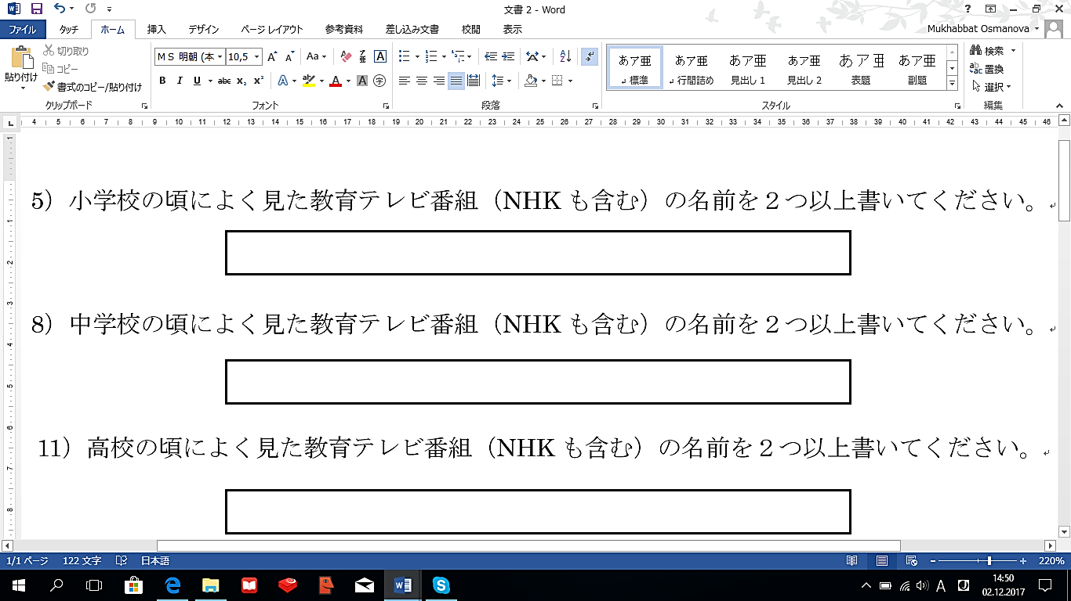

Осы сұрақтардың арқасында респонденттер бастауыш, орта және жоғары мектептерге барған кезде көрген білім беру телебағдарламаларының көптеген атаулары жиналды.

Бастауыш мектепте қаралған бағдарламалардың ішінде келесі атаулар жиі айтылды: 『おかあさんといっしょ』 (*Okāsan to issho;* «Анамен бірге»), 『がんこちゃん』 (*Ganko-chan*; Ганко-чан) , 『アニメ・忍たま乱太郎』 (*Nintama Rantarō*; Rantarō the Ninja Boy), 『アニメ・おじゃる丸』 (*Ojarumaru*;«Одзярумару»), 『天才てれびくん』 (*Tensaiterebikun*; Tensai TV kun), 『つくってあそぼ』 (*Tsukutte Asobo*; қазақ тіліне аудармасында – «Қолөнерді көңілді өткізейік»), 『にほんごであそぼ』 (*Nihongo de Asobo*; ), 『ピタゴラスイッチ』 (PythagoraSwitch), 『クインテット』 (Quintet; «Квинтет»).

Респонденттердің барлығы дерлік бастауыш сыныптарда оқу теледидарын көрген болып шықты, алайда орта мектепке бару кезіндегі респонденттердің жауаптарымен салыстыру кезінде білім беру телебағдарламаларын көру рейтингі айтарлықтай төмендегенін байқауға болады. 11 келесідей жауап берді: 中学校の頃は見ていませんでした (с яп. яз. – «орта мектепте танымдық бағдарламалар қарамадық»), 見なくなった (с яп. яз. – «танымдық бағдарламаларды көруді тоқтаттық»), 見る時間がありませんでした (с яп. яз. – «көруге уақыт болмады»). Ал респонденттің 9-ы 特になし/なし, ол қазақ тіліне аударғанда «ерекше ештеңе жоқ / жоқ деп жауап бердіОсылайша, олар да орта мектепте оқып жүргенде танымдық бағдарламаларды көрмеген. Сондай-ақ,覚えてない, わかりませんи部活や習い事が多く、テレビはあまり見た記憶がない деген жауаптар болды, ол аудармасында «есімде жоқ», «білмеймін» и «Сабақ көп болғандықтан және әртүрлі үйірмелерге қатысқандықтан, теледидар көргенім есімде жоқ». Респонденттердің қалған жауаптарының ішінде танымдық телебағдарламалардың келесі тақырыптары ең танымал болды: 『アニメ・おじゃる丸』 (*Ojarumaru*), 『アニメ・忍たま乱太郎』 (*Nintama Rantarō*), 『天才てれびくん』 (*Tensai TV kun),*『ピタゴラスイッチ』 (*PythagoraSwitch*), 『すイエんサー』 (*Suiensā*), 『テストの花道』 (*Tesuto no hanamichi*), 『その時歴史が動いた』 (*Sonotoki rekishi ga ugoita*; қазақ тіліне аудармасында – «Ол кезде тарих қозғалыста»). NHK тіл білімінің арнайы бөліміндегі телешоулар аталды: ハングル講座 (*Hanguru kōza*; қазақ тіліне аудармасында – корей тілінен дәрістер) и 中国講座 (*Chūgoku kōza*; қазақ тіліне аудармасында – қытай тілінен дәрістер).

52 респонденттің 32-і орта мектепте оқып жүргенде іс жүзінде теледидар көрмеймін деп жауап берді, себебі олар басқа жұмыстармен (сабақ, түрлі үйірмелер мен үйірмелерге қатысу) бос емес болғандықтан немесе жай ғана қызығушылық танытпағандықтан. Кейбіреулер негізінен жаңалықтар мен спорттық бағдарламаларды (регби, бейсбол) қарағандарын айтты. Төмендегі танымдық телебағдарламалар респонденттердің орта мектепте субъективті пікіріне белгілі бір әсер етті: 『すイエんサー』 (*Suiensā*), 『その時歴史が動いた』 (Sonotoki rekishi ga ugoita), 『歴史秘話ヒストリア』 (*Rekishi hiwa hisutoria*)『サイエンスZERO』 (*Saiensu zero*; қазақ тіліне аудармада – «Ғылым ZERO»),『びじゅチューン！』 (*Biju chūn!*), 『はなかっぱ』 (*Hana kappa*), 『Rの法則』 (*R no hōsoku*), 『テストの花道』 (*Tesuto no hanamichi*).

Сауалнаманың II санатындағы Лайкерт шкаласы № 6, № 9, № 12 сұрақтар мәлімдеме ретінде қойылды (жапон тілінде «Жоғарыда көрсеткен білім беру телебағдарламалары сіздің дүниетанымыңыз бен сана-сезіміңізге оң әсер етті”) анық емес жауаптарды болдырмау үшін «толықтай келісемін», «біраз келісемін», «келіспеймін» және «толық келіспеймін» деген 4 нұсқамен берілді. «Білмеймін» және «сенімсізбін» опциялары ұысынылмады (Cурет 13.2 көрсетілгендей) [ Қосымша E] .

Сурет 13.2 Сұрақ №6

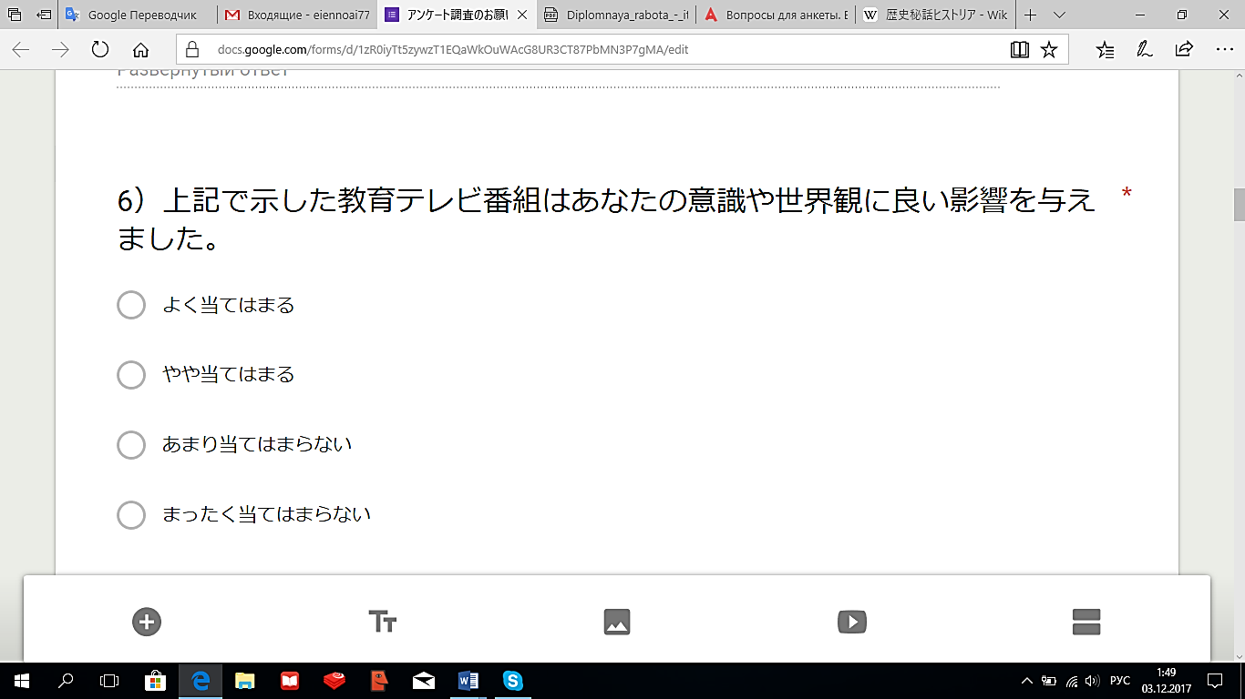

Дүниетаным (ағылш. world-view; нем. weltanschauung) – адамның дүниеге деген көзқарастарының жүйесі, адамның осы дүниедегі өз орнын іздеуі және анықтауы. Бұл адамның негізгі өмірлік ұстанымдары, осы көзқарастармен, оның идеалдарымен, нанымдарымен, өз қызметін тану принциптерімен, құндылық бағдарларымен, сондай-ақ адамның қоршаған шындыққа және өзіне деген қатынасы [106].

Осы сұрақтардың арқасында респонденттердің дүниетанымы мен санасына білім беру телебағдарламаларының әсері олар есейген сайын төмендейтіні анықталды [Қосымша Е].

№ 7, 10 және 13 сұрақтар (II санаттағы үшінші ашық сұрақ) мазмұны бойынша ұқсас және ортақ сұранысты білдіреді: білім беру телебағдарламаларының респонденттерге өз сезімдері мен әсерлері тұрғысынан тигізген әсерін егжей-тегжейлі сипаттау. Бұл сұрақтар респонденттердің пікірін еркін білдіруге арналған арнайы орынмен қоса беріледі. Айта кету керек, бұл сұрақтар оларға жауап берудің егжей-тегжейлі мысалын қамтиды: 例えば、「この教育テレビ番組は非常に面白く、勉強の刺激となりました。」 (жапон тілінен – мысалы, «бұл танымдық бағдарлама қызықты және мені оқуға ынталандырды») (Сурет 13.3 сәйкес) [Қосымша Е].

Сурет 13.3 Сұрақ №7

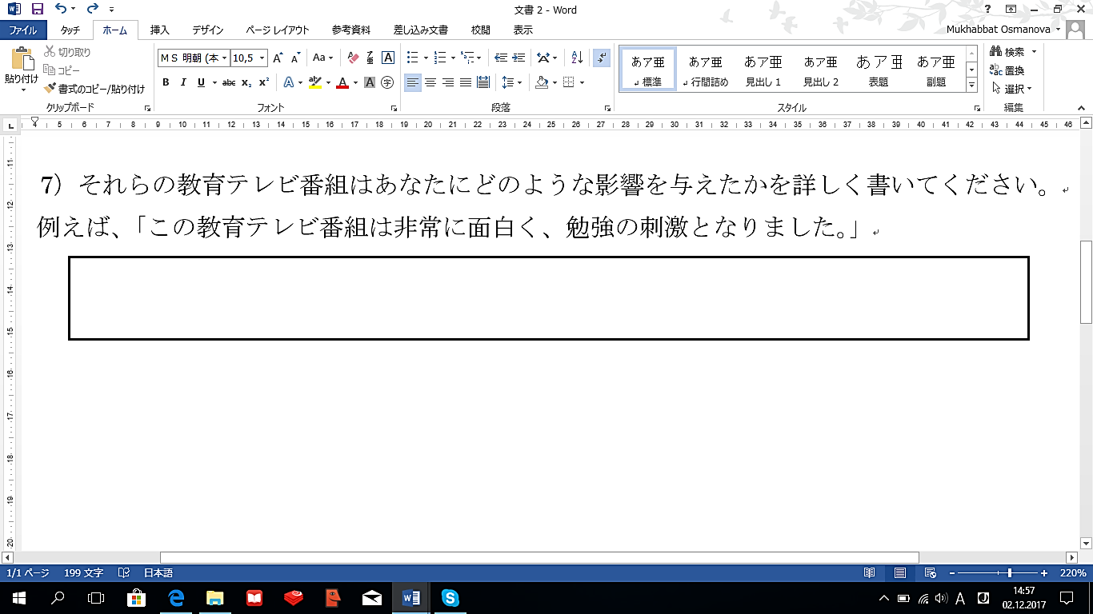

Кезең-кезеңмен (бастауыш, орта, жоғары мектеп) білім беру телерадиохабарларының жапондарға әсер ету ерекшеліктері қарастырылды.

Респонденттердің бастауыш мектепте оқыған кезеңіндегі нәтижелеріне сәйкес, 『おかあさんといっしょ』 (Okāsan to issho) бағдарламасы өте қызықты, бірақ ол респонденттерге онша әсер етпегені анықталды. Респонденттердің айтуынша 『アニメ・忍たま乱太郎』 (*Nintama Rantarō*), 『さわやか３組』 (*Sawayaka 3-kumi*), 『ざわざわ森のがんこちゃん』 (*Zawazawa Mori no Ganko-chan*) бағдарламалары "оларда адамгершілік сезімдерін тәрбиеледі "және" қоғамдық моральдың кейбір принциптерін үйретті" (жапон тілінде – 道徳心が芽生えた、道徳感が育まれた). Сонымен қатар, 『がんこちゃん』 достықтың маңыздылығын түсінуге өз үлесін қосты. Сондай-ақ, 『アニメ・忍たま乱太郎』 және 『アニメ・おじゃる丸』 ой-өрісті кеңейтіп, жапон тіліндегі сөздік қорымды арттыруға мүмкіндік берді. 『クインテット』(Квинтет) танымдық телешоуы респонденттердің классикалық музыкаға деген шынайы қызығушылығын тудырды. 『にほんごであそぼ』 (*Nihongo de Asobo*) бағдарламасы үлкен әсер етті. Оның арқасында респонденттердің жапонның дәстүрлі әдебиетіне (поэзиясы мен мақал-мәтелдеріне) деген қызығушылығы артып, атақты көркем шығармаларды оқу процесі олар үшін әлдеқайда жеңілдеп, жапон тілін меңгерулері жақсарды. 『つくってあそぼ』 (*Tsukutte Asobo*) және 『ピタゴラスイッチ』 (*PythagoraSwitch*) телешоулары респонденттерді конструктивті, шығармашылық және т.б. логикалық ойлаумен айналысуға итермеледі. 『えいごであそぼ』 (Eigo de Asobo) және 『リトル・チャロ』 (Ritoru Charo; қазақ тіліне аудармасында – «Кішкентай Чаро») сияқты бағдарламалар ағылшын тілін үйренуге көмектесті. Сондай-ақ, 40 жастан асқан респонденттер 1990 жылы хабары аяқталған 『できるかな』 (*Dekiru ka na*; қазақ тіліне аудармасында – «Қолымнан келеді ме?»), білім беру бағдарламасының олардың дүниетанымын дамытудағы маңызды рөлін атап өтті. Өйткені бұл бағдарлама оларда жұмысқа деген сүйіспеншілікті оятты, шығармашылық ойлауды ынталандырды және таныс нәрселерге басқа көзбен қарауға көмектесті.

Орта және жоғары мектепте респонденттер білім беру телешоуларын көруді тоқтатты. Осыған байланысты олардың көпшілігі былай деп жауап берді: まったく影響を与えなかった. Жапон тілінен қазақ тіліне аударғанда бұл «мүлдем ешқандай әсерге ұшырамағанмын» дегенді білдіреді. Әсер еткен хабарлардың ішінде олар оқу процесінде пайдалы болған 『サイエンスZERO』(Saiensu zero),『10min.ボックス』(Tenminittsu bokkusu) бағдарламаларын атады. Кейбір респонденттер тарих сабақтарына басқа қырынан қарап, одан да қызықты тарихи фактілерді білуге ​​мүмкіндік беретін екі бағдарламаны анықтады: 『その時歴史が動いた』 (Sonotoki rekishi ga ugoita) және 『歴史秘話ヒストリア』 (*Rekishi hiwa hisutoria*). 『すイエんサー』(Suiensā) және 『ピラメキーノ』(PIRAMEKINO) бағдарламалары эксперименттерге қызығушылық тудырды. Бірнеше респондент бағдарламаларды көру арқылы құрдастарымен ортақ әңгіме тақырыбын таба алғанын және осылайша қарым-қатынас дағдыларын жетілдіргенін атап өтті. Басқа да бағдарламалар тамақ дайындауда және спортта пайдалы болды.

Сауалнаманың келесі міндеті респонденттердің мектепте танымдық теле-радио бағдарламаларын көруге және тыңдауға итермелеген себебін анықтау болды. Сауалнамада III санатты құрайтын №14 және 21 жартылай жабық сұрақтар осы тапсырмаға арналған.

Жартылай жабық сұрақ бірнеше жауаптармен сипатталады және бұған қоса респондент ұсынылған нұсқалар тізімін бөлек өз жауабын ұсына алады. Ол үшін жауаптар тізіміне «басқа» тармағы (жапон тілінде - その他) қосылды [40].

Сонымен, респонденттердің білім беру телебағдарламаларын көру себептерінің ішінде пайызбен есептегенде ең көп жауаптар 興味があった (респонденттердің 38,5%-ы) (жапон тілінен – “қызықты болды”), 勉強になると思った (21,2%) (жапон тілінен - ​​«Оқуыма пайдалы болар деп ойладым»), 皆がみていたので、私も見たくなった (17,3%) (жапон тілінен - ​​“бәрі қарағандықтан, мен де қарадым). Қалғандары бағдарламаны бос уақытында немесе мектепте мұғалімнің нұсқауымен көргендіктерін айтты.

Мектепте радиохабарларды тыңдауға келетін болсақ, оның негізгі себептері төмендегідей болды: 勉強になると思った (21,2%) (жапон тілінен – «оқуға қажет болады деп есептедім»), 興味があった (9,6%) жапон тілінен – «қызық болды»), 皆が聴いていたので、私も聴きたくなった (7,7%) (жапон тілнен – «бәрі тыңдаған соң мен де тығдадым») и 両親によって聴くことが強制された (7,7%) (жапон тілнен – ата-анам тыңдатқызды). 30-дан астам респондент мұндай себептер жоқ деп жауап берді, өйткені олар мектеп оқушысы кезінде радионы іс жүзінде тыңдамаған.

Респонденттердің мектепке барған кезде теледидар мен радионы пайдаланғанын ешқандай мақсатсыз жасағанын көреміз. Сондай-ақ, теледидармен салыстырғанда радио мектеп оқушылары арасында танымал болмады. Бұл радионың жапондықтардың мектепке барған кездегі дүниетанымы мен санасына оң әсері туралы мәлімдеме ретінде берілген №19 сұраққа жауаптарды бағалаумен расталады, оған жауап берген 52 адамнан 30 адам (57,7%) «мүлдем келіспеймін» деп жауап берген.

IV санат №15 және №22 4 таңдаудан тұратын сұрақтарды қамтиды [Қосымша В] қандай да бір нысанда ретті білдіретін реттік шкала бойынша орналастырылған. Бұл сұрақтар респонденттердің қазіргі уақытта теледидар мен радиомен өзара әрекеттесуінің айырмашылығын көрсетуге арналған. Респонденттердің 34-і (65,4%) қазіргі уақытта танымдық телебағдарламаларды мүлдем көрмейтінін айтты. Тек 2 адам (3,8%) «Мен жиі көремін» деген жауапты белгіледі. Респонденттердің радиомен өзара әрекеттесу жағдайы олардың теледидармен өзара әрекеттесуінен айтарлықтай ерекшеленеді. 48 адам (92,3%) білім беру бағдарламаларын мүлде тыңдамаймын деп жауап берсе, тек 3 адам (5,8%) «Кейде тыңдаймын» деп жауап берді. Бұл қазіргі уақытта теледидардың басым рөлі туралы айтады. Осылайша, радиоға қарағанда теледидар Жапония азаматтарына көбірек әсер етеді деп болжауға болады.

Жартылай жабық сұрақтар №17 және №24 (V-санат) респонденттердің қазіргі уақытта оқу процесінде теле және радиобағдарламаларды пайдалануының негізгі себептерін ашты. Оларға мыналар жатады: 興味がある (жапон тілінен – «Мені қызықтырады») және 大学での勉強のために必要である (жапон тілінен – «университетте оқу үшін қажет»). Кейбір респонденттер теле және радиобағдарламаларды көруді немесе тыңдауды жалғастыратынын атап өтті, себебі олар «ностальгиялық сезім тудырады» (жапон тілінде - 懐かしいから).

№ 18 және № 20 (VI-санат) сұрақтарының арқасында респонденттердің мектепке барған кезде қандай радиобағдарламаларды тыңдағанын және олардың субъективті пікірінде (өз сезімдері) бұл бағдарламалардың респонденттерге әсер ету ерекшеліктерін білуге ​​​​мүмкіндік болды. Білім беру радиобағдарламаларының ішінде ең танымалы ағылшын тіліндегі бағдарламалар болды, мысалы:『ラジオ英会話』(*Rajio eikaiwa*; қазақ тіліне аудармасында - «Радио-ағылшынша сөйлесу»),『基礎英語 (1, 2, 3)』(*Kiso eigo*; қазақ тіліне аудармасында – «Негізгі ағылшын тілі»),『英語ニュース』(*Eigo nyūsu*; қазақ тіліне аудармасында – «Ағылшын тіліндегі жаңалықтар»). Бұл бағдарламалар, респонденттердің пікірінше, ағылшын тілін үйренуге тамаша мотивация болды, бағдарламалардың материалдары олардың оқуында пайдалы болды. Сондай-ақ олар ағылшын тілінде сөйлеу және тыңдау дағдыларын жетілдірді. Кейбір респонденттер үшін бұл радиобағдарламалар уақытты дұрыс бөлу әдетін дамытуға көмектескенін атап өткен жөн (жапон тілінде– 時間にきっちりする習慣がつきました). Қазіргі уақытта кейбір респонденттер шет тілін үйренуге көмектесетін радиобағдарламаларды тыңдайды: 『まいにち中国語』 (*Mainichi chūgokugo*; қазақ тіліне аудармасында – «күнде қытай тілі»), 『レベルアップ中国語』 (*Reberuappu chūgokugo*; қазақ тіліне аудармасында – «Қытай тілін меңгеруді арттыру деңгейі»), 『勝手にEnglish Journal』(*Katte ni ENGLISH JOURNAL*; қазақ тіліне аудармасында – «Ағылшын тіліндегі журнал»), 『スピードラーニングポッドキャスト』(*Supīdo rāningu poddo kyasuto*; қазақ тіліне аудармасында – «тез подкаст»).

VII санаттағы сұрақтардың мақсаты (№25 және №26) респонденттердің пікірі бойынша қандай білім беру теле-радиохабарлары неғұрлым танымал болып табылатынын, сондай-ақ олардың таңдауын түсіндіретін себептерді анықтау болып табылады. Есептеулер бойынша, белгілі 『おかあさんといっしょ』 телешоуы бірінші орында тұрды (19 респондент). Бұл бағдарламаның танымал болуының әртүрлі себептерінің арасында: бағдарламаның құрамы мұқият ойластырылған (музыка, визуалды эффектілер және т.б.); бұл бағдарлама ұзақ уақыт бойы таратылып келеді, сондықтан барлық жапондықтарға таныс; бағдарлама балалар арасында ғана емес, олардың аналарында да танымал және т.б. 『おかあさんといっしょ』-ден басқа, 『基礎英語』 және 『ラジオ英会話』 ағылшын тілін үйретуге арналған радиобағдарламалар тізімделді. Бірнеше ойын-сауық бағдарламалары атап өтілді, мысалы, 『紅白歌合戦』(Kōhaku utagassen; музыкалық шоу) және т.б. Респонденттердің көпшілігі «білмеймін», «мені қызықтырмайды» деп жауап берді (жапон тілінде - わかりません、あまり興味がない).

Сауалнаманың соңғы 27-сұрағын қорытынды деп атауға болады: 学習方法の一つとして、意識や世界観に最も効果的な影響を与えるのが何だと思いますか, Жапон тілінен аударғанда «Сіз қалай ойлайсыз, оқыту әдістерінің қайсысы сана мен дүниетанымға тиімдірек әсер етеді?» деген сұрақ. Екі ықтимал жауап ұсынылды: 教育テレビ番組を見ること (танымдық телебағдарламалар көру) және 教育ラジオ番組を聴くこと (танымдық радио тыңдау). Нәтижесінде 44 респондент (84,6%) телебағдарламаларды таңдады, бұл Жапониядағы радиоға қарағанда теледидардың басым рөлін тағы бір рет көрсетеді.

Сауалнама нәтижелерін бағалаудың соңында келесі қорытындынды шықты:

1. Респонденттердің көпшілігі 21 мен 23 жас аралығындағы бакалавриат және магистратура студенттері болды.

2. Респонденттердің дүниетанымының қалыптасуына және адамгершілік санасының қалыптасуына танымдық телерадио хабарларының ықпалы олардың жетілу кезеңдеріне (бастауыш, орта және жоғары мектеп, жоғары оқу орны) сәйкес төмендейді.

3. Респонденттерді мектепте оқу-танымдық телерадио бағдарламаларды көруге және тыңдауға итермелейтін негізгі себептер анықталды.

4. Білім беру телерадио бағдарламаларының респонденттерге олардың сезімдеріне (субъективті пікіріне) әсер ету ерекшеліктері талданады.

5. Респонденттердің пікірінше ең танымал танымдық телешоу – 『おかあさんといっしょ』. Радиобағдарламалардың ішінде ағылшын тілін үйренуге арналған бағдарламалар бар.

6. Жапондықтардың дүниетанымы мен санасына әсер ету жағынан радиомен салыстырғанда теледидар басым рөл атқарады.

7. Респонденттердің көпшілігі телерадио бағдарламалардың оң әсерін атап өтті.

Сауалнамада пайдаланылған сұрақтарды бірнеше санатқа бөлу арқылы нюанстарды анықтауға және респонденттерге теле-радио бағдарламаларының әсер ету сипатын әртүрлі қырынан қарастыруға мүмкіндік берді.

**Бақылау сұрақтары:**

1. Респонденттердің басым көпшілігі әлеуметтік топтың қай бөлігіне жатады?
2. Респондеттердің жауабына сәйкес, жапондық бастауыш, орта және жоғары мектептерде қандай танымдық бағдарламаларды жиі көрді?
3. Сауалнама нәтижесіне сәйкес қандай білім беру бағдарламасы жапондық жастар арасында ең танымал?
4. Теле бағдарламалар мен радио бағдарламалардың қайсысы басымдылыққа ие болған? Қазіргі таңда интернет бағдарламаларының пайда болуымен қандай да өзгерістер бар деп ойлайсызба?
5. Жүргізілген сауалнамаға сәйкес, респонденттердің дүниетанымының қалыптасуына және адамгершілік санасының қалыптасуына танымдық телерадио хабарларының ықпалын талдаңыз.

**Жаттығулар:**

1. Қазақстандық білім беру бағдарламаларының тиімділігін анықтау мақсатында, группаластарыңыздың арасында ұқсас сауалнама жүргізіңіз.
2. Жауаптарды талдау арқылы ең танымал бағдарламаны анықтаңыз.
3. Жапондық және қазақстандық танымдық бағдарламалардың айырмашылығы бар ма? Қандай?

**СӨЖ (студенттің өзіндік жұмысы) тақырыбы:**

1. Жапониядағы аймақтық газеттердің ерекшелігі
2. Жаңалықтардың медиа коммуникациядағы орны: телехабарламалар, газеттер және әлеуметтік желілер
3. Жапондық білім беру жүйесіндегі БАҚ

**СӨЖ орындауға қажетті әдебиеттер:**

* 1. 池上彰．新聞まるごと大かいぼう (学習に役立つ! なるほど新聞活用術). – 岩崎書店、 2013
  2. Iwasaki I. Development of Mass Media in Japan & Its Background. – JAPAN SPOTLIGHT, 2008. –5-7 pp.
  3. Komachi M. A History of Higher-leveled Education Programs in Japan: 10 Years of Early Radio. – Bulletin of the National Institute of Multimedia Education, No. 9, 1993. – 1-60 pp. (на японском языке)

**ҚОРЫТЫНДЫ**

Қазіргі таңда ақпарат адамзат өмірінің айнымас бөлігі екендігін мойындамауға болмайды. Ақпараттың әрбір адам өміріндегі рөлі шексіз, өйткені ақпарат қазіргі заманның маңызды құндылықтарының бірі болып табылады. Сондықтан, ақпараттың өзінен басқа, қазіргі кезде ақпарат көздерінің де маңызы кем емес, яғни бұл ақпаратты жинақтаушылар, құрастырушылар мен таратушылар – бұқаралық ақпарат құралдары.

Бұқаралық ақпарат құралдары әлеуметтік, мәдени және саяси ықпал тұрғысынан, сонымен қатар тіл білімі аясында да үнемі зерттеледі. Тіл білімінде бұқаралық ақпарат құралдары лингвистикалық, стилистикалық және басқа белгілері бойынша үздіксіз зерттеліп отырады. Әрине, бұқаралық ақпарат құралдары газеттер, журналдар сияқты мерзімді басылымдар, сондай-ақ радио, теледидар, видео бағдарламалары сияқты бұқаралық коммуникация субъектілерінің жиынтығы болғандықтан, әр бағыт бұқаралық ақпарат құралдары ұғымының жиынтығында жалпы да, әрқайсысы бөлек те зерттеледі.

Оқу құралында баспа жаңалықтары басылымдарын, атап айтқанда жаңалықтар тақырыбын және оларды жапон тілінен қазақ тіліне аудару ерекшеліктері қарастырылды.

Ескеру керек мәселе – жұмыс аясында бұқаралық ақпарат құралдарын, БАҚ тілін жан-жақты зерттеу және аударма нюанстарын зерттеу өзара байланысты аспектілер болып табылады. Сондай-ақ, жапондық бұқаралық ақпарат құралдарын арнайы зерттеу өте маңызды, өйткені әр елде ақпаратты тарату мен ұсынудың ерекшеліктері әр түрлі.

Жапон жаңалық тақырыптарын қазақ тіліне аударуды қарастыру бұқаралық ақпарат құралдарының рөлін, оның нысандарын, әлеуметтік, мәдени және лингвистикалық ерекшеліктерін егжей-тегжейлі зерттемей мүмкін болмайды. Сондай-ақ, бұл жерде аударманың аспектісі маңызды болғандықтан, аударма әдістерін, тәсілдері мен ерекшеліктерін зерттеу де өте маңызды.

Оқу құралында бұқаралық ақпарат құралдарының айнымас бөлігі – баспасөзге ерекше назар аударылды. Жылдар бойы газет-журналдар, ғылыми-көпшілік және көркем әдебиет, мәдениет, тарих және ғылымның барлық жетістіктерін сақтаудың негізгі құралы болып келді. Баспасөз бұқаралық ақпарат құралдарының бірі ретінде елдің мәдени және саяси өмірінде, демек, адамның өмірінде маңызды рөл атқарады.

Баспасөз құралдарында қолданылатын лингвистикалық формалар басқа БАҚ құралдарына қарағанда айтарлықтай ерекшеленеді. Бұқаралық коммуникацияның аудиториясы кең және қандай да бір сала біліміне тәуелді емес болғанымен, газет шеңберіндегі сөйлемдердің құрылымы лексикалық-грамматикалық тұрғыда көркем немесе ғылыми әдебиеттерге қарағанда айтарлықтай айырмашылыққа ие. Бұл әсіресе жаңалық тақырыптарында байқалады.

Жаңалық тақырыбы – мақаланың маңызды элементінің бірі. Ол мәтіннің мағыналық тұтастығын тудырады. Жаңалық тақырыбы – бұл коммуникативті хабарлама. Ал оның прагматикалық мәні – оқырманды материалды оқуға ынталандыру үшін мақала авторының ниетін жеткілікті түрде жеткізу қабілеті болып табылады.

Жапониядағы ең ірі күнделікті басылымдар таралымы бойынша әлемдегі ең жоғары орындардың бірін алатыны белгілі болды. Өзге елдерде ғаламторда таралатын жаңалықтар беделі өсіп келе жатқанымен, Жапонияда әлі күнге дейін баспа газеттерінің беделі мен таралымы жоғары.

Сонымен қатар, Жапон жаңалық тақырыптарын қазақ тіліне аудару кезіндегі эмоционалды қабылдау потенциалын сақтау жолдарын табу үшін прагматикалық бейімдеулер аясында зерттеулер жүргізілді. Жаңалық тақырыптарын жапон тілінен қазақ тіліне аударудағы маңызды аспект түпнұсқа мәтіннің семантикалық және эмоционалды құрамдас бөлігін сақтау болып табылады. Ал бұл мақсатқа жету үшін, аудармашы белгілі бір коммуникативтік жағдайдың ерекшеліктерін ескере отырып, өзінің жұмысына белгілі бір прагматикалық бейімделу тәсілін таңдайды

Сонымен қатар, қандай да аудармада жиі кездесетін «баламалылық» ұғымы анықталды. Баламалылық бойынша екі тілдің түрлі мәдени фоны ескеріліп, түпнұсқа мағынасына жақын баламалар қолданылады. «Барабарлықта» мағынаны жеткізу «бейімделу» арқылы жүзеге асады.

Ал, «эллипсис» жапон жаңалық тақырыптарында жиі кездесетін тілдік құбылыс. Эллипсистің сөйлем контекстінен алып тасталуға қолайлы және алынған жағдайда сөйлемнің мағынасынан жоғалмайтын сөздерді түсіру әрекеті екендігі анықталды.

Аудармадағы прагматиканың маңыздылығын анықтау мақсатында салыстырмалы-салғастырмалы анализ 160 респондент арасында сауалнама жүргізу арқылы жүзеге асты. Сауалнама нәтижесінде, аударманың мақсатты тіл аудиториясына бағытталып түрленуі, сол аудиторияның мәдени, ғылыми және әлеуметтік біліміне негізделуі тиіс екендігі белгілі болды.

Сонымен қатар, қазіргі уақытта қоғамның мәдени-рухани-адамгершілік даму процесін оның білім беру жүйесіндегі көптеген өзгерістермен өзара әрекеттесуінен бөлек елестету мүмкін емес. Бұл түрлендірулердің сипатының өзгеруіне көбінесе сыртқы ақпарат көздері, әсіресе күнделікті өмірде біз тығыз байланыста болатын БАҚ әсер етеді.

БАҚ бізге ақпараттың үлкен көлемін ұсынады. Сондықтан оны жүйелеу, талдау қажет. Ақпараттың көп бөлігі бізге аудиовизуалды түрде беріледі. Осыған байланысты, ақпараттық технологияның қарқынды дамуына қарамастан, әлемнің көптеген дамыған елдеріндегі сияқты Жапонияда радио мен теледидар бұрыннан басым болды.

Тәжірибеде, атап айтқанда жапон тілі мен әдебиетін оқу саласында білім беру теле және радиохабарларын қолдану студенттердің білім деңгейін жоғарылатып, БАҚ пен студенттер арасындағы өзара әрекеттесуді қамтамасыз ететін оқыту мен оқудың жаңа интерактивті әдістерін қамтамасыз ете алады.

Білім беру телерадио бағдарламаларының мазмұнын талдап, респонденттердің арасында сауалнама жүргізіп, келесі қорытындыға келдік:

1. Телерадио хабарларын тарату, оны тәрбиелік мақсатта пайдалану тұрғысынан мынадай тамаша қасиеттерге ие:

а) білім беру мақсаттарына арналған жұмыстар мен жобалардың мазмұны жоғары сапамен сипатталады, бұл өз кезегінде жоғары сенімділікке мән береді. Бұл дайын материалды трансляциялауды бастамас бұрын, автордың өзінен басқа, бұл материалды әртүрлі мамандықтағы адамдар жеткілікті түрде мұқият және дәл тексеріп, өңдейтінімен түсіндіріледі;

б) қазіргі уақытта ақпараттық технологиялардың дамуы және білім беру бағдарламаларының мазмұнын цифрландыру жағдайында телерадио хабарларын таратумен өзара әрекеттесу кезінде тұтынушыларға іс жүзінде техникалық жағынан ештеңе жүктелмейді, бұл оларға бұқаралық ақпарат құралдарын басқаруға және оларды белгілі бір қиындықтарды тудырмай ыңғайлы уақытта пайдалануға мүмкіндік береді.

2. Жапонияда қабылданатын телехабарлардың саны артқан сайын, соған сәйкес көрерменнің таңдауы да артады. Дегенмен, келесі мәселелер шешімін таппай отыр:

а) білім беру бағдарламаларының саны ойын-сауық бағдарламаларынан төмен;

б) арналардың әртүрлілігінен кейін сапасыз ойын-сауық бағдарламаларының санының одан да көп артуы мүмкін;

в) білім беру процесінде ақпарат құралдарын пайдаланудың оңтайлы әдісін табу және орнату, яғни мақсатты аудитория осы ақпарат құралдарының маңыздылығын түсінуі қажет.

3. Жапониядағы телехабарлама өзінің тарихи эволюция процесінде радиохабар таратуды бірте-бірте екінші санатқа ығыстырып, сол арқылы дүниетанымның қалыптасу процесіне және жеке тұлғаның рухани-адамгершілік санасының қалыптасуына ықпал ету жағынан басым орынға ие болды.

4. Теледидар адамға бірден 2 арна арқылы әсер етеді: көру және есту. Көрнекі арна арқылы дыбыстық сөзбен тіркесіп келетін ақпарат әсіресе есте жақсы сақталады: адам естігенінің 20% және көргенінің 30%, оқығанының 10% -ын есте сақтайды.

5. Жапондықтардың менталитетінің ерекшеліктері белгілі бір дәрежеде олардың білім беру телерадио бағдарламаларынан келетін ақпаратты қабылдау дәрежесін сипаттайды. Бұл олардың БАҚ-қа деген сенімінен көрінеді.

6. Білім беру бағдарламасының эфир уақыты осы бағдарламадан келетін ақпаратты қабылдаудың маңызды факторларының бірі екені сөзсіз. Телерадио бағдарламаларды тарату уақыты іс жүзінде өзгермейтіндіктен, мақсатты аудитория белгілі бір режимге үйренеді. Адамдар әрқашан бір уақытта теледидар бағдарламасын көреді немесе радиобағдарламаны тыңдайды, бұл тәртіп сияқты мінез-құлық қасиетін дамытуға көмектеседі.

7. Жапондық телерадио хабарларын таратудың көптеген білім беру теле және радиобағдарламаларының интерактивті және ойын-сауық сипаты, атап айтқанда NHK-ETV білім беру арнасы, математика, логика, адамгершілік тәрбиесі және этика, өнер және әдебиет, тіл білімі және т.б. білім берудің белгілі бір салаларын зерттеу үшін мақсатты аудиторияға ие. Көптеген білім беру телерадио бағдарламалары қоғам дамуының өзекті мәселелерін қарастыруды және оларды шешу жолдарын көрсетуді көздейді, сонымен бірге бұл процеске телекөрермендер мен радио тыңдаушыларды белсенді түрде тартады.

Сонымен қатар,

* NHK білім беру арнасының даму тенденцияларын қарастырылды. Бұл ETV білім беру арнасы білім беруге мамандандырылған бірнеше арналардың бірі ретінде беделге ие болды. NHK білім беру хабар таратуына беретін маңыздылығы Жапонияда хабар таратудың пайда болуынан басталады.
* Жапонияның қоғамның жеке дамуына ықпал ететін білім беру теле-радио бағдарламаларының ерекшеліктерін анықтады. Мектеп жасына дейінгі балаларға арналған NHK білім беру теледидарлық бағдарламалары әлеуметтік қарым-қатынас дағдыларын дамытуға ықпал ететіні анықталды, олар теледидармен байланыста болған алғашқы тәжірибесі арқылы балалардың қоршаған әлемге деген сезімталдығын тәрбиелеуге бағытталған;
* білім беретін теле-радиохабарлар мен олардың контентін анықтау ұғымын талдадық. Білім беру бағдарламалары «телерадио хабарларын тарату бағдарламалары болып табылады және мектепте білім алуға немесе әлеуметтік білім алуға арналған».
* теле-радиохабарларды тиімді қабылдау факторлары зерттелді. Қабылдаудың тиімділігіне әсер ететін негізгі факторлардың бірі: білім беретін теле-радиохабарлардың мазмұны бағытталған мақсатты аудиторияның жас айырмасы; эфир уақыты мен осы бағдарламалардың ұзақтығы; жетекші хабарламалардың мақсатты аудиториямен байланысу тәсілдері болып табылады.

**ГЛОССАРИЙ**

|  |  |
| --- | --- |
| **1.** | **Білім беру бағдарламасы** – мектеп немесе әлеуметтік білім беруге арналған хабар тарату. |
| **2.** | **Телерадио хабарларын тарату** (ағылшын тілінде broadcasting) **–** электрондық БАҚ өнімдерін (телеарна, радиоарна, теле немесе радиобағдарлама, сондай-ақ аудио немесе аудиовизуалды хабарламалар мен материалдар) қалыптастыру және тарату. |
| **3.** | **БАҚ** – (бұқаралық ақпарат құралдары, mass media) газет, журнал, радио, теледидар, интернет-басылымдар және т.б. |
| **4.** | **NHK** –(яп.日本放送協会*Nippon Hōsō Kyōkai*, Japan Broadcasting Corporation, Эн-Эйч-Кей) – Жапон мемлекеттік-қоғамдық орталық телерадиокомпаниясы. |
| **5.** | **NHK Educational TV (ETV)** –(яп. NHK教育テレビジョン) – NHK білім беру арнасы. |
| **6.** | **Контент-анализ** – зерттеу мақсатына сәйкес ақпарат мазмұны мен формасының белгілі бір мағыналық бірліктері ажыратылатын мәтіндер мен басқа да ақпарат тасымалдаушылардың ерекше сипаттамаларын анықтау және бағалау әдісі. |
| **7.** | **Дүниетаным** – бұл әлемге және адамның, қоғамның және адамзаттың орнына, адамның әлемге және өзіне деген көзқарасына, сондай-ақ осы көзқарастарға сәйкес келетін адамдардың негізгі өмірлік ұстанымдарына, олардың мұраттарына, қызмет принциптеріне, құндылық бағдарларына көзқарастар жүйесі. |
| **8.** | **Сана** – (англ. consciousness, mind) бұл оқиғалар туралы есепте сыртқы әлемдегі оқиғалар мен адамның өмірінің субъективті тәжірибесінен көрінетін адамның психикалық өмірінің жағдайы. |
| **9.** | **Білім беру жүйесі** – негізгі мақсаты оларда білім алушыларға білім беру болып табылатын институционалдық құрылымдарды (мектеп, университет, мектепке дейінгі білім беру мекемелері, колледждер және т.б.) біріктіретін модель. |
| **10.** | **Интернет** – (англ. Internet) пайдаланушыларға көптеген ақпараттық және іскери ресурстар мен электрондық пошталарға қол жеткізуге мүмкіндік беретін Дүниежүзілік ғаламдық компьютерлік желі. |
| **11.** | **Тіл білімі** –(лингвистика), қарым-қатынас құралы ретінде адам тілі туралы (оның құрылымы мен қызмет етуінің жалпы заңдары) және әлемнің барлық тілдері туралы кешенді ғылым. |
| **12.** | **Хабар тарату** – (лат. translatio, передача) тікелей іс-қимыл орнынан (театрдан, стадионнан және т.б.) жүзеге асырылатын радио немесе теледидар арқылы сөйлеуді, музыканы, суреттерді алыс қашықтыққа беру. |

**БИБЛИОГРАФИЯЛЫҚ ТІЗІМ**

1. Bell A. The Language of News Media. – Oxford: Blackwel, 1991. – 277 p.

2. Воронцова Т.А. Новостной заголовок как репрезентант события // Политическая лингвистика. – 2017. – №6. – C.21-25. – [Электронный ресурс]. – Режим доступа: URL: https://cyberleninka.ru/article/n/novostnoy-zagolovok-kak-reprezentant-sobytiya.

3. Иноземцева Н.В. Функциональные особенности заголовков англоязычных газетных статей // Вестник ОГУ. – 2015. – №11 (186). – С.142-146.

4. Kenneth H., Holsanova J., Barthelson M., and Lundqvist D. Reading or Scanning? A Study of Newspaper and Net Paper Reading // In The Mind’s Eye: Cognitive and Applied Aspects of Eye Movement Research. – Amsterdam: Elsevier Science, 2003. – 657–670 pp.

5. Baresch B., Lewis K., Dustin H., and Carolyn Y. Friends Who Choose Your News: An Analysis of Content Links on Facebook // In ISOJ: The Official Research Journal of International Symposium on Online Journalism. – Austin, 2011. – 1-24 pp.

6. Gatzen B. and Australia. Media and Communication in Japan: Current Issues and Future Research. – 2001.

7. Oi Shinji. News Media and News Sources in Japan. –マス・コミュニケーション研究 . – No.80. – 2012. – pp. 75-94.

8. Legewie J. Japan’s Media: Inside and Outside Powerbrokers. – 2nd ed. CNC Japan K.K. website, 2010. – 33 p. – [Electronic resource]. – Access mode: https://www.kekstcnc.com/media/2164/cncblog_othermedia_100300_japans-media_booklet_2nd_ed.pdf.

9. World Association of Newspapers (2008): World Press Trends. – Paris, 2008.

10. Foreign Press Center (FPC). Japan’s Mass Media. – Tokyo: Foreign Press Center, 2004.

11. World Association of Newspapers (2016): World Press Trends 2016: Facts and Figures.

12. Rohrhofer E. Media Systems and Political Systems in East Asia: A Comparative Analysis of China, Japan, and South Korea / Vienna Journal of East Asian Studies. – Vol. 6(1). – 2014. – pp. 159-190.

13. Westney D.E. Mass Media as Business Organizations: A U.S.-Japanese Comparison // In Media and Politics in Japan, edited by Susan J. Pharr and Ellis S. Krauss. – Honolulu, 1996. – pp. 47-88

14. Media and publishing. – [Electronic resource]. – Access mode: https://www.britannica.com/place/Japan/Media-and-publishing on 14.07.2019

15. Valaskivi K. Mapping Media and Communication Research: Japan. - University of Helsinki, 2007. – 98 p.

16. Moeran B.A Japanese Advertising Agency. An Anthropology of Media and Markets. – Richmond: Curzon Press, 1997.

17. Information media trends in Japan 2017. – Media Innovation Lab, 2017. URL: http://www.dentsu.com/knowledgeanddata/publications/pdf/information_media_trends_in_japan_2017.pdf

18. Facts and details. MEDIA IN JAPAN: RADIO, NEWSPAPERS, TELEVISION, NHK AND PRIVACY. URL: http://factsanddetails.com/japan/cat20/sub133/item727.html#chapter-17

19. Kyodo PR. Media in Japan. URL: http://kyodo-pr.co.jp/en/about-us/media-in-japan/

20. Iwasaki I. Development of Mass Media in Japan & Its Background. – JAPAN SPOTLIGHT, 2008. –5-7 pp.

21. Sakata K. How can radio program production contribute to media literacy education? –Ritsumeikan University, 2015. –177-188 pp.

22. Studwood.ru. История появления радио в Японии. URL: https://studwood.ru/1356422/ekonomika/istoriya_poyavleniya_radio_yaponii

23. BBC NEWS. Japan profile – Media. URL: http://www.bbc.com/news/world-asia-pacific-15217593

24. NHK for School. URL: http://www.nhk.or.jp/school/

25. Komachi M. A History of Higher-leveled Education Programs in Japan: 10 Years of Early Radio. – Bulletin of the National Institute of Multimedia Education, No. 9, 1993. – 1-60 pp. (на японском языке)

26. Web-Japan, Ministry of Foreign Affairs, Japan. Mass media. URL: http://web-japan.org/factsheet/en/pdf/e41_mass.pdf

27. 加藤好雄. テレビ放送が社会に与えた影響. – テレビジョン学会誌 Vol. 37, No.4, 1983. –255-258 pp.

28. NHKオンライン. URL: https://www.nhk.or.jp/

29. Фролова Т. И. Информационные агентства // Система средств массовой информации России. / Под ред. Я. Н. Засурского. М., 2001. С. 210.

30. Kyodo News Official Web Site. URL: https://www.kyodonews.jp/english/

31. Jiji Press Official Web Site. URL: https://www.jiji.co.jp/en/company/aboutus accessed 12.04.2022

32. Brosius H.В. Alltagsrationalität in der Nachrichtenrezeption: Ein Modell zur Wahrnehmung und Verarbeitung von Nachrichteninhalten. – Opladen: Westdeutscher Verlag, 1995.

33. Фесюн А.Г. Язык японских СМИ [Текст] / Нац. исслед. ун-т «Высшая школа экономики». — М.: Изд. дом Высшей школы экономики, 2013. 216 с.

34. 池上彰．新聞まるごと大かいぼう (学習に役立つ! なるほど新聞活用術). – 岩崎書店、 2013. – 43 p.

35. Иванов А.В. Психолингвистический аспект современного газетного заголовка. – Краснодар, 2016. – 78 с.

36. Верещинская Ю.В. Испанский газетный заголовок: лингвопрагматический и национально-культурный аспекты. – М., 2013. – 22 с.

37. Н.А.Гедгафова, М.Н.Николаева. Языковые особенности газетного заголовка как репрезентанта текста жанра «features» в британской качественной прессе (на материале газеты «the guardian»). – Тамбов: Грамота, 2016. – № 9(63): в 3-х ч. Ч. 2. – C. 72-77.

38. Лютая А.А. Современный заголовок: структура, семантика, прагматика // дисс.к. ф.н. – Волгоград, 2008. –164 с.

39. Ludwig M.D., Gilmore G. Modern News Editing. – 5th Edition. – Blackwell Publishing, 2005. – 276 с.

40. Бессонов А. Газетный заголовок. – Л.: Лениздат, 1958. – 62 с.

41. Колесниченко А.В. Практическая журналистика. Учебное пособие. – М.: МГУ, 2008. – 192 с.

42. Тепляшина А.Н., Мельник Г.С. Основы творческой деятельности журналиста. Учебное пособие. – СПб. : Питер, 2008. – 271 с.

43. Шостак М. Журналист и его произведение. – М.: ТОО «Гендальф», 1998. – 96 с.

44. Dor D. On newspaper headlines as relevance optimizers // Journal of Pragmatics. – 2003. – No 35. – pp. 695-721 .

45. Т.Г. Добросклонской «Теория и методы медиалингвистики». – М.: МГУ, 2000.

46. Lehman-Wilzig S.N., Seletzky M. Hard news, soft news, ‘general’news: The neces-sity and utility of an intermediate classification. Journalism. – Vol.11(1). – 2010. – P. 37-56

47. Lehman-Wilzig S.N., Seletzky M. Hard news, soft news, ‘general’news: The neces-sity and utility of an intermediate classification. Journalism. – Vol.11(1). – 2010. – P. 37-56

48. Қазақстан республикасы президентінің ресми сайты. – [Электронный ресурс]. – Режим доступа: https://www.akorda.kz/kz/events/akorda_news/press_conferences/memleket-basshysynyn-bolashakka-bagdar-ruhani-zhangyru-atty-makalasy.

49. Prime Minister’s Office in Japan. – [Electronic resource]. – Access mode: https://www.kantei.go.jp/.

50. 所信表明演説. Asahi shinbun. – [Electronic resource]. – Access mode: URL:https://www.asahi.com/topics/word/%E6%89%80%E4%BF%A1%E8%A1%A8%E6%98%8E%E6%BC%94%E8%AA%AC.html.

51. 首相、改憲へ「責任果たす」. – 日本経済新聞. – 11.10.2019．

52. 外国人就労拡大に意欲. – 毎日新聞. – 24.10.2018.

53. 志位・共産委員長：「首相の演説、歴史を歪曲」. – 毎日新聞. – 05.10.2019.

54. 首相所信表明　「国民と共に」は本当か. – 朝日新聞. – 25.10.2018.

55. Алексеева И.С. Введение в переводоведение: учеб. пособие для филолог. и лингвист. фак. вузов / И.С. Алексеева. – М.: Академия; СПб.: Филол. фак. СПбГУ, 2004. – 325 с.

56. Федорова Г.С. Особенности перевода заголовков новостных текстов сми с английского языка на русский. – Тюмен, 2016. – 114 с.

57. Н. Абрамичева, Е.В. Фомина // Вестник СевНТУ. Вып. 102. Филология. – Севастополь: Изд- во СевНТУ, 2010. – С. 124-129.

58. Бархударов Л.С. Язык и перевод (Вопросы общей и частной теории перевода). – М.: «Междунар. отношения», 1975 г. – 240 с

59. 首相、求心力維持に腐心　「残り３年」意識、低姿勢強調　所信表明. – 朝日新聞. –25.10.2018.

60. 少子高齢化対策に軸足 首相所信表明 政策実現、丁寧な議論を. –日経新聞. –24.10.2018.

61. Швейцер А.Д. Перевод и лингвистика (Газетно-информацинный и военно-публицистический перевод). – М.: Воениздат, 1973. – 280 с.

62. 教育無償化、どんな制度？. –日本経済新聞. – 23.10.19

63. 代表質問に稲田氏「抜擢」　「女性活躍」理由でも党内やっかみ. – 朝日新聞. – 25.10.2018.

64. 少子高齢化を克服する具体策が聞きたい. 日本経済新聞. – 25.10.2018.

65. Ахманова О.С. Словарь лингвистических терминов / О. С. Ахманова. – М., 1966.

66. Цыганова А.В. Лингвокультурологические особенности японских корпоративных слоганов и телевизионной рекламы. – Спб. 2017.

67. 李 正政. ウェブニュース見出しの文末表現における日中翻訳　［論文］. –　広島：広島大学大学院. – 2016. – 22p. – [Electronic resource]. – Access mode: http://jaits.jpn.org/home/kaishi2016/ 16_02_li.pdf.

68. 劉　吉香. 新聞見出しに関する研究構文的な特徴を中心として. – 関西：関西外国語大学大学院. – 2017. – 167 p. – [Electronic resource]. – Access mode: http://www.kansaigaidai.ac.jp/common/pdf/info.disclosure.theses.ko61_dissertation.pdf.

69. 外国人材、必要性強調へ 首相、午後に所信表明 臨時国会. – 朝日新聞. – 24.10.2018.

70. 入管法、野党徹底追及へ　改憲や閣僚の資質も　連携には課題. – 朝日新聞 – 25.10.2018.

71. 首相、所信表明で改憲議論訴えへ. 朝日新聞. – 04.10.2019.

72. 首相、守り重視鮮明に　参院選へ外国人・改憲で足がかり. – 日本経済新聞– 29.10.2018.

73. 「全世代型」社会保障の実現へ、痛み恐れず改革を. – 日本経済新聞. – 17.11.2017.

74. 首相外交、論戦深まらず　説明避ける場面も　代表質問. －朝日新聞. – 09.10.2019.

75. Комиссаров В.Н. Теория перевода (лингвистические аспекты). – М.: Высшая школа, 1990. – 253 с.

76. Комиссаров В.Н. Общая теория перевода. Учебное пособие. – M., 1999. – 136 с.

77. 東京五輪のマラソン、札幌開催を検討. – 日本経済新聞. – [Electronic resource]. – Access mode: https://www.nikkei.com/article/DGXMZO51051770W9A 011C1000000/.

78. 蚊で感染？一生ウイルス残る？新型コロナ、デマを検証. – 朝日新聞 Digital. – [Electronic resource]. – Access mode: https://www.asahi.com/articles/ASN5Q3G3BN5PUEHF00J.html.

79. 所信表明演説　首相、改憲論議を喚起. – 日本経済新聞. – [Electronic resource]. – Access mode: https://r.nikkei.com/article/DGXMZO50590490U9A 001C1EAF000?s=5.

80. 安倍首相の所信表明演説. – 朝日新聞. – 25.10.2018.

81. 移民政策」真っ向から議論せよ. – 朝日新聞. – 09.11.2018.

82. 山手線２階建て車両、実現する？」. – 朝日新聞. – 05.10.2016.

83. Toshiyuki M. Educational Reform in Japan - Retrospect and Prospect. URL: http://unpan1.un.org/intradoc/groups/public/documents/apcity/unpan011543.pdf

84. Kodaira S. I. Where Does Educational TV Go? 45 Years of NHK Educational Television in Japan. – TeleviZion, 18, 2005. – 47–52 pp.

85. Kodaira S. I. and S. Watanabe Utilization of Educational Media in Japanese Schools: Present and Future. – NHK broadcasting studies No.6, 2008. – 47-103 pp. URL: https://www.nhk.or.jp/bunken/english/reports/ pdf/08_no6_06.pdf

86. Национальная политическая энциклопедия. URL: http://politike.ru/termin/kontent-analiz.html

87. 藤田恵璽. 教育番組のタクソノミーの開発と.視聴行動の分析：研究計画のための考察と予備調査. – MME研究ノート: multi media education,44, 1987. –1-14 pp.

88. 大作勝. 新しいデジタル情報機器はわが国の家庭における学習活動をどう変えるか. -日本教育工学会研究報告集, 2005, 5(4). –49-56 pp.

89. コトバンク.教育番組. URL: https://kotobank.jp/word/教育番組-1300791

90. NHK番組表.　URL: http://www2.nhk.or.jp/hensei/program/wk.cgi?area=001 &type=0&date=2017-12-02&tz=&ch=31&mode=2&f=week

91. 視聴率グループ. テレビ・ラジオ 視聴の現況.平成17年6月全国個人視聴率調査から. - 放送研究と調査, 2005.- 46-57 pp.

92. 平田明裕・塚本恭子・関根智江・渡辺洋子. テレビ・ラジオ視聴の現況〜平成22年6月全国個人視聴率調査から〜放送研究と調査. - 世論調査部（視聴者調査）,　2010.– 14-25 pp.

93. 世論調査部 星 暁子・林田将来・有江幸司. テレビ・ラジオ視聴の現況. ～2016年11月全国個人視聴率調査から～. 放送研究と調査,　2017.- 88-99 pp.

94. NHK for School. URL:http://www.nhk.or.jp/kokugo/classic/

95. Бергер А. Видеть – значит верить. Введение в зрительную коммуникацию. – М.: Изд. дом «Вильямс», 2005. – 288 с.

96. Черных Н.А. Влияние телевидения и Интернет на личностное развитие подростка [Текст] / Н.А. Черных // Вестник КГУ им. Н.А. Некрасова. –. 2014. – Т. 20. – № 2. – С. 120–122.

97. 田島祥・坂元章.　教育番組に含まれる価値観に関する内容分析.－教育情報研究, 2012. – 3-13 pp.

98. 田島祥・近江玲・坂元章・一色伸夫・服部弘.　教育番組を分析する基本的次元の抽出と放送時間との関係の検討.－日本教育工学会論文誌 Vol.29, Suppl., 2005. –13-16 pp.

99. 伊藤秀子・三尾忠男・大塚雄作・井出定利.　教育番組の画像構成と視聴者の満足感の関連. －Media and Education, 2001. – 47-61 pp.

100. Баранова Е. А. Конвергенция СМИ устами журналистов-практиков. — Конвергенция СМИ устами журналистов-практиков. – Монография г. Москва, 2017. — С. 106.

101. Itoh H. An analysis of eye movements while watching educational TV programs. Bulletin of the National Institute of Multimedia Education, No.5, 1991. – 147-162 pp.

102. Основы социологии. Опросные методы: виды, назначения, достоинства и ограничения. URL: http://soc.2nogi3000.ru/?p=1354

103. www.Grandars.ru. Анкетирование. URL: http://www.grandars.ru/college/sociologiya/anketirovanie.html

104. Вердербер Р., Вердербер К. Психология общения. – СПб.: ПРАЙМ ЕВРОЗНАК, 2003. — 320с. (Серия «Главный учебник»)

105. Анкеты в маркетинговых исследованиях. URL: http://adload.ru/page/mark2_14.htm

106. Академик. Энциклопедия социологии. Мировоззрение. URL: https://dic.academic.ru/dic.nsf/socio/2171/МИРОВОЗЗРЕНИЕ

МAЗМҰНЫ

|  |  |  |
| --- | --- | --- |
| АЛҒЫ СӨЗ ....……….………………………………………..………….. | | 3 |
| 1-дәріс. | Медиа коммуникация: заманауи БАҚ ерекшеліктері……......... | 5 |
| 2-дәріс. | Баспасөздің Жапондық БАҚ-тағы рөлі мен қызметі.................. | 10 |
| 3-дәріс. | Жапондық телекоммуникация (NHK және т.б.)......................... | 18 |
| 4-дәріс. | Жапон Ақпараттық агенттіктері Kyodo Tsusin және JIJI Tsusin | 24 |
| 5-дәріс. | Медиа тілі: ғаламтор және жапондық газеттер .......................... | 28 |
| 6-дәріс. | Жаңалық тақырыптары ұғымы мен оның функциялары ........... | 37 |
| 7-дәріс. | Жапондық жаңалық тақырыптарына талдау............................... | 42 |
| 8-дәріс. | Жаңалық тақырыптарын жапон тілінен қазақ тіліне аудару ерекшеліктері ................................................................................. | 47 |
| 9-дәріс. | Жаңалық тақырыптарының ақпараттық және экспрессивті функциялары: аударма ерекшеліктері.......................................... | 56 |
| 10-дәріс. | Сауалнама: жаңалық тақырыптарын оқырманның қабылдау деңгейі............................................................................................. | 61 |
| 11-дәріс. | NHK жапон телерадио хабарларын тарату корпорациясының білім беру арнасының даму тенденциялары ................................ | 68 |
| 12-дәріс. | Білім беру телерадио бағдарламаларын Контент-талдау және оларды қабылдау тиімділігінің факторлары............................... | 79 |
| 13-дәріс. | Сауалнама: танымдық теле-радио бағдарламаларының ықпалы............................................................................................ | 87 |
| ҚОРЫТЫНДЫ …………………………………………………....................... | | 96 |
| ГЛОССАРИЙ …………………………………………………......................... | | 100 |
| БИБЛИОГРАФИЯЛЫҚ ТІЗІМ ………………………………………............. | | 101 |
| ҚОСЫМШАЛАР …………………………………………………................... | | 108 |

**ҚОСЫМШАЛАР**

Қосымша А

Nihon Keizai Shimbun (日本経済新聞), Asahi Shimbun (朝日新聞), Mainichi Shimbun (毎日新聞) жаңалық тақырыптары

|  |  |  |  |  |
| --- | --- | --- | --- | --- |
| № | Жаңалық тақырыбы | Жаңалық көзі | Аудармасы | В.Н.Комиссаров бойынша Прагматикалық бейімделудің түрі |
| 1. | 民主・海江田氏、汚染水など追及  Minshu Kaieda-shi, osen mizu nado tsuikyū | «Nihon Keizai Shimbun»  16.10.2013 | Демократ Кайеда, ластанған су мәселесін түртінектеуде | сөзбе-сөз аударма;  прагматикалық мінң сақталған. |
| 2. | 「全世代型」社会保障の実現へ  痛み恐れず改革を  `Zen sedai-gata' shakai hoshō no jitsugen e itami osorezu kaikaku o | «Nihon Keizai Shimbun»  17.11.2017 | «Барлық буындарды» әлеуметтік қамсыздандыруды жүзеге асыру жолында  Ауырсынудан қорықпай реформалау | 2-ші түрі |
| 3. | 「全世代型社会保障」訴え  `Zen sedai-gata shakai hoshō' uttae | «Nihon Keizai Shimbun»  17.11.2017 | «Барлық буындарды әлеуметтік қамсыздандыру» үндеуі | сөзбе-сөз аударма;  прагматикалық мінң сақталған. |
| 4. | ばらまき回避カギ  Baramaki kaihi kagi | «Nihon Keizai Shimbun»  17.11.2017 | Шашыраңқылықты болдырмау жолы | сөзбе-сөз аударма;  прагматикалық мінң сақталған. |
| 5. | 首相、消費増税「経済への影響回避にあらゆる施策」  Shushō, shōhi zōzei `keizai e no eikyō kaihi ni arayuru shisaku' | «Nihon Keizai Shimbun»  24.10.2018 | Премьер-министр Абэ тұтыну салғының өсуі туралы: «экономикаға әсер етпеу шаралары» | 1-ші түрі |
| 6. | 少子高齢化対策に軸足  Shōshi kōrei-ka taisaku ni jikusoku | «Nihon Keizai Shimbun»  24.10.2018 | Премьер-министр Абэ: «Бала туу көрсеткішінің төмендеуімен күрес» | 1-ші түрі |

Қосымша А.1

|  |  |  |  |  |
| --- | --- | --- | --- | --- |
| 7. | 首相、守り重視鮮明に  参院選へ外国人・改憲で足がかり  Shushō, mamori jūshi senmei ni  San'in-sen e gaikoku hito kaiken de ashigakari | «Nihon Keizai Shimbun»  25.10.2018 | Премьер-министр Абэ: «Қорғанысқа назар аудару қажет»  Шетелдіктер үшін тірек және конституциялық реформалар | 1-ші түрі |
| 8. | 少子高齢化を克服する具体策が聞きたい  Shōshi kōrei-ka o kokufuku suru gutai-saku ga kikitai | «Nihon Keizai Shimbun»  25.10.2018 | Премьер-министр Абэ халықтың қартаюы мәселесінің шешімін талап етуде | 1-ші түрі |
| 9. | 焦点は入管法、提出法案絞る、改憲、自民案提示めざす  Shōten wa nyūkan-hō, teishutsu hōan shiboru, kaiken, Jimin-an teiji mezasu | «Nihon Keizai Shimbun»  25.10.2018 | Иммиграциялық заңдарға, ұсынылған заң жобаларын тарылтуға, Конституцияны реформалауға, жеке шоттарды ұсынуға назар аудару | сөзбе-сөз аударма;  прагматикалық мінң сақталған. |
| 10. | 「消費増税でも経済好循環」  `Shōhi zōzei demo keizai kō junkan' | «Nihon Keizai Shimbun»  04.10.2019 | «Тұтыну салығының өсуіне қарамастан, экономикалық тиімді цикл» | сөзбе-сөз аударма;  прагматикалық мінң сақталған. |
| 11. | 改憲論議「国民への責任」  Kaiken rongi `kokumin e no sekinin' | «Nihon Keizai Shimbun»  04.10.2019 | «Халық алдындағы жауапкершілік» Жапонияда конституциялық реформа пікірсайысы | 1-ші түрі |

Қосымша А.2

|  |  |  |  |  |
| --- | --- | --- | --- | --- |
| 12. | 臨時国会、きょう召集  Rinji kokkai, kyō shōshū | «Nihon Keizai Shimbun»  04.10.2019 | Жапония: Бүгін төтенше парламент отырысы шақырылды. | 1-ші түрі |
| 13. | 首相、改憲論議、国会に「責任」  Shushō, kaiken rongi, kokkai ni `sekinin' | «Nihon Keizai Shimbun»  05.10.2019 | Премьер-министр Абэ, Конституциялық реформа туралы пікірталас, «Парламент алдындағы жауапкершілік» | 1-ші түрі |
| 14. | 安倍首相、所信表明演説の全文、新時代へ希望あふれる国、多様性認め個性いかす  Abe shushō, shoshin hyōmei enzetsu no zenbun, shin jidai e kibō afureru kuni, tayō-sei mitome kosei ikasu. | «Nihon Keizai Shimbun»  05.10.2019 | Премьер-министр Абэ жолдауының толық мәтіні, жаңа дәуірге үміт артқан ел, алуан түрлілік пен даралықты мойындау. | 3-ші түрі |
| 15. | 自民「憲法審で議論を」、立民「増税の時期最悪」、きょうから国会論戦  `Zōzei no jiki saiaku', kyō kara kokkai ronsen. | «Nihon Keizai Shimbun»  07.10.2019 | Жапонияда ЛДП мен КДП «Салықты өсіруге» қатысты пікірталасы | 1-ші түрі |
| 16. | 「同性婚」改憲の誘い水？ ―自民党幹部が言及  `Dōsei kon' kaiken no sasoimizu? ― Jimintō kanbu ga genkyū | «Nihon Keizai Shimbun»  11.10.2019 | ЛДП лауазымды тұлғасы: «Бір жынысты неке» консистуциялық реформаларға түрткі ме? | 2, 3 және 4 түр қосындысы |

Қосымша А.3

|  |  |  |  |  |
| --- | --- | --- | --- | --- |
| 17. | 首相、改憲へ「責任果たす」  Shushō, kaiken e `sekinin hatasu'. | «Nihon Keizai Shimbun»  11.10.2019 | Премьер-министр Абэ конституциялық реформа  «жауапкершілігін орындайды». | 1-ші түрі |
| 18. | 教育無償化どんな制度  Kyōiku mushō-ka don'na seido | «Nihon Keizai Shimbun»  30.10.2019 | Тегін білім – қандай жүйе? | 2-ші түрі |
| 19. | 大局観がやや希薄な首相演説  Taikyoku-kan ga yaya kihakuna shushō enzetsu | «Nihon Keizai Shimbun»  26.10.2020 | Жапония премьер - министрінің жұтаң сөзі | 1-ші түрі |
| 20. | 首相の初演説「改革前面」に  Shushō no hatsu enzetsu `kaikaku zenmen' ni | «Nihon Keizai Shimbun»  26.10.2020 | Жапония жаңа премьер-министрінің алғашқы мәлімдесі – «Реформа майданы» | 1-ші түрі |
| 21. | 「温暖化ガス排出ゼロ」カギ握るのは  `Ondankagasu haishutsu zero' kagi nigiru no wa | «Nihon Keizai Shimbun»  27.10.2020 | «парниктік газдардың нөлдік шығарындыларының» кілті ? | 2-ші түрі |
| 22. | [首相、対ロ交渉は路線堅持　鈴木氏と会談](https://www.nikkei.com/article/DGXMZO65517820X21C20A0PP8000)  Shushō, tai Ro kōshō wa rosen kenji Suzuki-shi to kaidan | «Nihon Keizai Shimbun»  27.10.2020 | Жапония премьер-министрі Ресеймен келіссөздер бағытын сақтау туралы келіссөздер жүргізуде | 1-ші түрі |

Қосымша А.4

|  |  |  |  |  |
| --- | --- | --- | --- | --- |
| 23. | 中国の環境車対応、官房長官「動向を注視」  Chūgoku no kankyō-sha taiō, kanbō chōkan `dōkō o chūshi' | «Nihon Keizai Shimbun»  28.10.2020 | Қытайдың экологиялық көліктерге берген жауабы  Жапондық мемлекеттік хатшы «тенденцияларды бақылауда» | 1-ші түрі |
| 24. | 首相、温暖化ガスゼロ「原子力含め選択肢追求」  Shushō, ondankagasu zero `genshiryoku fukume sentakushi tsuikyū' | «Nihon Keizai Shimbun»  28.10.2020 | Премьер – министр Суга нөлдік парниктік газға жету жолында «ядролық энергетиканы» қарастыруда | 1-ші түрі |
| 25. | 首相、学術会議の任命拒否「変更考えていない」  Shushō, gakujutsu kaigi no ninmei kyohi `henkō kangaete inai' | «Nihon Keizai Shimbun»  28.10.2020 | Премьер-министр Суга «өзгерісті ойламай» академиялық конференцияны тағайындаудан бас тартты | 1-ші түрі |
| 26. | 首相「原子力含め選択肢」、50年排出量ゼロへ  Shushō `genshiryoku fukume sentakushi', 50-nen haishutsu-ryō zero e | «Nihon Keizai Shimbun»  28.10.2020 | Премьер-Министр Cуга: «Атом энергетикасын қосқандағы таңдау»,  50 жылға дейін шығарындыларды нөлге түсіру | 1-ші түрі |
| 27. | 改憲協議に期待　所信表明「幅広い合意、確信」  Kaiken kyōgi ni kitai shoshin hyōmei `habahiroi gōi, kakushin' | «Mainichi Shimbun»  24.10.2018 | Конституциялық реформаның келіссөздерінен күтілетін «Кең келісім мен сенімділік» | Сөзбе-сөз аударма;  Прагматикалық мәні сақталған. |

Қосымша А.5

|  |  |  |  |  |
| --- | --- | --- | --- | --- |
| 28. | 首相「補正成立に全力」  入管法改正、早くも与野党綱引き  Shushō `hosei seiritsu ni zenryoku' nyūkan-hō kaisei, hayaku mo yoyatō tsunahiki | «Mainichi Shimbun»  24.10.2018 | Премьер-министр Абэ «Түзетулер енгізуге толық өкілеттік»  Иммиграциялық заңның қайта қаралуы, билік пен оппозициялық партияның арқан тартуы кезіндегідей | 1-ші түрі |
| 29. | 野党、批判強める　美辞麗句だけ／不都合な話せず  Yatō, hihan tsuyomeru bijireiku dake/ futsugōna hanasezu | «Mainichi Shimbun»  25.10.2018 | Оппозициялық партия сынды тек риторикалық түрде жеткізеді/ ыңғайсыз әңгімелерсіз | Сөзбе-сөз аударма;  Прагматикалық мәні сақталған. |
| 30. | 外国人就労拡大に意欲  Gaikoku hito shūrō kakudai ni iyoku kaiken | «Mainichi Shimbun»  25.10.2018 | Шетелдіктердің жұмыспен қамтылуын кеңейтуге дайын болу | Сөзбе-сөз аударма;  Прагматикалық мәні сақталған. |
| 31. | 入管法改正が焦点  きょう代表質問  Nyūkan-hō kaisei ga shōten kyō daihyō shitsumon | «Mainichi Shimbun»  29.10.2018 | Жапониядағы бүгінгі өкілдік мәселе:  Иммиграциялық заңдарды қайта қарауға назар аударыңыз | 1-ші түрі |
| 32. | 臨時国会召集、消費増税巡り本格論戦  首相、景気悪影響に神経  Rinji kokkai shōshū, shōhi zōzei-meguri honkaku ronsen  shushō, keiki akueikyō ni shinkei | «Mainichi Shimbun»  04.10.2019 | Кезектен тыс парламент жиналысы, тұтыну салығын арттыру туралы кең ауқымды пікірталас  Премьер-министр Абэ қолайсыз экономикалық әсерлерден қорқады | 1-ші түрі |

Қосымша А.6

|  |  |  |  |  |
| --- | --- | --- | --- | --- |
| 33. | 首相、任期中改憲に躍起  Shushō, ninki-chū kaiken ni yakki | «Mainichi Shimbun»  05.10.2019 | Премьер-министр Абэ өз мерзімінде конституцияны реформалауға асыс | 1-ші түрі |
| 34. | 志位・共産委員長：「首相の演説、歴史を歪曲」　共産・志位氏  Shii Kyōsan iin-chō: `Shushō no enzetsu, rekishi o waikyoku' Kyōsan Shii-shi | «Mainichi Shimbun»  05.10.2019 | Коммунистік партияның төрағасы: «Премьер-Министр Абэның мәлімдемесі тарихты бұрмалайды» | 3-ші түрі |
| 35. | 首相演説　日韓関係に言及復活  Shushō enzetsu nikkankankei ni genkyū fukkatsu | «Mainichi Shimbun»  05.10.2019 | Премьер-министр Абэның сөзі Жапония мен Кореяның қарым-қатынасын еске түсіреді | 1-ші түрі |
| 36. | 首相、改憲議論呼び掛け　所信表明、社会保障改革に意欲  Shushō, kaiken giron yobikake shoshin hyōmei, shakai hoshō kaikaku ni iyoku | «Mainichi Shimbun»  05.10.2019 | Жапония премьер-министр конституцияны реформалауды, әлеуметтік қамсыздандыруды реформалауға шақырады | 1-ші түрі |
| 37. | 野党、関電で政府追及へ　代表質問、改憲「優先度低い」  Yatō, Kanden de seifu tsuikyū e daihyō shitsumon, kaiken `yūsen-do hikui' | «Mainichi Shimbun»  06.10.2019 | Оппозициялық партия, үкімет және билік өкілдері Конституциялық реформа «төмен басымдыққа ие» деп күмән келтіреді | Сөзбе-сөз аударма;  Прагматикалық мәні сақталған. |
| 38. | 臨時国会、午後から代表質問  Rinji kokkai, gogo kara daihyō shitsumon | «Mainichi Shimbun»  07.10.2019 | Жапониның төтенше парламент жиналысы – түстен кейінгі өкілдік сұрақ | 1-ші түрі |

Қосымша А.7

|  |  |  |  |  |
| --- | --- | --- | --- | --- |
| 39. | 衆院本会議、午後代表質問  Shūin honkaigi, gogo daihyō shitsumon | «Mainichi Shimbun»  07.10.2019 | Өкілдер палатасының отырысы, түстен кейінгі өкілдерден жауап алу | Сөзбе-сөз аударма;  Прагматикалық мәні сақталған. |
| 40. | 入管法改正が焦点  きょう代表質問  Nyūkan-hō kaisei ga shōten kyō daihyō shitsumon | «Mainichi Shimbun»  29.10.2018 | Жапониядағы бүгінгі өкілдік мәселе:  Иммиграциялық заңдарды қайта қарауға назар аударыңыз | 1-ші түрі |
| 41. | こだわる目の前の「成果」　その先にあるビジョンは  Kodawaru me no mae no `seika' sono sakini aru bijon wa | «Mainichi Shimbun»  26.10.2020 | «Нәтижелер» көз алдымызда  Одан тысқары көрініс? | 2-ші түрі |
| 42. | 菅首相、数回言い間違え  Suga shushō, sū-kai ii machigae | «Mainichi Shimbun»  27.10.2020 | Премьер-министр Суга бірнеше қателіктер жібереді | Сөзбе-сөз аударма;  Прагматикалық мәні сақталған. |
| 43. | [**世耕氏、原発新設に言及**](https://mainichi.jp/articles/20201028/ddm/005/010/082000c)  Yo Kō-shi, genpatsu shinsetsu ni genkyū | «Mainichi Shimbun»  28.10.2020 | Жапонияда (Секо мырза) жаңа атом электр станциясы туралы айтылды | 1-ші түрі |
| 44. | [**格差と分断と「自助」**](https://mainichi.jp/articles/20201029/dde/012/070/029000c)  Kakusa to bundan to `jijo' | «Mainichi Shimbun»  29.10.2020 | Олқылық, бөліну және «өзіне-өзі көмек» | Сөзбе-сөз аударма;  Прагматикалық мәні сақталған. |

Қосымша А.8

|  |  |  |  |  |
| --- | --- | --- | --- | --- |
| 45. | 納税デジタル化、道遠く  脱ハンコの次、帳簿電子保存  Nōzei dejitaru-ka,-dō tōku datsu  Hanko no tsugi, chōbo denshi hozon | «Mainichi Shimbun»  03.11.2020 | Салықтық цифрландыру-алыс жол  Электронды мөрден кейін элетронды есеп кітабы | 3-ші түрі |
| 46. | 「全集中の呼吸」国会で引用  `Zenshū-chū no kokyū' kokkai de in'yō | «Mainichi Shimbun»  04.11.2020 | «Толық тыныс алу» парламентте келтірілген мәселе | 4-ші түрі |
| 47. | 菅首相、安倍氏の談話軽視？  あつれき懸念も  Suga shushō, Abe-shi no danwa keishi?  Atsu reki kenen mo | «Mainichi Shimbun»  07.11.2020 | Премьер-министр Суга, Абэ мырзаның сөзін елемей ме?  Қақтығыс туралы алаңдаушылық бар | 2-ші түрі |
| 48. | 経済回帰、新３本の矢  Keizai kaiki, shin 3-pon no ya | «Asahi Shimbun»  20.11.2015 | Экономикалық қайтарым, 3 жаңа жебе | 4-ші түрі |
| 49. | 松井府知事が所信表明  Matsui fuchiji ga shoshin hyōmei | «Asahi Shimbun» 14.11.2015 | Губернатор Мацуидің жолдауы | 3-ші түрі |
| 50. | 首相、年始に外交報告  通常国会、自民・民主合意  Shushō, nenshi ni gaikō hōkoku tsūjō  kokkai, Jimin minshu gōi | «Asahi Shimbun» 17.12.2015 | Премьер-министр Абэ  жыл басындағы дипломатия туралы  Қарапайым парламент жиналысы, либерал-демократиялық келісім | 1-ші түрі |

Қосымша А.9

|  |  |  |  |  |
| --- | --- | --- | --- | --- |
| 51. | [**首相動静　２６日**](http://www.asahi.com/articles/DA3S12578880.html?iref=pc_ss_date)  Shushō dōsei 26-nichi | «Asahi Shimbun» 27.09.2016 | Премьер-Министрдің күйі – 26-сы | Сөзбе-сөз аударма;  Прагматикалық мәні сақталған. |
| 52. | 臨時国会、与野党対立  Rinji kokkai, yoyatō tairitsu | «Asahi Shimbun» 27.09.2016 | Жапон парламентінің кезектен тыс отырысында билеуші және оппозициялық партиялардың қақтығысы | 1-ші түрі |
| 53. | 「未来」見えぬ具体像    経済対策、規模が先行  `Mirai' mienu gutai-zō  keizai taisaku, kibo ga senkō | «Asahi Shimbun» 27.09.2016 | «Болашақ» нақты көрінбейтін бейне  Экономикалық шаралар, алдағы масштаб | Сөзбе-сөз аударма;  Прагматикалық мәні сақталған. |
| 54. | 臨時国会召集、首相が所信表明  経済最優先打ち出す  Rinji kokkai shōshū, shushō ga shoshin hyōmei  keizai sai yūsen uchidasu | «Asahi Shimbun» 26.09.2016 | Кезектен тыс парламент отырысындағы премьер-министр Абэның жолдауы  Экономика – біздің басты басымдығымыз. | 3-ші түрі |
| 55. | 馬場・維新幹事長「自民党議員全員の拍手、異常な光景」  Baba ishin kanji-chō `Jimintō giin zen'in no hakushu, ijōna kōkei' | «Asahi Shimbun» 26.09.2016 | Жапон Реставрация Бас хатшысы «Барлық ЛДП мүшелерінің қошеметі, ерекше көрініс» | 1-ші түрі |

Қосымша А.10

|  |  |  |  |  |
| --- | --- | --- | --- | --- |
| 56. | 安倍首相**の**所信表明演説要旨  Abe shushō no shoshin hyōmei enzetsu yōshi | «Asahi Shimbun» 26.09.2016 | Премьер-министр Абэ жолдауының қысқаша мазмұны | 3-ші түрі |
| 57. | 首相、経済最優先を強調  憲法議論呼びかけ  Shushō, keizai sai yūsen o kyōchō  kenpō giron yobikake | «Asahi Shimbun» 26.09.2016 | Премьер-министр Абэ экономикалық басымдыққа назар аударуда  Конституциялық талқылауға шақыру | 1-ші түрі |
| 58. | 政府、生前退位の有識者会議立ち上げへ  Seifu, seizen taii no yūshikisha kaigi tachi age e | «Asahi Shimbun» 15.09.2016 | Үкімет өз еркімен тақтан бас тарту мәселесіне қатысты сарапшылардың кездесуін өткізеді | Сөзбе-сөз аударма;  Прагматикалық мәні сақталған. |
| 59. | 舛添知事に「謝罪になってない」  Masuzoe chiji ni `shazai ni nattenai' | «Asahi Shimbun» 02.06.2016 | Губернатор Масузо: «кешірім сұраған жоқпын» | Сөзбе-сөз аударма;  Прагматикалық мәні сақталған. |
| 60. | 舛添氏、都議会の所信表明で陳謝  Masuzoe-shi, togikai no shoshin hyōmei de chinsha | «Asahi Shimbun» 01.06.2016 | Масузое мырза қалалық кеңес жолдауында кешірім сұрады | 3-ші түрі |
| 61. | 働き方改革  実効性が問われる  Hataraki-kata Kaikaku jikkō-sei ga towareru | «Asahi Shimbun» 28.09.2016 | Жұмыс стилін реформалау  Тиімділікке күмән келтіріледі | 2-ші түрі |

Қосымша А.11

|  |  |  |  |  |
| --- | --- | --- | --- | --- |
| 62. | [「アベノミクスはやめた方が」蓮舫氏　野党、共闘を模索](http://www.asahi.com/articles/ASJ9V6WVPJ9VUTFK01D.html?iref=pc_ss_date)  `Abenomikusu wa yameta kata ga' renhō-shi yatō  kyōtō o mosaku | «Asahi Shimbun» 27.09.2016 | «Абэномиканы тоқтатқан дұрыс» Ренджи мырза  Оппозициялық партия бірлескен күреске ұмтылады  Абэномика немесе Абээкономика (жапонша ア ベ ノ ミ ク ス) - 2012 жылдан бастап Жапония премьер-министрі Синдзо Абэ үкіметі жүргізген экономикалық саясатты сипаттау үшін қолданылатын неологизм. | 4-ші түрі  Сөзбе-сөз аударма;  Прагматикалық мәні сақталған. |
| 63. | 「年末年始に衆院解散」が首相の狙い？　広がる臆測  `Nenmatsunenshi ni shūinkaisan' ga shushō no nerai? Hirogaru okusoku | «Asahi Shimbun»  27.09.2016 | Премьер-министрдің мақсаты «жыл соңында Өкілдер палатасын тарату» ма?  Алыпсатарлықты тарату | 2-ші түрі |
| 64. | 安倍首相の所信表明演説  Abe shushō no shoshin hyōmei enzetsu | «Asahi Shimbun» 27.09.2016 | Премьер-министр Абэның Жапон халқына жолдауы | 3-ші түрі |
| 65. | 臨時国会開幕  巨大与党こそ建設的に | «Asahi Shimbun»  27.09.2016 | Кезектен тыс парламент жиналысының ашылуы  Үлкен билеуші партия | Сөзбе-сөз аударма;  Прагматикалық мәні сақталған. |

Қосымша А.12

|  |  |  |  |  |
| --- | --- | --- | --- | --- |
| 66. | [起立拍手巡り答弁書　安倍内閣](http://www.asahi.com/articles/DA3S12598063.html?iref=pc_ss_date)  Kiritsu hakushu-meguri tōben-sho Abe naikaku | «Asahi Shimbun»  08.10.2016 | Тұрақты қол шапалақтау  Абэ кабинеті | Сөзбе-сөз аударма;  Прагматикалық мәні сақталған. |
| 67. | 山手線２階建て車両、実現する？  Yamanotesen 2 gaidate sharyō, jitsugen suru? | «Asahi Shimbun»  05.10.2016 | Яманоте метрополитен желісінде екі қабатты поездар орнату жүзеге асады ма? | 2-ші түрі |
| 68. | 北方領土、プーチン氏慎重　「まず共同経済活動」  Hoppōryōdo, pūchin-shi shinchō `mazu kyōdō keizai katsudō' | «Asahi Shimbun»  22.11.2016 | Солтүстік территория, Путин сақ «алғашқы бірлескен экономикалық қызмет» | Сөзбе-сөз аударма;  Прагматикалық мәні сақталған. |
| 69. | 自民党大会　異論なき１強の危うさ  Jimintō taikai iron naki 1-kyō no ayau-sa | «Asahi Shimbun»  03.06.2017 | Жапондық ЛДП конвенциясы  Сөзсіз бір күшті қауіп | 1-ші түрі |
| 70. | 沖縄と基地  「負担軽減」への遠い道  Okinawa to kichi `futan keigen' e no tōi michi | «Asahi Shimbun»  27.11.2016 | Окинава және «ауыртпалықты азайту» базасына дейінгі алыс жол | 4-ші түрі |
| 71. | 問われる、統治のかたち  Towareru, tōchi no katachi | «Asahi Shimbun»  03.05.2018 | Жапония: Күмән тудыратын басқару нысаны | 1-ші түрі |
| 72. | 愛国心だけでなく経済も  Aikokushin dakedenaku keizai mo | «Asahi Shimbun»  30.11.2017 | Патриотизм ғана емес, экономика да | Сөзбе-сөз аударма;  Прагматикалық мәні сақталған. |

Қосымша А.13

|  |  |  |  |  |
| --- | --- | --- | --- | --- |
| 73. | **安倍首相の所信表明演説**  Abe shushō no shoshin hyōmei enzetsu | «Asahi Shimbun»  25.10.2018 | Премьер-министр Абэның Жапон халқына жолдауы | 3-ші түрі |
| 74. | **外国人材、必要性強調へ**  Gaikoku jinzai, hitsuyō-sei kyōchō e | «Asahi Shimbun»  24.10.2018 | Жапония шетелдік еңбек күшін тарту қажеттілігін атап өтті | 1-ші түрі |
| 75. | **首相、求心力維持に腐心**  Shushō, kyūshinryoku iji ni fushin | «Asahi Shimbun»  18.10.2018 | Премьер-министр Абэ орталық күшті қолдауға берік | 1-ші түрі |
| 76. | **入管法、野党徹底追及へ**  Nyūkan-hō, yatō tettei tsuikyū e | «Asahi Shimbun»  25.10.2018 | Иммиграциялық заң, оппозициялық партияларды құғындауы | Сөзбе-сөз аударма;  Прагматикалық мәні сақталған. |
| 77. | **代表質問に稲田氏「抜擢」**  Daihyō shitsumon ni Inada-shi `batteki' | «Asahi Shimbun»  25.10.2018 | Өкілдік сұраққа Инада мырза «таңдалды» | Сөзбе-сөз аударма;  Прагматикалық мәні сақталған. |
| 78. | 「国民と共に」は本当か  `Kokumin to tomoni' wa hontōka | «Asahi Shimbun» 25.10.2018 | «Халықпен бірге» деген рас па? | 2-ші түрі |
| 79. | 「外交」の本気が見えない  `Gaikō' no honki ga mienai | «Asahi Shimbun»  30.10.2018 | Премьер-министр Абэ: «Дипломатияның маңыздылығы байқалмайды» | 1-ші түрі |

Қосымша А.14

|  |  |  |  |  |
| --- | --- | --- | --- | --- |
| 80. | 「移民政策」真っ向から議論せよ  'Imin seisaku' makkōkara giron seyo | «Asahi Shimbun»  09.11.2018 | Жапония премьер-министрі: «Иммиграциялық саясатты» талқылайық | 1-ші түрі |
| 81. | 納得できない首相所信表明  Nattoku dekinai shushō shoshin hyōmei | «Asahi Shimbun»  11.10.2019 | Премьер-министр　Абэның сенімсіз жолдауы | 3-ші түрі  1-ші түрі |
| 82. | 国会論戦、枝野氏が追及  Kokkai ronsen, Edano-shi ga tsuikyū | «Asahi Shimbun»  08.10.2019 | Эдано мырза жүргізген парламенттік пікірталас | Сөзбе-сөз аударма;  Прагматикалық мәні сақталған. |
| 83. | 首相外交、論戦深まらず  Shushō gaikō, ronsen fukamarazu | «Asahi Shimbun»  09.10.2019 | Премьер-министр Абэның дипломатиясы –  пікірталасты тереңдемейді | 1-ші түрі |
| 84. | 改憲議論呼びかけ  Kaiken giron yobikake | «Asahi Shimbun»  08.10.2019 | Реформа туралы талқылауға шақыру | Сөзбе-сөз аударма;  Прагматикалық мәні сақталған. |
| 85. | 初の所信表明演説  Hatsu no shoshin hyōmei enzetsu | «Asahi Shimbun»  27.10.2020 | Премьер-министр Суганың алғашқы жолдауы | 3-ші түрі |
| 86. | 新しい首相が行う、所信表明演説って？  Atarashī shushō ga okonau, shoshin hyōmei enzetsu tte? | «Asahi Shimbun»  14.10.2020 | Жаңа Жапония премьер-министрінің жолдауы қандай? | 3-ші түрі |
| 87. | 初の所信表明  国民の胸に響いたか  Hatsu no shoshin hyōmei kokumin no mune ni hibiita ka | «Asahi Shimbun»  27.10.2020 | Жаңа Жапония премьер-министрінің жолдауы  Халықтың жүрегіне әсер етті ме? | 3-ші түрі  2-ші түрі |

Қосымша B

Қазақ тілінде жүргізілген сауалнама нәтижелері

БЛОК 1

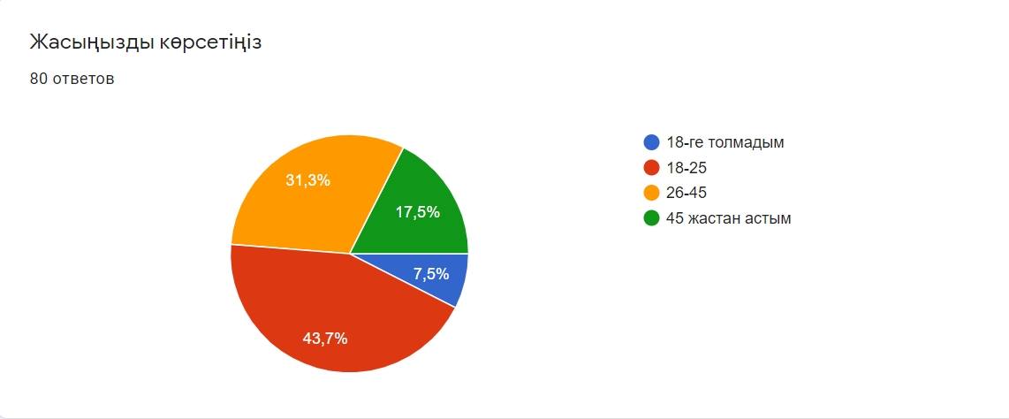

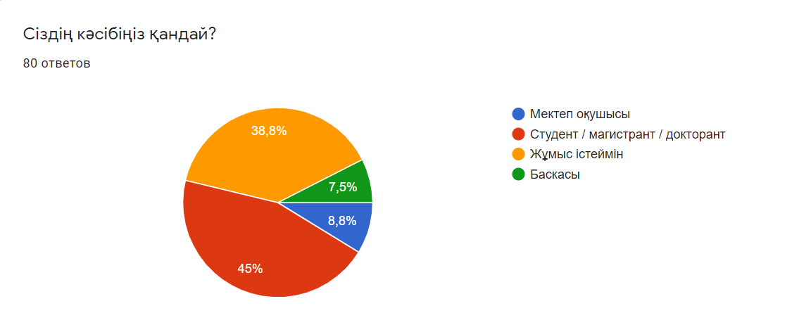

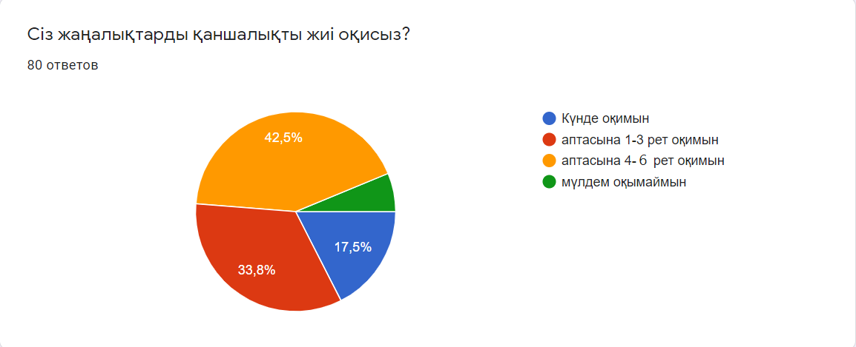

Қосымша B.1

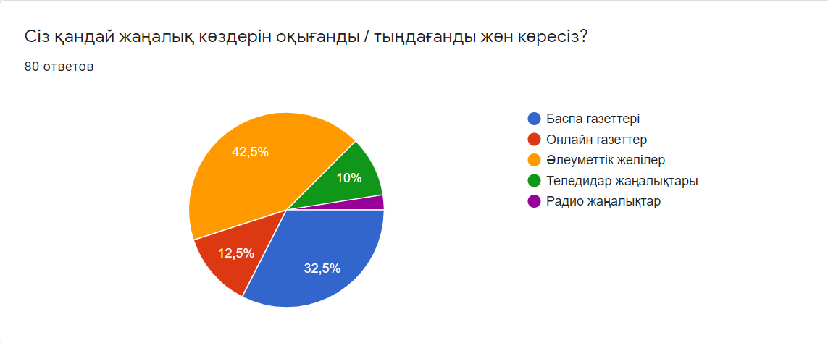

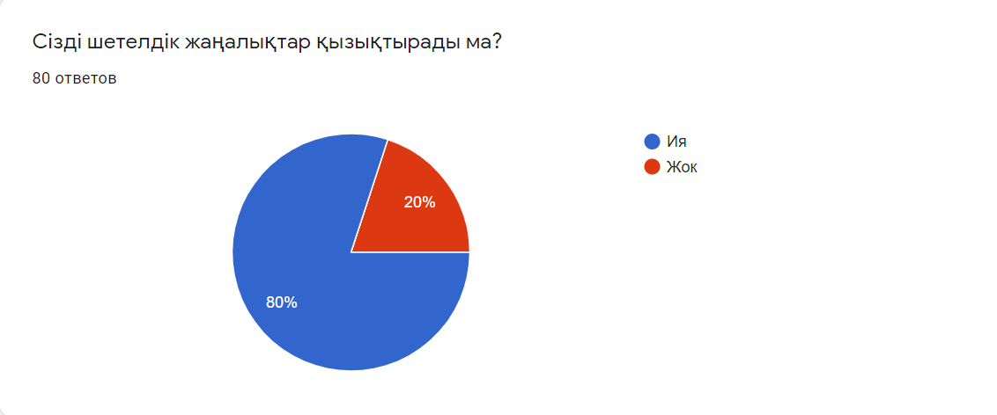

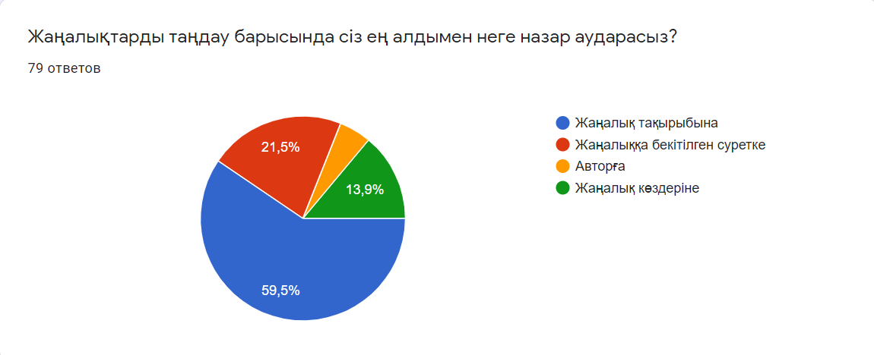

Қосымша B.2

БЛОК 2. Жаңалық тақырыбы бойынша мақаланың мазмұнын

болжап көріңізші.

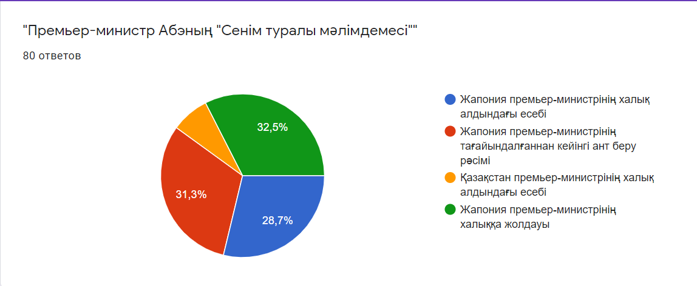

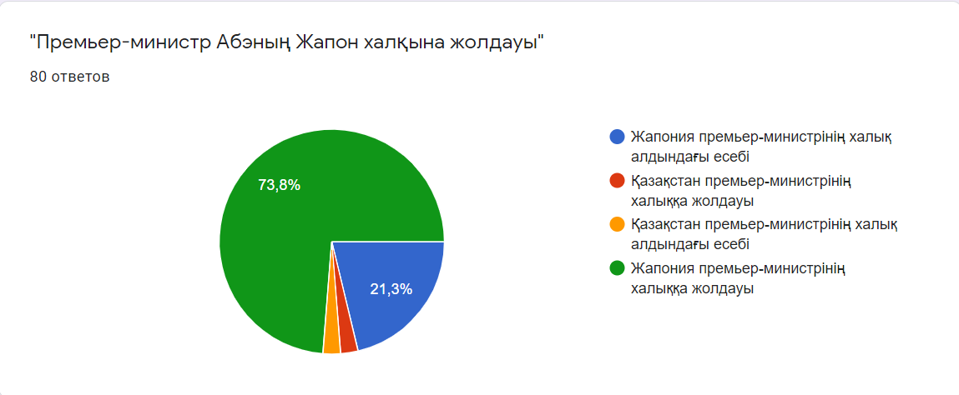

Қосымша B.3

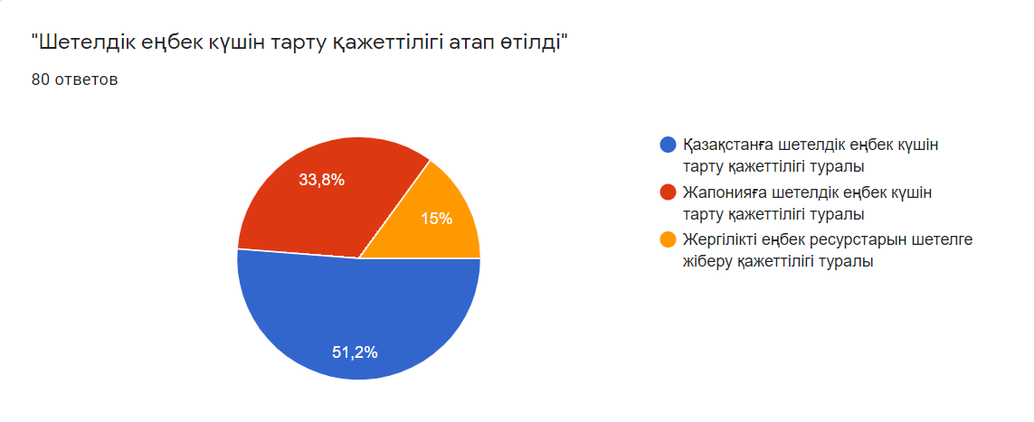

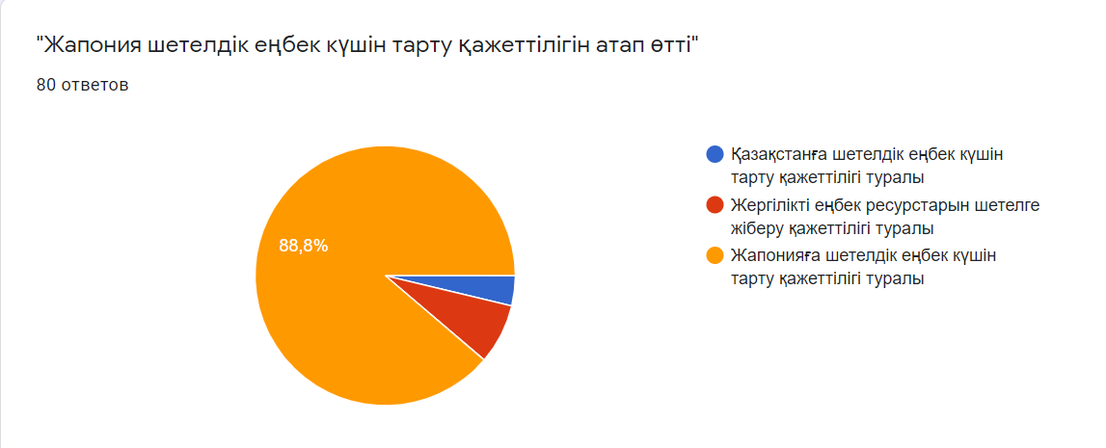

Қосымша B.4

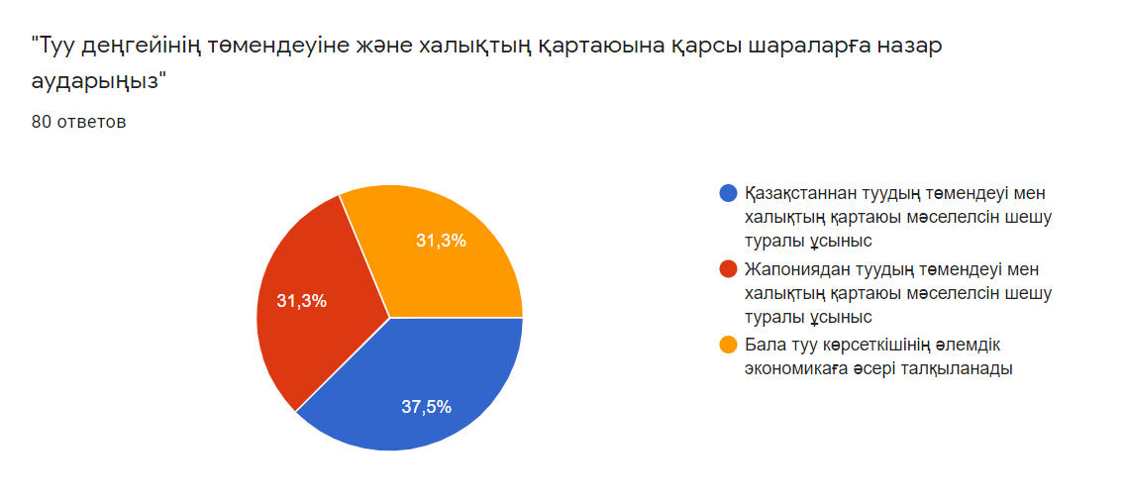

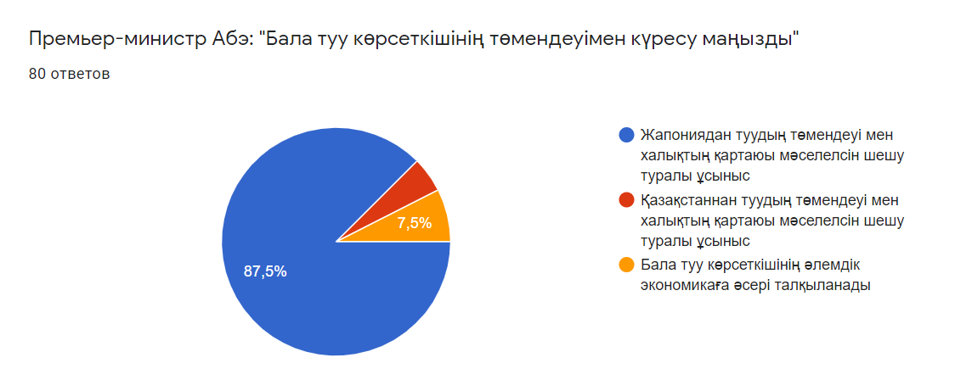

Қосымша B.5

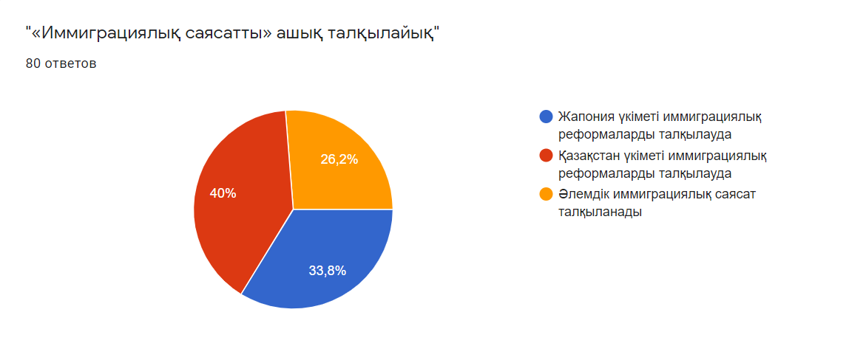

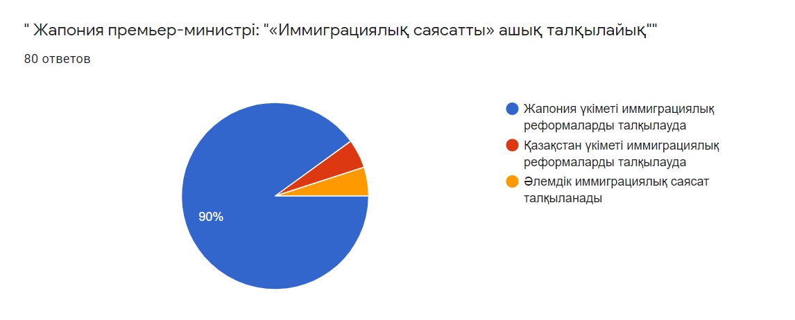

Қосымша B.6

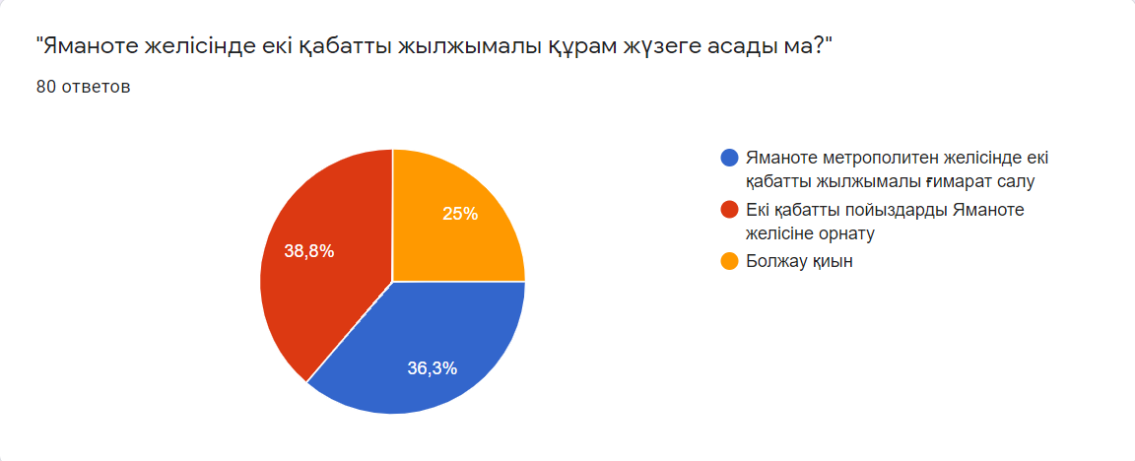

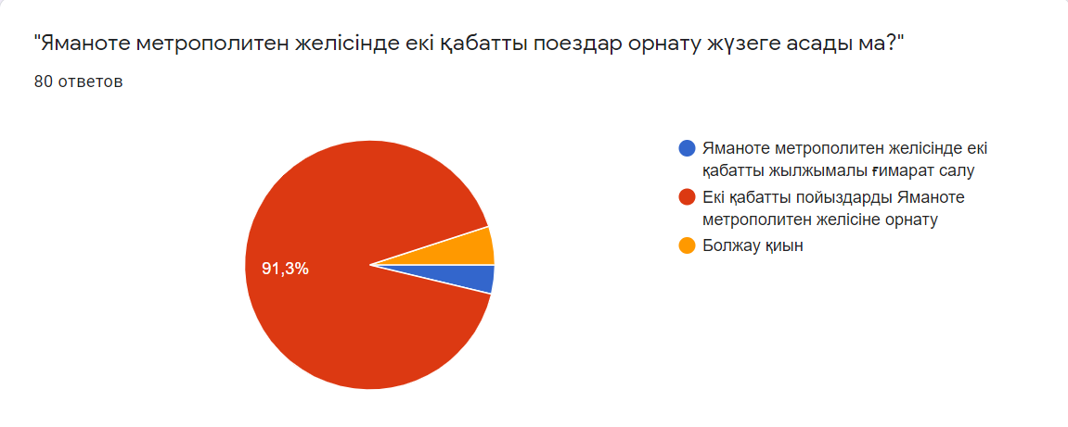

Қосымша C

Жапон тілінде жүргізілген сауалнама нәтижелері

БЛОК 1

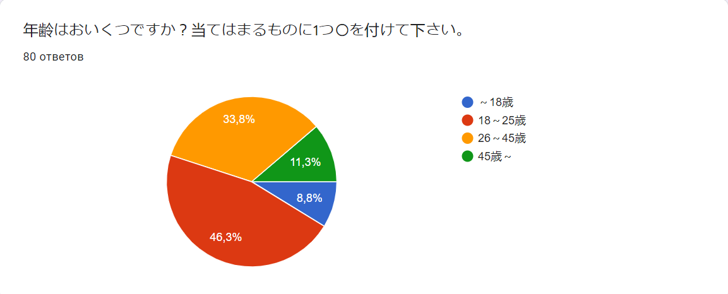

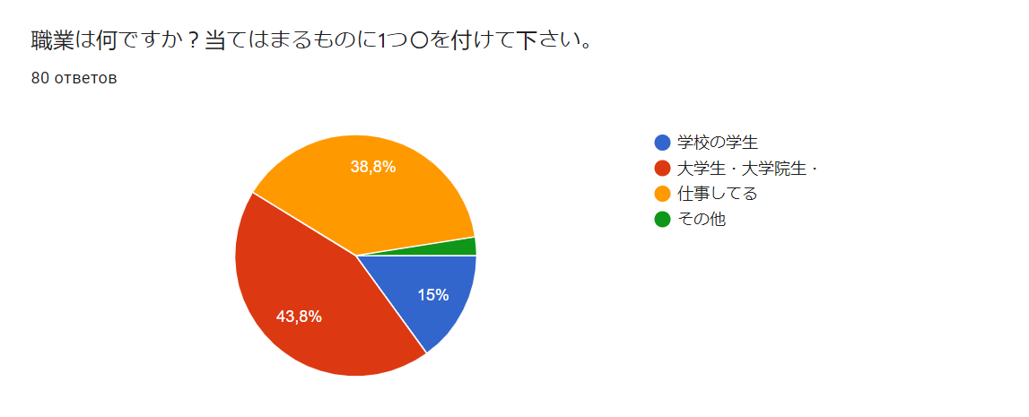

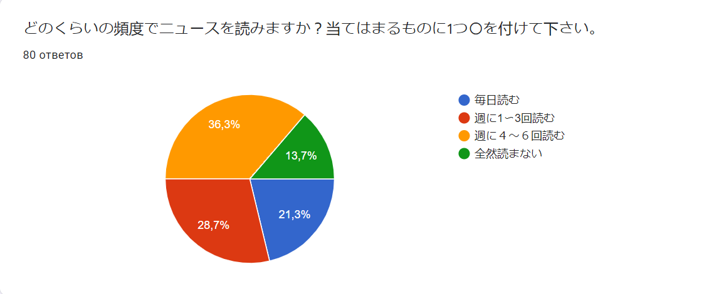

Қосымша C.1

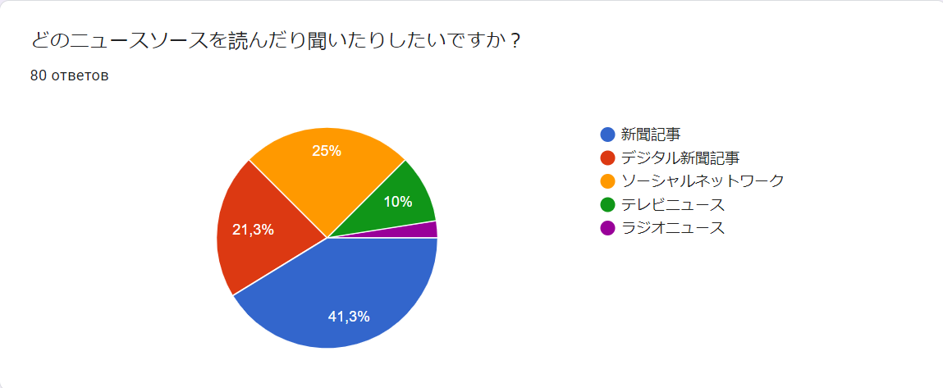

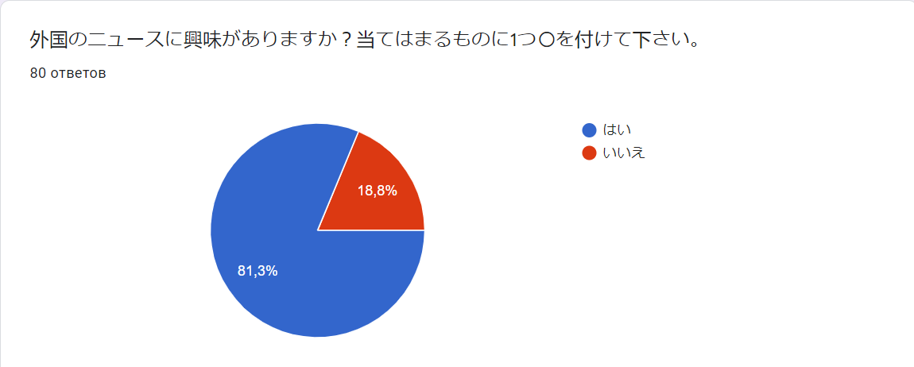

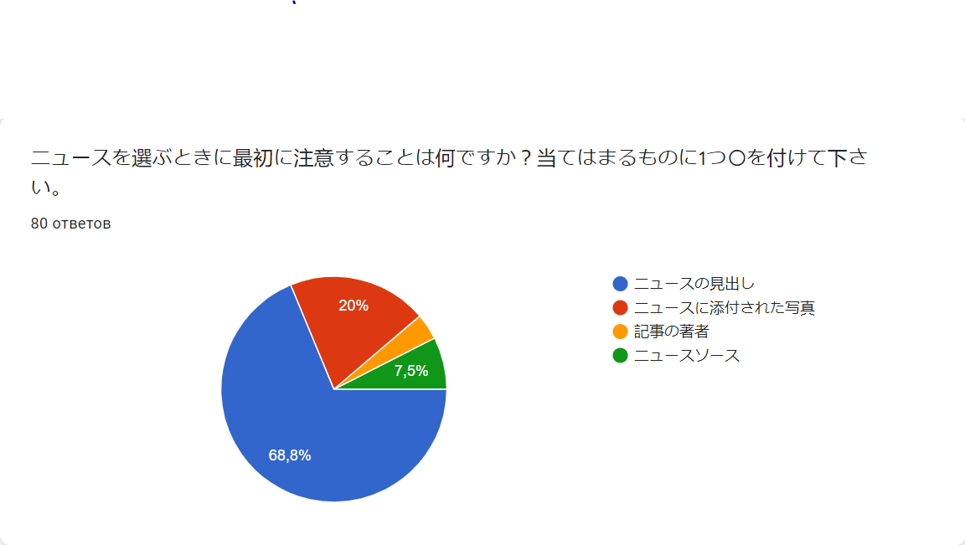

Қосымша C.2

БЛОК 2. Жаңалық тақырыбы бойынша мақаланың мазмұнын

болжап көріңізші.

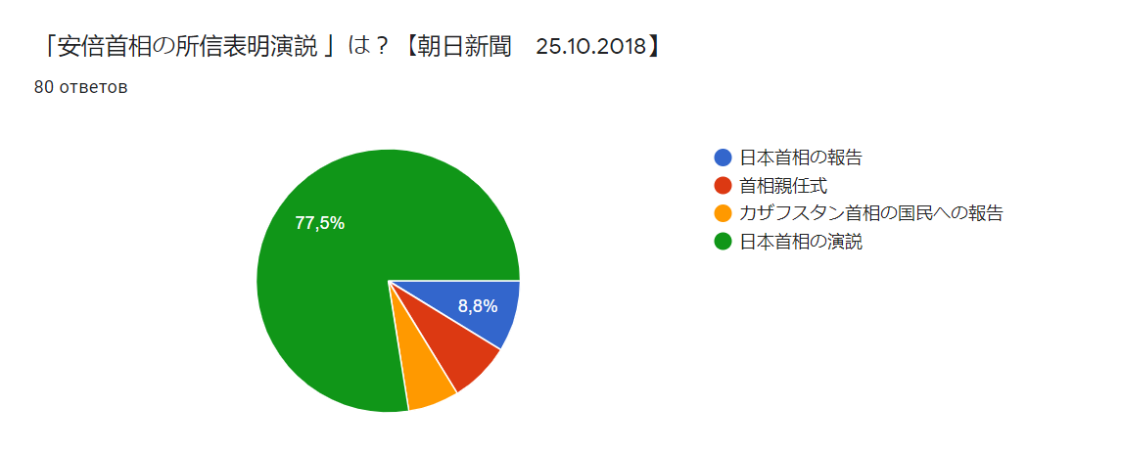

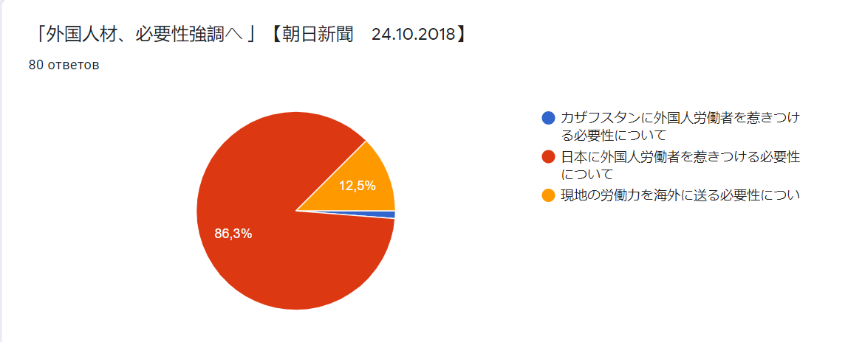

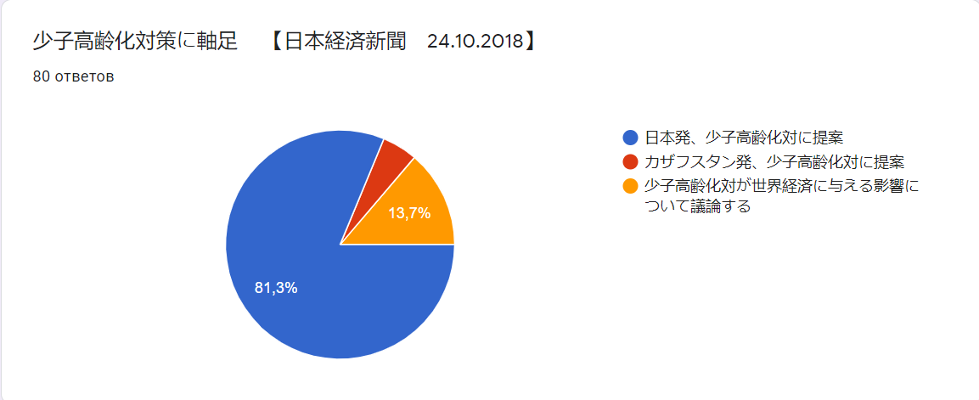

Қосымша C.3

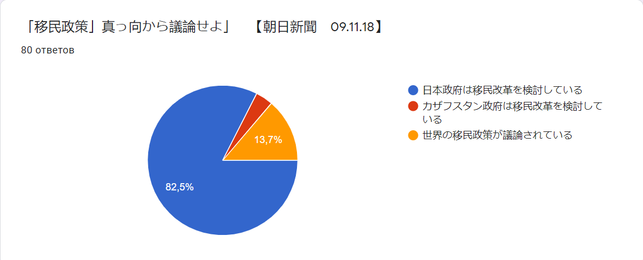

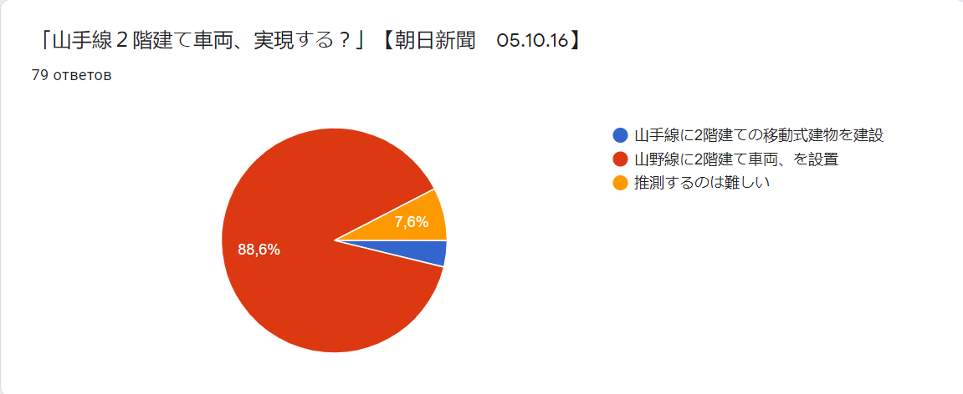

Қосымша D. Сауалнама сұрақтары (жапон тілінде).

アンケート調査ご協力のお願い

※　教育テレビ番組や教育ラジオ番組を見た・聴いたことのある皆様に、アンケート調査のご協力をお願いしております。ご多忙の中、急なお願いで大変申し訳ございませんが、お一人でも多くの方にご協力いただけると大変助かります。

※　本調査は27問、約15～20分がかかりますが、大変お手数をおかけいたしますが、どうぞよろしくお願い申し上げます。本アンケート調査は大学生向けです。

　　アンケート記入にあたり

１．それぞれのアンケートフォームに従って、質問の回答をお願いします。 ご記入いただく質問もあります。

２．全ての質問の回答が完了しましたら、送信ボタンのクリックをお願いします。

※ 無記名ですので、個人が特定されることはありません。また、お答えいただいた内容は全て統計的に処理し、調査以外の目的で使用することはありません。

1）性別を教えてください。

⚫男性　　⚫女性

2）年齢を教えてください。

　歳

3）出身都市・地域を教えてください。

4）現在居住地を教えてください（都道府県、市区町村）。

5）小学校の頃によく見た教育テレビ番組（NHKも含む）の名前を２つ以上書いてください。

6）上記で示した教育テレビ番組はあなたの意識や世界観に良い影響を与えました。

⚫よく当てはまる　⚫やや当てはまる　⚫あまり当てはまらない　⚫まったく当てはまらない

7）それらの教育テレビ番組はあなたにどのような影響を与えたかを詳しく書いてください。例えば、「この教育テレビ番組は非常に面白く、勉強の刺激となりました。」

8）中学校の頃によく見た教育テレビ番組（NHKも含む）の名前を２つ以上書いてください。

9）中学校の頃に見た教育テレビ番組はあなたの意識や世界観に良い影響を与えました。

⚫よく当てはまる　⚫やや当てはまる　⚫あまり当てはまらない　⚫まったく当てはまらない

10）それらの教育テレビ番組はあなたにどのような影響を与えたかを詳しく書いてください。例えば、「この教育テレビ番組は非常に面白く、勉強の刺激となりました。」

11）高校の頃によく見た教育テレビ番組（NHKも含む）の名前を２つ以上書いてください。

12）高校の頃に見た教育テレビ番組はあなたの意識や世界観に良い影響を与えました。

⚫よく当てはまる　⚫やや当てはまる　⚫あまり当てはまらない　⚫まったく当てはまらない

13）それらの教育テレビ番組はあなたにどのような影響を与えたかを詳しく書いてください。例えば、「この教育テレビ番組は非常に面白く、勉強の刺激となりました。」

14) 学校に通っていた頃、教育テレビ番組（NHKも含む）を見た理由を説明してください（教育テレビ番組を家などで視聴したとき。複数選択可）

⚫皆が見ていたので、私も見たくなった

⚫興味があった

⚫勉強になると思った

⚫先生が教えてくれた

⚫両親によって見ることを強制された

⚫その他（　　　　　　）

15）あなたは現在教育テレビ番組（NHKも含む）を見ていますか。

⚫よく見ている　⚫時々見ている　⚫あまり見ていない　⚫全然見ていない

16）現在見ている教育テレビ番組（NHKも含む）の名前を書いてください。

17）そのテレビ番組を見ている理由を教えてください（複数選択可）。

⚫皆が見ているので、私も見たくなった

⚫興味がある

⚫大学での勉強のために必要である

⚫先生が教えてくれた

⚫両親によって見ることを強制された

⚫専門的に役に立つ

⚫その他（　　　　　　）

18）学校の頃によく聴いた教育ラジオ番組（NHKも含む）を2つ以上書いてください。

19）学校の頃に聴いた教育ラジオ番組（NHKも含む）はあなたの意識や世界観に良い影響を与えました。

⚫よく当てはまる　⚫やや当てはまる　⚫あまり当てはまらない　⚫まったく当てはまらない

20）それらの教育ラジオ番組はあなたにどのような影響を与えたかを詳しく書いてください。例えば、「この教育ラジオ番組は非常に面白く、勉強の刺激となりました。」

21）学校に通っていた頃、教育ラジオ番組（NHKも含む）を聴いた理由を説明してください（教育テレビ番組を家などで視聴したとき。複数選択可）。

⚫皆が聴いていたので、私も聴きたくなった

⚫興味があった

⚫勉強になると思った

⚫先生が教えてくれた

⚫両親によって聴くことを強制された

⚫その他（　　　　　　）

22）あなたは現在教育ラジオ番組（NHKも含む）をよく聴いていますか。

⚫よく聴いている　⚫時々聴いている　⚫あまり聴いていない　⚫全然聴いていない

23）現在聴いている教育ラジオ番組（NHKも含む）の名前を書いてください。

24）そのラジオ番組を聴いている理由を教えてください（複数選択可）。

⚫皆が聴いているので、私も聴きたくなった

⚫興味がある

⚫大学での勉強のために必要である

⚫先生が教えてくれた

⚫両親によって聴くことを強制された

⚫専門的に役に立つ

⚫その他（　　　　　　）

25）日本の教育テレビ番組と教育ラジオ番組（NHKも含む）の中で最も人気のある番組の名前を教えてください。

26）上記で書いていただいた番組がなぜ人気なのですか。自分の考えを書いてください。

27）学習方法の一つとして、意識や世界観に最も効果的な影響を与えるのが何だと思いますか。

⚫教育テレビ番組を見ること　　⚫教育ラジオ番組を聴くこと

アンケートは以上です。ご回答、ご協力いただき、誠にありがとうございました。心より感謝しております。

Қосымша E. Сауалнама сұрақтары (қазақ тіліне аударылған).

Сауалнама жүргізуде қолдау көрсетуіңізді өтінеміз.

Сауалнама танымдық теле және радиобағдарламаларды көрген және тыңдаған немесе қазір көріп және тыңдап жүргендерге арналған. Сауалнаманы өтіп қолдау көрсетулеріңізді сұраймыз.

Сауалнама 27 сұрақтан тұрады және толтыруға шамамен 15-20 минут кетеді. Жұмыс кестесінің тығыздығына қарамастан ынтымақтастығыңызға рахмет. Бұл сауалнама бакалавриат және магистратура студенттеріне арналған.

Сауалнаманы толтыру тәсілі:

1. Барлық аталған сұрақтарға толық жауап берулеріңізді сұраймын. Кейбір сұрақтарда толтыру үшін арнайы орындар да бар.

2. Сауалнама соңында «Жіберу» түймесін басыңыз.

※Сауалнама анонимді, сондықтан сіздің жеке ақпаратыңыз тек статистикалық мақсаттар үшін пайдаланылады.

1）Жынысыңыз

⚫еркек　　⚫әйел

2）Жасыңыз:

жас

C қосымшасының жалғасы.

3) Туылған жеріңіз:

4) Ағымдағы тұрғылықты жеріңізді көрсетіңіз (префектура, аудан):

5) Бастауыш мектепте оқыған кезде көрген 2 немесе одан да көп білім беру телешоуларын (соның ішінде NHK шоуларын) атаңыз::

6) Жоғарыда өзіңіз айтқан танымдық телебағдарламалар сіздің дүниетанымыңыз бен санаңызға оң әсер етті.

толықтай келісемін　белгілі бір дәрежеде келісемін　келіспеймін　толықтай келіспеймін

7) Осы білім беру телебағдарламаларының сезімдеріңіз бен алған әсерлеріңіз бойынша сізге тигізген әсерін егжей-тегжейлі сипаттаңыз. Мысалы, «бұл танымдық телебағдарлама өте қызықты және менің оқуыма ынталандырғыш әсер болды».

8) Орта мектепте оқып жүргенде көрген 2 немесе одан да көп білім беру телешоуларын (соның ішінде NHK шоуларын) атаңыз.:

9) Жоғарыда өзіңіз айтқан танымдық телебағдарламалар сіздің дүниетанымыңыз бен санаңызға оң әсер етті.

толықтай келісемін　белгілі бір дәрежеде келісемін　келіспеймін　толықтай келіспеймін

10) Осы білім беру телебағдарламаларының сезімдеріңіз бен алған әсерлеріңіз бойынша сізге тигізген әсерін егжей-тегжейлі сипаттаңыз. Мысалы, «бұл танымдық телебағдарлама өте қызықты және менің оқуыма ынталандырғыш әсер болды».

11) Жоғары мектепте оқып жүргенде көрген 2 немесе одан да көп білім беру телешоуларын (соның ішінде NHK шоуларын) атаңыз:

12) Жоғарыда өзіңіз айтқан танымдық телебағдарламалар сіздің дүниетанымыңыз бен санаңызға оң әсер етті.

толықтай келісемін　белгілі бір дәрежеде келісемін　келіспеймін　толықтай келіспеймін

13) Осы білім беру телебағдарламаларының сезімдеріңіз бен алған әсерлеріңіз бойынша сізге тигізген әсерін егжей-тегжейлі сипаттаңыз. Мысалы, «бұл танымдық телебағдарлама өте қызықты және менің оқуыма ынталандырғыш әсер болды».

14) Мектепте білім беру телеарналарын (соның ішінде NHK) неліктен көргеніңізді түсіндіріңіз. Бірнеше опцияны таңдауға болады.

* барлығы қарағандықтан, мен де қарадым
* мені қызықтырды
* оқуда пайдалы болады деп сендім
* мектептегі оқытушылардың кеңесі бойынша
* ата-анам көрсетті
* басқа ( )

15) Қазіргі уақытта сіз танымдық телебағдарламалар (соның ішінде NHK) көріп отырсыз ба?

* мен жиі көремін
* кейде көремін
* аса қарамаймын
* мен мүлдем қарамаймын

16) Қазіргі уақытта көріп отырған білім беру телебағдарламаларының аттарын жазыңыз.

17) Жоғарыда көрсетілген бағдарламаларды қарау себептерін түсіндіріңіз. Сіз бірнеше нұсқаны таңдай аласыз.

* барлығы қарағандықтан, мен де қарадым
* мені қызықтырды
* оқуда пайдалы болады деп сендім
* мектептегі оқытушылардың кеңесі бойынша
* ата-анам көрсетті
* мамандығыма қажет болады
* басқа ( )

18) Мектепке барған кезде тыңдаған 2 немесе одан да көп білім беру радио бағдарламаларының аттарын атаңыз (соның ішінде NHK).

19) Жоғарыда өзіңіз айтқан танымдық радиобағдарламалар сіздің дүниетанымыңыз бен санаңызға оң әсер етті.

толықтай келісемін　белгілі бір дәрежеде келісемін　келіспеймін　толықтай келіспеймін

20) Осы білім беру радиобағдарламаларының сезімдеріңіз бен алған әсерлеріңіз бойынша сізге тигізген әсерін егжей-тегжейлі сипаттаңыз. Мысалы, «бұл танымдық радиобағдарлама өте қызықты және менің оқуыма ынталандырғыш әсер болды».

21) Жоғарыда көрсетілген радиобағдарламаларды тыңдау себептерін түсіндіріңіз. Сіз бірнеше нұсқаны таңдай аласыз.

* барлығы қарағандықтан, мен де қарадым
* мені қызықтырды
* оқуда пайдалы болады деп сендім
* мектептегі оқытушылардың кеңесі бойынша
* ата-анам көрсетті
* басқа ( )

22) Қазіргі уақытта сіз танымдық радиобағдарламаларды (соның ішінде NHK) тыңдайсыз ба?

* мен жиі тыңдаймын
* кейде тыңдаймын
* аса тыңдамаймын
* мен мүлдем тыңдамаймын

23) Қазіргі уақытта тыңдайтын білім беру радио бағдарламаларының аттарын жазыңыз.

24) Жоғарыда аталған бағдарламаларды тыңдаудың себептерін түсіндіріңіз. Сіз бірнеше нұсқаны таңдай аласыз.

* барлығы тыңдайтындықтан, мен де тыңдаймын
* мені қызықтырды
* оқуда пайдалы болады деп сендім
* мектептегі оқытушылардың кеңесі бойынша
* ата-анам тыңдатты
* мамандығыма қажет болады
* басқа ( )

25) Сіздің ойыңызша қандай білім беру теле-радио бағдарламалары (соның ішінде NHK) ең танымал

26) Таңдауыңызды түсіндіретін себептерді түсіндіріңіз.

27) Оқу әдістерінің қайсысы сана мен дүниетанымға тиімді әсер етеді деп ойлайсыз?

* білім беру телебағдарламаларын көру;
* білім беру радиохабарларын тыңдау;

Сауалнама толтырылды. Ынтымақтастығыңыз үшін рахмет.

Қосымша F. Сауалнама статистикасы.

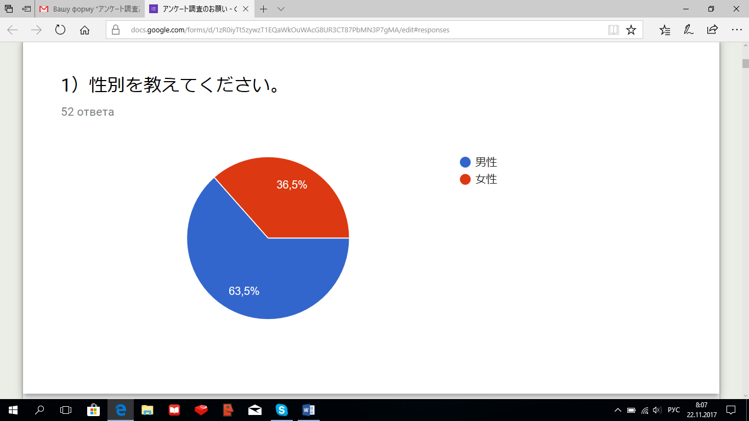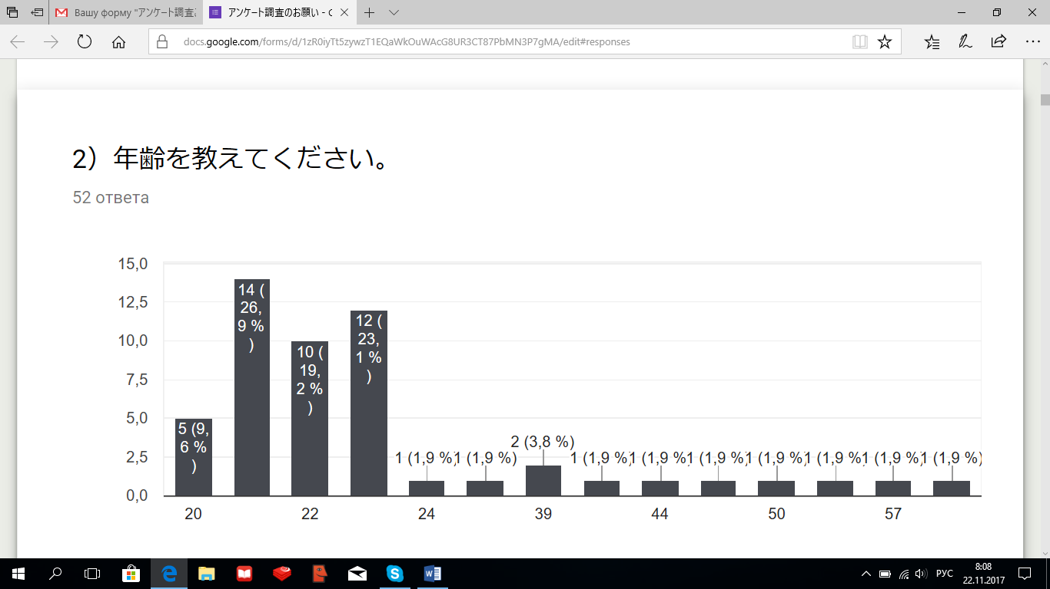

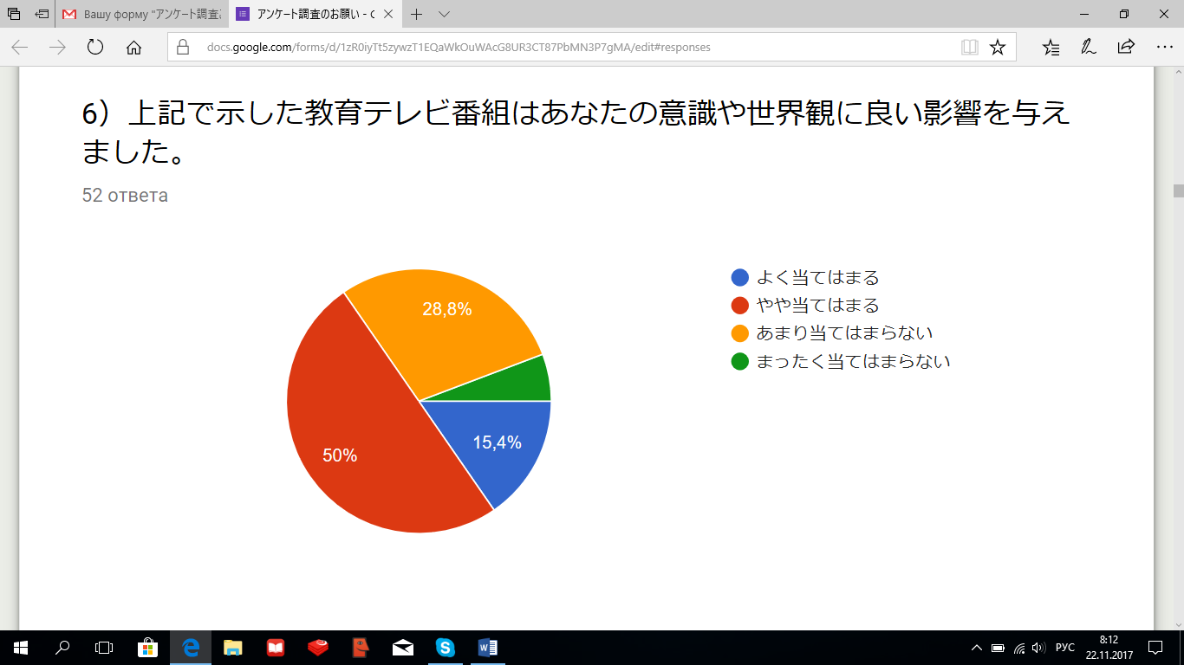

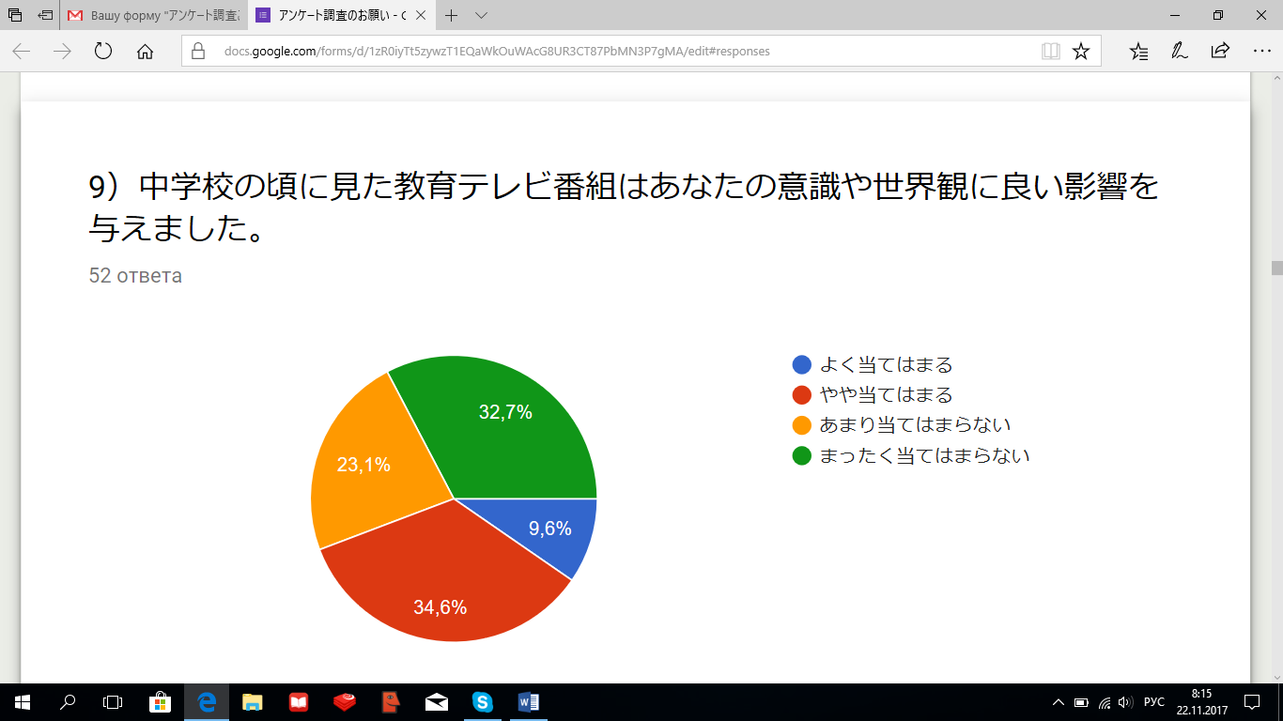

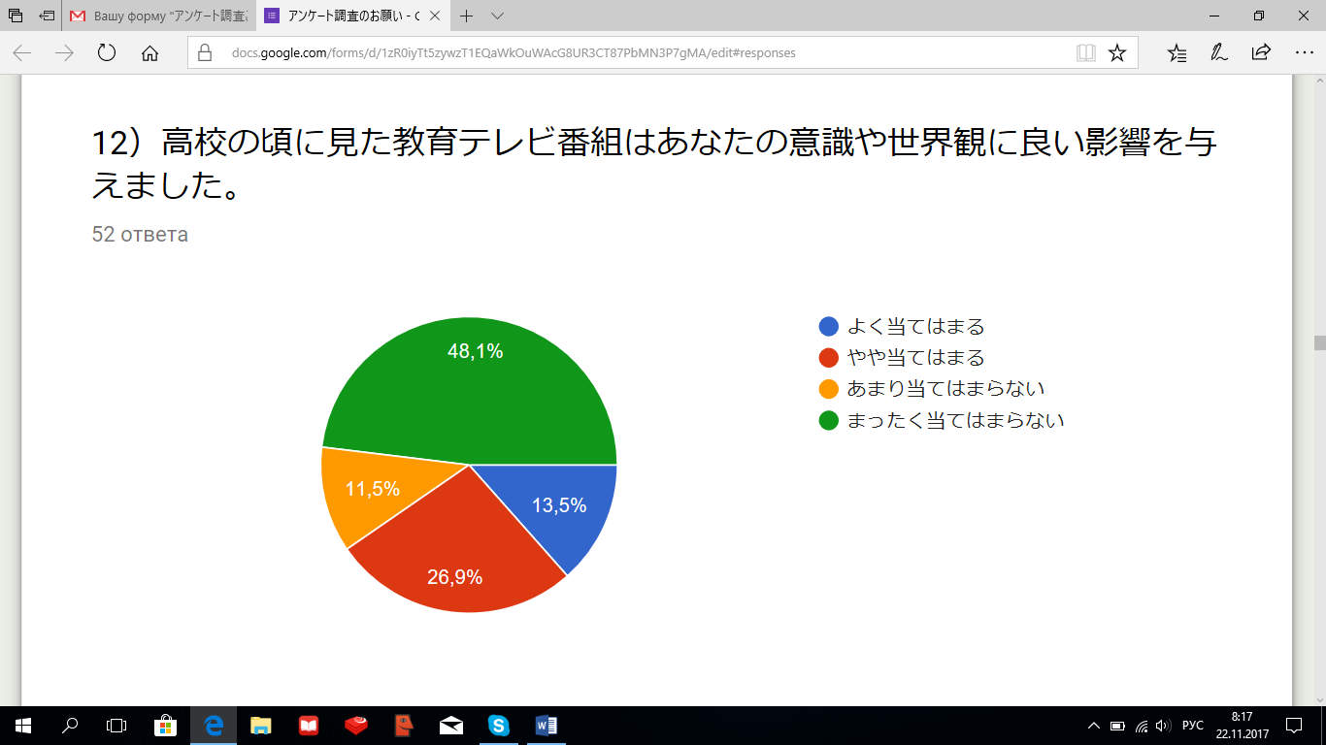

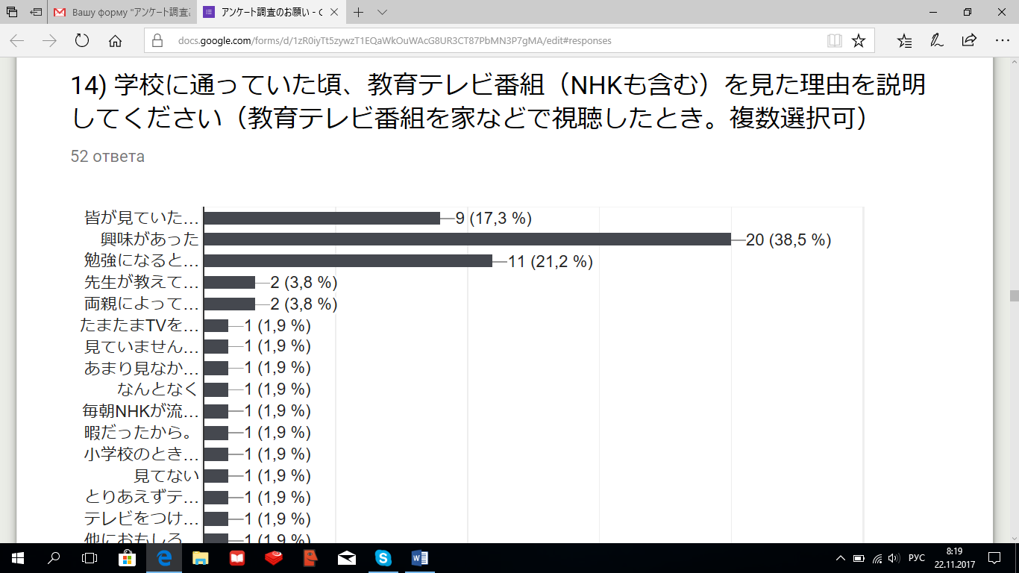

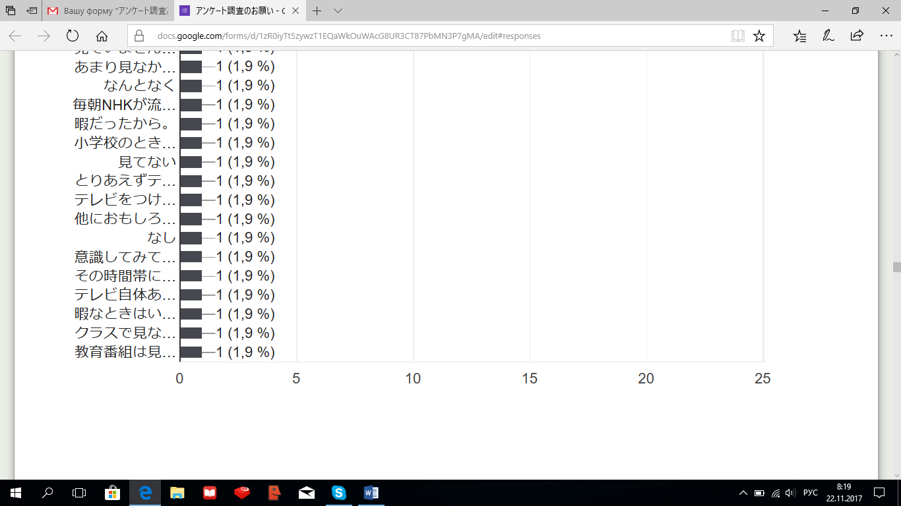

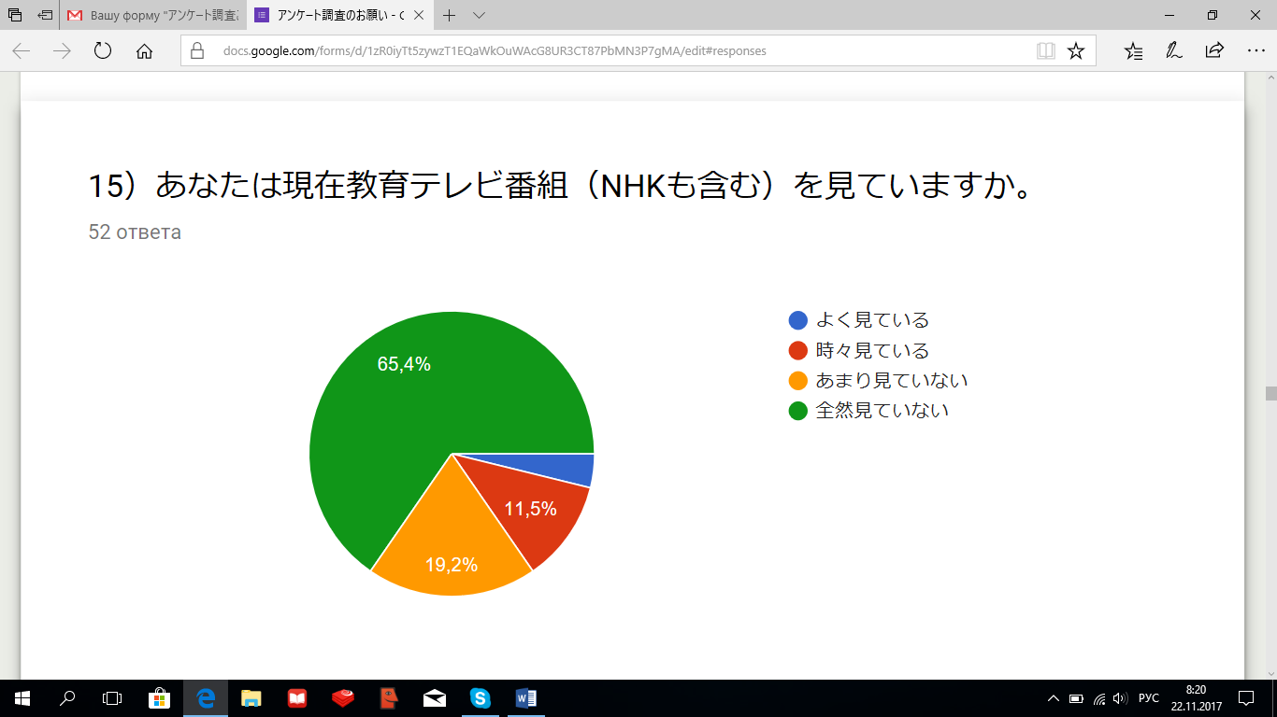

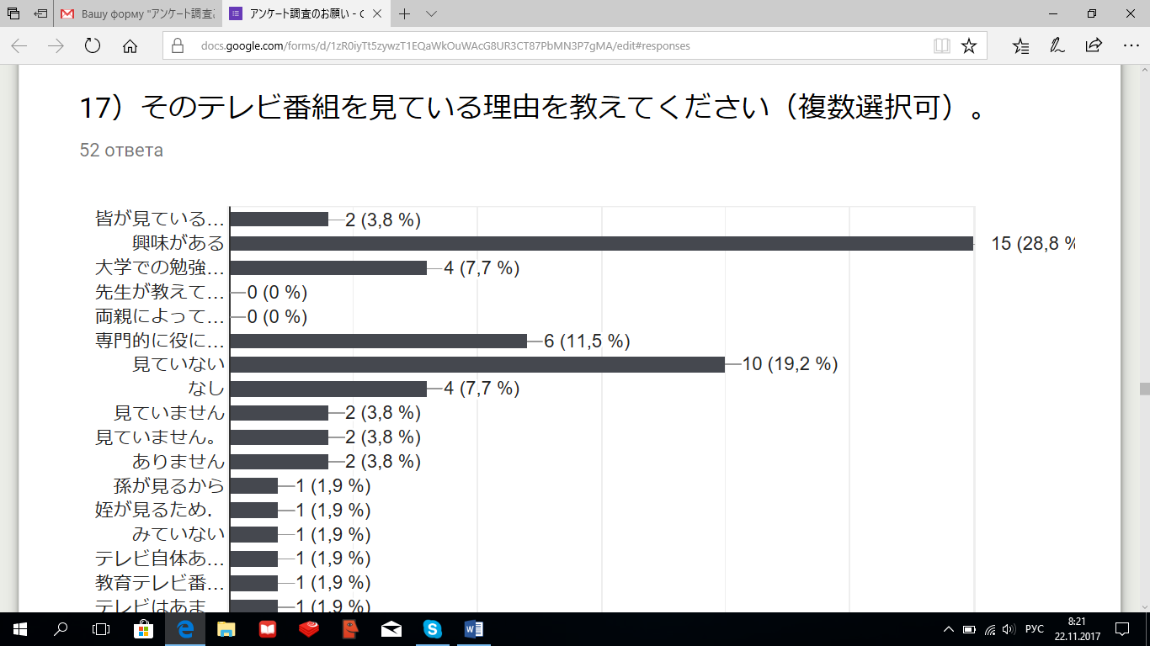

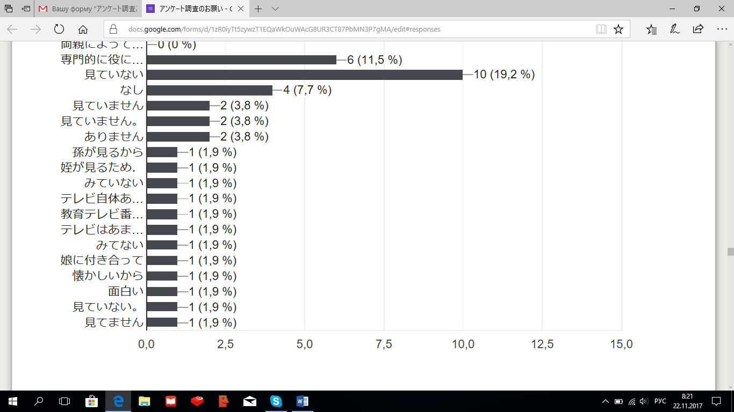

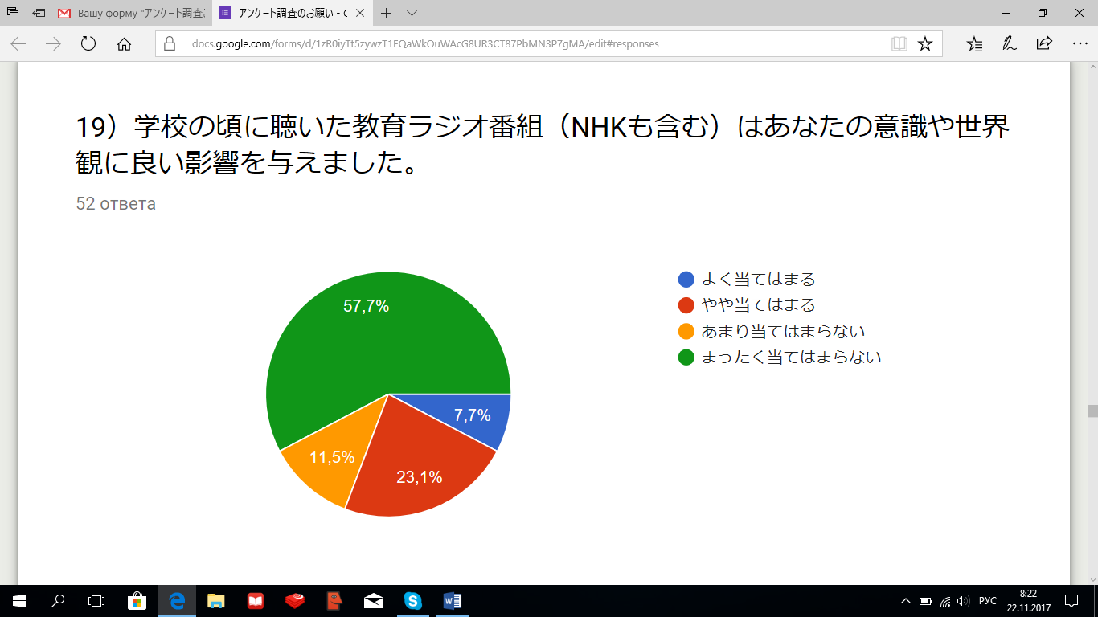

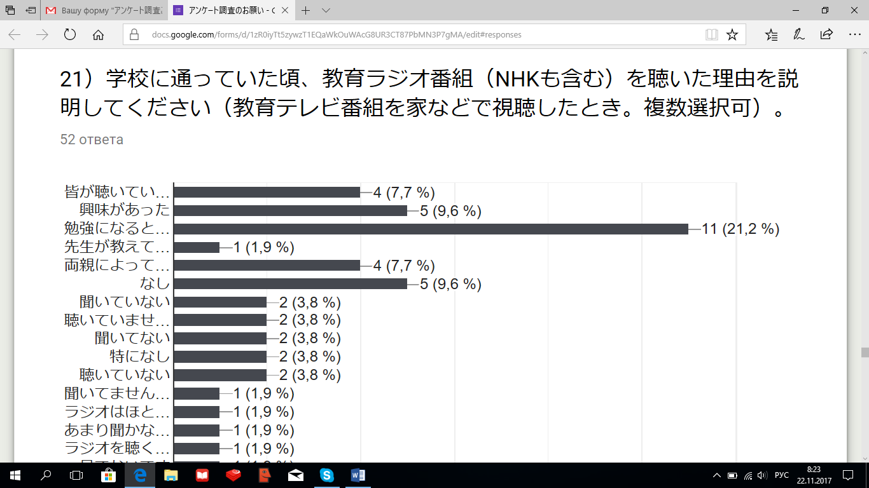

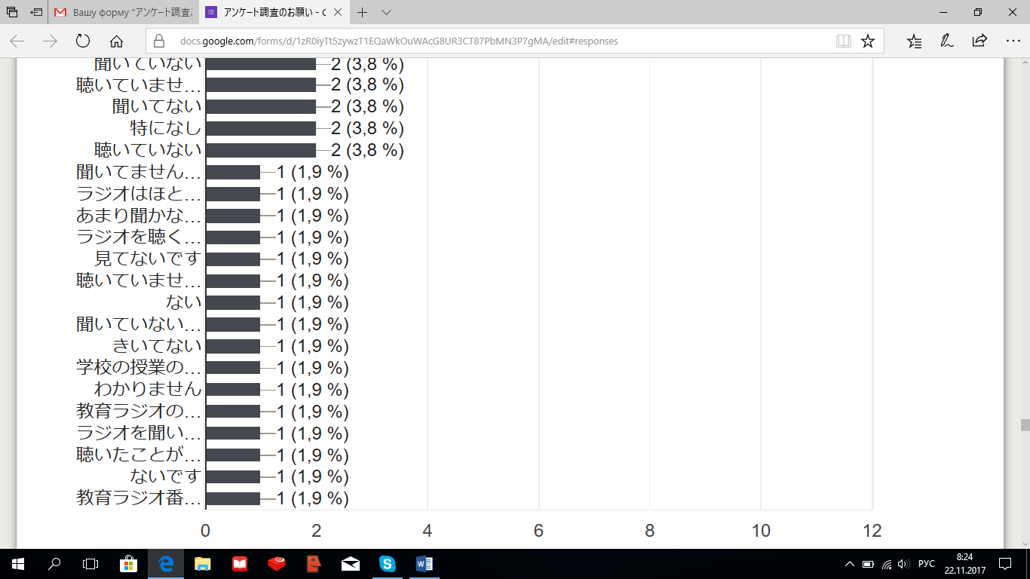

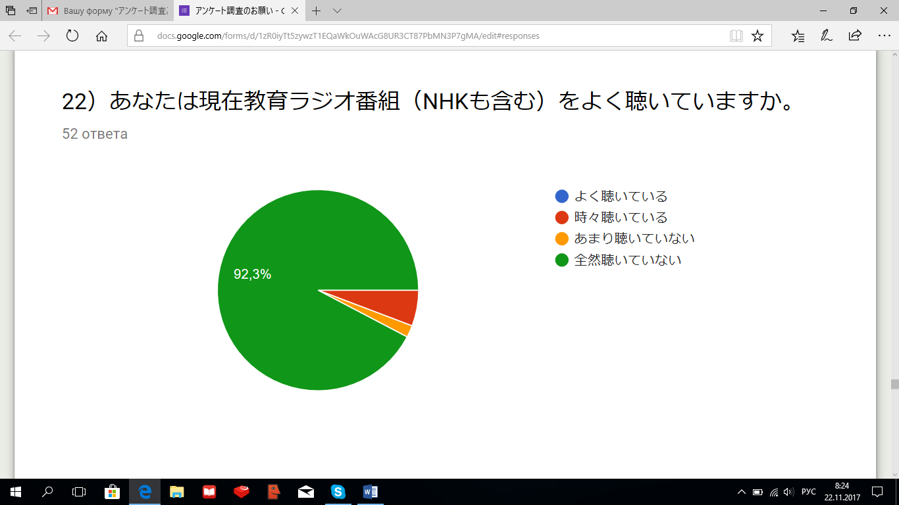

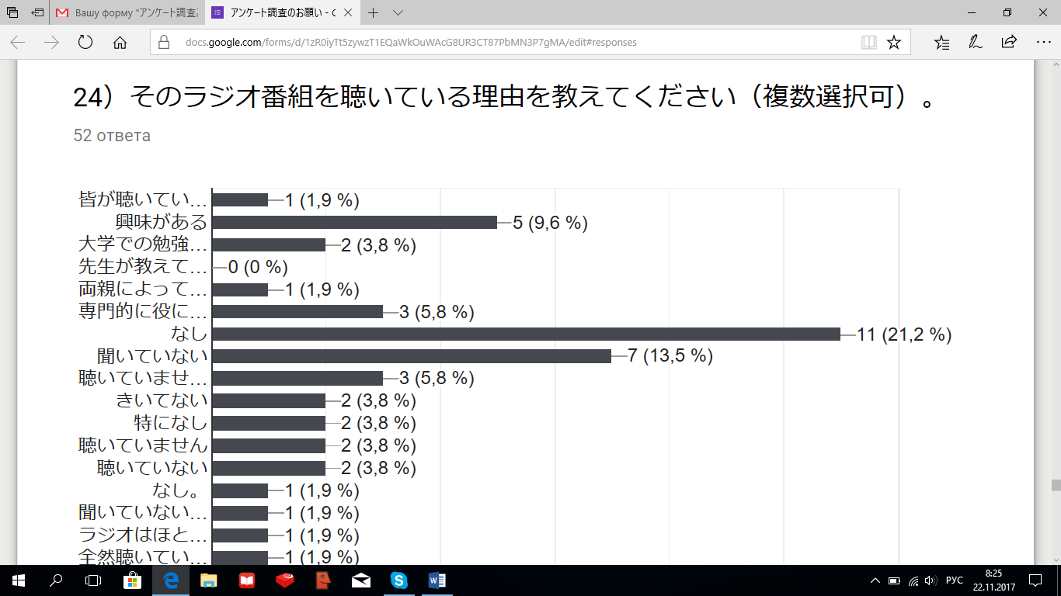

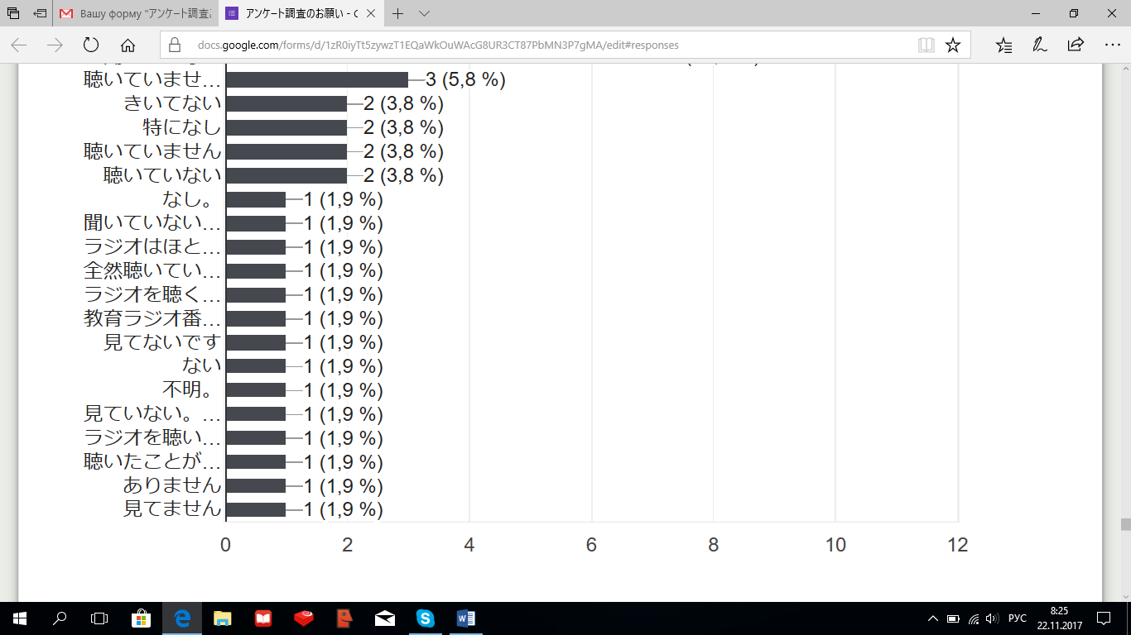

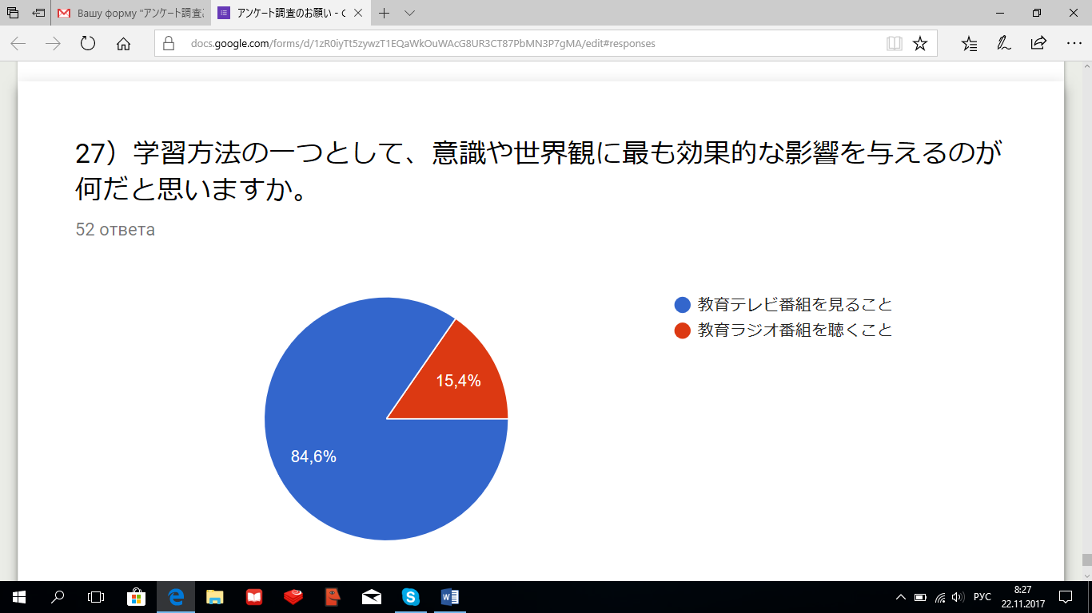

**АВТОРЛАР ТУРАЛЫ**

**ЕРЛАН АБДИЕВИЧ АХАПОВ**

Әл-Фараби атындағы Қазақ Ұлттық университеті шығыстану факультеті Қиыр Шығыс кафедрасы жапонтану бөлімінің оқытушысы, Ph.D. (Kyoto University, Japan).

1999 жылы Алматы Халықаралық Журналистика Институтының «Халықаралық журналистика» мамандығын бітірген. 2002-2003 жылы Нархоз Университеті Қазақстан-Жапон Орталығы Қазақстандық жапон тілі оқытушыларына арналған бір жылдық курсты тәмамдаған. Халықаралық Жапон Қоры гранты Урава жапон тілі Институтының (Жапония, Урава қаласы) шақыруымен 6 айлық шетелдік жапон тілі оқытушыларына арналған курсты 2004-2005 жылы аралығында өткен. 2006 жылы Жапонияның MEXT (қысқаша Жапония Білім және Ғылым министрлігі) бағдарламасы шетелдік зерттеуші талапкер мамандарға арналған мемлекеттік стипендияның иегері. 2006-2009 жылдары Кюсю Халықаралық Университеті Жоғары мектебі (Жапония, Китакюсю қаласы) магистратура «Корпоративтік саясат» мамандығын бітіріп, 2009-2012 жылдары Киото Университеті Жаһандық қоршаған ортаны зерттеу Жоғары мектебі (Жапония, Киото қаласы) докторантурасының «Жаһандық қоршаған ортаны зерттеу» мамандығы бойынша оқып, 2012 жылы Киото Университетінің Ph.D. (Жаһандық қоршаған ортаны зерттеу) ғылыми дәрежесін алған. 2017-2018 оқу жылы әл-Фараби атындағы ҚазҰУ Жас Ғалымдар Кеңесі төрағасы. 2019 жылы Халықаралық Жапон Қоры гранты Урава жапон тілі Институтының (Жапония, Урава қаласы) шақыруымен «21 ғасыр дағдылары» атты жапон тілі оқытушыларына арналған курсты аяқтаған. 2019-2020 оқу жылында әл-Фараби атындағы ҚазҰУ шығыстану факультеті Қиыр Шығыс кафедрасы жапонтану бөлімінің меңгерушісі.

Монографиялары мен оқу құралы: «Доктор Исида Норио: Ғайып болып бара жатқан Арал теңізін зерттей келе...» (2016), «Жапонияның мәдениет және тіл саясаты» (2021), «Intercultural Communication. Educational manual» (2017).

Ғылыми зерттеу бағыты: Жапонтану және жаһандық қоршаған орта мәселелері.

**МОШҚАЛ МӘДИНА АСҚАРБЕКҚЫЗЫ**

Әл-Фараби атындағы Қазақ Ұлттық университеті Шығыстану факультеті Қиыр Шығыс кафедрасы жапонтану бөлімінің докторанты.

2018 жылы Әл-Фараби атындағы Қазақ Ұлттық университетінің «Шығыстану» мамандығы бойынша бакалавриат деңгейін тәмамдады. 2017 жылы ҚазҰУ және Жапонияның Цукуба Университеті арасындағы келісімшарт негізінде бір жыл көлемінде академиялық ұтқырлық бағдарламасы бойынша Жапонияда білім алды. 2018 - 2020 ж. ҚазҰУ «Аударма ісі» мамандығының магистрі атанды. 2019 жылы магистранттың шетелдік ғылыми зерттеу жұмысы негізінде Цукуба Университетінде 2 айлық, Ұлыбританияның Оксфорд Университетінде 10 күндік тағылымдамадан өтті. 2019-2020 академиялық ұтқырлық бағдарламасы аясында Жапонияның Васеда Университетінде бір жыл көлемінде ғылыми-зерттеу жұмыстарын жүргізді.

Ғылыми зерттеу бағыты: Жапонтану.